大哥也算事业有成，嫂子在家做全职太太，虽然我嫂子三十多，我俩相差十来岁，但是嫂子皮肤好，身材好，没生孩子，和二十多的女孩一样，但是多了一份少妇的性感。
成熟女性的魅力气质，嫂子长的是我自己认为最好看的女性，每天都拿嫂子照片打飞机，真的想把嫂子拿下，也不了解嫂子啥脾气，真怕把事整大了，还有就是我哥对我真的好，在大哥家吃住，还给我钱花，我有这种想法是不是太对不起大哥了，今天嫂子做完瑜伽给我做饭吃，我偷摸拍的有认证，为了真实性，冒着风险，怕我大哥或者认识的人知道，我打了点马赛克，又是爱嫂子的一天。
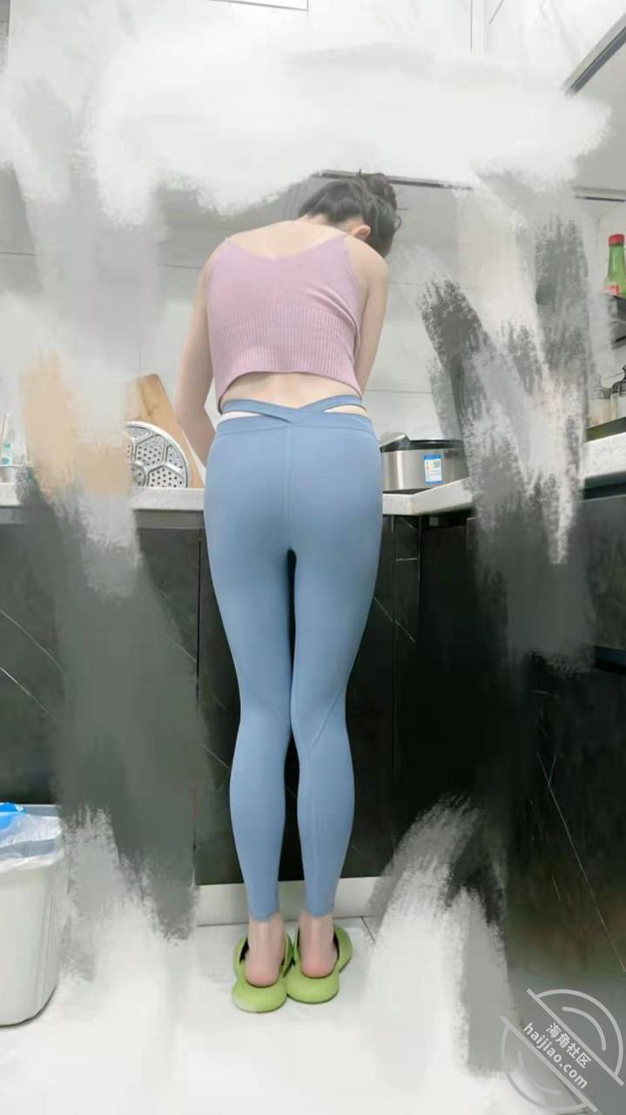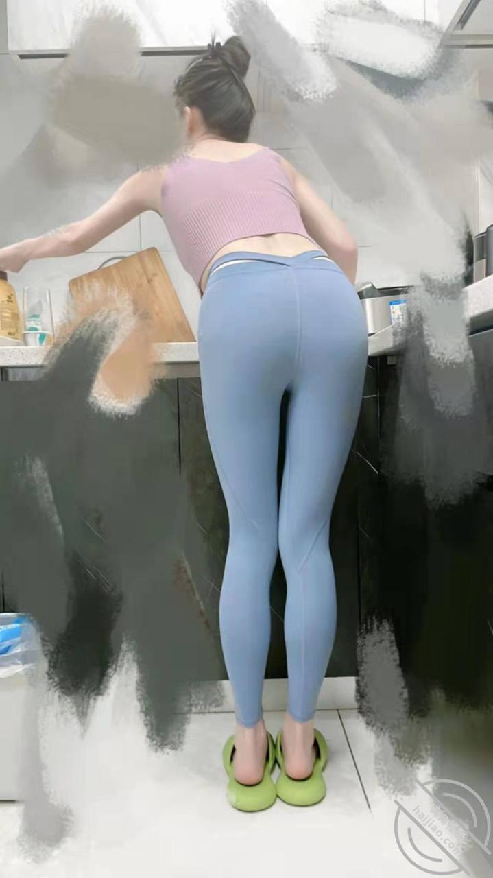
今天特别开心，因为大哥晚上出去应酬，今天不回来了，嫂子晚上给做好几个菜，做瑜伽的时候今天胆子格外的大，拍的更稳，嫂子穿瑜伽裤，紧身衣，把身材展现的一览无余，看的我小弟弟邦邦的。
嫂子在家都不怎么和我有眼神的交流，总是避开眼神跟我说话，是不是对我有意思啊，我心里有点七上八下的，还怕嫂子对我没有想法自作多情，到时候可就尴尬了，以后还怎么在大哥家待着啊，有没有经验老道的朋友，交流一下怎么能拿下嫂子的。今天又是愉快的一天。爱嫂子的每一天。真实拍摄，创作不易，
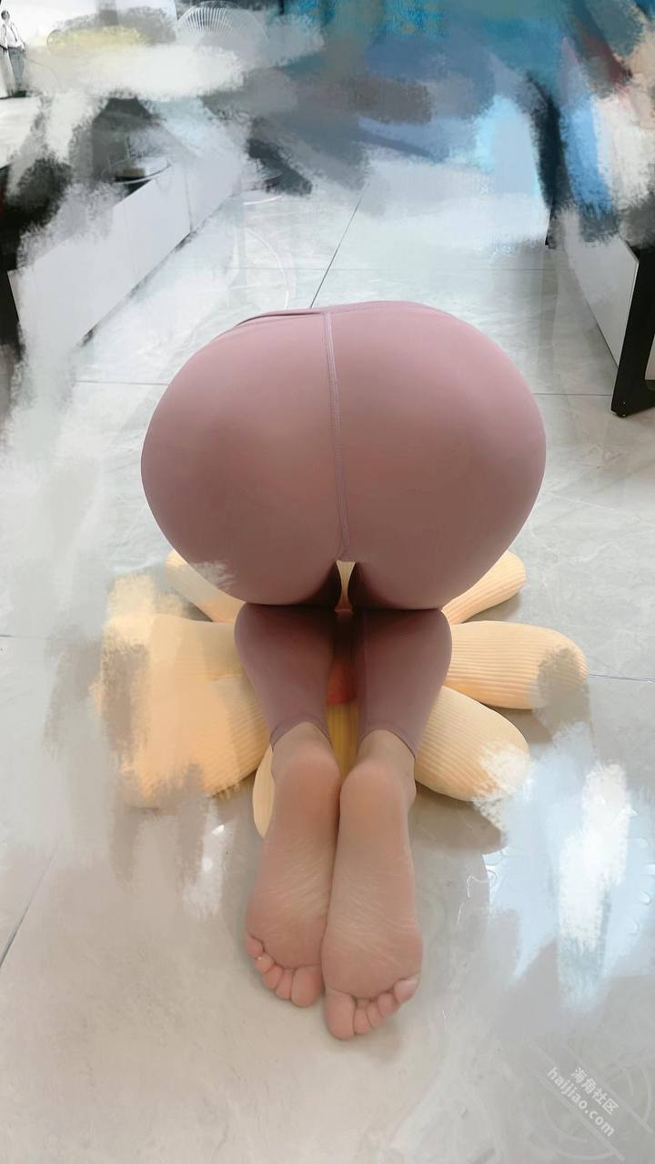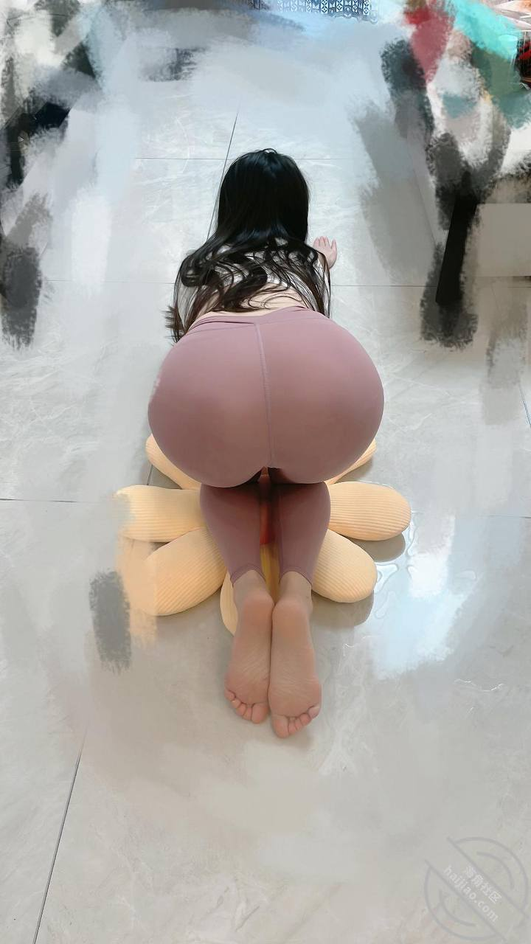
嫂子做完瑜伽累了，在床上睡着了，也不脱衣服睡，看着着急啊，大哥今天晚上应酬回不来了，也不知道嫂子洗澡的时，候，有没有机会能偷拍到，心痒痒啊，不要怪弟弟不是人。只怪嫂子太迷人。对不起我大哥。
天天意淫大嫂，大哥俩口子对我那么好，我既然有这种想法，大哥要知道我每天偷拍嫂子估计得捧死我，想到这心都突突，我大哥大男子主义，脾气不好，嫂子和我说过大哥总，跟她发火，小心眼还。也不知道有没有机会得到大嫂，都是看海角看的。你们整大嫂都成功了，看的我也有贼心了，不说了上图，有认证。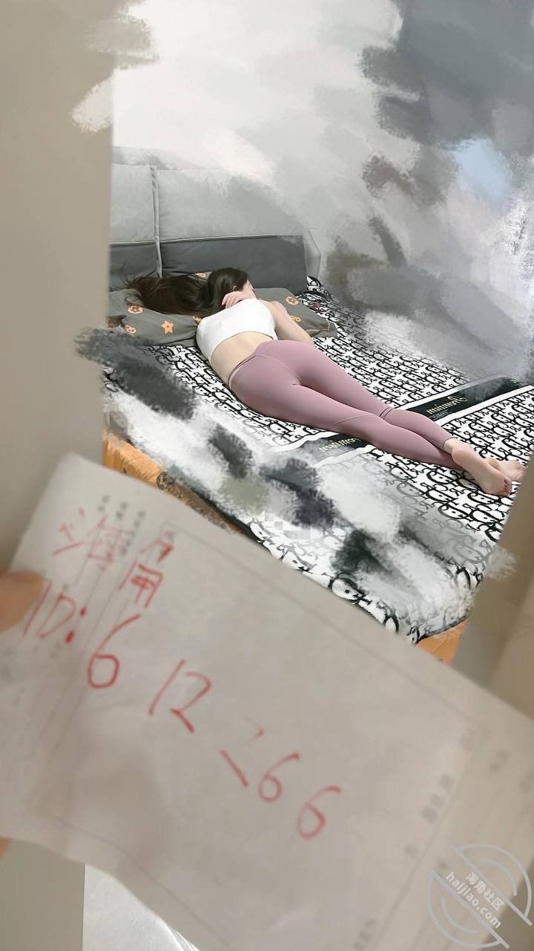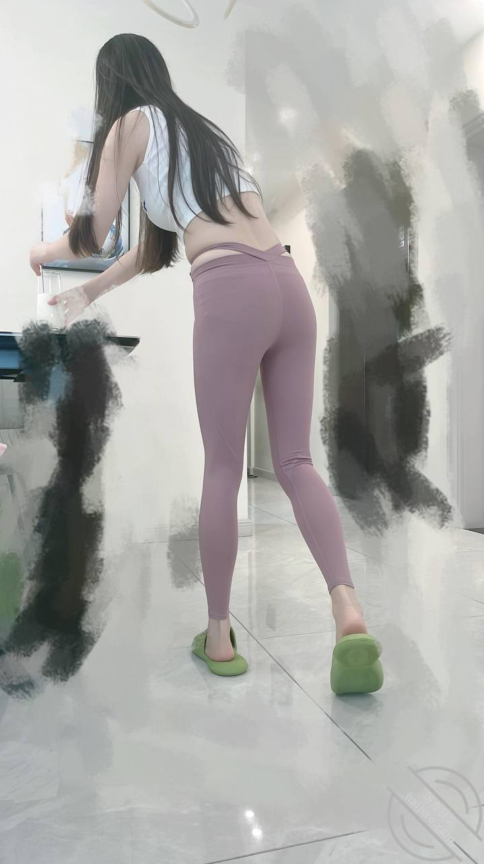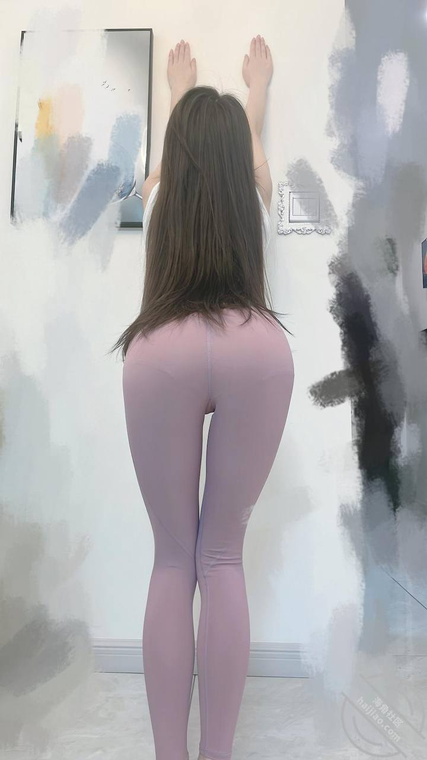
大哥刚给嫂子打电话，下午回来，正好很多人送大哥的礼还有年货都拿回来，嫂子早上起来做好早餐喊我起床吃饭，我特意裸睡把被拿开，嫂子窍门我没说话，进屋喊我估计看到我的鸡鸡了，嫂子马上就出去了，今天一上午都没敢看我，我估计是不是害羞了，我就装作什么都不知道，嫂子特别爱干净，把屋子收拾干净后，做了一会运动，然后躺在沙发看电影，我偷拍了几张。
今天晚上大哥就回来了，没有机会拍嫂子了，也不知道大哥晚上能不能操嫂子，听听声音也行啊。嫂子的大长腿，又白又细，胸也大挺，哎，啥时候能让我操一下，就知足了，话不多说上图，今天偷拍的成果。记录和嫂子相处的每一天
昨天晚上大哥回来已经很晚了，喝了不少酒，和我说几句话就进屋休息了，晚上十一点多的时候隐约听到大哥操大嫂的声音，然后我偷摸去门口听，嫂子叫床太骚了，管我大哥叫爸爸，听的我浑身发热，快天亮才睡着，今天早上吃完早饭，大哥就出去送礼了，嫂子收拾完屋子，开始继续做瑜伽，然后还录视频跳舞，大嫂既然有好多粉丝，我就在旁边录人嫂跳舞，说大嫂你真的好性感，跳的太女人了，大嫂听完在那笑，真的特别想得到大嫂，又怕大嫂不同意，真生气了没办法收场，我大哥脾气还不好，说心里话挺胆突的，又觉得想操大嫂有点不是人，珍惜和大嫂相处的每一天。
中午开始，大哥就和嫂子开始做饭，做了十多个菜，我要在厨房帮忙，大哥大嫂都不让，我就看电视，吃饭的时候我和大哥一人喝了几瓶啤酒，嫂子喝了俩杯红酒，小脸就上色了，吃完饭大嫂收拾完厨房，就进屋躺着睡觉了，大哥就出去跟朋友打牌去了，让我跟着一起去，我说我在家看电视，大哥说包饺子的时候给我打电话吧，在回来，感觉大嫂睡实诚了，我就悄悄开门，看大嫂穿个白色蕾丝的睡衣，白色蕾丝的小内内，真想把内裤脱掉，看看嫂子美丽的小穴，怕嫂子醒，拍几张赶紧悄悄关门出去了。又是爱嫂子的一天。努力早日得到小嫂子
大哥过个年比平时都忙，在家吃完饭就出去，嫂子也一顿收拾打扮，收拾好厨房，开始洗头吹头发，要去她好闺蜜家，大嫂以为我一直在睡觉，后来我起床上厨房喝水，大嫂看我出来马上背对着我，因为大嫂没带胸罩。
大嫂临走前告诉我晚一点回来做饭，我说大嫂你不用管我，饿不着，大哥过一阵可能要去外地出差，想到这我就开心，我在大哥家待到正月十五，希望大哥早点走，我好有机会和大嫂单独接触，这样还能多拍大嫂，多一点勾引大嫂的机会。又是爱嫂子的一天。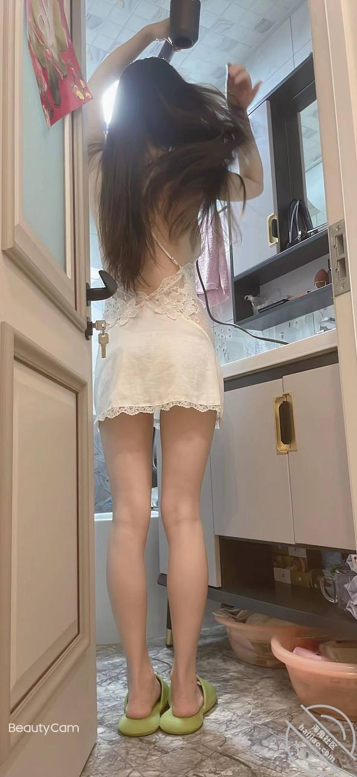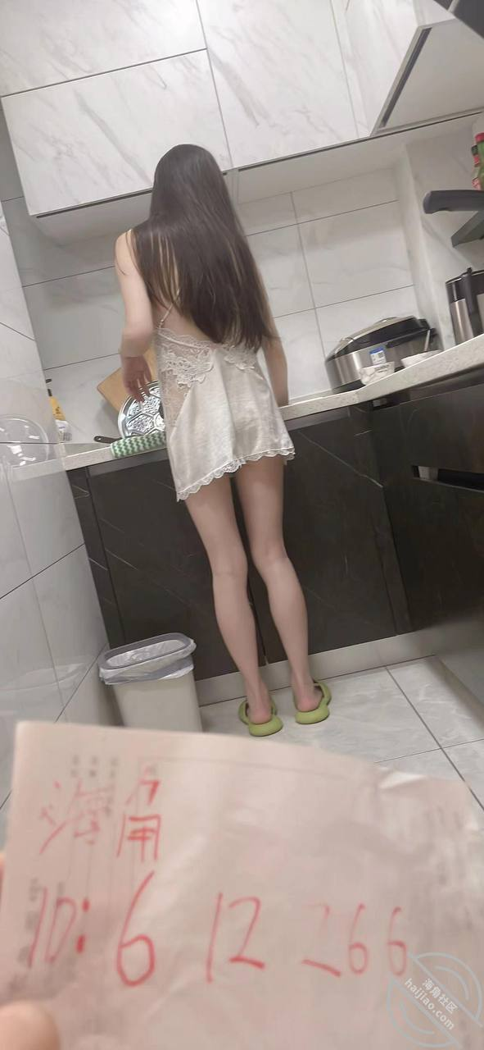
昨天嫂子闺蜜过生日，嫂子半夜喝多了才回来，大哥都已经睡了，早上起来大哥热的饭菜吃了一口，就出去忙了，嫂子九点多还没起床，昨天晚上听到大哥和大嫂又办事了，叫了二十多分钟，听的我别提多难受了，拿嫂子照片撸了一发，这不大哥走了吗，我心思喊嫂子吃饭，一进屋看嫂子穿的是丁字裤，穿个睡衣，骑着被睡觉呢，我赶紧拿手机进屋一顿偷拍，等我最后拍嫂子屁股和小穴的时候，嫂子睁眼睛醒了，当时我俩四目相对，愣住了，我赶紧马上出去了，然后我就和嫂子说，我下楼逛街去买点东西。嫂子什么都没有说。但是脸色特别难看，后来嫂子微信和我谈话。
上截图吧，大家帮我分析一下，我能不能有机会得到嫂子，偷拍的照片这几天给大家免费上传看看嫂子性感的大屁股，那小丁字裤太是那个了。哎，心突突啊，一会回家不知道怎么面对嫂子呢。另外奉献几张嫂子出去旅游拍的照片，帮嫂子游戏过关，愉摸在相册发现的，身材真的让我留鼻血。
老铁们久等了，这几天没更新的原因，大哥这几天跟大嫂总在一起，没有机会进展，为了得到嫂子，给嫂子买了一块卡地亚的手表，花了我好几万啊，因为嫂子本身条件就好，用的护肤品一套都俩三万，首饰包，都是奢侈品，买便宜的怕嫂子看不上，嫂子看到礼物挺惊讶的，聊天记录图片传不上来。嫂子每天做瑜伽，跳舞，说浑身酸痛，我说给嫂子按摩，嫂子简单推脱，也没太抗拒。
等过几天大哥出差，我看看有没有机会去嫂子家给大嫂做个按摩，亲密接触。嫂子现在不太抗拒我偷拍她了，以后她做瑜伽，跳舞，我就给老铁们拍.感谢各位老铁的支持，上次说愉拍大嫂被发现了，给大家发一张福利，拍了好多张。都看见屁眼和小骚穴了，大嫂的菊花太美了，好想过去舔。爱大嫂的每一天。
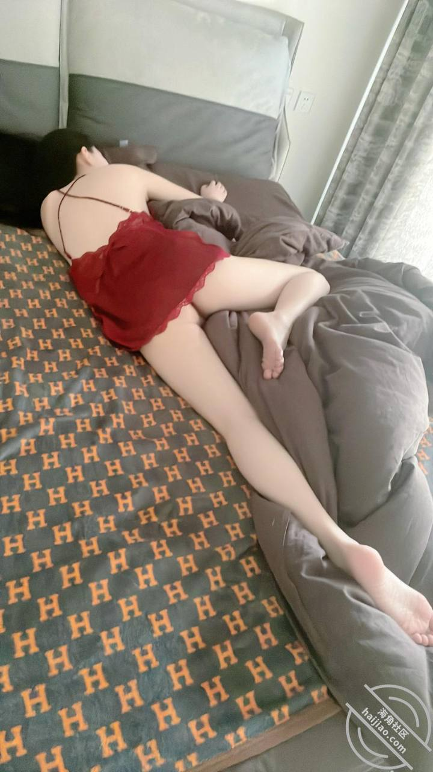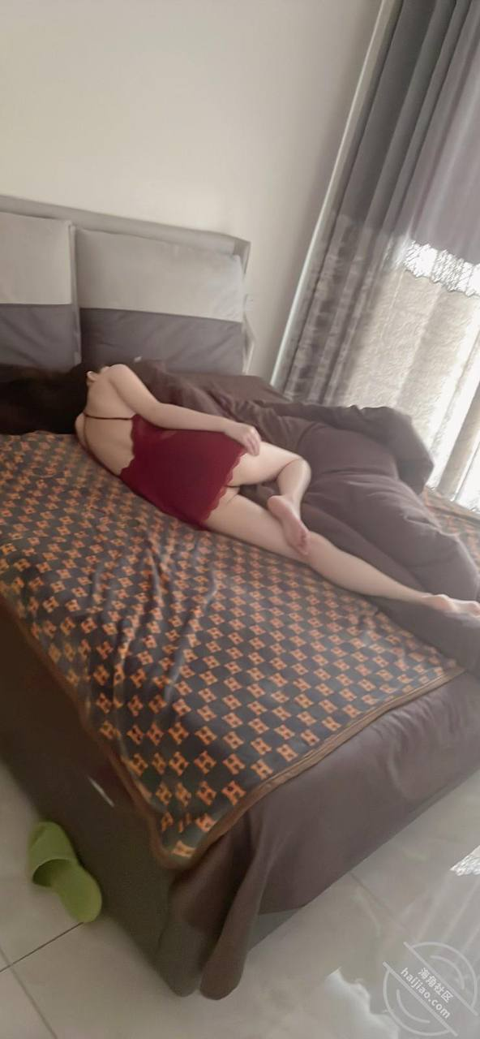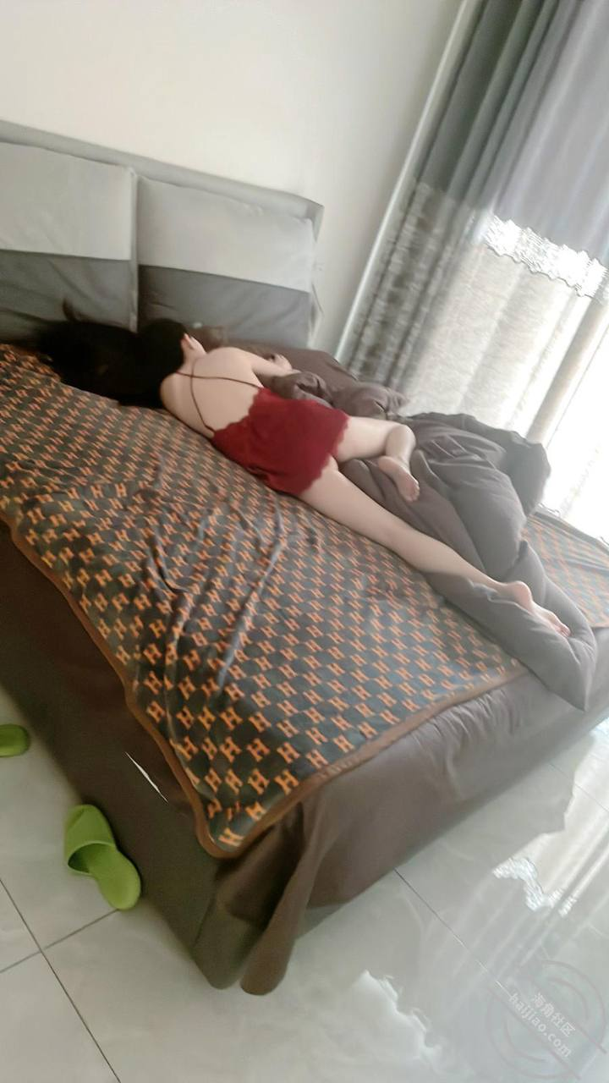
我哥和嫂子平时也是聚少离多，大哥公司比较忙，对骗子自从给嫂子买了卡地亚手表，花了我几块，但是花的属实值得，嫂子对我的变化挺大，做好吃的就给我打电话让我去吃。看来女人无论条件多好，都喜欢惊喜，礼物和关心。
大哥平时比较忙，和大嫂也是聚散商多，虽然大哥对嫂子也很好，钱随便花，但是女人也是需要陪伴的，我现在从礼物和关心下手，大哥过完年就更忙了，我机会就多了，没事大哥晚上不回来的时候我去买吃的上大嫂家吃饭。
我说给嫂子按摩的事，嫂子也没太过激的反对，我觉得慢慢的给嫂子按摩，然后给嫂子说用精油按，如果给嫂子按想了，淫水哗哗的，自然而然就是水到渠成了，也不知道嫂子能不能让我操她，不敢捅破这层窗户纸，嫂子身材人好了，听过大哥干大嫂的叫床声，光听声音我就能听射。

昨天下午去大嫂家溜达，给嫂子买的水果，好利来的蛋糕，嫂子比较喜欢吃。我去嫂子挺惊讶说你怎么知道我喜欢吃这个，我说因为在乎嫂子啊，所以比较看重平时的细节，嫂子挺开心的。
然后我就墨迹嫂子，说给嫂子按摩，嫂子一开始说什么不同意，后来扛不住我墨迹，我给嫂子捏肩膀，按按腰，和腿，没敢有别的过分举动，因为怕嫂子生气，反感了，这所有的努力都白费了，好饭不怕晚吗
和嫂子一顿谈心，聊的挺好，吃过晚饭我就走了。今天早上又和嫂子套近乎，夸嫂子，嫂子也没太抗拒，给嫂子转了个5200，快过情人节了，还是心思转账比较实惠，毕竟刚买了一块五万多的手表，我手里这点钱全砸嫂子身上，怎么也能拿下了，再说给自己家人花钱我也不心疼。
大哥出差日期改了，陪嫂子过完情人节，好像才出门，到时候我就跟嫂子喝点，然后给嫂子来个全身精油sp，想到这都兴奋
嫂子如果整上了，一定老骚了，因为我去嫂子卧室发现了秘密，柜子里既然有震动棒，大鸡吧，狗链子，高潮水等各种情趣用品，情趣内衣几十套，内裤有上百种，应该都是我哥买的。有机会给大家拍看看。
现在感觉离嫂子越来越近。老铁们觉得我什么时候能拿下嫂子，给点建议
这几天没更新，老铁们久等了，嫂子和大哥吵架干起来了，嫂子给大哥挠了，大哥给嫂子几个大嘴巴子，腿全给掐坏了，看着太心疼了。
昨天晚上大哥才走。我心思这个时候跟大嫂发生什么，或者趁虚而入。有点太不是人了，真的心疼嫂子，大哥下手太黑了
我昨天说给嫂子揉揉掐坏的地方，大嫂说别闹了，没有心情，我也没有多说什么，后来微信哄嫂子，我说别不开心了，一顿安慰，今天下午给大嫂买束鲜花，在买点礼物，陪大嫂喝点红酒，看看能不能给大嫂按按摩。女人就是需要关心的吗。
哎，大哥这脾气太大，大男子主义。嫂子一肚子委屈没地方发泄，正好我就做嫂子最好的倾诉者，我觉得女人需要真诚，陪伴，细心
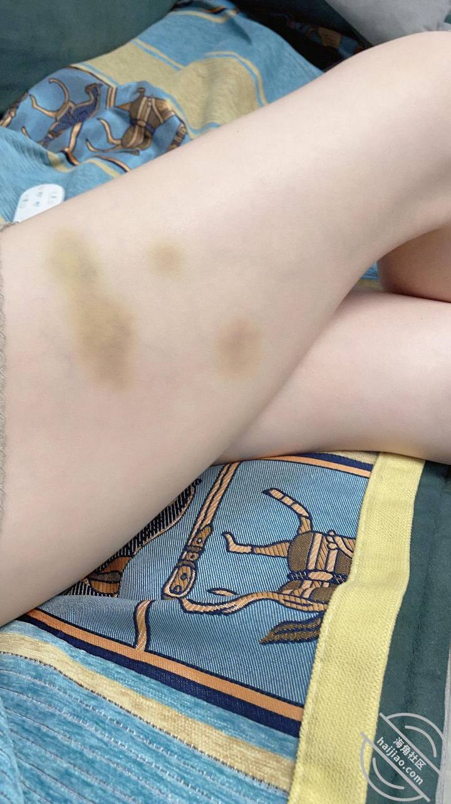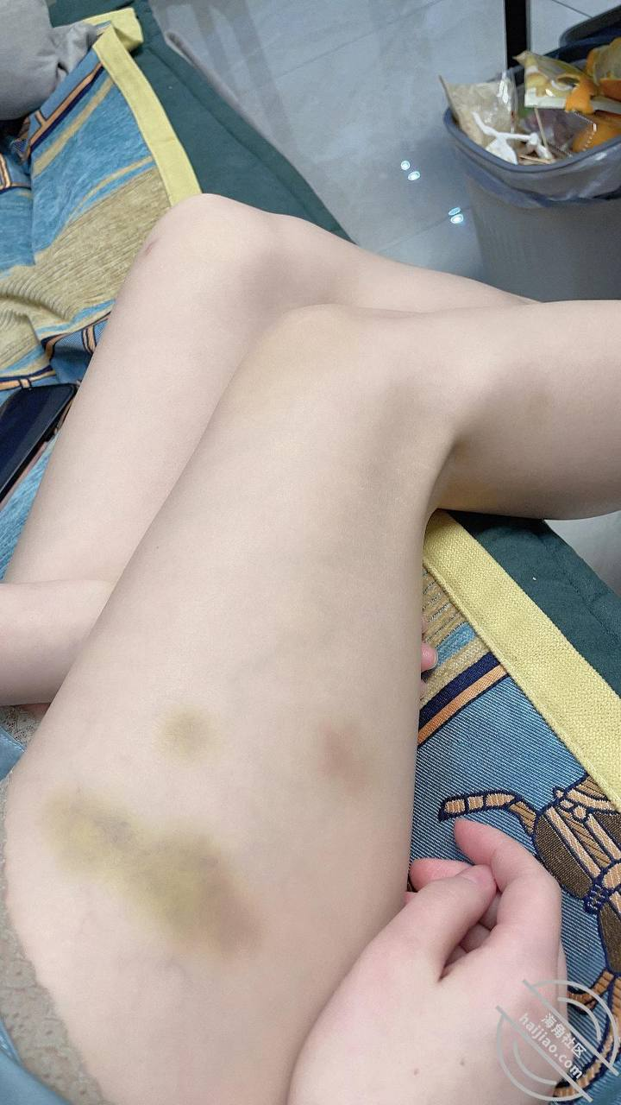
经过长时间对嫂子的关心和接触，也给嫂子买了不少礼物，转了不少钱，虽然嫂子不缺钱，但是我想没有哪个女人可以经得起细心的关爱，和无微不至的关心照顾，礼物和浪漫。
真是那句话，再好的女人也怕死缠烂打啊。大哥出差这几天，我天天陪嫂子，给嫂子买吃的，买礼物，转账，嫂子现在也不忌讳我了，跟我单独在家的时候，就穿小睡衣，丁字裤，也不带胸罩，我也能跟嫂子打闹一翻了有件事一直槁不懂，嫂子都给我口活了，为啥不让干呢，嫂子的小穴一点味道都没有，特别香甜的感觉，还干净，包括嫂子的咪咪，三十多岁了，还那么嫩，真的是人间极品
啥时候能把嫂子调教成自己的母狗呢，让嫂子给我舔脚，舔屁眼，拿狗篮子栓上在地上爬，哈哈，想到这做梦都能笑醒，还有嫂子的口活太牛逼了，舌头简直会跳舞一样。上点聊天记录给老铁们看看。
老铁们久等了，终于拿下了嫂子，因为咱们玩的真实，所有都是原创，每次拍照，录视频提心吊胆啊，就怕被熟人发现就完了
因为嫂子大小也算个网红，大哥生意做的也挺大的。所以有很多顾虑。跟大家讲一下仔细的经过，自从给人嫂花五万多买了一块卡地亚的手表，大嫂对我印象就人有改变，再加上平时总给人嫂转账，关心，天天夸大嫂漂亮好看。
女人看来都是喜欢听好听赞美的话，一开始都不敢拍大嫂，现在怎么拍大嫂都没说啥，只是告诉我别拍脸，让别人看到就完了，看完赶紧删掉，嫂子不是那种做作的人，很真实，也不虚假，自从给嫂子按完摩，和嫂子关系就近了，我就说单身一年多了，特别难受，嫂子就答应帮口出来，但是不能操她
我不明白为啥，口都口了，也摸了，也亲了，就是不让操，嫂子自带体香，奶香味，骚逼都是那种香味的，咪咪又软又挺，圆圆的那种，特别好看，咪咪头居然是樱桃粉
嫂子35岁了，还这么嫩，逼是蝴蝶通，俩片小肉，能嫩出水，最尴尬的是犹豫太爱嫂子了，再加上这层关系，高度紧张，牛子越来越小，裹软了你们懂吗，不知道大家有没有这种经历，平时鸡吧挺大的，关键时刻居然小了，还软了。
希望可以把嫂子调教明白，让嫂子成为自己长期的母狗，带嫂子出去旅游，可以大方的操她，调教她。我觉得自己也有点变态，想让美丽的嫂子舔我的大臭屁眼子，舔我的臭脸，各种收拾她这个大骚逼。想到这开心的都飘飘然了，
嫂子的小穴真的是太嫩了，听嫂子说28岁之前，都没做过几次爱，因为处的对象是异地恋，我说咋那么嫩，咪咪咋那么粉，逼太紧了，用俩个手指头插进去都费劲，太紧了。爱死嫂子了，老铁们给点时间，争取十天内草上嫂子。
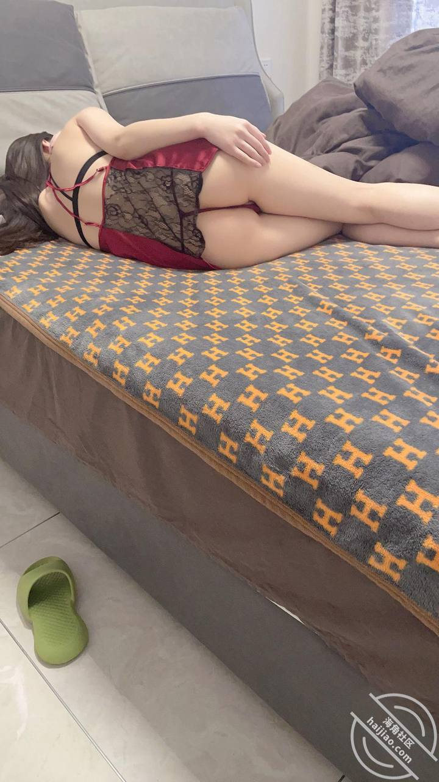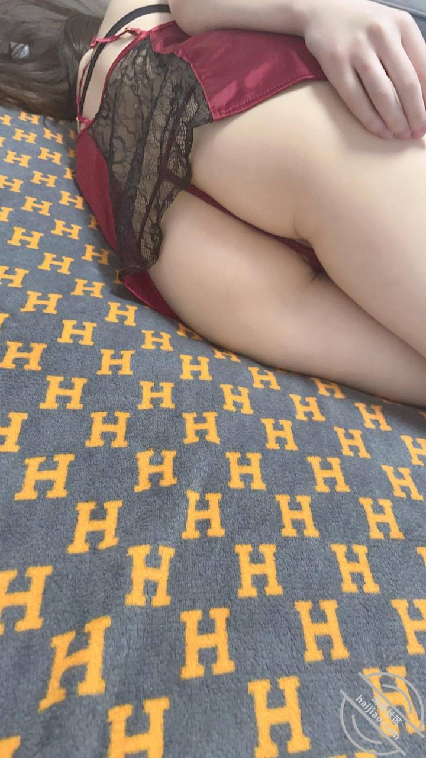
大哥今天早上走了，嫂子说想吃好利来蛋糕，还有给嫂子买的电暖宝到了，一起送过去，嫂子肚子疼，我这必须温暖细心，还有给嫂子买了一盒藏红花，姜糖，
去大哥家正好赶上嫂子吹头发，穿鞋睡衣，丁字裤，跟嫂子调皮捣蛋一会，嫂子后来说别闹了，要出去逛街，现在嫂子对我改变越来越大了，
明天约了嫂子去洗浴汗蒸，然后看看能不能操上嫂子，在嫂子家不行，还得在外面才能放得开，期待明天能操上骚嫂子，女人啊，没有不骚的，你只要肯花时间，花钱，多一些关心，就没有拿不下的女人，她不缺钱，指定缺陪伴，缺关心，缺浪漫，总有突破口，
我想把嫂子调教成我的母狗，以后随时都能操上的那种，幻想跟嫂子各种场合，愉摸跟嫂子出去旅行，努力吧，谁让我最爱我的骚逼嫂子，眼睛里真的没有别的女人，嫂子太迷人了
对不住老铁们，更新晚了，让你们久等了，前几天约嫂子去汗蒸，心思洗完澡，按摩完吃点饭，直接去开房，一切都完事了，开房嫂子说啥也不去，我说你是怕碰见熟人吗，还是怕有开房记录，我说我先去开好房间，告诉你房间号，嫂子也不干
没办法了，陪嫂子去商场逛街给嫂子买的包包，嫂子特别开心，又看的电影，大哥晚上就回来了，这几天大哥一直在家，我就没机会，昨天晚上大哥开车去外地采购
我一大早就去嫂子家，给嫂子买的早餐，看着嫂子做瑜伽，就开始调里嫂子，然后一步一步的把嫂子瑜伽裤扒掉，嫂子的小骚穴已经水润润，我就用舌头给嫂子舔，既然一点味道都没有，淫水都是甜的
嫂子身上的体香太迷人了，小穴太嫩了，又嫩又滑，实在控制不住了，我拿准备好的丝巾把嫂子眼睛蒙上，我说省着你放不开，这样我也能大胆的录像，嫂子吃着我的鸡吧，高度紧张加兴奋，既然没怎么硬
嫂子口活不得不说，太给力了，受不了了直接插进嫂子的骚穴，给嫂子操高潮了，嫂子太性感了，那雪白的乳房，迷人的身材，粉嫩的小穴，让我高度兴奋，射了，还想再操一次，可惜嫂子不让了。

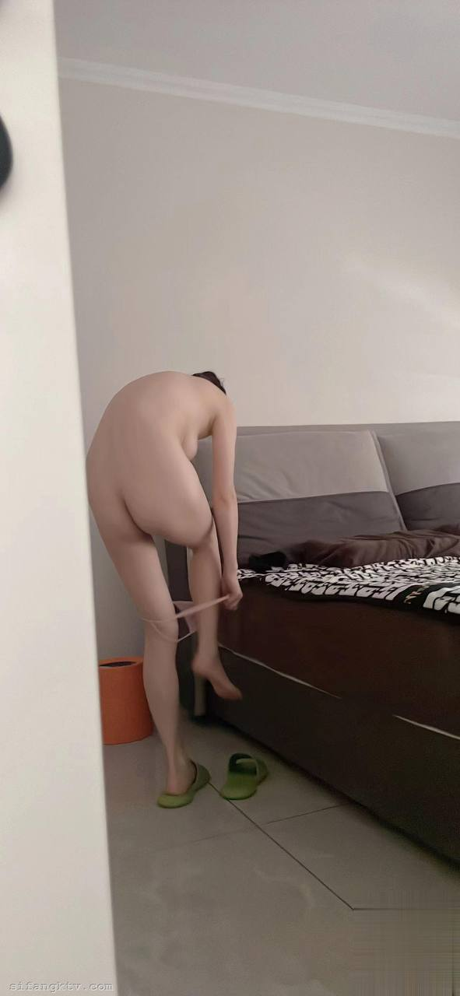
自从操完嫂子分开后没在跟嫂子说话，果然嫂子忍不住了，主动跟我说话，说大哥在外地拿回的特产吃的，要给我，其实就是骚逼嫂子想我了
上次有一些老铁说操嫂子射的有点快，我跟你们说如果真的跟自己大嫂乱伦，而且大嫂性感，漂亮，水多，穴又紧，插进去根本受不了，再加上高度紧张兴奋，我估计在操大嫂应该能多操一会我以前跟自己女朋友都能操半个小时，那种刺激有些老铁真的不能理解，我准备约嫂子再去洗浴汗蒸，然后给嫂子做精油按摩，这次好好操操嫂子，嫂子现在跟我聊天也不抗拒了，也啥话都说了，
我早就看出来嫂子是个大骚通，只要调教好，以后去野战都没问题，想把嫂子调教成自己的母狗，舔自己的大臭屁眼，舔自己的脚，往嫂子嘴里尿尿，打嫂子屁股，使劲打，想到这鸡吧都硬了-
感觉大嫂已经喜欢上我了，这几天大嫂天天跟我说话，一有时间就跟我聊天，还给我留好吃的，今天中午大嫂让我去，说我大哥有几件衣服新的没穿过，都是品牌的，要给我，我去了，和大嫂又是一顿腻歪，
但是大嫂这次没让我操，给我口射了，明天带大嫂去吃西餐，我买了一套sm的器具，不知道大嫂能不能接受稍微暴力点的性爱，我发现自己挺变态的，越喜欢的人，越想使劲霍霍，这是啥心理呢，一点点渗透大嫂吧
老铁们嫂子这个逼我真的是头一次见，属于什么类型的逼呢，长得像个桃子，也操过不少女人，但是大嫂绝对是我操的最舒服的，也是最得劲的，小穴特别紧，还水润，天天操都操不够，大嫂要是我媳妇就好了，也不知道大嫂能让我操多久，今天就想不明白，随便摸，亲，还给我口活，就不让操，哎，早点把大嫂调教成母狗。
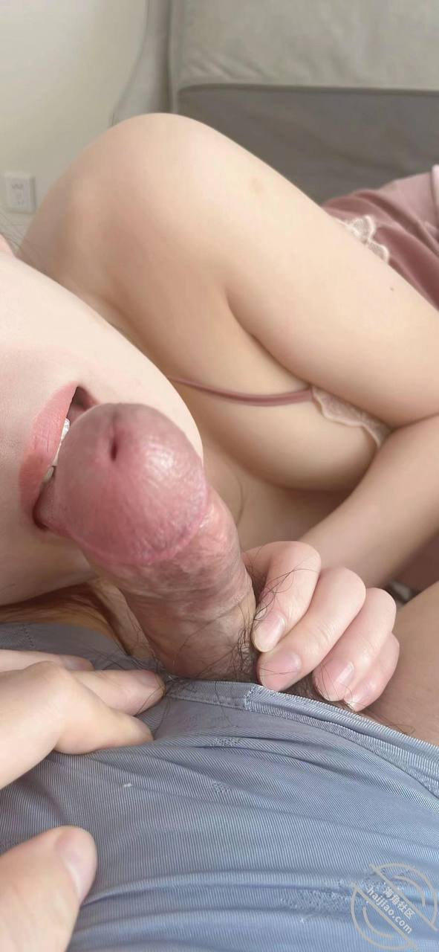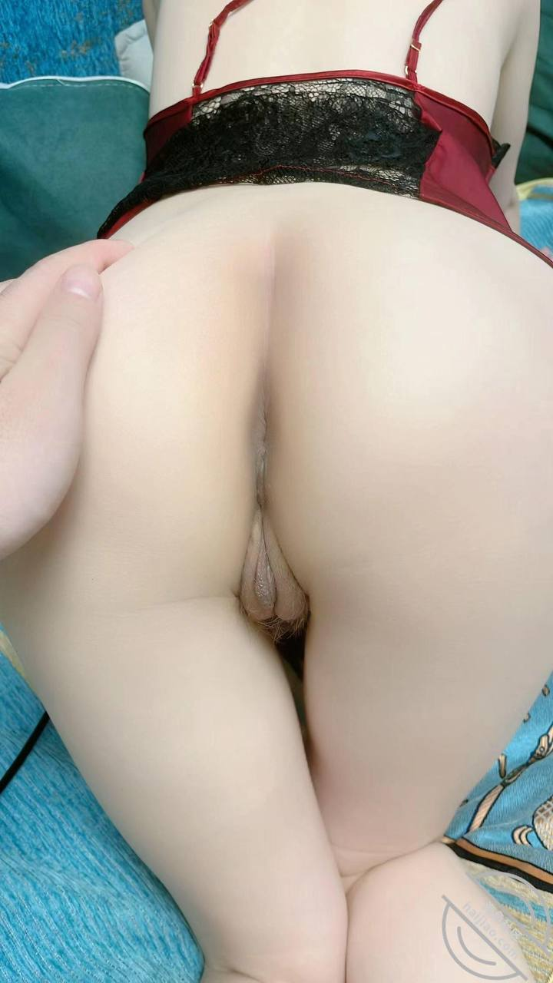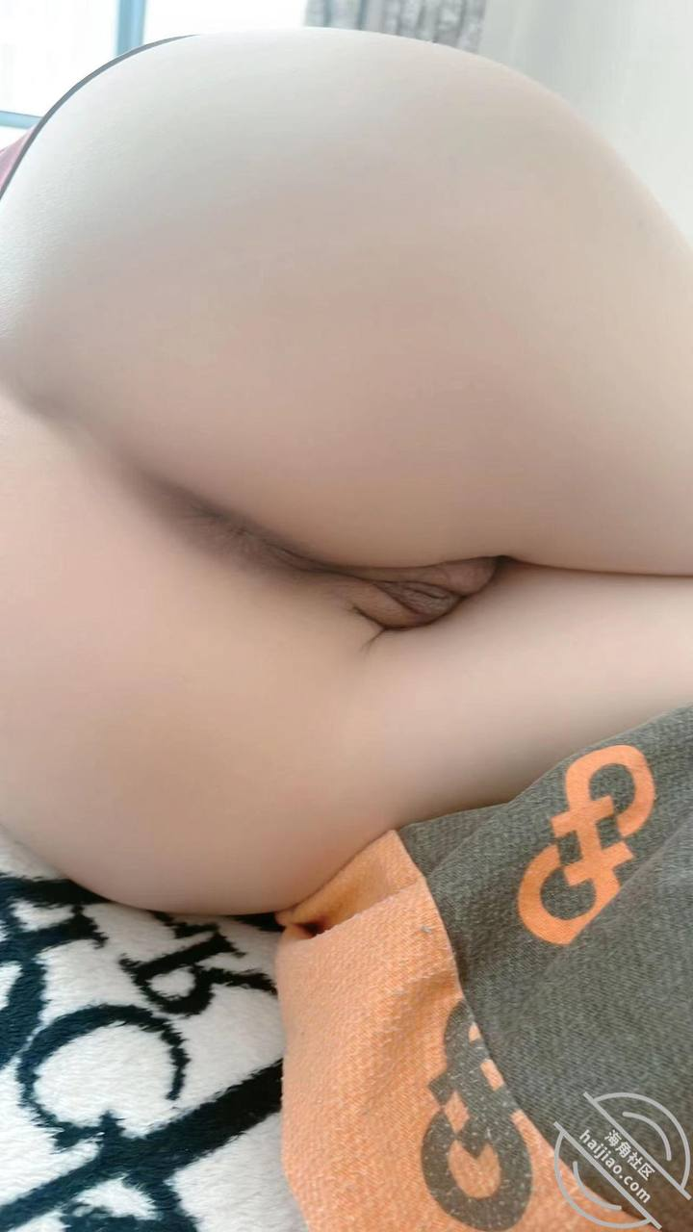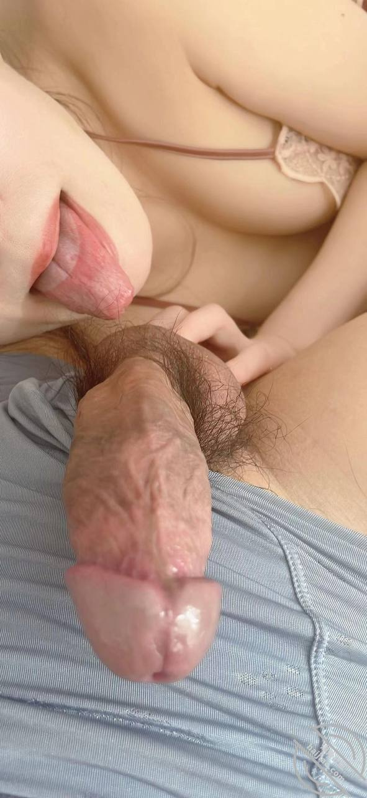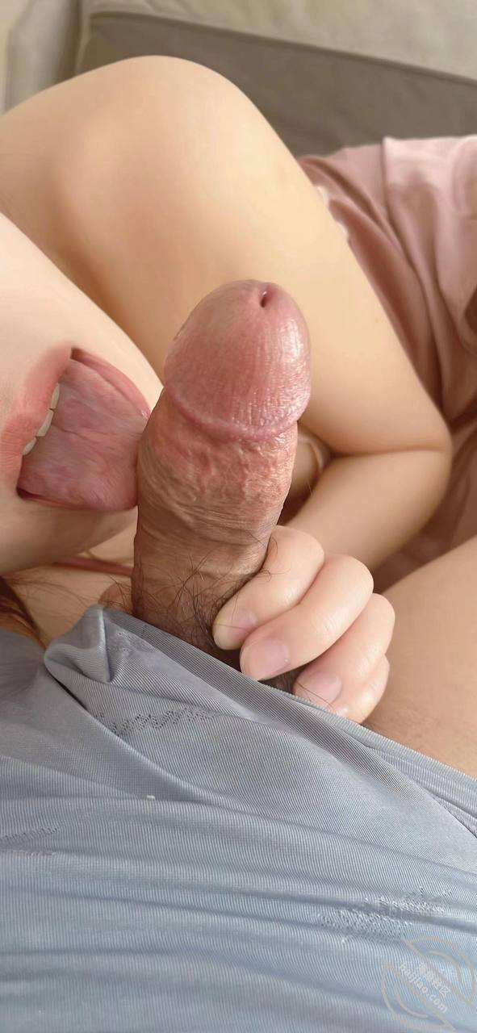
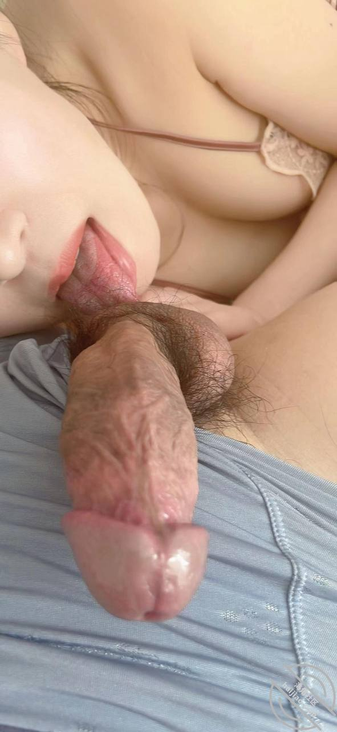
昨天晚上做梦梦见跟大嫂操逼，那个爽，迫不及待的想去看人嫂，就找了一个理由，我说朋友给我买的好利来蛋糕，买了好多，给大嫂送过去，因为大嫂比较喜欢吃
。到大嫂家大嫂正在化妆收拾，和大嫂聊一会天，大嫂说你大哥中午回来，正好你在这吃，我赶紧说大嫂我坐一会就走了，朋友约好一起吃午饭了，因为自从操完大嫂，我都不敢面对我大哥，连我大哥的眼神我都不敢交流，真是做贼心虚啊，
本想着来大嫂家，操大嫂一发，一听大哥中午回来，吓软了，大嫂给我洗完水果开始做瑜伽，我就在旁边看着，
大嫂新做的手指甲，脚趾甲，还问我好不好看，我说嫂子做啥都好看，主要人美，哪都美，想着过去亲亲大嫂，大嫂没让我稀罕，哎，只能失落的走了
临走我小声说了句，小骚逼早晚操死你，大嫂好像听见了，说别虎，啥都说。哈哈，过几天找机会操死这个骚逼，女人哪有不骚的，就看你怎么调教了，有没有道。
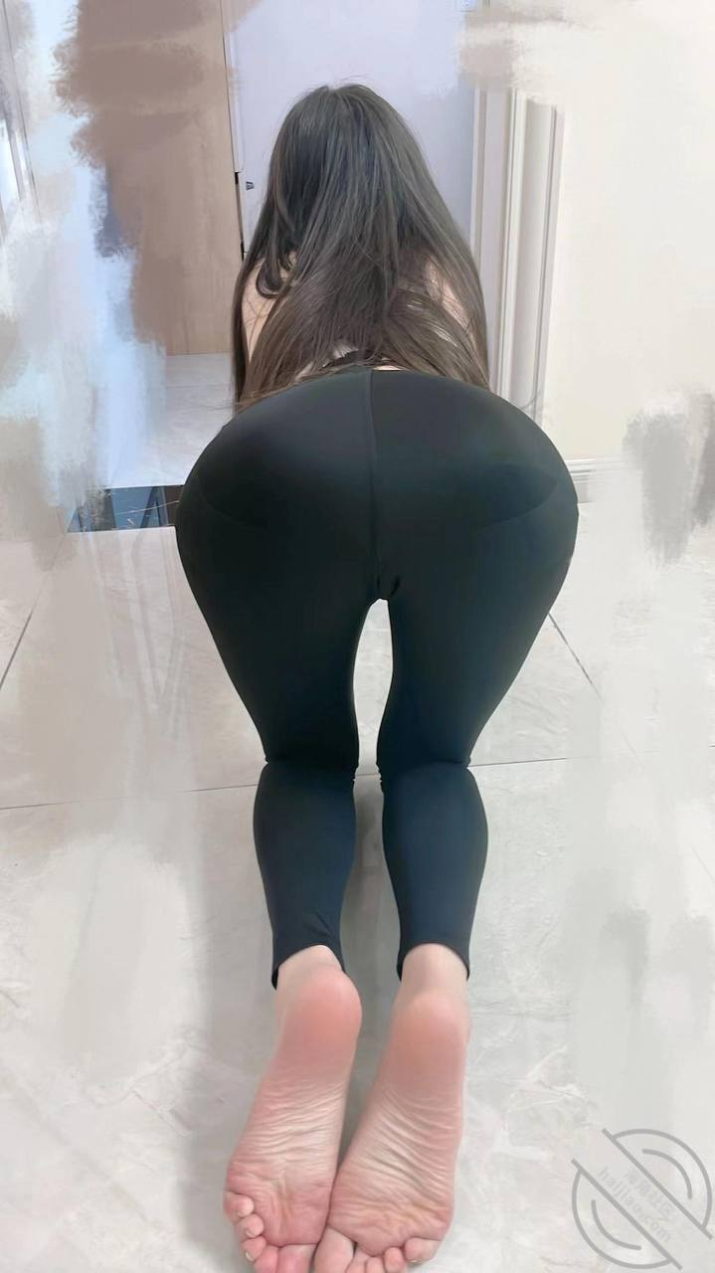
今天带嫂子，洗澡，按摩，汗蒸，吃点饭，现在嫂子是真听话啊，我让干啥基本都不怎么抗拒，还给我拍性感照片，整的我鸡吧这个硬，
好想在洗浴操嫂子，可惜嫂子不敢，也不让，后来经过我三寸不烂之舌，摸嫂子，给嫂子舔了几口小骚穴，特别水润，一点别的味道都没有，甜甜的水
特别想在楼道里，或者车里，户外操嫂子，我相信经过我的调教嫂子定会上道的。嫂子现在感觉有点喜欢上我了，夸我细心，贴心，还懂得情趣
说大哥从来没给她舔过小穴，我说嫂子你的菊花我都给你舔，只要你开心，昨地都行，虽然我现在不太富裕，但是我也真舍得给嫂子花钱，嫂了以前自己做生意，有不少存款，用的护肤品都是俩三万一套的
所以我必须努力挣钱，给嫂子整的明白的。让嫂子彻底沦陷为我的母狗，到时候把嫂子调教成功，找小鲜肉给嫂子舔逼，舔嫂子菊花，哈哈，想想都刺激。
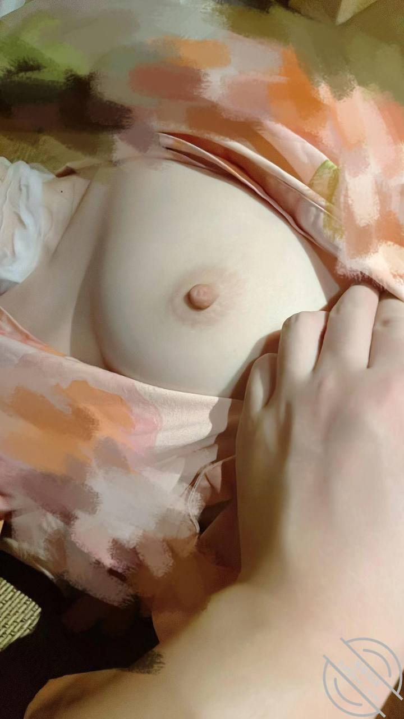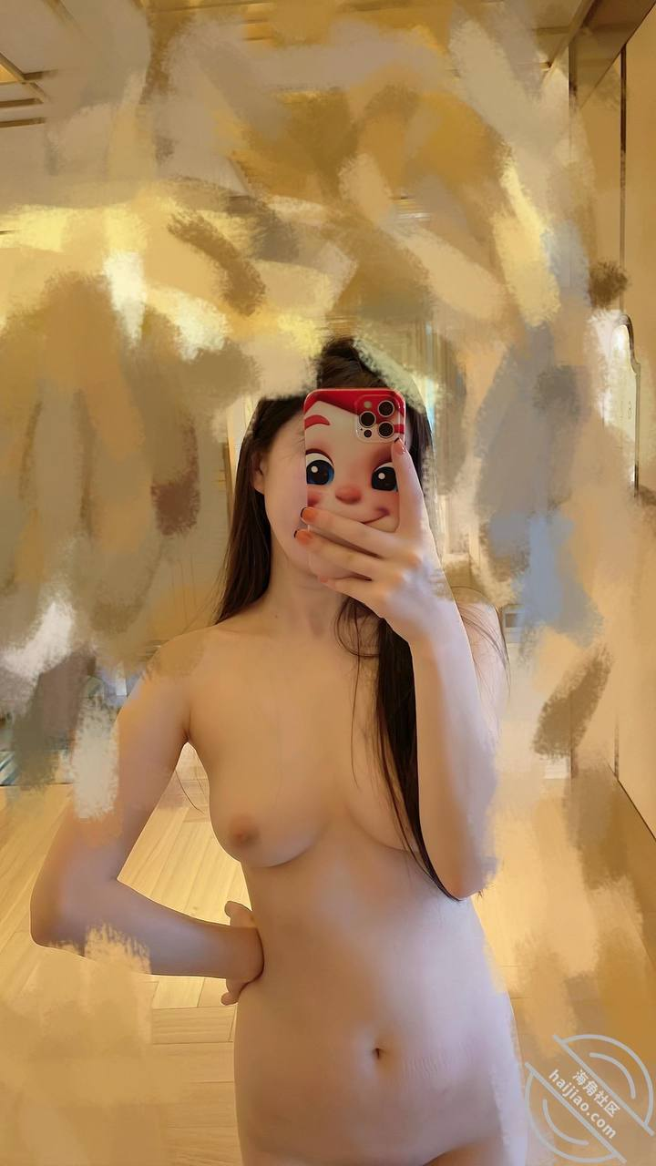
今天简单跟老铁们聊一下，解答老铁们的疑问，有很多人评论我说嫂子就是我媳妇，俩口子玩海角就是为了赚钱，第一她就是我嫂子，因为我看海角很长时间了，很多老铁都上了嫂子，我一直都喜欢我嫂子，还有我嫂子根本不差钱，没跟我哥结婚的时候我嫂子就是做珠宝生意的，16年的时候微信收款都上千万，不算刷卡，银行转账等，所以嫂子根本不差钱，微信收款记录我截图了，但是审核不通过，
但是我本身没什么钱，我玩海角第一是想分享调教嫂子一步一步整个过程，觉得挺刺激，第二还能赚点钱，维持跟嫂子在一起的开销，嫂子在有钱是她的，我总要表示，老铁信不信无所谓，本来这个世界就真真假假，信我的老铁不需要多言，不信的我给你讲一宿也没有意义。
嫂子我真的特别爱她，我觉得我嫂子就是世界最美丽的女人，哎，羡慕我大哥，可是我大哥都不怎么稀罕我嫂子，只能我来弥补嫂子的空虚，肥水不流外人田嘛，继续努力，发更多好的作品，把嫂子真正的调教成功。
嫂子脾气其实也挺不好，今天我去嫂子家，给嫂子送水果，要操嫂子，嫂子今天也不知道抽什么风，一顿撕扯，给我浑身上下都挠坏了。无论嫂子对我什么样，我依然爱她，我也坚信好好对嫂子，以后嫂子也会对我有求必应。不说了真疼啊。
分享一波嫂子以前在瑜伽管做瑜伽的照片，嫂子今天给我挠了，过后跟我说话，说挺后悔的，也挺自责的，就是觉得我对嫂子只是那点心思，我跟嫂子聊了俩个多小时，把自己内心所有的想法，一顿唠，给嫂子聊的挺感动的。
主要也是昨天跟我哥吵架了，把脾气都发我身上了，明天嫂子让我去，说弥补我，哈哈，黄天不负有心人，这不就好日子来临了吗，不经历点坎坷，怎么能看见彩虹，
评论区有的老铁说话留点口德，你喜欢看你就看，不喜欢你就划走，我嫂子有没有钱也不可能给你花一分，不用纠结，在这个虚拟的网络，说那大话没意义，每个人追求的东西不一样。看看明天嫂子怎么弥补我。期待。
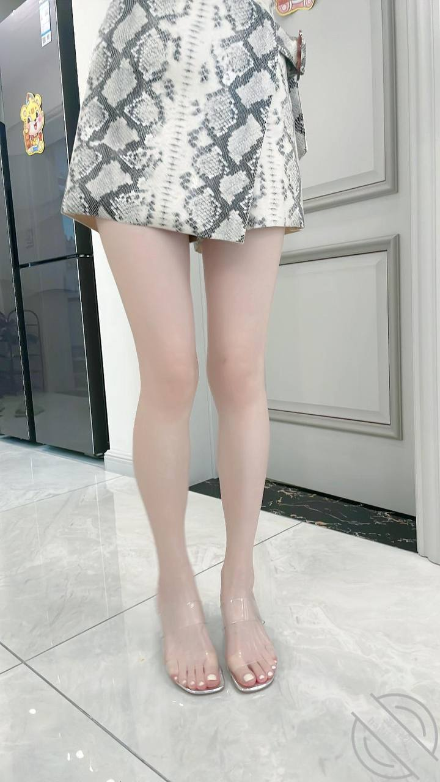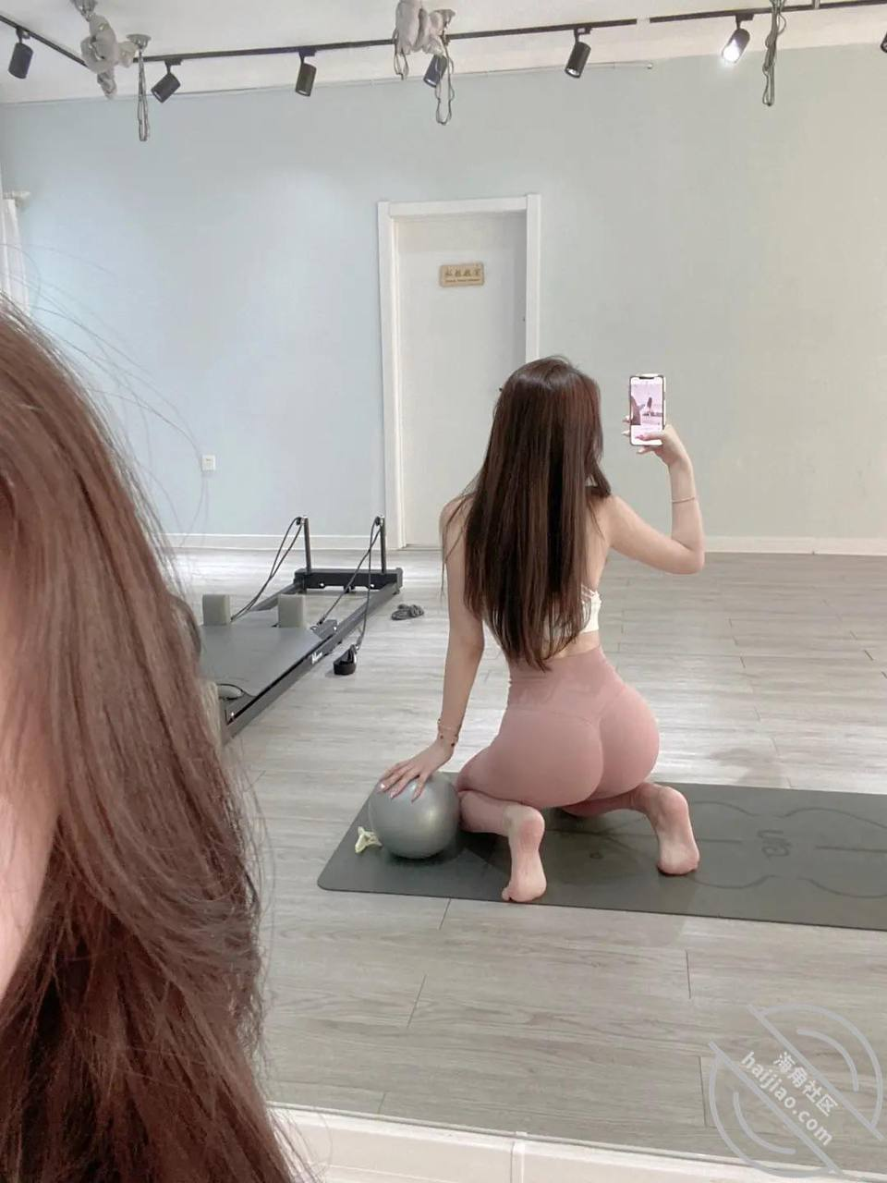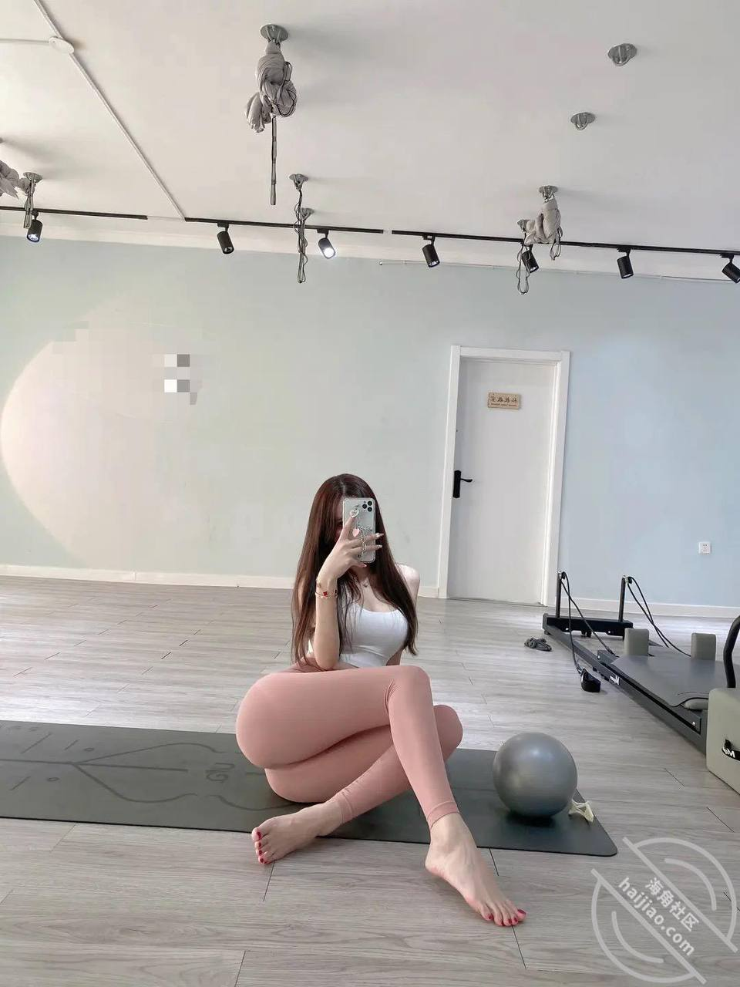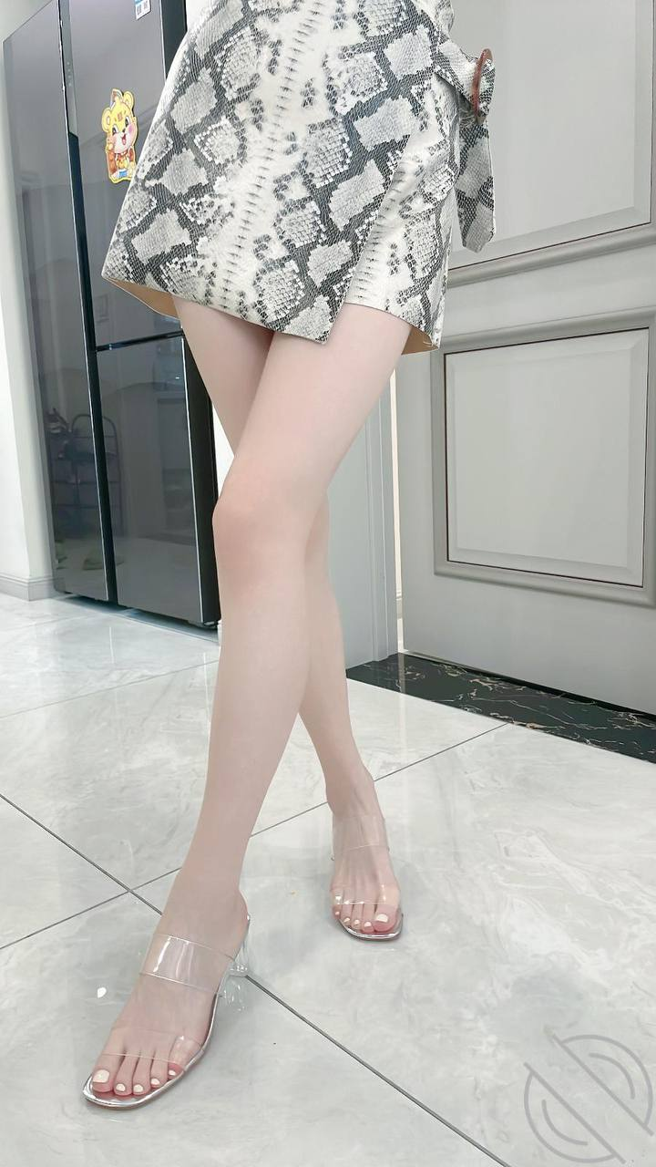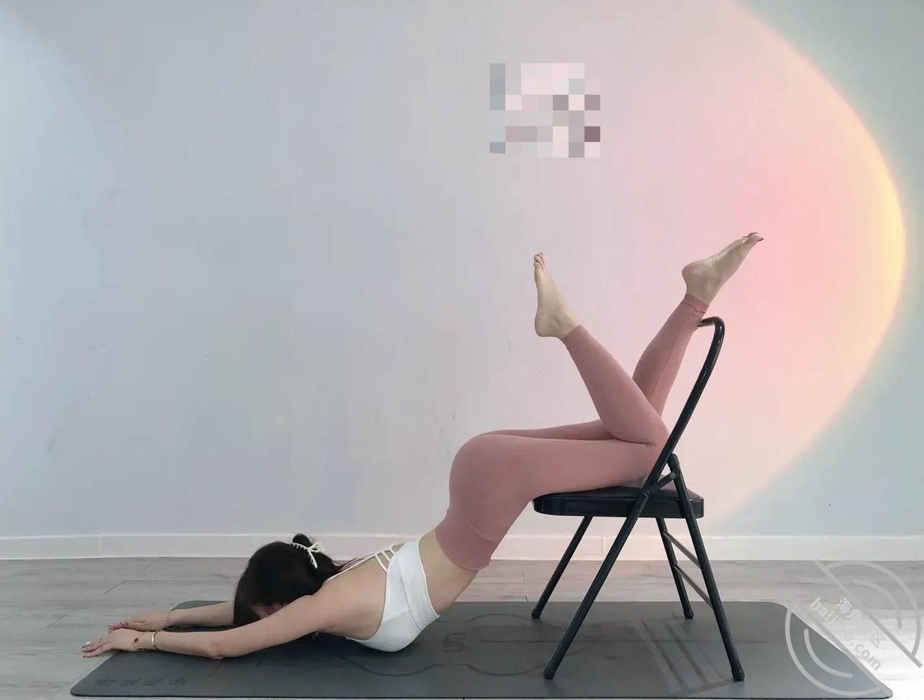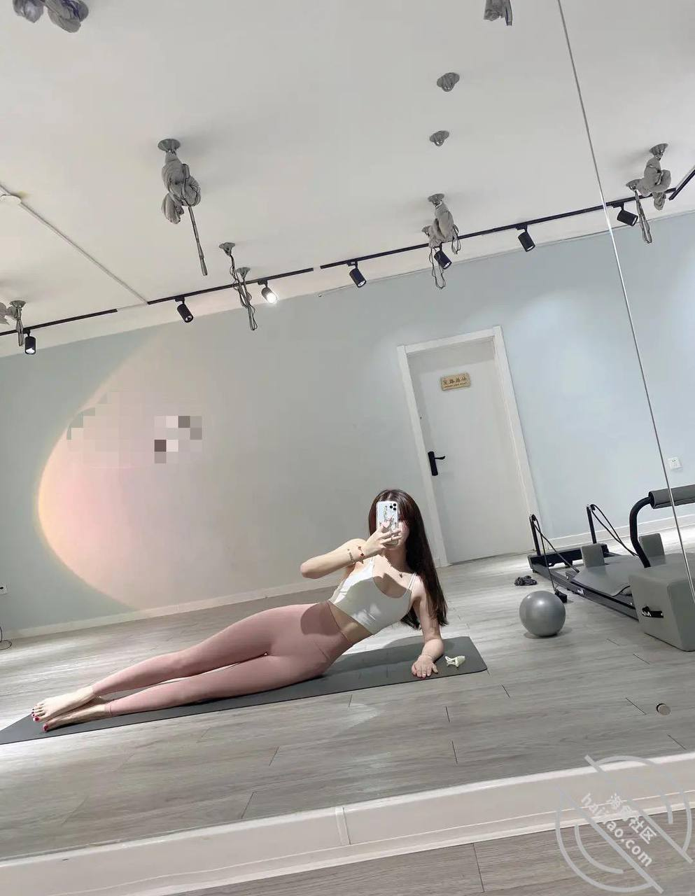

今天是个好日子，嫂子早上八点多就微我，让我来说弥补我，昨天心里也挺过意不去的，我又一顿糖衣炮弹，甜言蜜语，给人嫂整的挺开心，嫂子说可以让我打她屁股解气，我马上收拾一下，去了大哥家，
大哥早上七点多就出去忙了，每天都是晚上很晚才回来，但是说心里话，也害怕大哥突然中午回来赶上，那我这小命可就不保了，以后还是少在大哥家操嫂子为好，
进屋嫂子穿的性感黑色包臀小短裙，白色透明小衬衫，嫂子看我也有点不好意思，我就过去抱着嫂子，稀罕嫂子，我说嫂子我给你按按摩吧。嫂子点点头默许了，
进屋以后开始按，其实按摩就是想把嫂子按想，把小骚通按出水，都是套路，嫂子我说你答应我打你屁股的，嫂子把家里的小皮板拿出来了，看来大哥她俩以前恩爱的时候，玩的挺时尚，哈哈，我也没有怜香惜玉，使劲的打嫂子，越打越兴奋，给嫂子打的嗷嗷叫，
打完开始给嫂子舔通，给嫂子舔的淫水泛滥，最后求我操她，给嫂子操的高潮了俩次，最后内射了，让我嫂子给我说了，说你大哥都没有内射过，都是射在外面，我说嫂子就这一次，下次射嘴里行不行，嫂子瞪我.
我觉得嫂子真的太骚了，水那么多，叫床那么骚，真是一个大骚逼，我估计调教好了，都能给我舔屁眼子，喝尿，哈哈，真爽啊，今天也得劲了，也报仇了，嫂子好像也更喜欢我舔她了，
疫情严重，大哥去外地被隔离了，我跟大嫂接触的时间太充足了，昨天晚上在大嫂家住的，一晚上操了四次，该说不说的，大嫂越操越骚，既然操到叫爸爸，淫水直流，
我一边操大嫂，我一边让大嫂骂自己，大嫂一开始不知道怎么骂，我就一句一句教她，大嫂跟着学，我就是一条骚狗，一条贱狗，万人操的母狗，我就是公交车，谁操都行，我就是挨操的货，我就是免费的鸡，我就不正经，不要脸，我就是狗逼，这越骂越兴奋，
太爱大嫂了，感觉越来越离不开这个臭骚通，我想让大嫂舔屁眼，大嫂嫌脏，恶心，说从来没舔过，等以后适应适应的。我说嫂子我想让你用舌头舔遍我的全身，舔我的臭脚丫子，大嫂说净想美事，看你表现。
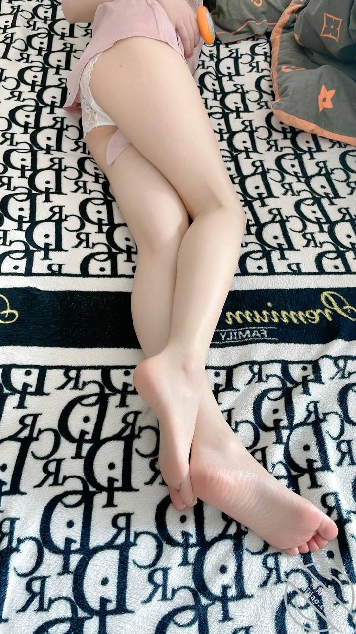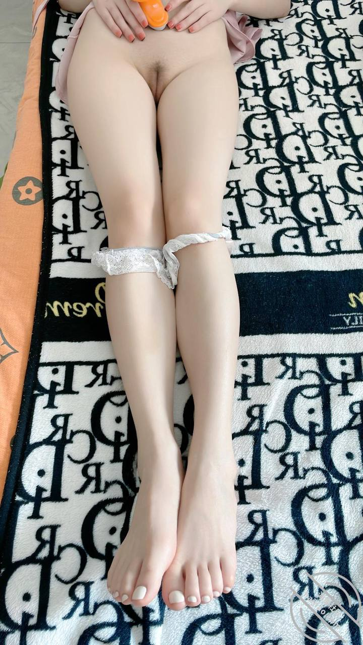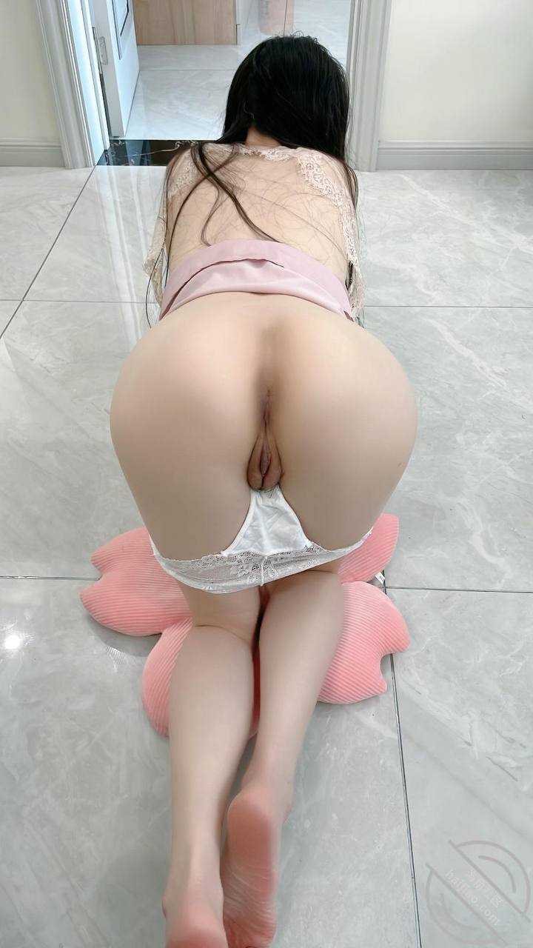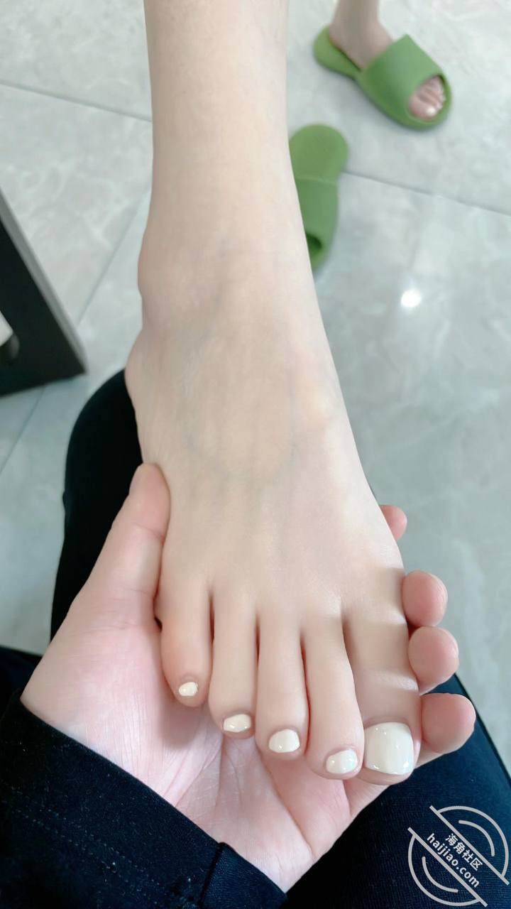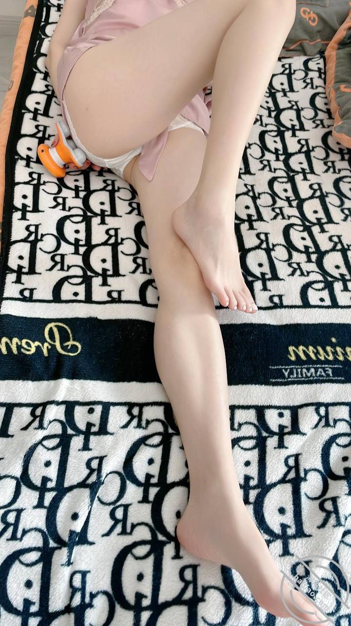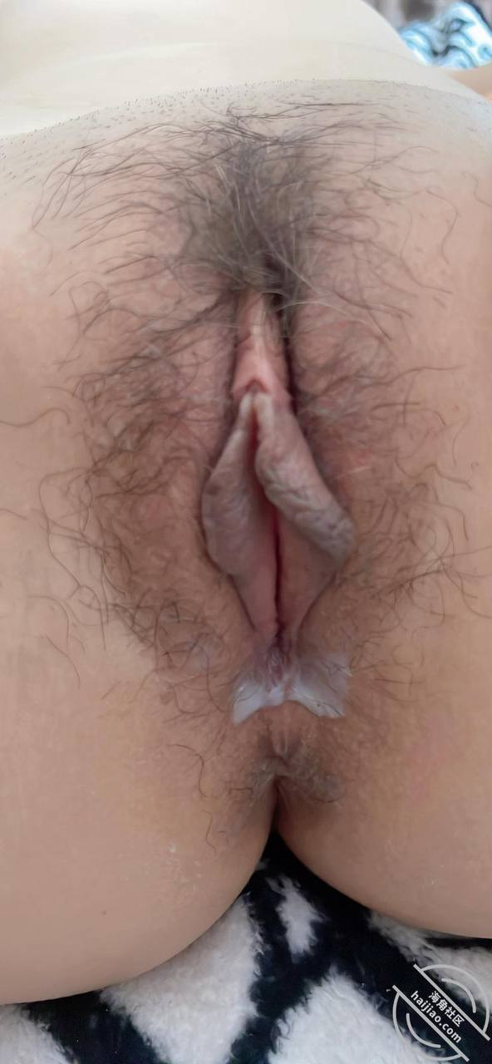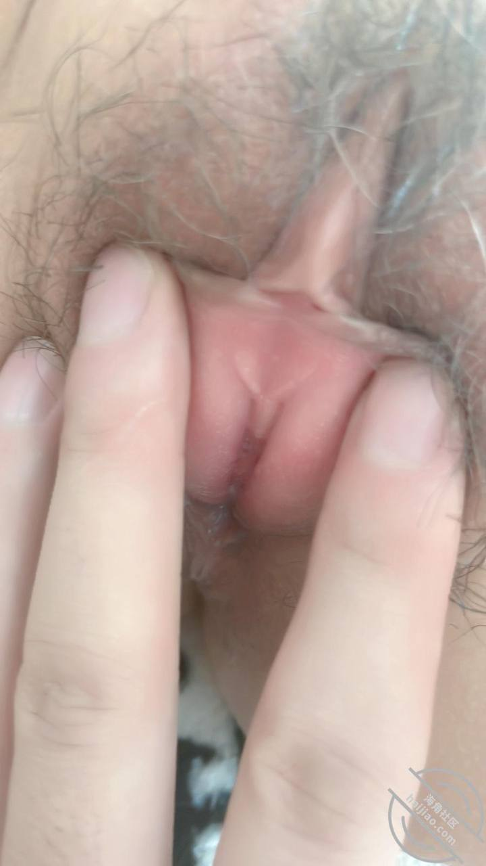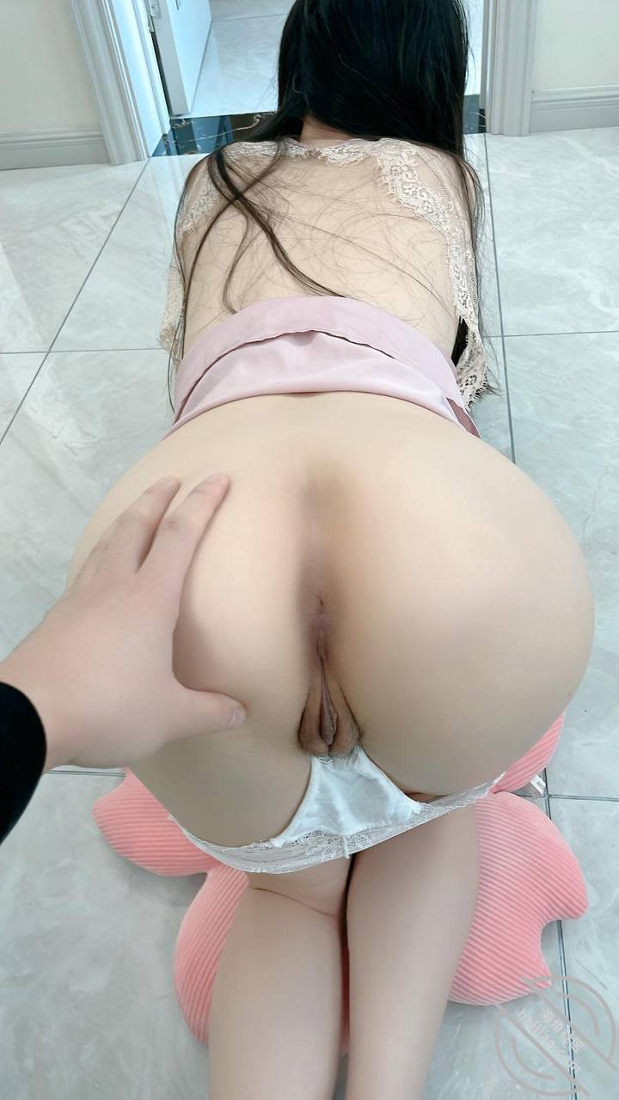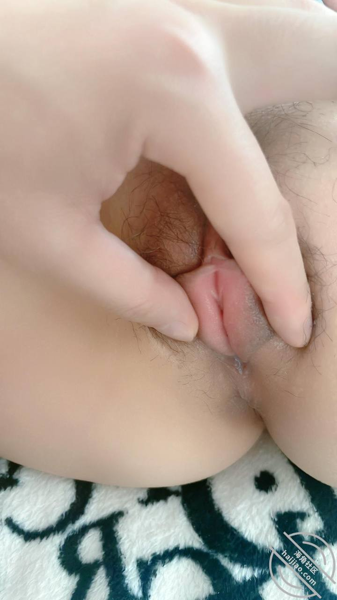
最近疫情越来越严重，大哥打电话说被隔离14天，我这天天往大哥家跑，心里乐开了花，嫂子早上给我煮面，还逗我让我看说像不像你的鸡吧，
哈哈，没想到嫂子这么骚，调教好了简直就一个母狗，不了解嫂子之前，我觉得嫂子老高冷了，就是那种得不到的女人，没想到所有女人都一个逼样，真是那句话，女人没有不骚的，
大嫂从来没舔过屁眼，今天必须让大嫂给我舔我的大皇屁眼子，一步一步调教，等到后续再整点更变态的。把嫂子彻底洗脑成为我的专属母狗。
今天真的太幸福了，我说嫂子还没看见你在我面前穿丝袜呢，嫂子说满足你，嫂子的身材穿上丝袜真的太美了，虽然嫂子35岁，但是嫂子皮肤特别紧致，光滑，还有弹性，
嫂子收拾屋子，我就跟着，后来让嫂子用脚给我弄鸡吧，真想操的时候，大哥给嫂子发视频，给我吓软了，我赶紧跑到小卧室里躲着，聊了一会大哥挂断了，
我就说大嫂你不答应我给我舔屁眼吗，大嫂说你好好洗洗，要不然太恶心了，心思就恶心，我就简单用纸巾擦一下，嫂子一遍舔，一遍呕想吐，还舔到屎了，给嫂子恶心完了，舔了十多分钟，
大嫂说要做饭不舔了，然后去厨房，我就跟着过去，摸大嫂，调理大嫂，大嫂内裤都湿了，小穴全是淫水，我就开始操大嫂，在厨房操的不过瘾，又去沙发操，最后内射大嫂，让大嫂给我说了，大嫂说不想吃避孕药对身体不好，怀孕就完了，因为大哥也体外射精。
很多老铁说操的时间少，因为怕漏脸，总换姿势，视频十几分钟，实际得有半个多小时，虽然录视频紧张刺激，但是每次操大嫂都得十五分钟以上，评论很多老铁别玩嘴炮，如果你大嫂这么骚，这么性感，我估计你俩分钟就得射。我这操十多分钟也行了
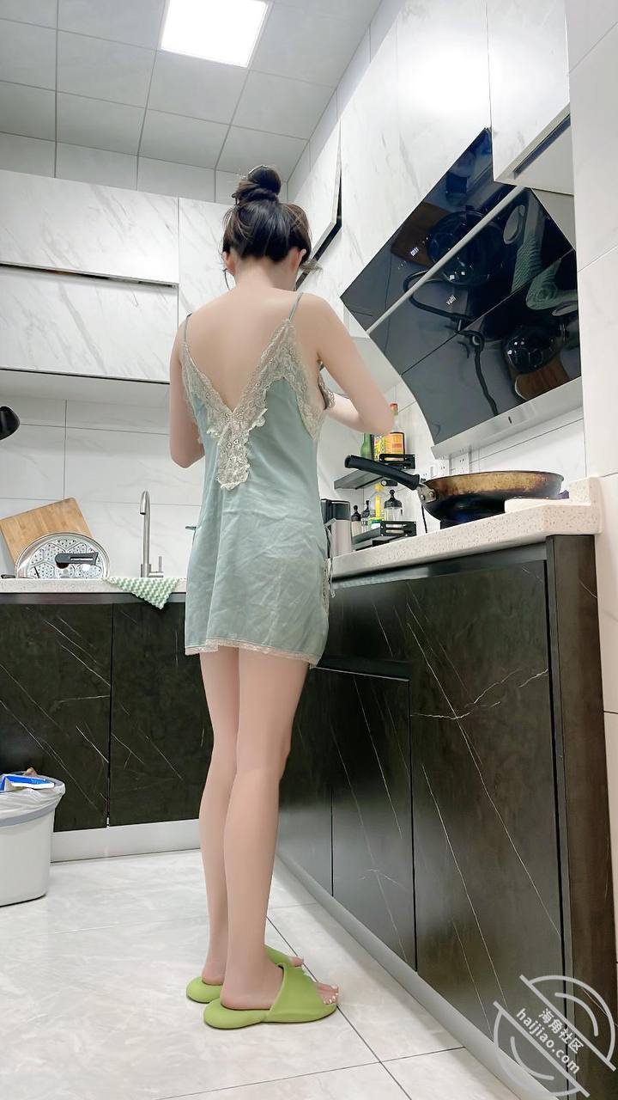
我和嫂子一起看黄片，让嫂子学习活，嫂子学会给我用舌头做sp，别提多爽了，我把嫂子的瑜伽裤给剪开了，嫂子太性感了，嫂子用她柔软的舌头给我浑身上下舔个遍，我说你给我大哥舔过吗，说实话，嫂子说只给大哥口活过，别的没整过，我是不相信，
感觉这几天虚脱了，大嫂的逼又紧又滑，插进去整个人都软了那种，太兴奋，每次跟大嫂做爱，都是那种极度兴奋状态，射了好多，大哥还得隔离十天，
这十天我要天天操嫂子，给嫂子调教出来，整个sm啥的。大嫂都能给我舔屁眼，我估计慢慢漏出，户外都没问题，嫂子真的很骚，很贱。表面高冷，清纯，不好接触，其实就是个大骚逼，我算看出来了。
还有管理员审核觉得不像原创，我特意给嫂子眼睛蒙上说刺激，然后拍了多个验证，希望审核的时候好好看一下，
这几天操嫂子操的太爽了，嫂子好像一张白纸一样，可以无限的开发，今天给老铁们欣赏一下嫂子拍的性感照片，今天准备买一套器具，狗链子啥的，看看嫂子能不能原意整。嫂子的小骚穴真的是太舒服，没有语言形容了，紧致华润，太嫩了。
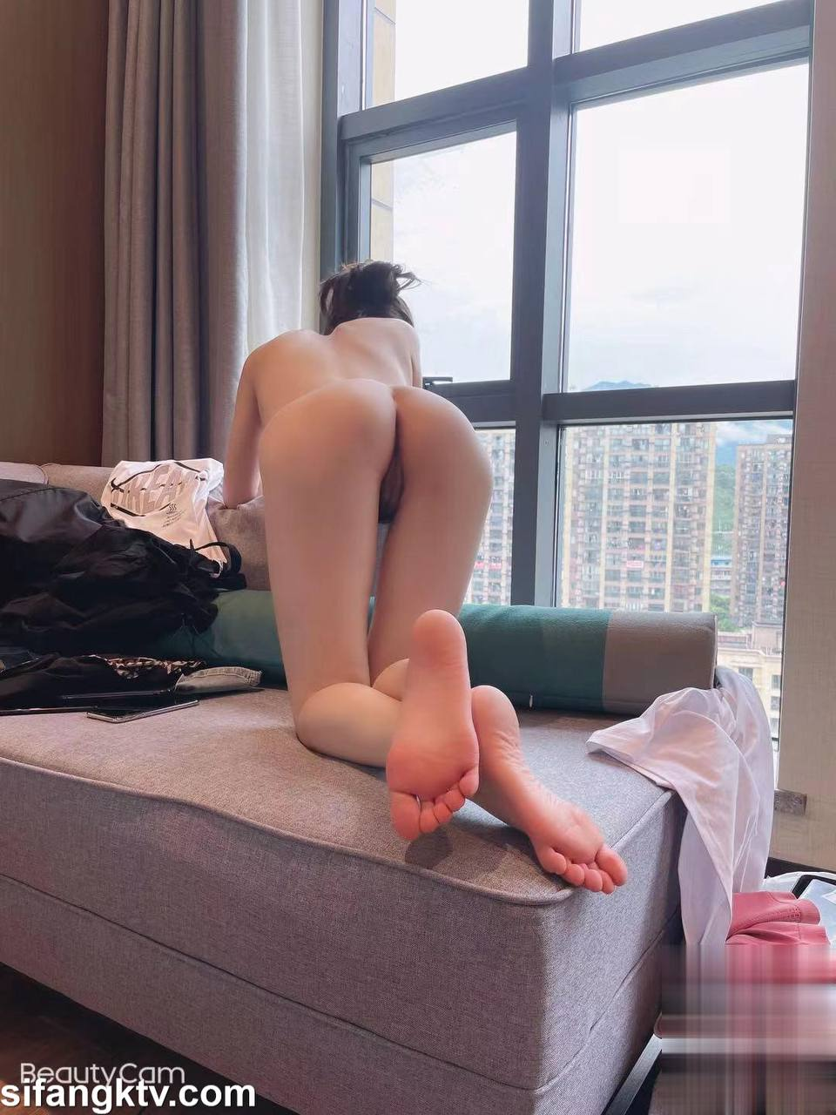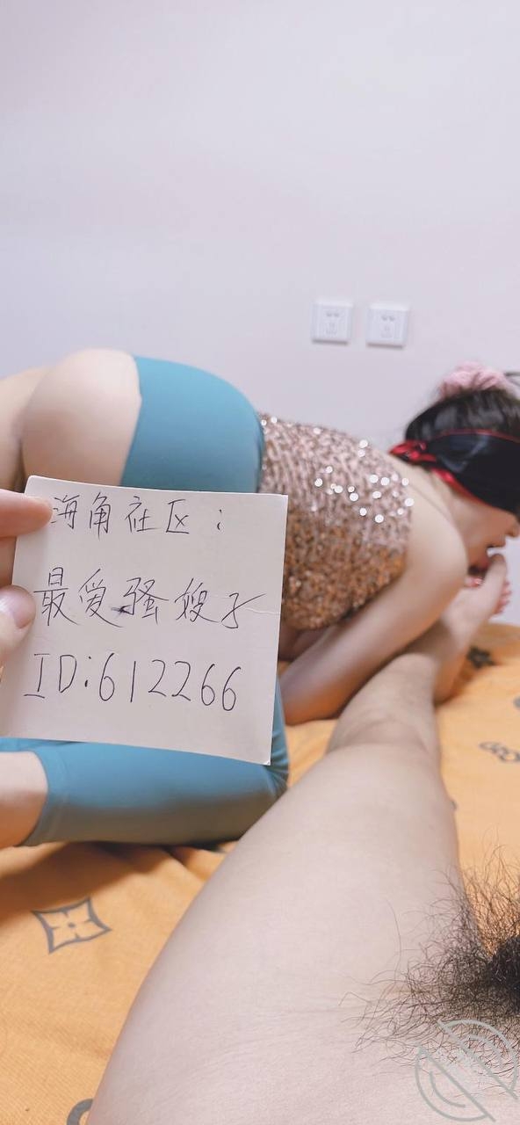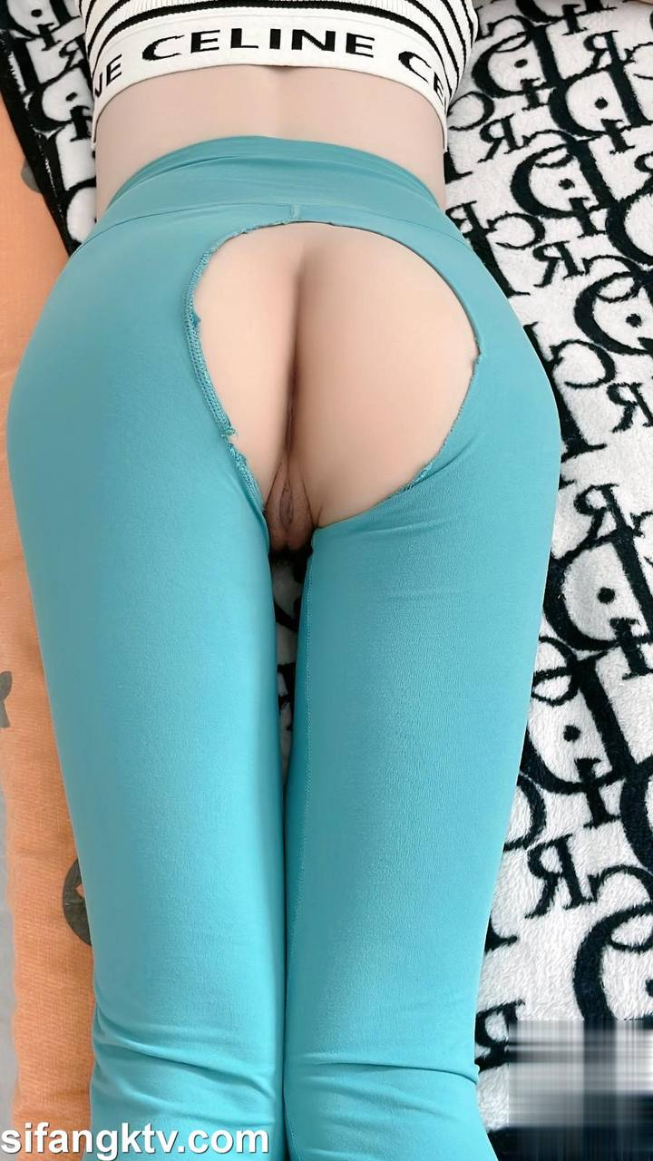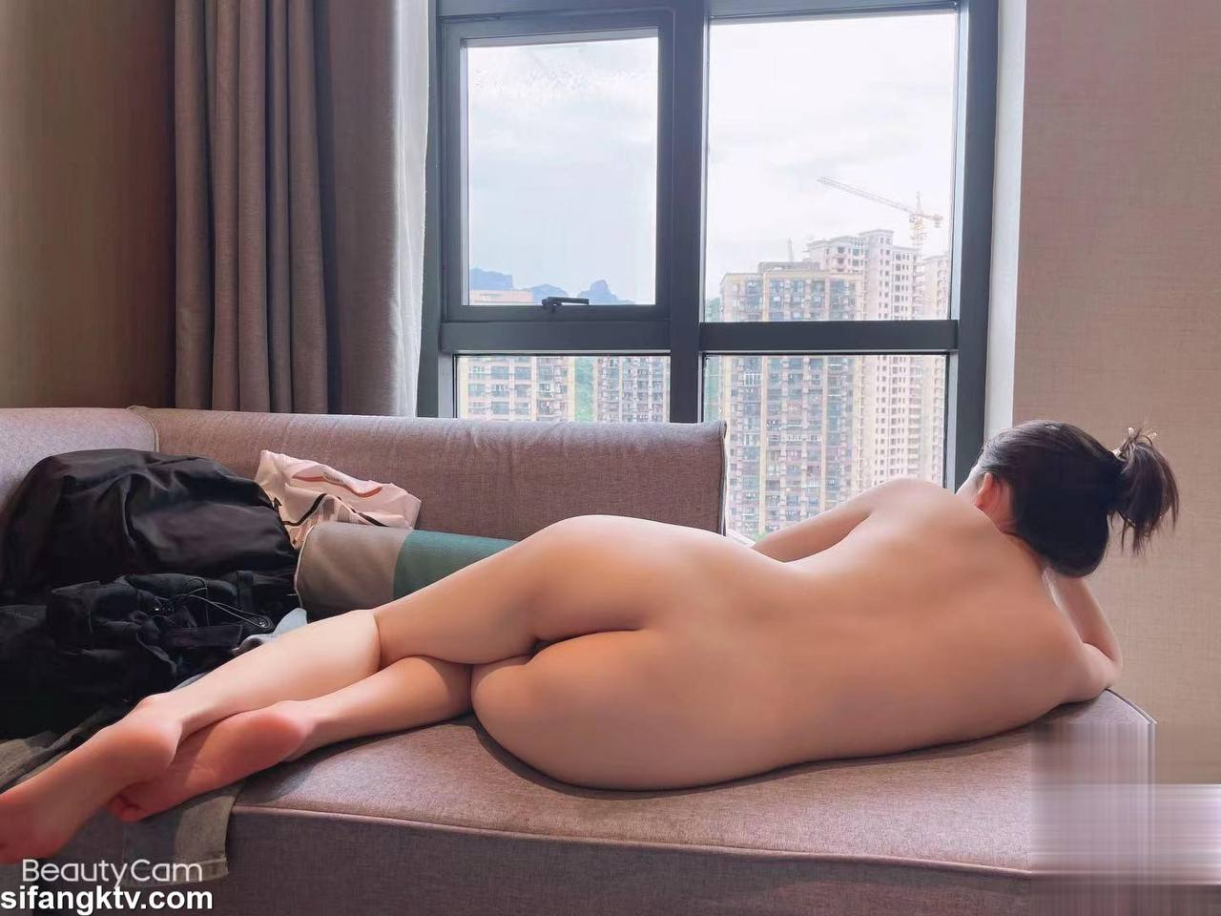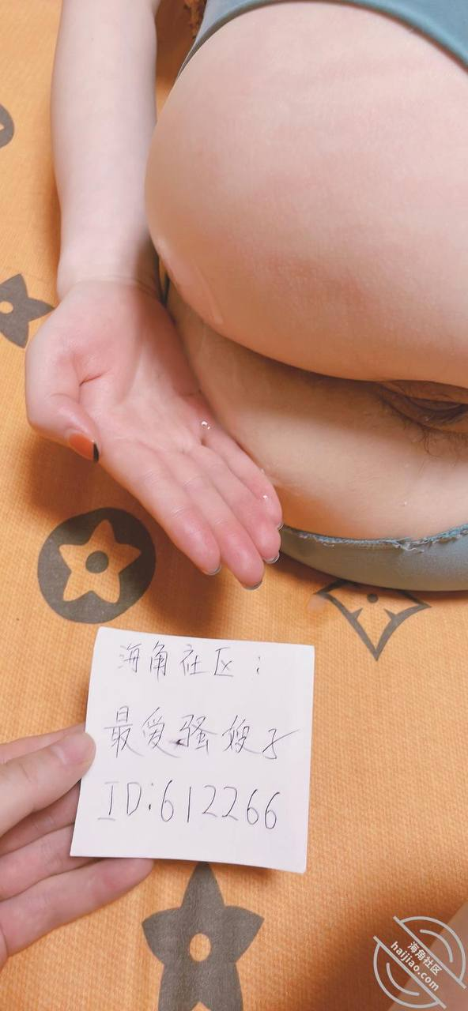
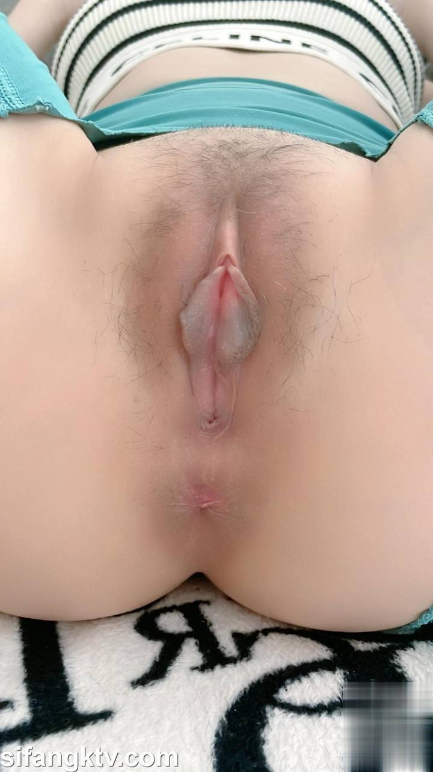
跟嫂子闹完别扭，一个劲的哄嫂子，甜言蜜语说了无数，又给嫂子买礼物，今天早上嫂子让我来说吃火锅，嫂子的性格真的是吃软不吃硬，女人就得哄，嫂子这个人比较刚，不是那种软弱的小女人，无论男人女人没有人不喜欢好听的话。
珍惜这一阵的时光吧，大哥隔离完回来估计就得在家呆一阵了，男人都是有占有欲的，明明是我对不起大哥，操了嫂子，现在想到大哥回来各种姿势操嫂子，心里还挺不得劲的呢，得摆正心态，这种不正当的关系也不知道能维持多久，一天提心吊胆的。
嫂子不生气了，喊我来吃火锅，我给嫂子买的香水，花了一千多，嫂子说味道真好闻，是她喜欢的味道，哄了俩天，甜言蜜语说个遍，
嫂子在厨房洗菜，我就在旁边跟着，腻歪嫂子，洗完菜和嫂子看电视，嫂子今天穿的小短裤，漏出洁白的大长腿，太喜欢了，嫂子特别白，皮肤还光滑，看的心痒痒，
腻味一会，嫂子进卧室吃我的鸡吧，正吃着大哥来电话了，说发视频怎么没接，给嫂子吓屁了，脸吓通红，我手都抖了，这要被发现不得被大哥打死啊，给嫂子整不会了。这种感觉别提多刺激了。
最后让嫂子把精子吃下去，又是爱嫂子的一天，嫂子的咪咪太粉了，像20岁的小姑娘一样，嫂子已经三十五六了。一点也看出来。这辈子值了，有个这么漂亮的大嫂，最重要还能让我操，珍惜每一天吧。
今天发现了一个大秘密，嫂子抖音草稿箱里既然有全裸的视频，我估计可能是拍给我大哥看的。卧槽一看差点流鼻血，嫂子身材好不说，跳舞还好看，
今天给老铁们分享一波，欣赏一下网红大嫂美妙的身姿，等大哥回来之前在操下嫂子，买了个情趣狗链子，也不知道大嫂能不能同意带上，牵着大嫂走。
慢慢调教大嫂，大嫂已经为了我改变很多了，一步一步的进入我的小圈套，等夏天没事跟大嫂来个户外，在野外啥的，看看大嫂敢不敢户外漏出，各种调教，想想就兴奋，幻想和大嫂在楼道里，公园，车里，电影院，等各种场合。
骚逼嫂子成为我母狗的第一天，嫂子现在让我调教的绝对够用了，买的狗链子也成功给嫂子带上了，嫂子皮肤该说不说的是真好，没用美颜，没美白
嫂子性感的屁股，看着都流口水，特别是那小骚穴，水嫩多汁，还紧致，用狗链子牵着大嫂来回走，让大嫂换个好看的内裤，一看人嫂装内裤的地方，得有上百条内裤，各式各样的，都是大哥给嫂子买的，
大哥太会玩了，但是照他老弟我还差点，我这几天正在渗透嫂子，让嫂子跳舞给我看，然后在让嫂子不穿衣服跳，哈哈，太幸福了
嫂子心情好的时候咋说咋是，心情不好的时候谁也整不了，嫂子的口活是真舒服，太会裹了，表的鸡吧都受不了，就嫂子这技术都是大哥调教出来的。
又是爱嫂子的一天，大哥还有四五天就回来了，没事得多来陪陪嫂子，怕嫂子孤单，多培养感情，以后好玩的更花花。
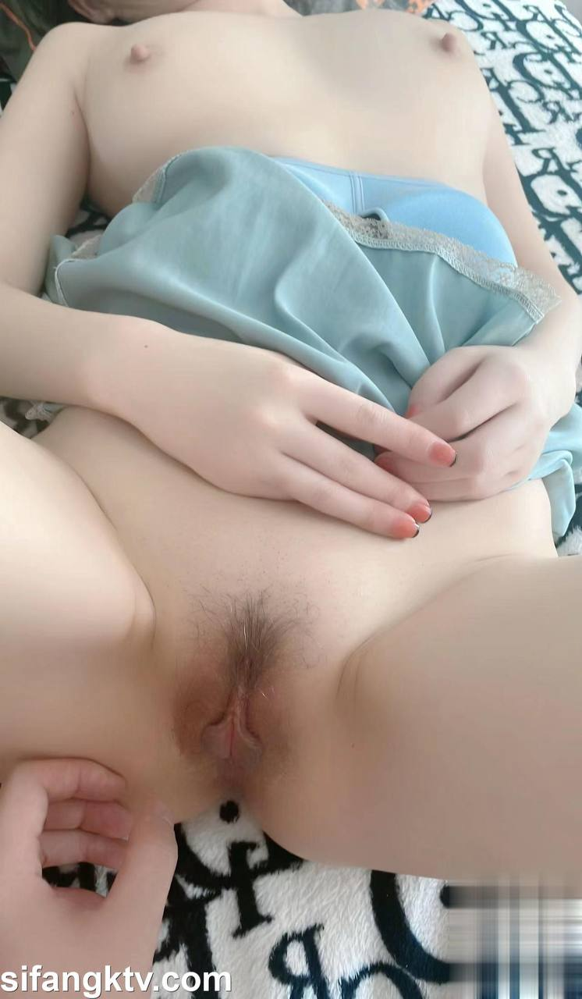
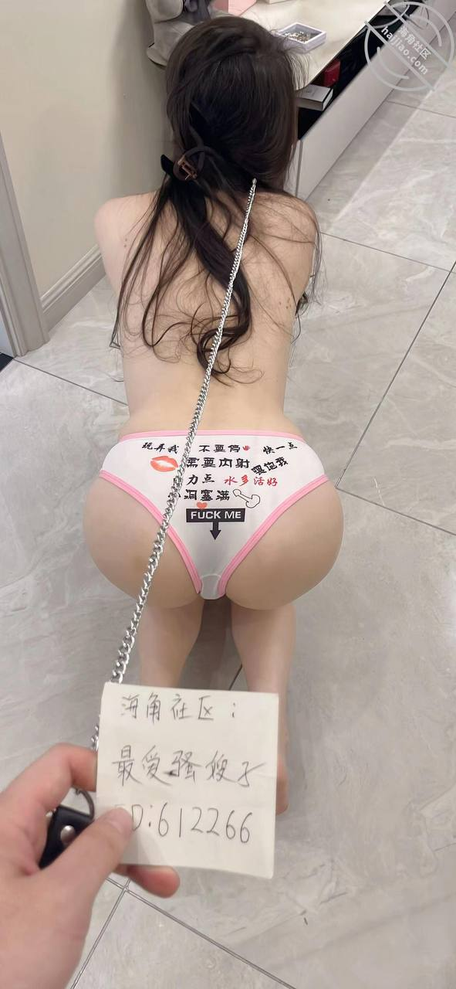
大哥给嫂子打电话，要回来了，跟嫂子要去海边住几天，心里还挺不得劲的，嫂子试穿泳衣让我看好不好看，我说嫂子好看穿啥都美丽，
很多人说假，不是嫂子，这个世界本身就真真假假，喜欢看老铁们就看，不喜欢看呢咱们也嘴下留德，真假根本不重要，老铁们看的开心就好，
我也不可能为了老铁们相信，把大哥大嫂结婚证发上来对吧，也得保护好个人隐私，所以真假真的不重要，重要是老铁们喜欢看嫂子，我也喜欢一步一步调教嫂子，征服嫂子的过程，
很多人说剧情发展的太快了，我说句不好听的，逼都操那么多次了，还有啥装紧的，都什么年代了，就像很多人网上约炮一样，咋地见第一面睡觉还不好意思害羞吗？更何况和嫂子相处这么多年，也睡过好多次了，女人有几个不骚的，就看你咋调教，有多少见第一面让人调教的跟个母狗是的，不正常吗，
我就是喜欢这种感觉，比较刺激，也喜欢嫂子对我的不断改变，让我调教的进步成就感，现在嫂子真的让我激发出来内心的骚劲儿，
有机会偷摸录一下大哥在家的时候，让老铁们看看真不真实就完了。一直感谢老铁们的支持。以后拍出更好的作品，不断完善，现在拍视频还是紧张，等过这个时期就好了，有镜头恐惧感，一拍视频鸡吧不听使唤，不拍的时候杠杠好使，可不是找借口。
我说等大哥回来偷拍一下大哥嫂子他俩，好多铁粉告诉我，千万别这样做，别人爱信不信，做自己就好，因为有这样的被熟人发现，弄的鸡飞蛋打，不得安宁，所以不要带节奏说什么发露脸的，或者非得为了黑粉去证明什么
我一直喜欢大嫂，只是一直没有胆量去捅破这层窗户纸，是看海角那么多跟自己嫂子的给我了勇气，再说一遍，很多人说进展快这个话题，我没有在这跟你演电视剧，还分步骤的，女人只要操上了，那发展还不快，
都装什么紧呢，天天刚认识就约炮的不有很多吗，何况相处这么多年，有多少早上聊天认识的，晚上就去开房的，女人没有不骚的，就看你咋调教，能不能抓住女人心，
我把我大嫂拿捏的绝对没问题，因为我知道我大嫂需要什么，喜欢什么，虽然大嫂有时候脾气不好，挠人，但是我包容她，哄她，给她安全感，每天关心陪伴她，付出终究是有回报的，大嫂现在对我基本也是有求必应，所以我让大嫂怎么做，大嫂基本都挺听我的。
大哥下午就要回来了，起早去大嫂家去看嫂子，给嫂子买点零食，嫂子还挺惊讶的，不知道我来，来到嫂子家嫂子正在收拾自己，吹头发，准备做瑜伽，然后出去买菜，让我下午也在这吃，
我说我大哥跟我说了，下午回来，我可不敢在这吃饭啊，上次嫂子给我口活的时候大哥发视频嫂子没听见，电话打过来了，都给我吓屁了，现在看见大哥指定心虚，
然后和嫂子在沙发看电视，铜鼓嫂子，嫂子真重视我大哥啊，知道大哥回来换的小开当内裤，逼毛都刮了，还得是大哥啊，跟我在一起这么多次也没说刮毛啊，指定是大哥让的，心想大嫂今天晚上指定和大哥要一场大战了，
我就想操嫂子，嫂子一开始说你大哥今天就回来了，不想整了，我和嫂子接吻，嫂子的嘴太甜了，舌头又软，亲一会受不了了，
嫂子跪在地上给我口活，我给嫂子舔小骚穴，用鸡吧插进嫂子的骚逼，用力操，使劲捏嫂子俩个雪白的大白兔，一晃一晃的真美，
嫂子不让我叫她嫂子，让我叫宝贝，我就上劲了，亲嫂子脖子，胸，感觉没使劲，把嫂子胸口亲紫了，嫂子当时就急眼了，给我骂了，说你大哥回来发现咋整，问我我怎么说，老铁们我现在心惊胆战的，也不知道大嫂怎么样了，不敢问，害怕晚上饭都没吃。
老铁们这下完了，昨天大哥下午回来了，我也没敢和大嫂说话，今天实在憋不住了，问问大嫂啥情况，一问不要紧，跟大哥打起来了，昨天大哥回来就要草嫂子，嫂子说晚上洗完澡的，因为我刚操完嫂子，再加上胸口被我亲紫了，
大嫂晚上洗完澡，把胸口用bb霜遮盖了一下，晚上大哥制定得草大嫂好几次，睡觉指定是裸睡了，然后早上大哥起来发现嫂子胸口紫了，大哥就说咋整的，我也没亲你胸口啊，大嫂说可能洗澡搓的吧，大哥说昨天晚上怎么没看到，大嫂解释，大哥说啥也不信啊，就话赶话干起来了，大嫂把大哥的包撇了，把情趣用品避孕套撇一地，大嫂照片发过来我都懵逼了，心都在颤抖，大哥在沙发坐着，大嫂拍的照片，没想到大哥草大嫂都得带避孕套，我还无套内射了大嫂，想想大嫂对我真好，大哥后来生气就走了，大嫂也不知道大哥去哪了，
大嫂彻底生我气了，让我以后别去了，不让我跟他说话，老铁们给想想办法，这个时候我应该做些什么。
哄大嫂好几天，又给大嫂转五千块钱，大哥绝对没有怀疑我，因为我大哥跟我说，说他不在家的时候，让我没事去大哥家溜达，留意嫂子有没有跟谁聊天，打电话什么的，还是有点怀疑。
大哥心太细了，以后真得注意了，再也不能给嫂子亲出印来了，容易玩火自焚，老铁们天天私信我，问我怎么样了，给大家报个平安。
感谢所有老铁们的支持与关爱，奉献一组嫂子照片。大嫂家洗手间地漏被头发堵了，明天去帮嫂子修，好好哄哄嫂子
老铁们久等了，这俩天有事，视频没上传，大嫂和大哥的关系缓和了，上次不说大哥让我没事多留意嫂子，看看有没有跟谁聊天，或者打电话等异常举动，大嫂家卫生间地漏堵了，要找工人修一下，
我一看这机会不来了吗，赶紧我说我会修，叫外人来，大嫂一个人在家多不安全，中午来到大嫂家，大嫂说自己整了半天，也不管用，我买的专业工具，通几下就捅开了，
嫂子穿的超短牛仔短款，屁股都露出来了，我看的是口水直流，整完以后，嫂子要穿衣服去买菜做饭，我就过去撩嫂子，嫂子这次是真不让我碰了，跟我一顿撕扯，说啥也不让干
后来嫂子又去另一个房间，我把嫂子按在床上，嫂子既然把我踹到地下，腿都磕青了，嫂子过来问我没事吧，我继续强攻，硬把嫂子裤子扒下来，强操嫂子，一边操一边辱骂嫂子，为啥不让我操，你个骚逼母狗，一旦操上了，女人真的就听话了，不停变换姿势，
把嫂子的小嫩穴操的都是白浆，太舒服了，又后入嫂子，打嫂子屁股，拽嫂子头发。最后干完，嫂子没让我在这吃饭，给我撵走了。
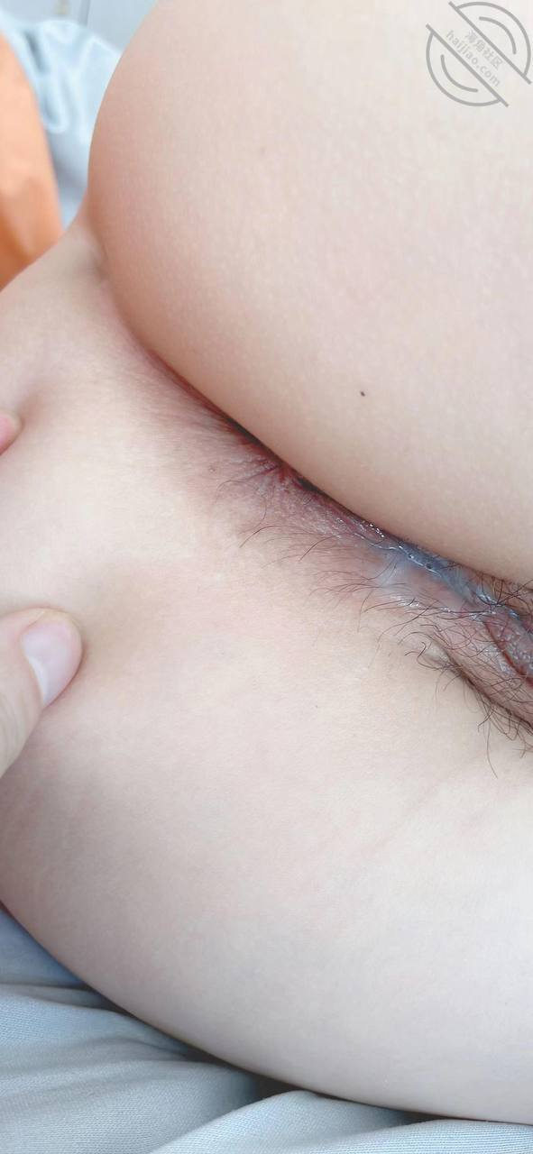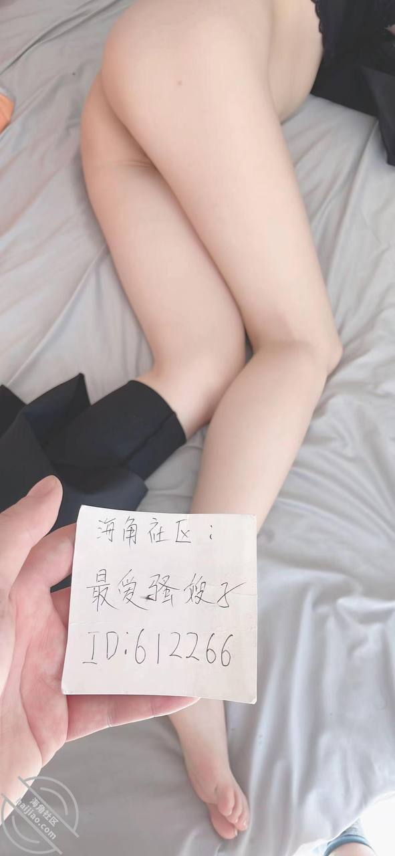
给大嫂新买了几套情趣内衣，我就说你说你自己买的，讨好大哥，我来的时候穿，还能拍点照片，该说不说的，嫂子只要简单一收拾自己，那气质，那颜值，简直不要不要的了，
大哥后天就回来了，跟我说话问我这俩天去他家了嘛，我说去了，嫂子中午给我做饭，没有啥异常，我说大哥你别多疑了，大嫂眼里都是你，在我面前总夸你多好多好，大哥还挺开心的，
赶紧明天得操嫂子了，不然大哥回来又操不上了，奉献一组嫂子情趣内衣照，看完不硬算我白说。
大哥明天就回来了，以前大哥都是出差都是十了天才回来，这次五天就回来了，赶紧早上去大嫂家，想操一下嫂子，
大嫂开门，我看穿着成套的瑜伽服，我说大嫂又做瑜伽啊，大嫂说每天都做啊，我说大嫂你做吧，我在旁边看着，玩手机，大嫂说做完瑜伽，给我做饭中午在这吃，大嫂跟我说你大哥明天就回来了，我说我知道，大哥跟我说了，大嫂太瘦了，这个瑜伽服有点宽松，不是那种特别紧身的，但是看着也特别爽，小穴，大屁股清晰可见，看了二十分钟，实在受不了了，我说大嫂我看看你穿的啥内裤，大嫂一开始不让，跟我象征性的撕扯，后来扒下来看见内裤真性感，嫂子是一个特别干净的女人，内裤一天一换，一天洗俩次澡，一点白带味道都没有，而且嫂子的逼是香甜的，
后来把大嫂的内裤也扒下来，让大嫂撅着大屁股做瑜伽，实在受不了，脱掉裤子，跪在瑜伽垫上，把鸡吧后入插进去，从瑜伽垫操到沙发，操的满头大汗，
嫂子的逼真的是太紧了，比20岁小姑娘都紧，为啥这么说，因为大哥第一没生过孩子，第二大嫂在我大哥之前处过几个对象，没同居过，在一起睡的觉一个手都能数过来，所以总共也没被操过几次，跟我大哥呢，我大哥经常出差，聚少离多，就是回家的时候能操几次，大嫂的逼就像嘴一样，一紧一紧的，像嘴裹的一样，正常的男人在大嫂的骚穴下根本坚持不了几分钟，
大嫂好像有受孽倾向，每次操她的时候，都让我打她，使劲捏她的胸，我试探着用言语侮辱嫂子，嫂子既然没生气，我打算慢慢调教，让嫂子变成彻底的骚母狗，喝尿，舔屁眼，言语侮辱，小皮鞭，捆绑，户外漏出。哈哈，想到这太刺激了，最后射在嫂子的屁股上。爽歪歪了。
这几天大哥回来没更新，老铁们疯狂私信让我更新，跟大家汇报一下情况，情况是这样的，大哥回来了，晚上跟嫂子办事，嫂子下面没有水，大哥就说怎么了，对我有隔膜了，怎么没有水，每次水都特别多，话赶话，又吵起来了，
大哥晚上没在家住，就走了，嫂子特别生气，就跟我抱怨，说我这几天怎么没跟她说话，我说大哥回来了，我不敢说话啊，嫂子是不是把心思都用在我身上了，才会对大哥没感觉了，我不知道是该开心，还是自责，这段关系还能维持多久，
现在还不能伤嫂子心，嫂子还要来我家找我，我这心七上八下的。最后为了感谢一直以来支持我，鼓励我，告诉我怎么做的老铁们，来一波嫂子裸体做瑜伽的福利。调整一下心态，等着嫂子来找我。
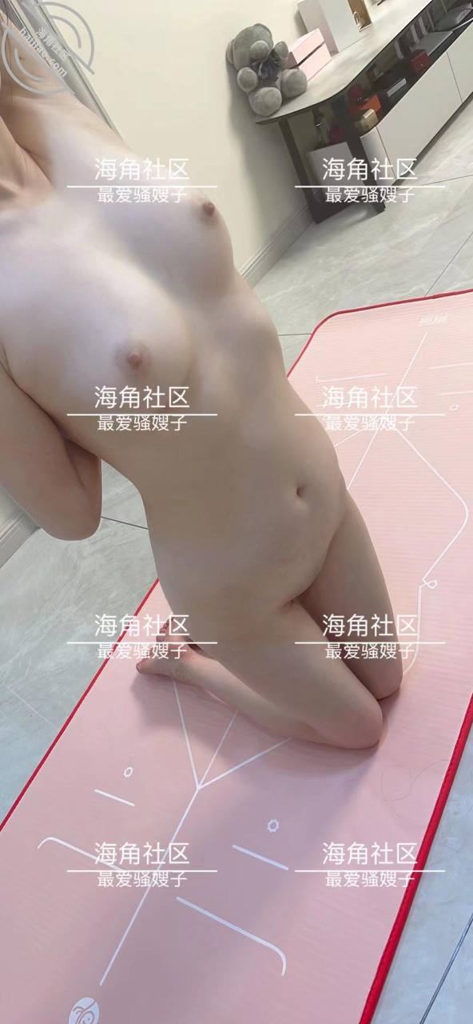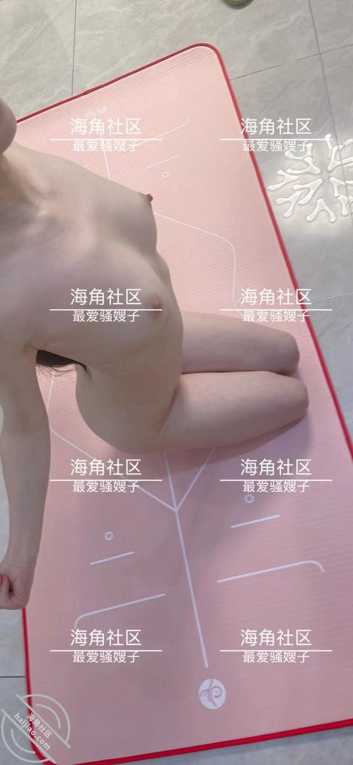
今天又给大嫂转了一万五，挣的钱都不够给大嫂消费的，但是大嫂现在对我真挺好的，也算是有求必应了，付出也得到回报了，大嫂让我去陪她，说实话，我怕大哥突然回来，大嫂还不愿意去宾馆开房，
大嫂说啥都要来我这找我，主要我楼下保安大爷能传闲话，让他看见我跟我大嫂那就完了……他认识我大哥和我嫂子，以前我大哥来总跟他聊天，给他烟抽，我大哥是那种比较大气，热情的人，跟谁相处面上都过得去。怎么跟大嫂说，大嫂都不听，
大嫂说戴口罩，眼睛看不出来，怎么也拧不过大嫂，大嫂现在好像像只饿狼，这次大嫂来我家，在我家做爱，不用紧张了，每次在大哥家心里都悬着，好好调教骚逼嫂子，以后跟我在一起必须穿裤里丝。
今天嫂子微信跟我说，说要来找我，我以为嫂子开玩笑，没想到真来了，嫂子进屋，我说嫂子你真来了，嫂子说咋滴，不想我，不希望我来啊，我说不是，怕你折腾吗，
嫂子说我也不去看她了，我说害怕我大哥突然回来，心里不踏实，所以不敢去，大哥头几天回来跟大嫂办事，大嫂这不小穴没水，大哥生气了，说嫂子对大哥没感觉了，嫂子解释也没用，还用手打嫂子后背一下，
这来找我跟我诉委屈，说说还哭了，我就安慰嫂子，我也不知道脑袋里想的啥，嫂子伤心呢，我却只想操嫂子，一顿哄，嫂子好了，让我抱她，我就抱着，
嫂子去卫生间尿尿，我一看嫂子穿着全透明的内裤，明显来勾引我操她，把嫂子带进卧室，吃嫂子粉嫩的咪咪头，透粉透粉的，吃的鸡吧都硬了，
嫂子扒下我的裤子，框框裹鸡巴，舔蛋蛋，口活真是绝了，还深喉，裹了十多分钟，实在受不了，开始让嫂子脱掉裤子内裤，插进骚穴中，给嫂子买的高潮水，震动棒，给嫂子整的嗷嗷大叫，既然操到叫笆笆，嫂子说第一次叫爸爸，跟我大哥都没叫过，嫂子让我骂她，我就言语侮辱，用巴掌打嫂子胸，最后内射了，嫂子哄的开开心心，有应必求。
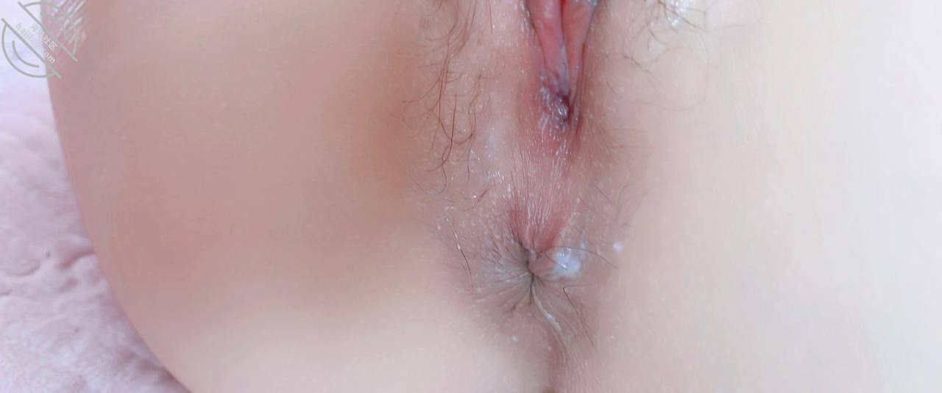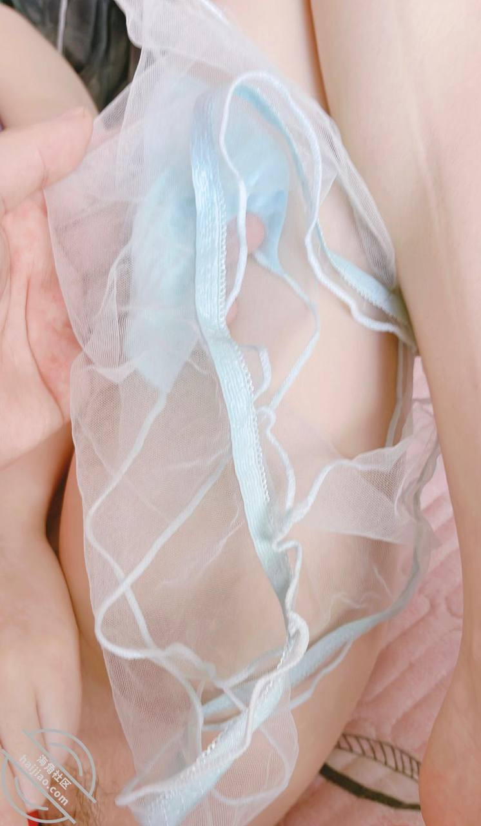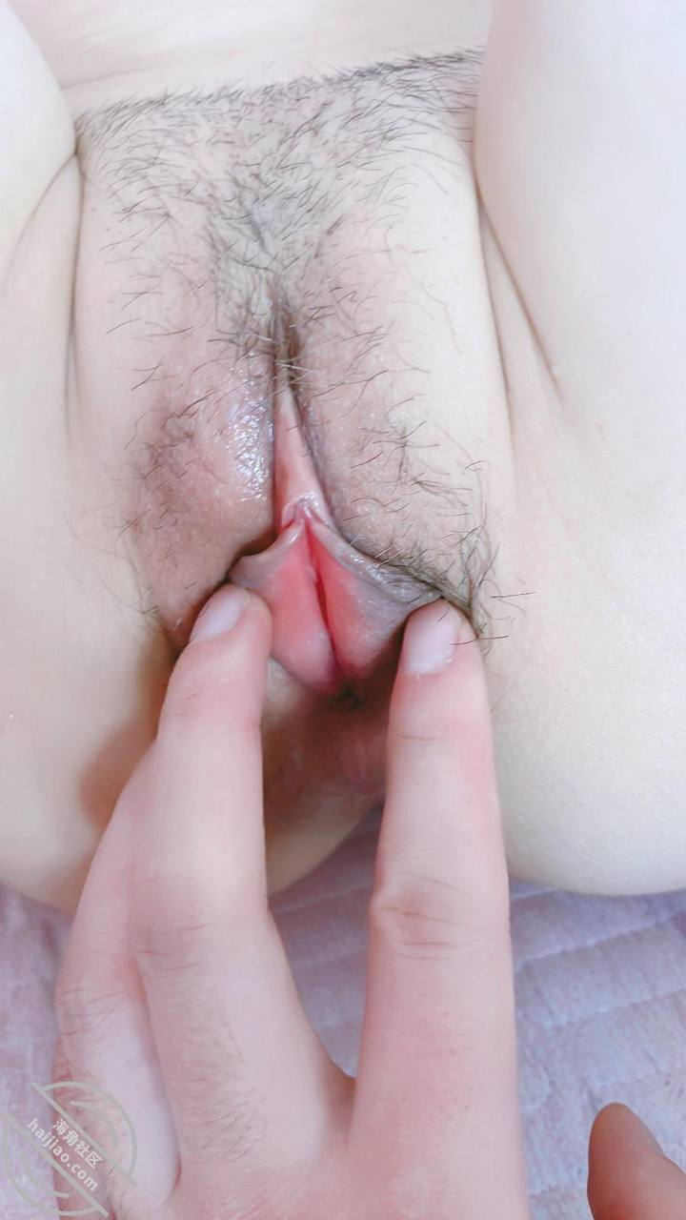
这几天想大嫂想的浑身难受，大嫂已经四五天没跟我说话了，早上起来看大哥发朋友去出差了，我这马上就去大嫂家了，到大嫂家大嫂在做瑜伽，
看见我来还挺惊讶的，我说我看我大哥发朋友圈去外地了，我才敢来，我就问大嫂，大哥回来也不需要我了，俩个人又在一起嗨皮了，我大哥给你喂饱了吧，也不跟我说话，大嫂就解释，这几天大哥没出去，一直在家陪大嫂了，我脑子里出画面了，想到大哥各种操大嫂，大嫂给大哥舔鸡巴，心里还挺不得劲的，
大嫂为了不让我生气，给我舔鸡巴，我看大嫂脖子上被大哥亲紫了，心里更不是滋味，大嫂就跟我解释，还说特意买了情趣内衣，给我看，我说是给我买的吗，大嫂拿出来一穿，还真是新的一次没穿过，一边欣赏着大嫂，一边幻想着操大嫂，实在忍不住了，
大嫂吃完鸡巴，让大嫂坐在我身上操，大嫂的小骚穴太紧了，每次都能怼到子宫，女上位的感觉真挺爽，一顿操，最后把这些天存的精子，全部射进大嫂的嘴里。
我现在就想大哥操一次，我就操俩次，我必须比大哥操的多。给大嫂花了那么多钱，买了那么多礼物，我必须得操回来。还要玩大哥没玩过的。这样才刺激。

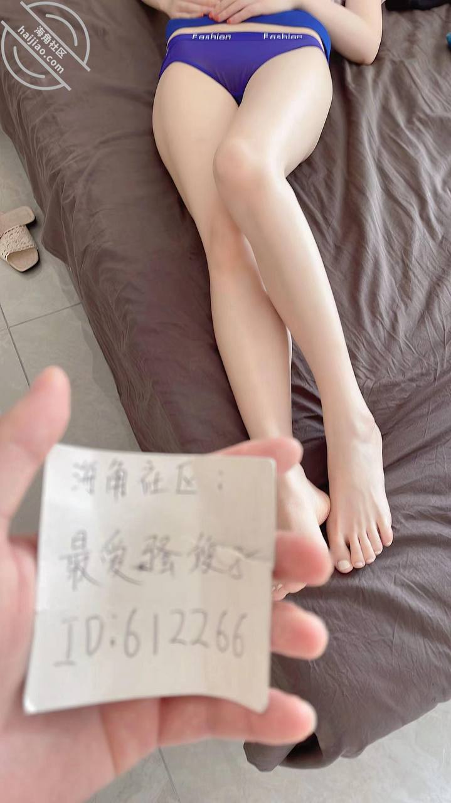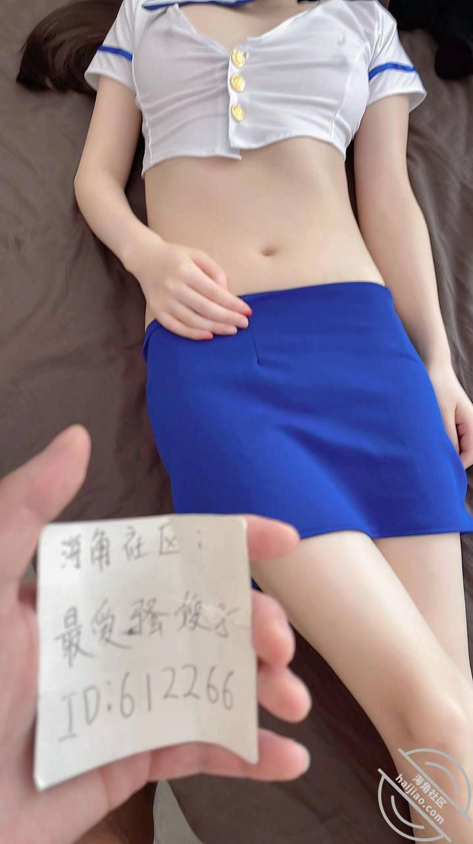
这不隔离了吗，大哥和大嫂总视频啊，昨天晚上大哥他俩语音聊到十二点多，说怕大嫂自己在家隔离没意思，其实就是怕大嫂和别人聊天，大哥不知道我被隔离到他家了，
整的我昨天晚上还心思搂大嫂睡呢，后来实在太困睡着了，今天大嫂刚做完瑜伽，给大嫂拍一组美照，看看今天能不能操上大嫂，好饭不怕晚，还有十多天呢，有的是机会。
很多老铁私信我，问我为啥不更新视频，老铁们别催，大哥这俩天随时就发视频检查，好像不太相信大嫂，俩个人晚上一聊就是半夜，
明天找机会说啥也得把大嫂操了，憋完了，到嘴边的肉吃不着，那哪能行，晚上做梦都是大嫂。我都策划好怎么操大嫂了，这俩天基本抓住大哥检查的时间点，
大嫂做瑜伽的时候，找机会操大嫂，或者在厨房做饭的时候，剩下别的时间大哥总发视频。为了安抚老铁们，给铁粉来波福利，嫂子情趣高清照，看完绝对硬邦邦。
今天终于把大嫂操了，憋了好几天，大嫂收拾完屋子，准备做瑜伽，我心思趁这个时间段，和大嫂腻味腻味，大嫂正做着瑜伽呢。
大哥突然发视频过来了，给我吓得心都颤抖，赶紧藏起来，大嫂看我拿手机在那录她，跟我摆手不让我录，大哥好像看见大嫂往旁边看，就问看谁呢，说屋里有人啊，大嫂说看电视能有谁，然后人嫂拿着手机录给大哥看，看大哥不信任大嫂，大嫂生气了，聊了一会就挂了
大嫂就去厨房整菜，我也跟过去，摸大嫂雪白的奶子，逗大嫂开心，缓解刚才紧张的气氛，大嫂被我逗的哈哈笑，让大嫂嘴里含热水给我裹鸡巴，大嫂不会，第一次直接把水咽下去了，后几次挺舒服。
实在受不了，把大嫂拽进卧室，开始操大嫂，大嫂水蜜桃的小骚穴，水多，紧致，太舒服了，越看越兴奋，直接后入操嫂子，一边操一边打屁股，干了一会，直接上床操，换了好几个姿势，
最后嫂子女上位，正干的爽要射的时候，电话一个劲响，应该大哥给嫂子发视频没听见，我赶紧让嫂子过去看看，大哥打了三个未接电话，最后赶紧射了，难道大哥怀疑了吗？这几天也没打电话啊，整的心突突啊……
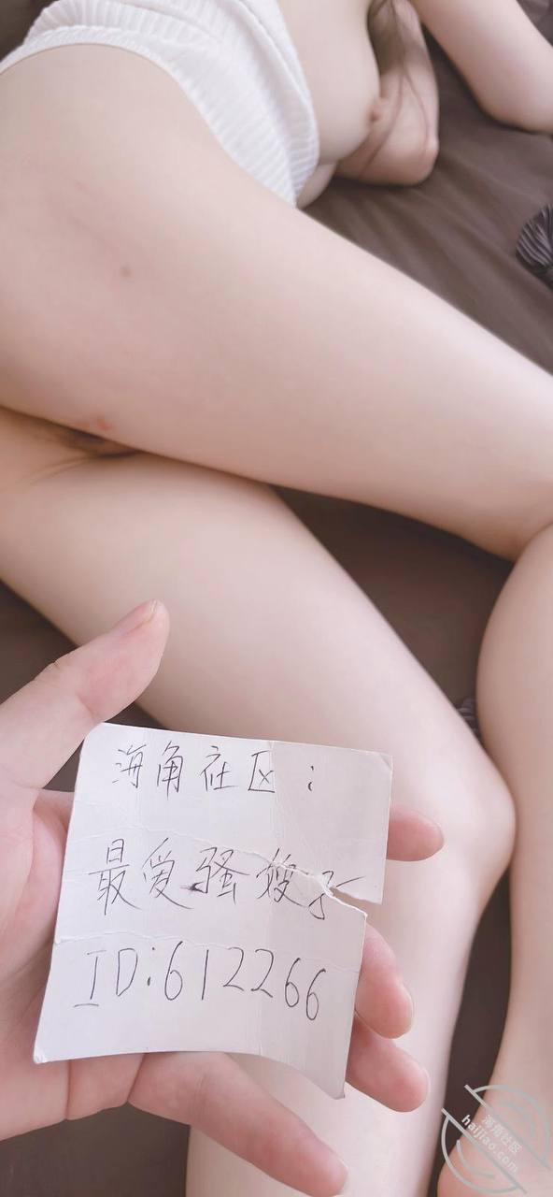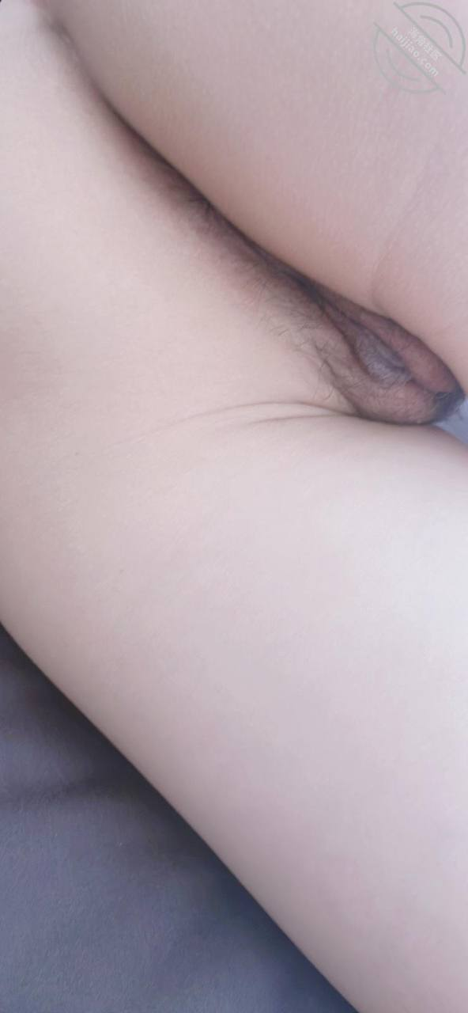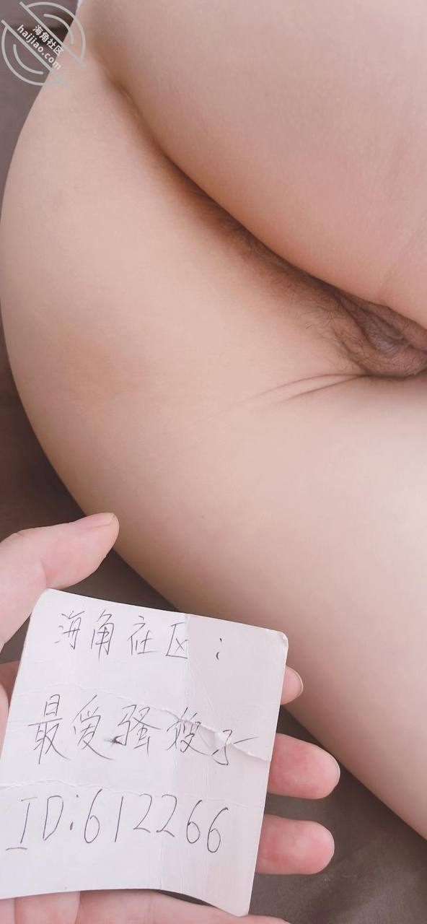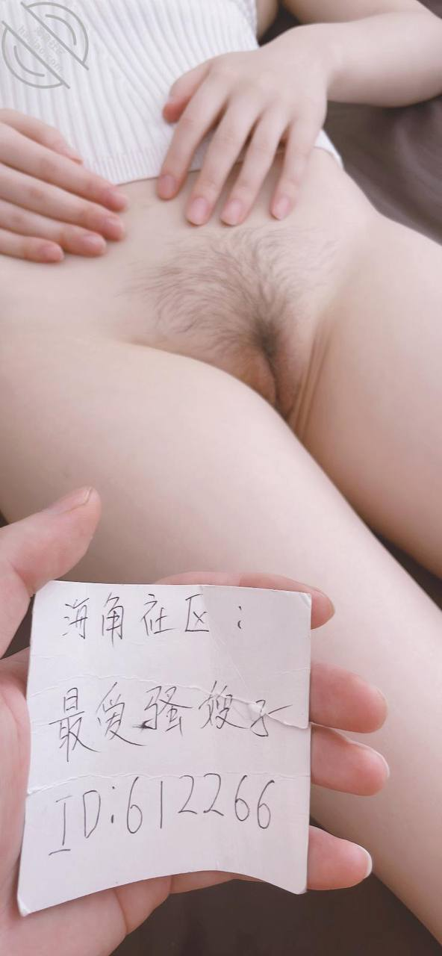

老铁们，大哥打几个电话大嫂没接，那时候正在做爱，因为大哥微信发视频没听见吗，就开始打电话，后来大嫂解释在厨房做饭，电视放音乐没听到，
但是大哥好像并不买账，这俩天听社区说可能要解封，我准备今天后半夜在操一下嫂子马上走，起早从小区跳出去，我怕大哥突然回来，堵在家里就完了，因为大哥一会一发视频检查，
太吓人了，晚上睡觉都睡不好，昨天大哥和大嫂视频聊到半夜十一点多，这明显是在看着大嫂，为了保险起见，很多老铁私信我，让我赶紧偷摸跑出去，这要堵住，我大哥能打死我，
他那脾气太火爆了，光说我大嫂现在生他气，总发火，有时候还打人。真舍不得嫂子，嫂子是我最爱的女人，真怕有一天嫂子跟我断了，
这段刻意维持的关系，我不知道能坚持多久。哎，今朝有酒今朝醉吧，今天晚上等大嫂睡着，我就进去给人嫂舔逼，舔醒了就操她，操完起早跑路，只能这样了。
大哥和大嫂聊天一直聊到后半夜十二点多，困的我不行了，眼睛都要睁不开了，就一直在那等，好像大嫂那屋没声音了，一看时间一点多了，
大嫂也应该睡着了，我悄悄的前去大嫂的房间，把客厅灯打开，慢慢的把大嫂的被掀开。大嫂洁白的身体映入眼前，那双玉腿简直不要太美，性感的小屁股，轻轻的拽大嫂内裤，想要给大嫂脱掉，大嫂应该是自然反应，挠了几下屁股，又把被盖上了，
我过了一会，又扒大嫂内裤，这次直接把头贴近大嫂屁股，舔起大嫂蜜桃般的小穴，水嫩多汁，香甜，一点其他味道都没有，舔了几口，大嫂开始呻吟起来，
没一会大嫂突然惊醒，给我还吓一跳，问我大半夜不睡觉在干嘛，我就说我怕我大哥突然回来，就操不到大嫂了，因为我大哥这么看着我大嫂，一定已经怀疑了什么，我天亮就得走，在我不断的祈求下，大嫂说，你把客厅灯闭了吧，我顺便把次卧的灯也闭了，
我说大嫂今天晚上就让我搂你睡吧，大嫂默许了，大嫂说，快睡吧，都几点了，后半夜一点多了，确实很困，但是我能放过这次机会吗。把大嫂内裤脱掉，把玩大嫂粉嫩蜜桃穴，看大嫂的菊花，把大嫂摸的想了，我就让大嫂给我吃鸡巴，这大半夜的大嫂吃的比白天投入多了，太舒服了，又给我舔蛋蛋，舔了半天，大嫂主动说，快插进来吧，受不了了，
鸡巴一插进去，大嫂脸马上泛起了红润，一看更兴奋了，用力的操着，快速的抽查，大嫂的骚逼就像嘴一样，又紧又滑，干了一会，我让大嫂坐在我身上，没想到大嫂既然说去客厅，把客厅灯打开，
大嫂既然坐在了饭桌上，让我操她，真的惊呆了我，这还是我大嫂吗，我把着大嫂这双美腿，这个姿势无论视觉，还是插进去的感觉。都是那么爽，
一顿操以后，大嫂又去沙发，这个姿势插的太深了，下下怼到底，给大嫂操的语无伦次，我也试着言语侮辱，骂大嫂，最后冲刺，射在嫂子的身上，一顿深情热吻，结束战斗。这次觉得是操大嫂最爽的一次，太有感觉了
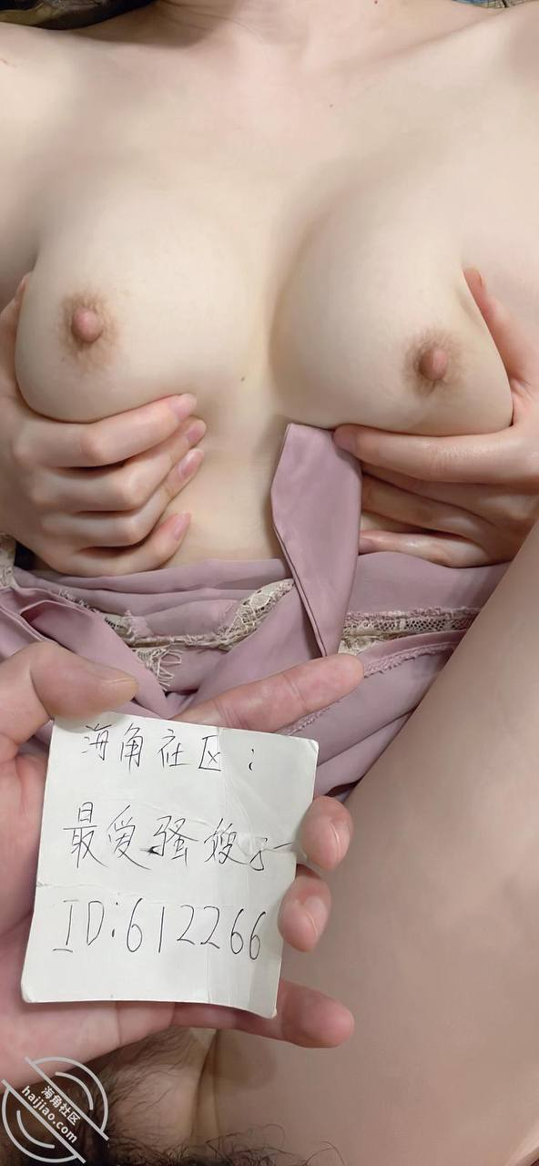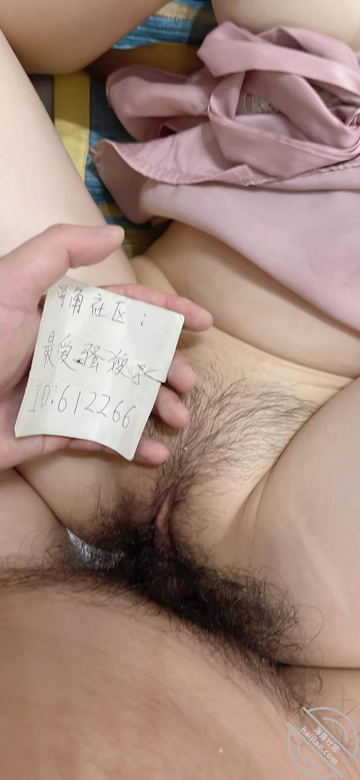
老铁们果然大哥昨天早上七点就回来了，我天亮四点多就跑了，真的是惊出一身冷汗，大嫂马上微信告诉我，说你大哥回来了，看来大哥真的是怀疑大嫂了，
但是大哥也不可能怀疑到我身上，以后真得好好注意，小心了。有很多老铁说我养不起大嫂，你们说对了，有眼光，不夸张大嫂用的面膜很多都是一贴一百的，一天俩贴，还用什么美白身体的，一次也很贵，化妆品都是几万一套的，用了好几种，都是市面上最贵的，
这一算大嫂一年面膜，保养，护肤，做美容，化妆品，就得二三十万，大嫂还能买衣服，天天买，这是我拍的照片，都是大嫂的用的护肤品，有老铁认识这些品牌的吗，就海蓝之谜的面霜，眼霜，一瓶就三四千，哎，努力赚钱吧，要不真整不起啊，大嫂不是有几十万粉丝吗，我发现老多有钱的男的私信大嫂，大嫂其中还回复了几个，我得看着点，别让别的男人把大嫂得到了。以前大嫂从来不回复私信的，这是怎么了。
今天实在想大嫂，想的受不了，就跟嫂子说了句话，然后怕大哥在旁边，先关心下大哥，然后嫂子说和大哥准备出去逛街，
然后我让嫂子拍张大哥照片，嫂子问我拍照片干嘛，但是最后还是给拍了，我让大嫂注意大哥举动，留意一下家里安没安摄像头，好多老铁私信我，让我注意，我必须得警惕一些。大嫂说大哥走就告诉我，鸡巴天天硬，太爱嫂子了。
今天去大嫂家，可能过节的原因，路上特别堵车，大嫂一个劲催我，她跟闺蜜约好吃饭，然后去逛街，来了以后，大嫂抱怨我才来，我估计是不是想我着急了，大嫂让我送她，
我说想跟大嫂腻味一会，大嫂穿的黑丝，因为我跟大嫂说过，想看她穿丝袜，说明大嫂还很在意我的，我跟大嫂说能不能大哥往家里安摄像头了，大嫂说不能，我大概看了一下应该是安全的，看见嫂子的美腿，再加上小丝袜真是忍受不了，
大嫂摸我的鸡巴邦邦硬，看见嫂子洁白的咪咪，真受不了啊，后来亲了几口咪咪上头了，大嫂就一个劲的要走，一不做二不休，我干脆把丝袜给撕开，撕坏以后大嫂还要出去，去换丝袜，
我看情况不妙，我把大嫂拽进卧室，暴力把丝袜全撕开了，大嫂一开始没生气，后来有点真生气了，已经这样了，霸王硬上弓吧，
给大嫂舔小穴，舔菊花，最后插进去就老实了，嫂子穿上丝袜，那美腿太上头了，大屁股是真白，菊花真美，一边干一边打屁股，大嫂一个劲催我让我快点射，着急怕我大哥突然回来，我这也是精虫上脑，不管不顾了，框框一顿怼，最后射在嫂子的大屁股上。
今天大哥去分公司开会，我必须得去拿捏大嫂。可得看住了，培养感情，现在危机重重，我必须当面问问大嫂，为啥回复那些刷礼物的大哥，真心吃醋了，肥水不流外人田，你这辈子只能被我和我大哥操，
我必须得研究点路子，怎么能把大嫂整明白的。还不能太生硬，得让大嫂心里舒服，别给大嫂整急了，在不理我了，可完了，那不鸡飞蛋打了嘛，所有的付出都白费了。
每当想到大嫂美妙的身材，紧致水嫩的小骚穴。漂亮的菊花，我就上头，太喜欢大嫂的骚穴了。非常紧，插进去都费解的那种，干一会就水汪汪的，太滑溜了，大嫂那骚劲，真让人受不了，话不多说，老铁们自己看这小骚穴怎么样。
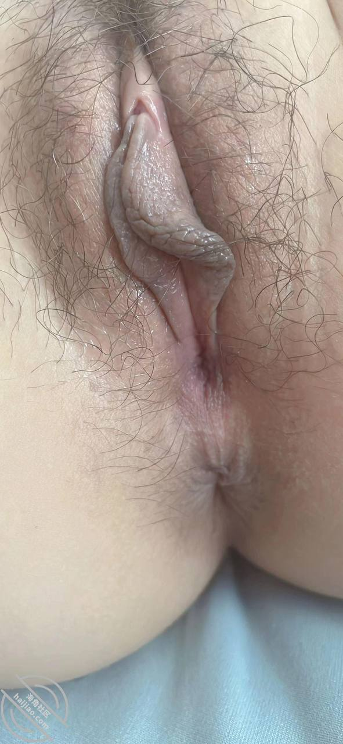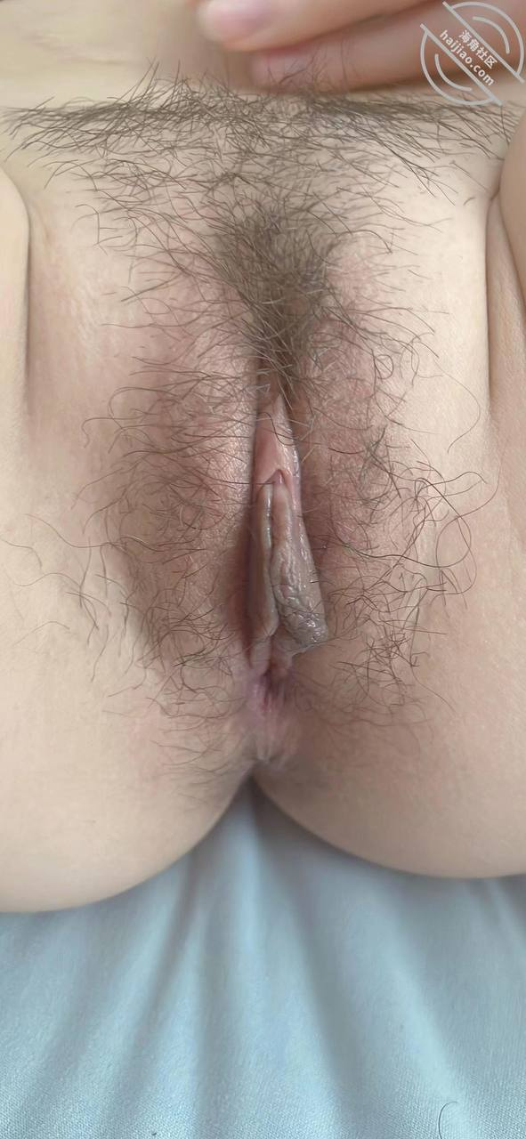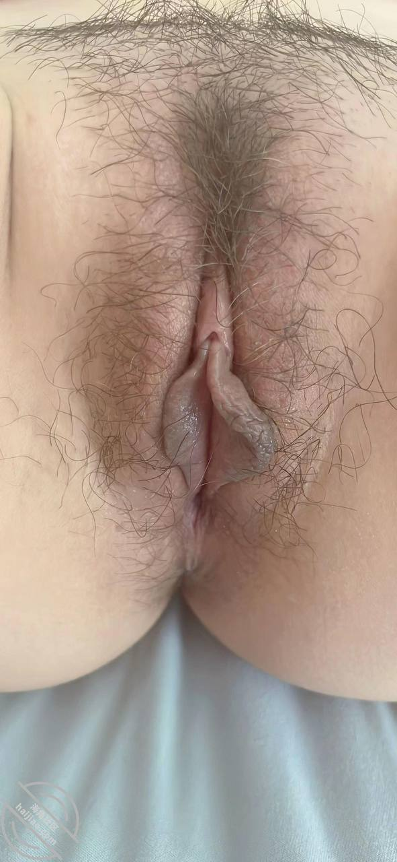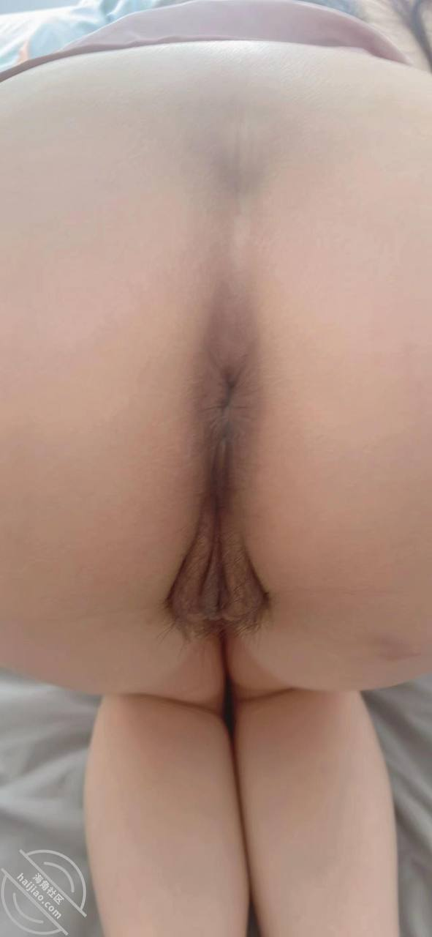
今天来到大哥家，大嫂在那做瑜伽，我纠结了好几天，还是和大嫂谈一谈那些大哥私信的事，我问大嫂为啥回复那些男的，大嫂说那些人刷那么多礼物，我礼貌的回复一下也没啥吧，也没和他们暖昧，
天南海北的，哪里的都有，我说你几千条私信，为啥就回复那些有钱的，大嫂说他们给我守塔了，大嫂问我啥时候翻她手机，凭啥看她手机，大嫂说你不信，你看我手机，我和他们说啥了，
我一打开手机一看又几百条私信，气的我牙痒痒，但是大嫂确实没和任何人暖昧，只是简单说几句话，我看大嫂生气了，赶紧见好就收，大嫂不愿意了，我就跟大嫂讲道理，男人给你刷礼物，对你好不都是想得到点啥吗，天下哪有男女纯友谊啊，咱们男人太了解男人了，不怕贼偷就怕贼惦记，
我就开始哄大嫂，逗大嫂开心，大嫂还撵我走，女人啊，只要你死缠烂打就没有拿不下的，都是口是心非，嘴里说不要，其实就是还要，我就摸大嫂屁股，我看人嫂穿的丁字裤白色的，真性感，我让大嫂撅着屁股，把瑜伽裤脱掉，漏出白色丁字裤，
看着性感的屁股，紧致的蜜桃穴，太兴奋了，大嫂说亲我咪咪，让我摸她小骚穴，给大嫂整想了，白色内裤都湿了，我说大嫂给我裹会鸡巴吧，好几天都没裹了，大嫂说新学的活，这给我裹的，酥酥的，跟过电一样，又给我舔蛋蛋，表了一会，
大嫂淫水越来越多，我看到火候了，开始后入嫂子，一边草嫂子，嫂子一边说，打我，打我，我用力打嫂子的大白屁股，我让嫂子叫我爸爸，嫂子一声接一声的叫爸爸，爸爸，干我，用力干我
这个臭骚通，只要操上就变得无比淫荡，跟平时完全俩个人，越草越来劲，不让我录视频说分散注意力，全神贯注的操她，各种姿势干了二十多分钟，快速抽插，嫂子淫水越流越多，
开始胡言乱语，言语侮辱，最后射嫂子一身。嫂子的穴真的太紧了。无论如何，大嫂我还是得看住了。不能失去大嫂。
这刚分开几天，大嫂就让我去陪她，说没意思，大哥也到忙的时候了，主要这几天我这也忙，库房到了好几车货，每天公司主播带货，一天跟着忙的，累的腰酸背痛，
不少铁粉一个劲催我更新，老铁们真是忙啊，嫂子真是摸不透她，忽冷忽热的，稀罕你的时候咋滴都行，不稀罕你的时候是真不搭理你。
嫂子这人脾气也不咋好，有时候还骂人，表面高冷女神，其实就是个女神经。看看明后天有时间去看嫂子，正好给嫂子买的礼物也带过去，女人吗，多给一些惊喜，浪漫，才能长久，给铁粉更新一波，嫂子绝世美照
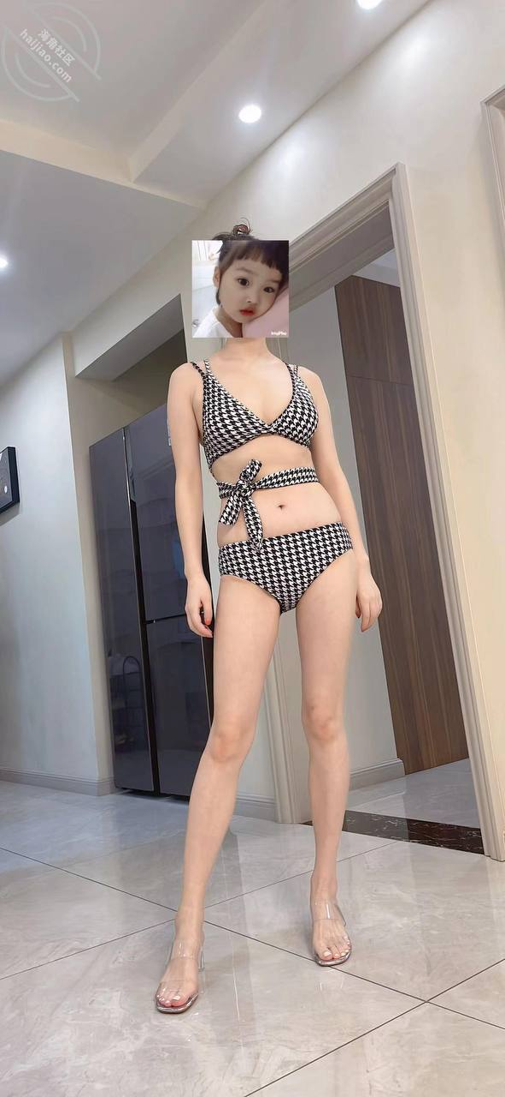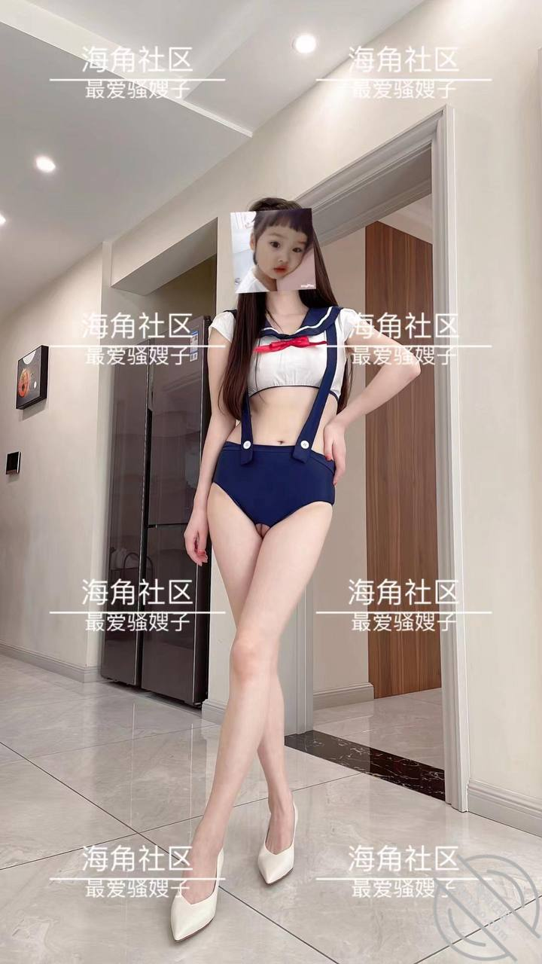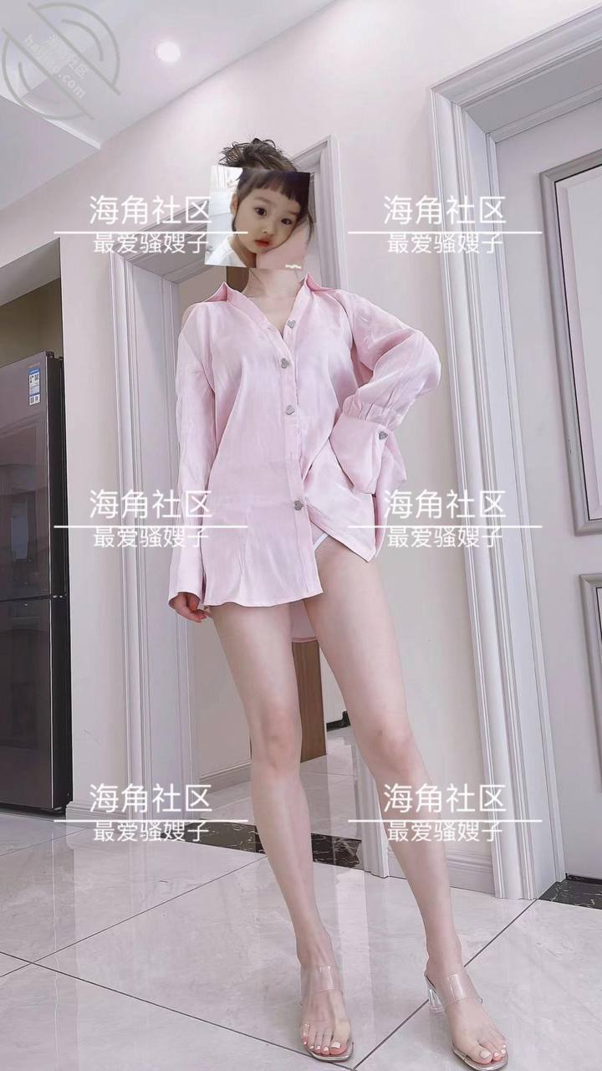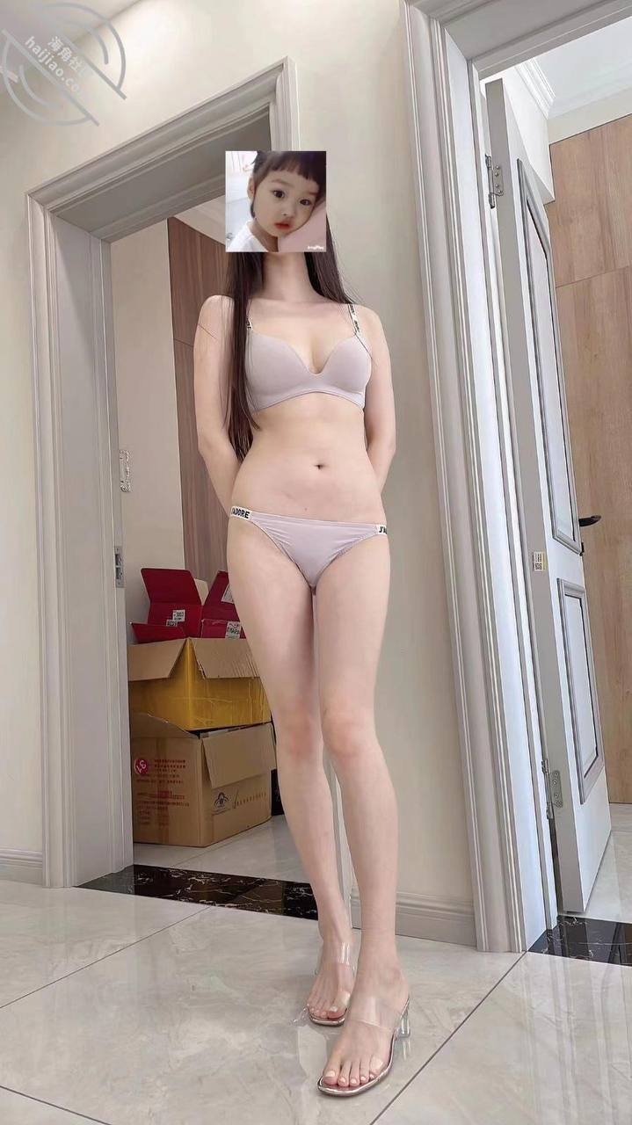
大嫂忽冷忽热的，这一阵天天墨迹我，让我陪她，架不住大嫂的诱惑勾引，今天来大嫂家看她，来以后看到大嫂穿着灰色瑜伽裤，性感小屁股显现的一览无余，上身穿着白色小吊带，咪咪头性感可见。
大嫂跟我抱怨说让我来这个费劲，我说这俩天库房实在太忙，到了好几车货，公司直播带货也很累，大嫂说你中午在这吃吗，我把羊肉拿出来，给你做麻辣香锅，
看着大嫂秒美的身材，哪有心思吃啥饭，不一会大嫂就坐在我身上，跟我腻味，发贱，发骚，我就说大嫂我腰酸背痛，大嫂说那我给你按摩吧
说着去拿一次性的床单，我一看这是要给我精油按摩吗，大嫂铺好以后，我脱裤子躺上去，别说大嫂按的还挺舒服，说你大哥都没这个待遇，我可不信……
大嫂说我大哥今天早上给转二千，我说咋给你那么少呢，因为我知道大哥一个月得给大嫂几万，大嫂直播，加上卖女装一个月能挣二十多万，大嫂说你大哥天天都给我转，还说感情好，她要是表现好，我大哥心情好就给的多，这是不是拿话点我呢，
我就装吃醋，大嫂这时候就拔下我内裤，给我吃了一口鸡巴，我说大嫂你真会玩，大嫂就开始认真的吃起鸡巴来，一口接一口，小舌头给你舔的，那是明明白白，不一会大嫂就受不了了，
就脱掉裤子坐上来了，小通那是真嫩，水多，还紧致，做一会嫂子累了，就让我操她，既然在窗台操，楼下全是人，开着窗户，大嫂浪叫。真怕楼上楼下邻居听到就完了，后来又转移到床上，
框框就是使劲怼骚逼嫂子，操到要高潮的时候，嫂子惊呆我了，头一次提出这个要求，竟然让我打她嘴巴子，我脸都干红了，我打了一下，嫂子说使劲，我这一看嫂子是真变态，打了几个嘴巴子，一顿输出，最后射了，爽歪歪了，这又给我信心调教这个骚逼了。
大嫂这一阵真是缠上我了，一天不去看她都不行，大哥白天忙，有时候半夜才回家，还发微信骂我，骂的可难听了，差点没给我气死。我就开车去找嫂子了，让嫂子下楼，
我一顿收拾嫂子，问她还骂不骂我了，嫂子嘴可好了，马上服软，说不骂了，错了，最后让嫂子给我在车里吃鸡巴，射进嘴里，咽下去，我才满意的离开，我说嫂子乖，等我忙完就去陪你，给嫂子买的爱马仕的手镯，哄一哄，嫂子满意的离开了。这嫂子现在太依赖我了，就是脾气不咋好，哎，母老虎。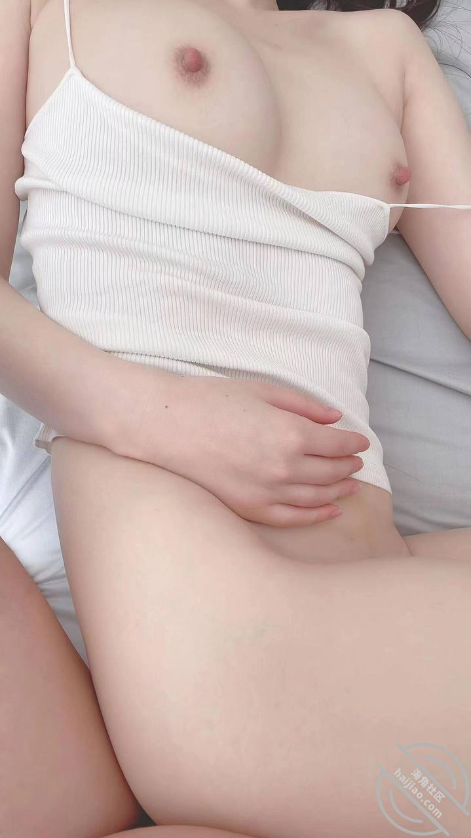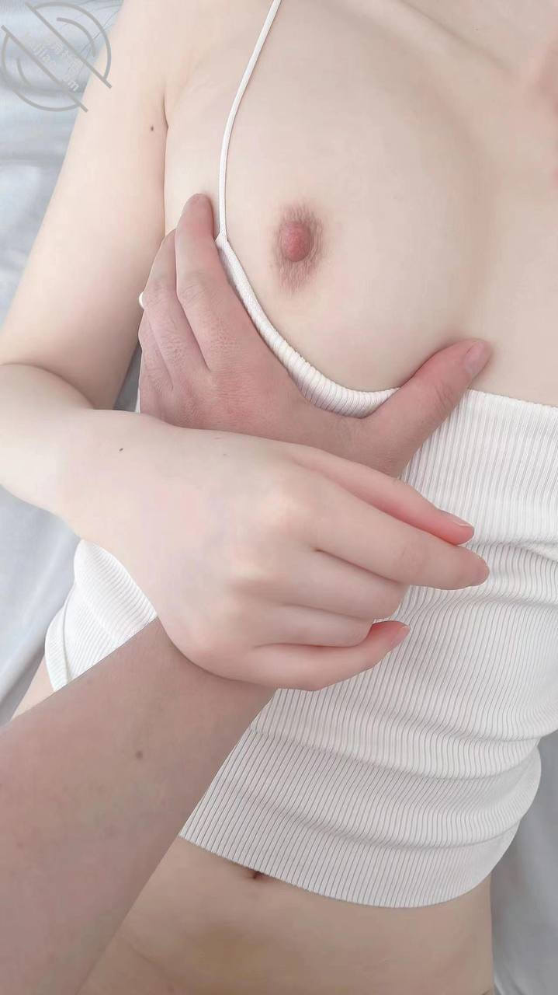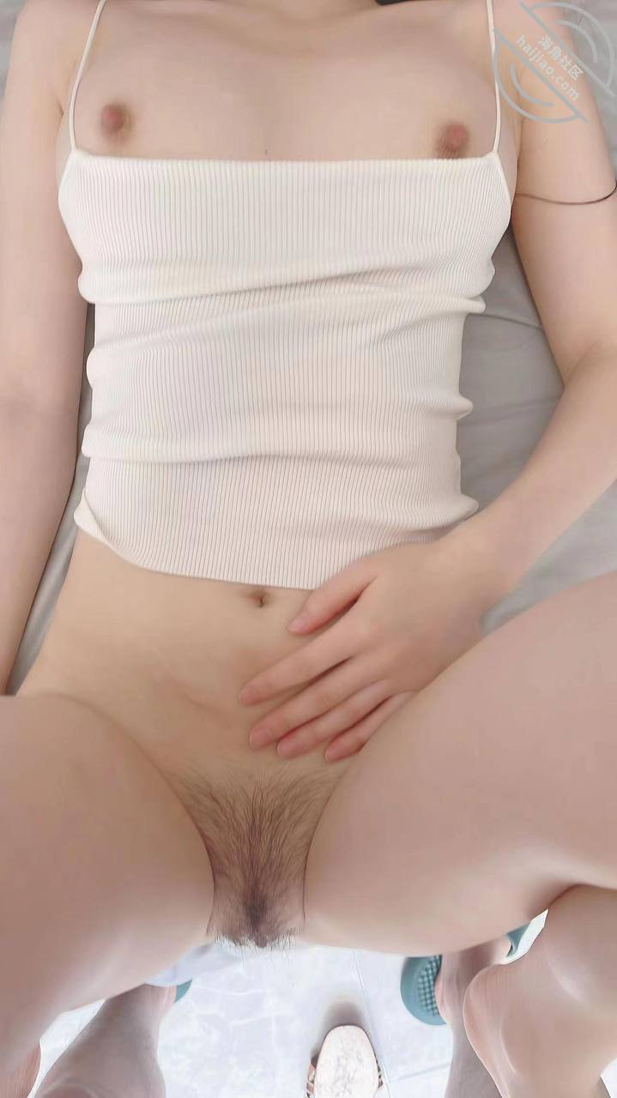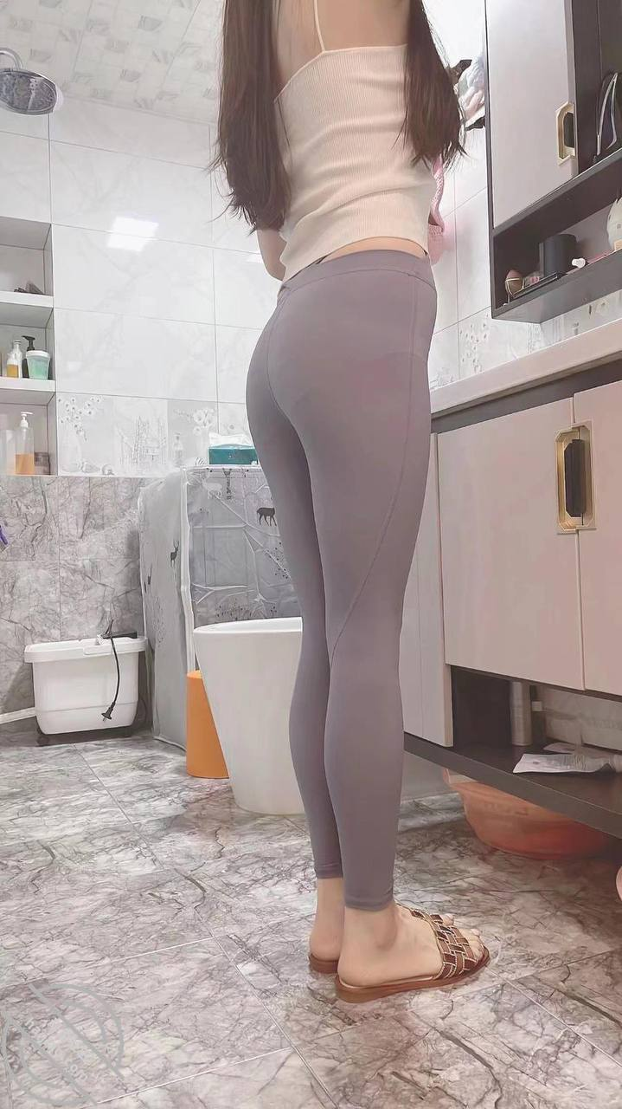
老铁们，大嫂太小心眼了，因为看见我朋友圈，我出去跟朋友玩，有几个女的一起，就来找我，跟我干起来了，给我一顿挠，气死我了，这是啥人啊，她跟我大哥在一起行，我这属于她小三，跟我有什么资格小心眼，管着我啊，真受不了了，
这样的关系还要继续下去吗，像个疯婆娘一样，上次骂我，我去楼下找大嫂，大嫂还说改，以后不骂了，现在还挠我，是不是该及时止损，在床上那么骚，咋整咋是，下了床这么变态呢。
今天去大嫂家，跟大嫂理论，大嫂不把我挠了吗，我就不让大嫂挠我，用手握住她手，大嫂和我撕扯，胳膊都淤青了，说实话看着也很心疼，主要大嫂太白了，皮肤也嫩，一掐都能掐出水的感觉，手臂，腿也青一块，紫一块，幸亏大哥没在家，要不然解释不清楚了，大嫂这泼妇疯婆娘的一面，真让人害怕，无理取闹，就因为我跟朋友吃饭，我旁边有女的，太事了，这也能跟我干仗，不依不饶，我很大嫂一顿解释。
正在争论的时候，大嫂电话来了，大嫂给挂了，我问她谁，他说送快递的，我感觉不是，我就扣根问底，然后我查号码一加头像是一个年轻的小伙，开个雷克萨斯570，一看就不是快递，后来承认说是同学，
我说同学给你打电话干啥，大嫂说同学聚会加大嫂微信大嫂没同意，不好意思，没办法留的电话，我一听火冒三丈，大嫂看我真生气了，我就要走，大嫂过来抱着我，哭了，哄我，跟我贱，摸我鸡巴，把我裤子拔下来，给我口活，一个劲哄我，不得不说大嫂的嘴真的太厉害了，舌头又软又灵活，舌尖插进尿道里摆动，那种感觉简直不要太爽，大嫂的嘴把蛋蛋全部包裹着，温柔的舔着，吸允着，舔的麻麻的，裹了一会，大嫂已经饥渴难耐，大嫂说上桌子上操逼，我把大嫂的瑜伽裤脱下来，一双洁白的玉腿映入眼帘，嫂子又修私处毛毛了，嫂子毛本身就不多，看着非常干净，小穴也粉嫩，大嫂快来大姨妈了，咪咪头比之前大了很多，洁白的乳房，真的让人稀罕
这是在饭桌上操通，把鸡巴插进大嫂的小穴里，框框给大嫂一顿怼，大嫂这叫床叫的我越来越兴奋，后来又换地方，在凳子上撅着大屁股后入，给人嫂操的爽歪歪了，操的直接开始主动叫爸爸，爸爸干我，操我，各种淫荡之话脱口而出，操了一会，又去沙发，趁此机会，狠操大嫂，我说大嫂我想打嘴巴子，其实就是生大嫂气，想趁此解气，用力给人嫂几个大嘴巴子，打得大嫂只喊太疼了，打屁股也使劲打，然后言语侮辱大嫂，最后射在嫂子一身，射的太远，呲一脸。
大嫂太欠操了，不操的时候特别高冷，一操就变成个贱逼，母狗。真无亲。我必须把控大嫂让她彻底臣服于我。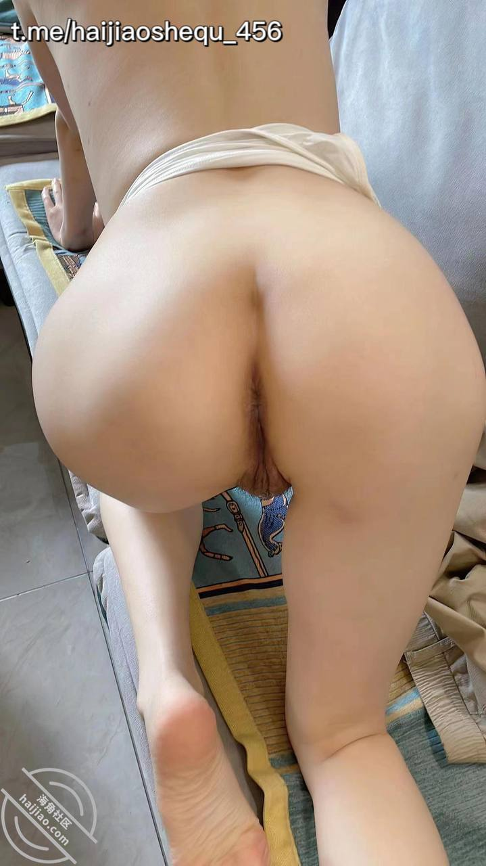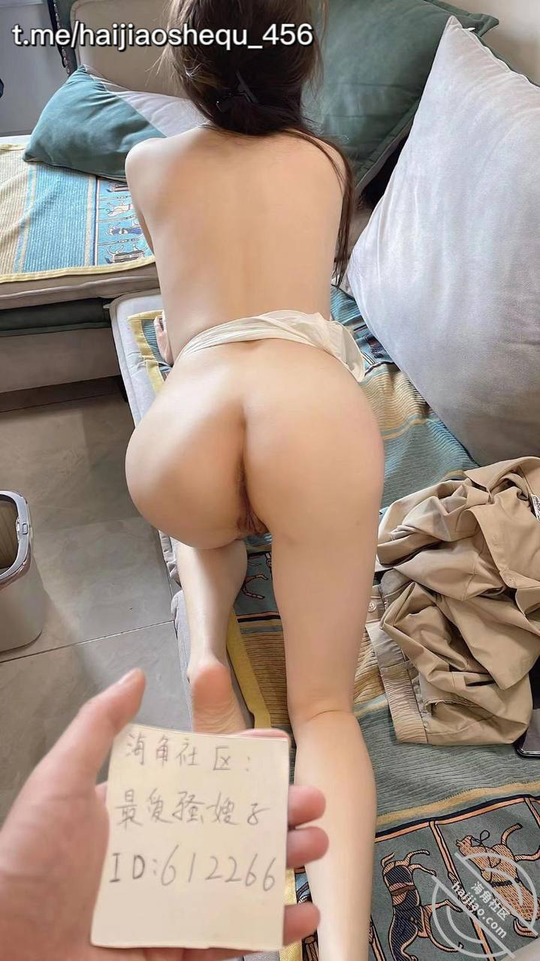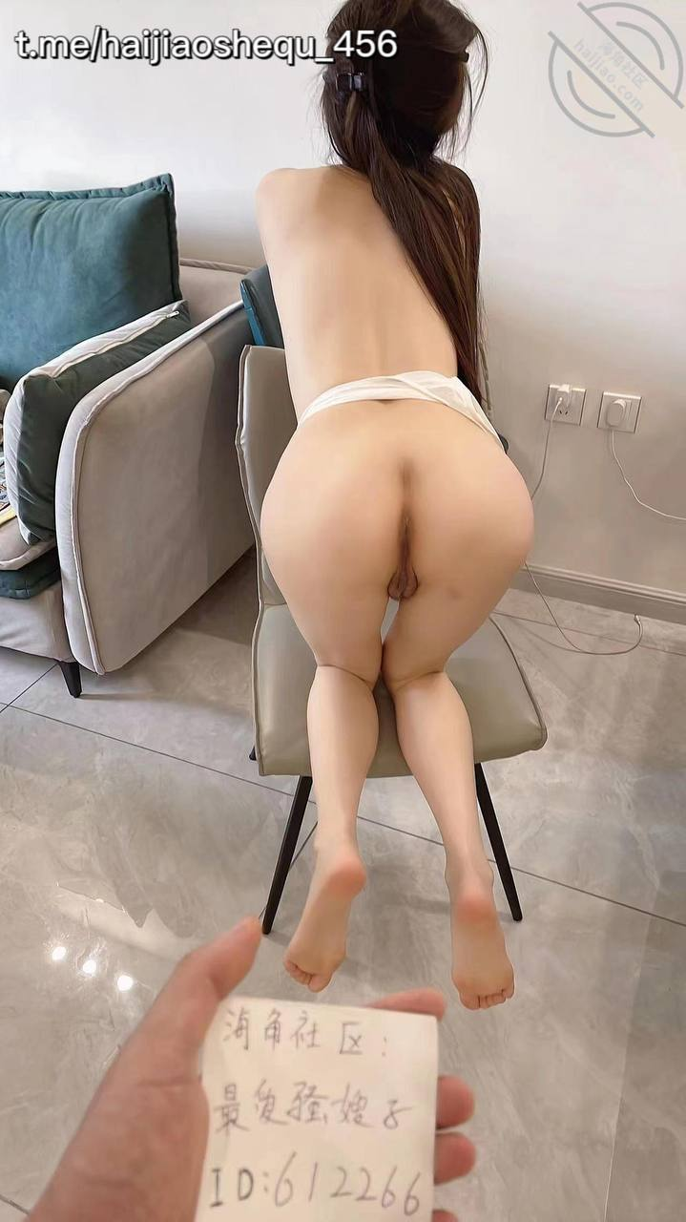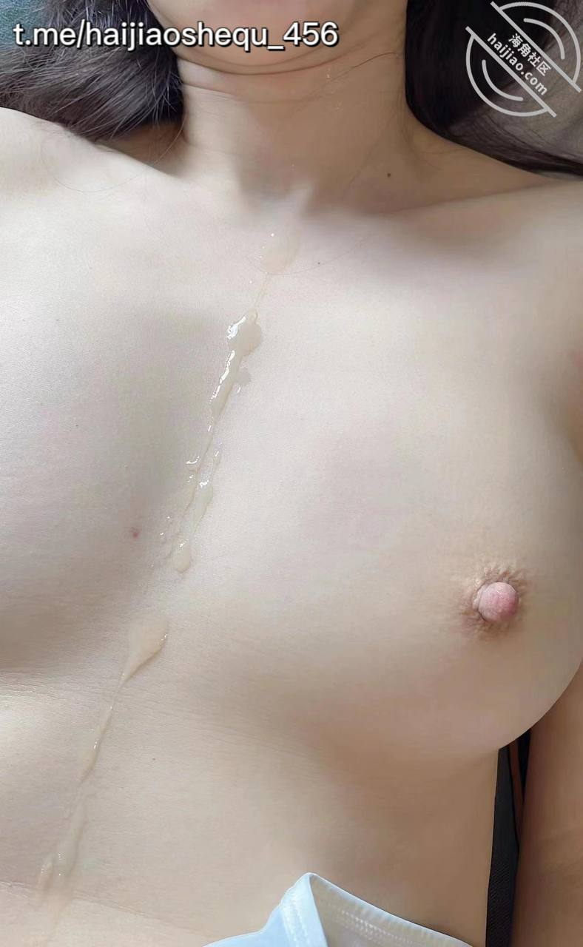
嫂子身上的淤青越来越严重，大哥马上就要回来，可怎么解释，好害怕啊，老铁们有没有什么办法可以快速解决淤青问题的。现在害怕极了。大嫂给我打电话了，说去美容院热敷，又用什么精油护肤，好多了，还好大哥这俩天没回来，大嫂这脾气真得改改，没事得跟嫂子好好沟通，尽量避免让大嫂吃醋，嫂子现在挺依赖我的，对我也很好，把好多第一次都给我了，从来没给大哥舔过菊花，都给我舔了，舔脚也是第一次，对我基本上都是有求必应，暂时也不打算找女朋友，就跟大嫂这么整着，除非有一天大哥怀疑，马上跟大嫂断了关系。彻底摆脱。
今天来看大嫂，给大嫂买点水果，零食，大嫂喜欢吃蓝莓和榴莲，不能每次来都为了那点事，大嫂这俩天心情也挺失落，毕竟身上紫的地方还没好利索，大哥还好这几天去外地谈合作，大嫂说想跟闺蜜去旅游散心。
今天上午来到大嫂家，大哥不在家，每天都给大嫂送一些新鲜的水果，一些零食吃的，来以后人嫂正在做瑜伽，好几天没有做了，因为身上的淤青大嫂心情挺不好的，好在我这几天的陪伴，大嫂心理也舒坦很多，
这几天来也没碰大嫂，因为怕大嫂觉得我心里不是真的喜欢她，而是就为了操逼那点事，女人吗，感性的，应该细心，体贴，多给嫂子一些温暖。大嫂今天穿的非常女人，下身紧身瑜伽裤，上身白色丝绸吊带，瑜伽裤居然有点透明，连里面穿的什么颜色内裤清晰可见，
这要去健身房还了得，不得出问题啊，都能看见菊花，嫂子一边做瑜伽，我一边各个角度拍大嫂，我用脚特意碰嫂子的私处，撩大嫂，大嫂说等我做完的，我看我这几天没碰大嫂，大嫂内心也是狂热的.
大嫂做完瑜伽，跪在我面前，摸我的鸡巴，问我这是什么，故意挑逗我，大嫂现在跟我真是放得开了，越来越骚，说时迟，那时快，大嫂把我裤衩子一扒，红润的小嘴，上来就给鸡巴一顿按摩，小舌头这给你舔的，一边舔，一边吸允我的龟头，好像蚂蚁在爬一样，大嫂裹一会，既然淫水直流，迫不及待的让我插入，撅着大屁股，嘴里嘟囔着快点操我，爸爸，老公，操我，快点来呀，
我故意拖大嫂一会，我也是忍不住大嫂的诱惑，我突然想起来，大嫂家有小皮板，我很大嫂说让我打你几下，大嫂欣然的同意了，因为我打算把大嫂调教成母狗，我用力打着大嫂屁股，没几下，大嫂屁股通红，大嫂只喊疼，说大哥买这个只打了她一次，我这打的也太狠了，我看火候差不多了，开始后入大嫂，一边草，一边打屁股，
大嫂的腰特别细。也就一掌宽，真的特别有视觉冲击，大嫂还特别白，皮肤像果冻一样光滑，现在大嫂的本性好像让我激发出来了，满嘴淫话，之前我骂过大嫂的话，她既然记住了，自己在那说，我就是一条贱狗，万人操的骚狗，我想让大黑鸡巴操我，我说到时候找十个男人操你行不行，大嫂说行
干了一会腿都抽筋了，因为姿势的问题，又到沙发上，一顿插入，正过瘾的时候，大嫂闺蜜来电话了，让大嫂陪她出去逛街，大嫂一说话，我就用力操她，她闺蜜好像听见了，在那问我大嫂在干嘛，大嫂无与伦比，一会爬楼梯，一会家里来人了
大嫂真的让我越来越稀罕了，除了脾气不好外，小心眼，剩下的真没得说，骚气蓬勃啊，人美逼嫩，身材好，小骚穴紧的把鸡巴都能夹断的感觉，插进去又紧又滑，简直不要太爽。
嫂子跟大哥吵架闹别扭了，就是大嫂跟大哥说话，大哥没回，打电话也不接，大嫂怀疑大哥外面有女人。俩个人因为这个事吵架了，大嫂生气，跟我更贱更骚了，这是在报复大哥？还是越来越爱我了。，准备最近把嫂子菊花开发了，这也是嫂子的第一次。包括和嫂子以后户外野战啥的，目前车里，楼道里都试过了。得循环渐进一步一步来。不能心急。
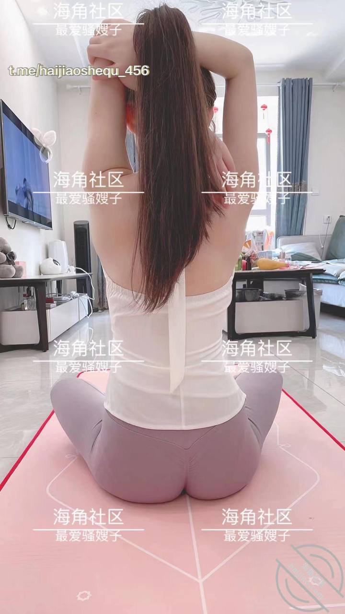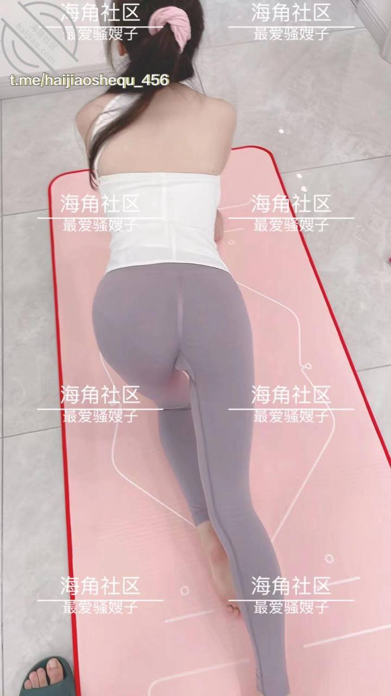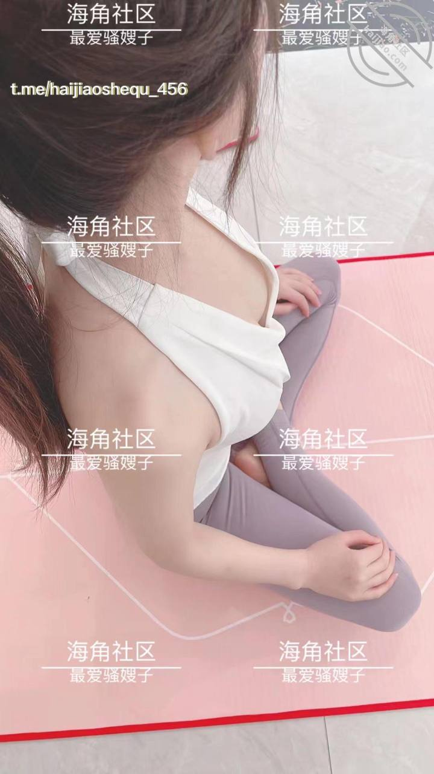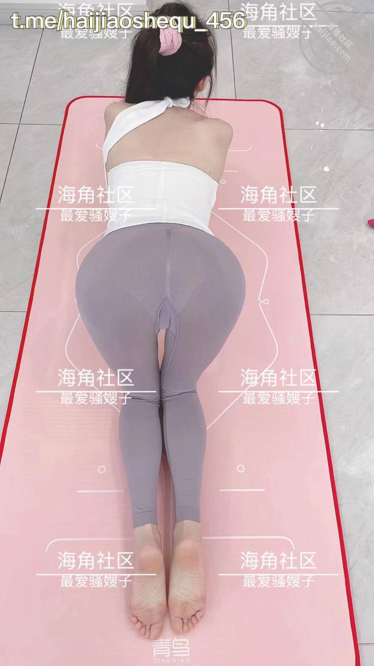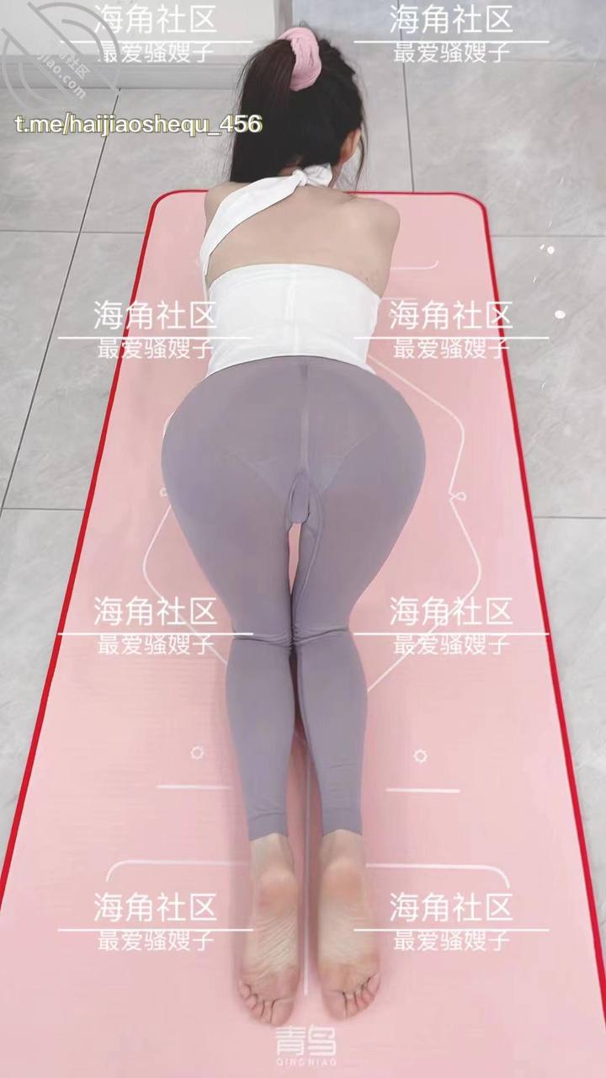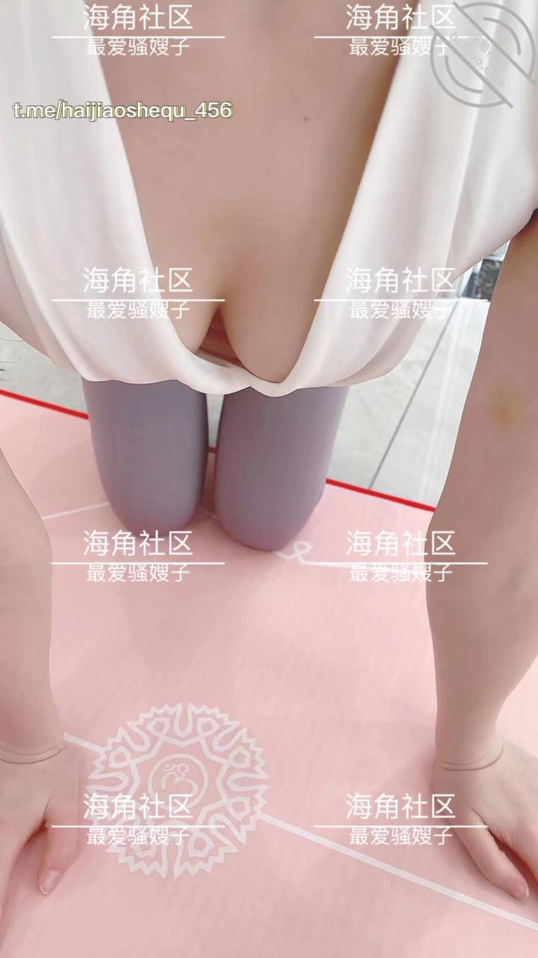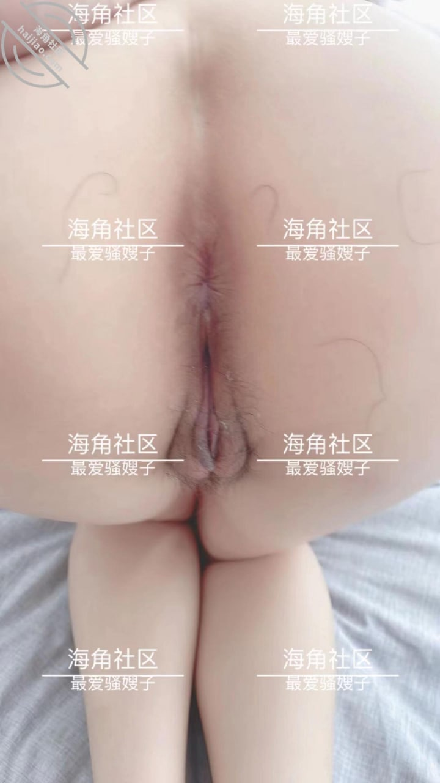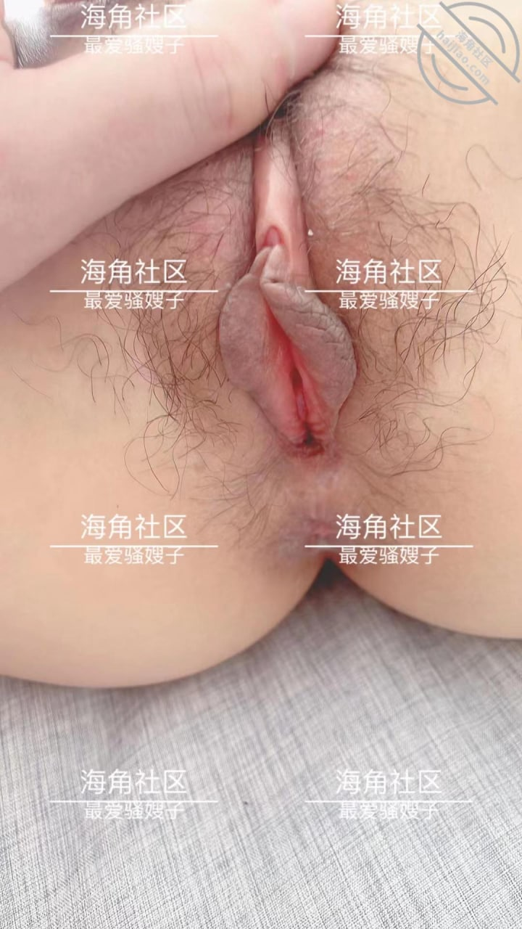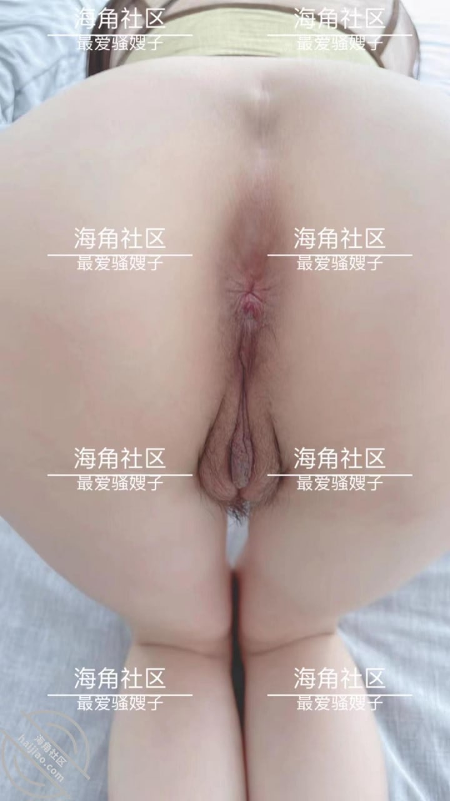
大哥明天就回来了，这不上午收拾完就去大嫂家，问了大嫂想吃什么，然后给带过去，在情趣用品店买了个小的插菊花的，我知道大嫂家也有插菊花的情趣用品
但是大嫂说过，大哥试过，插不进去，大嫂嫌疼，就再也没用过，来到大嫂家，大嫂很热情，跟以前相比，真的是变了一个人，少了高冷的状态，越来越风骚了
大嫂穿鞋粉色上衣，乳白色瑜伽裤，那身材简直，怎么看都看不够的那种，大嫂让我坐下，她去厨房给我洗蓝莓，我就跟过去，把神器拿出来，让大嫂看，大嫂害羞了
我说大嫂让我插一下行不行，一顿墨迹，讨好，大嫂洗完蓝莓坐在那心情不好，我问大嫂怎么了，大嫂说怀疑我大哥有人了？这一阵没怎么理他，吵架了
大嫂说到时候上健身房找个男私教健身去，我一听生气了，你是气我呢，还是气我大哥呢，还请私教健身，大嫂看我生气了，马上说不去了，我心想明天大哥回来了，俩口子指定床头打架床尾和
女人这玩意，生气了，给她报舒服了就和好了，不如今天我先操一下吧，我就开始调理大嫂，大嫂上卧室跪在地上给我口活，我直接躺在床上，大嫂越裹越来劲，小舌头，小嘴那给你裹的
太爽了，一边裹舌头在里面一边舔，配合的简直天衣无缝。我让大嫂把胸漏出来，看见大嫂洁白如玉的双乳，粉色的乳头，真的太兴奋了，让大嫂把瑜伽裤脱掉，大嫂既然穿着开裆裤，那种带文字的情趣内裤，大嫂说就是为了让你开心才穿的，口了一会，我说上卫生间操逼，照着镜子操，大嫂站着，又把推抬起来，后来一试太费劲了
直接上凳子上操吧，一顿后入，又去卧室，这时候我想着插菊花的事，试了一次又一次，给人嫂疼的嗷嗷叫唤，都要哭了，那么小的后庭器具都插不进去，别的女人怎么都能，我就来气，到最后大嫂终于插进去一半，疼的受不了拔了出来，
我也生气了，太费劲了，插个菊花都插不了，大嫂说那你打我嘴巴子吧，我也没管那么多，大嘴巴子咔嚓打了好几个，特别使劲，大嫂脸都打红了，我让大嫂骂自己，难听点，大嫂说她是万人操的骚狗，捡破烂的操她都行
多人轮奸她，各种言语侮辱，大嫂最后答应我说慢慢来，以后一点点试着插菊花。换了多个姿势，最后内射骚逼嫂子，然后嫂子催促让我下楼买避孕药
明天大哥回来了，估计又是一场大战。哎，脑子里都出画面了，大嫂太骚了，不知道跟大哥在床上是什么贱逼样。
大哥回来了，嫂子跟我说大哥回来没碰她，以前好几天不见，回来进屋就跟嫂子操逼，大嫂怀疑大哥外面有人，回来没精力在跟她睡觉，俩个人也没怎么沟通，虽然我不希望大哥大嫂感情破裂，但是大哥不碰大嫂我还挺开心的。
可能男人一旦喜欢上一个人，都有占有欲吧，想嫂子了，也不知道大哥在家呆几天，实在忍不住，到时候让大嫂来我家操逼，或者去外面开房。现在一看不见大嫂心理就空捞捞的，主要大嫂太美丽了，太招人喜欢了，哎，要是大嫂出去旅游，我能跟着就好了。
这气质，这长相，这骚劲，谁看谁不迷糊。三十五岁了，逼逼又嫩又粉，真是招人稀罕，最主要的是特别紧致，难道是大哥平时操的少有关系吗？这个骚逼就是性格不太好，小心眼，事多，喜欢无理取闹。这俩天抽时间去看大嫂，得好好调教调教，要不然真不听话。
大嫂这一天太招人爱了，每天把自己打扮的特别时尚。真是骚气十足，大嫂说平时在家没啥意思，要去瑜伽馆。练瑜伽，还要去健身房，我这得想办法阻止嫂子，这要去健身房，得被多少男人撩，再好的女人，也架不住男人的花言巧语，死缠烂打啊。老铁们给出出办法，怎么能不让嫂子去呢，还显着我不那么小气。
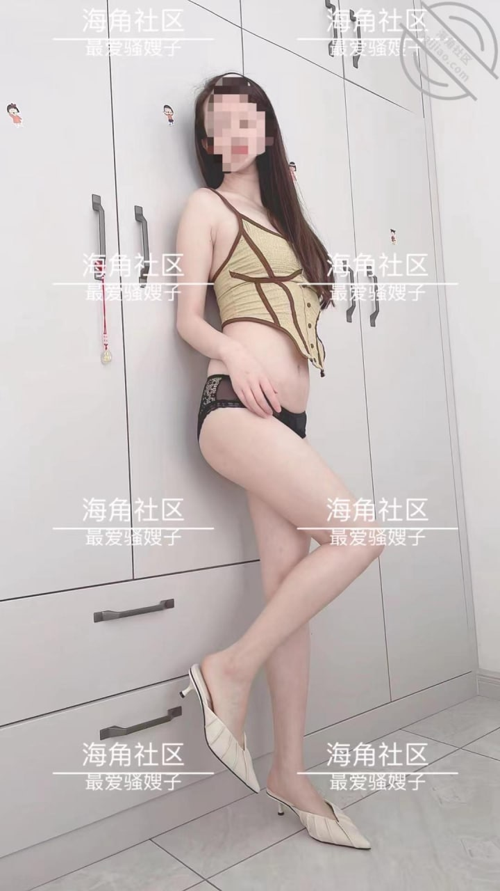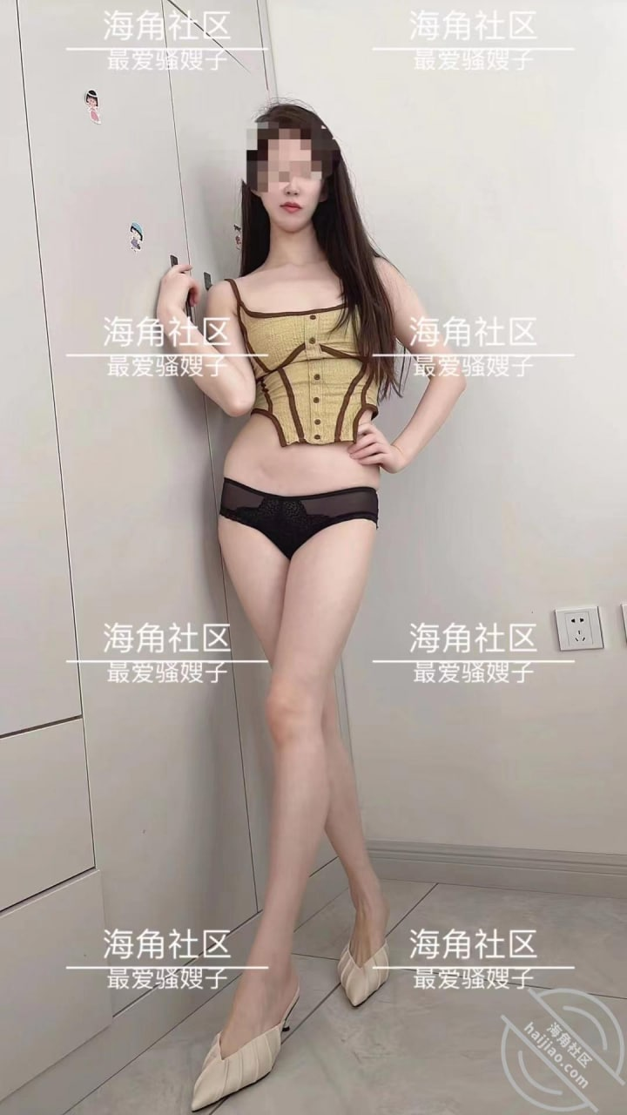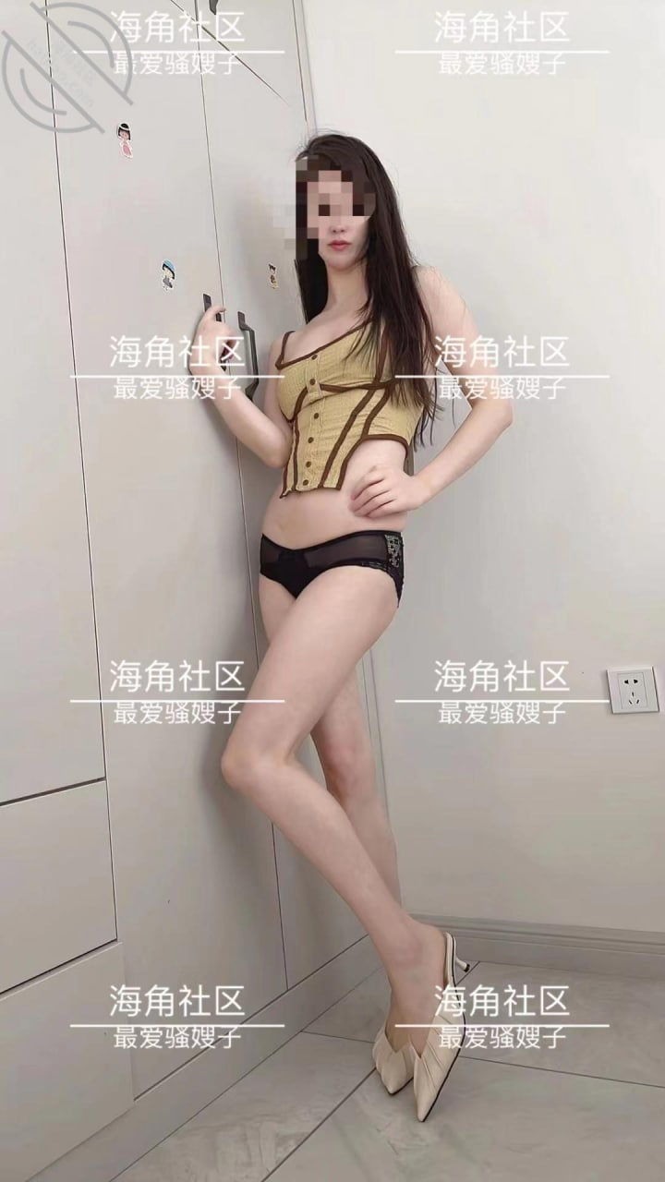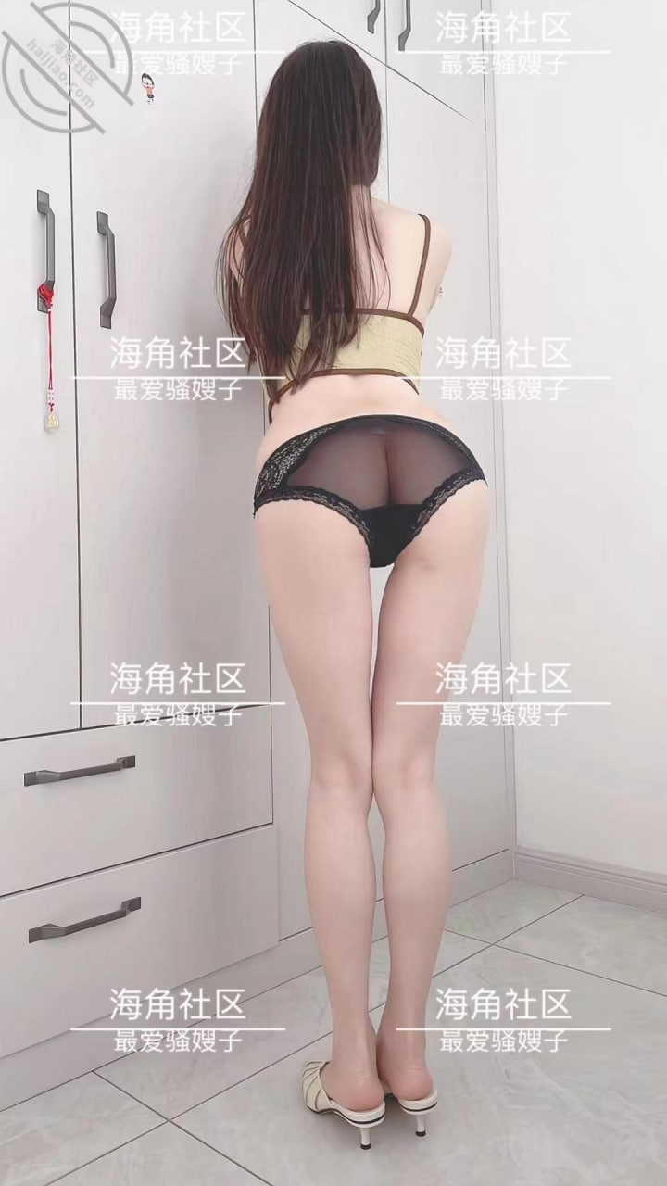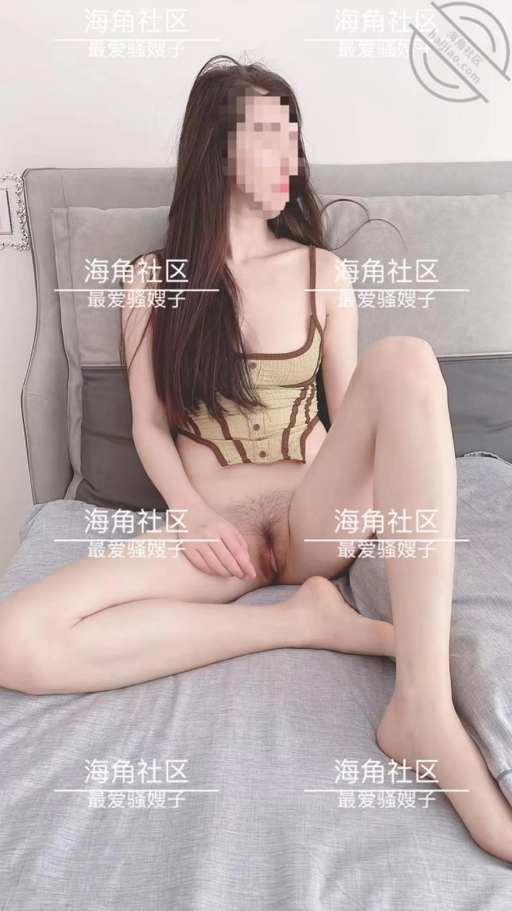
今天趁不忙赶紧去大嫂家，大嫂又买了好多健身穿的紧身衣裤，还问我好看不，来了大嫂煎的牛排
吃完以后，大嫂开始看书，那种经络养生的书，大嫂比较注重健康，美容养颜这一类的，光美容仪就买了好几个，真是舍得花钱，
跟大嫂聊了一会家常，我就进入主题，我说大嫂你不能去健身房，大嫂说我去怎么了，楼下健身房人有的是，我凭什么不能去，我就一顿说健身房里面渣男多，女的去那种地方摆明是勾引人，
大嫂听我说她去勾引人，就急眼了，我也在气头上，直接把大嫂上衣撕破了，大嫂就生气了，我俩一顿撕扯，我就开始拽大嫂瑜伽裤，想要狠操她。大嫂哭了就跑出去，
大嫂说我撕衣服勒到她脖子了，都红了，我一看确实是，我就拽大嫂进卧室，大嫂不进去，我硬拽进去，先把大嫂操上再说，把鸡巴插进去她的骚穴里就老实了，先强硬，在来软的，插进去我就开始说好话，哄大嫂，一顿解释，
在乎她才会这样，也是怕大嫂被别的男人勾搭吗。再好的女人也架不住男人的死缠烂打啊，经过我的一顿解释，大嫂也不那么生气了，开始配合我，一顿操，大嫂又开始浪叫，骚起来，干了一会，又去客厅沙发上操，大嫂问我还生她气吗，以后指定不去健身房了，说生气就打她嘴巴子解气，我一开始不想打，后来心思借此机会必须把大嫂调教明白
咔咔几个大嘴巴子给人嫂打的蒙圈了，说好疼，我让大嫂把嘴张开，大嫂说干嘛张嘴，我说你赶紧张开，大嫂张开了嘴，我把嘴里的唾液全部吐进大嫂嘴里，给嫂子恶心的，我说你咽下去才证明你爱我，
大嫂强忍着恶心咽下去，越来越刺激，我猛操嫂子一会，我说嫂子来尝尝你的淫水味道，此时鸡吧和蛋蛋已经布满了嫂子的淫水，嫂子从来没这样吃过，就是第一次，嫂子不愿意，我抓着嫂子头发，
硬让嫂子吃带满淫水的骚鸡巴，一顿吃以后，我让嫂子坐在我身上，一上一下，一左一右的摇摆着，抽插着嫂子的骚穴，给嫂子操的，爸爸，用力啊，用力操我，我让嫂子撅屁股后入，嫂子嫌这个姿势插的太深，最后嫂子躺着让我一顿操，最后让嫂子张嘴，全部射进嘴里，让嫂子咽下去，最后嫂子强忍的咽下去，又跑到卫生间吐了，因为嫂子没吃过精子，觉得恶心。最后成功征服嫂子。
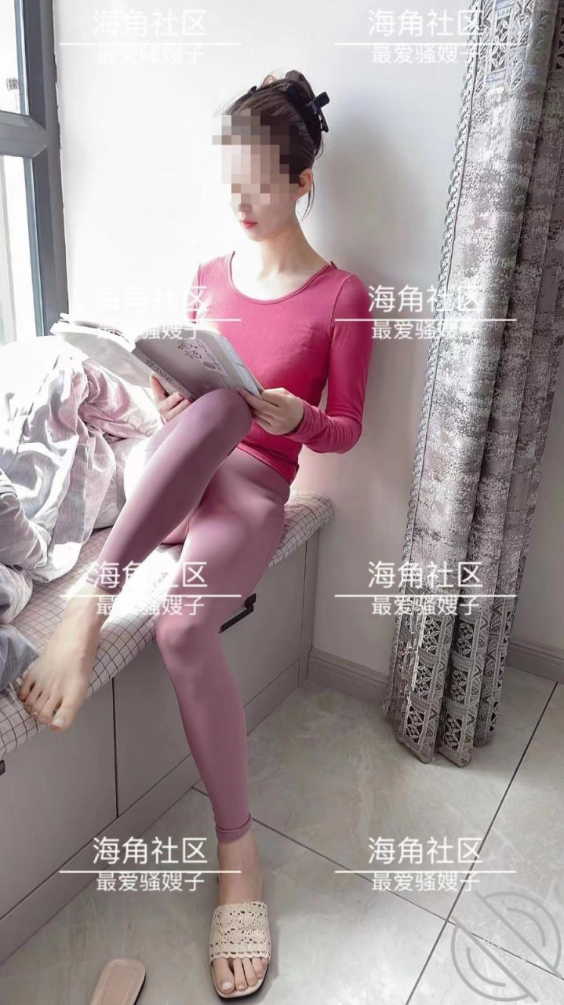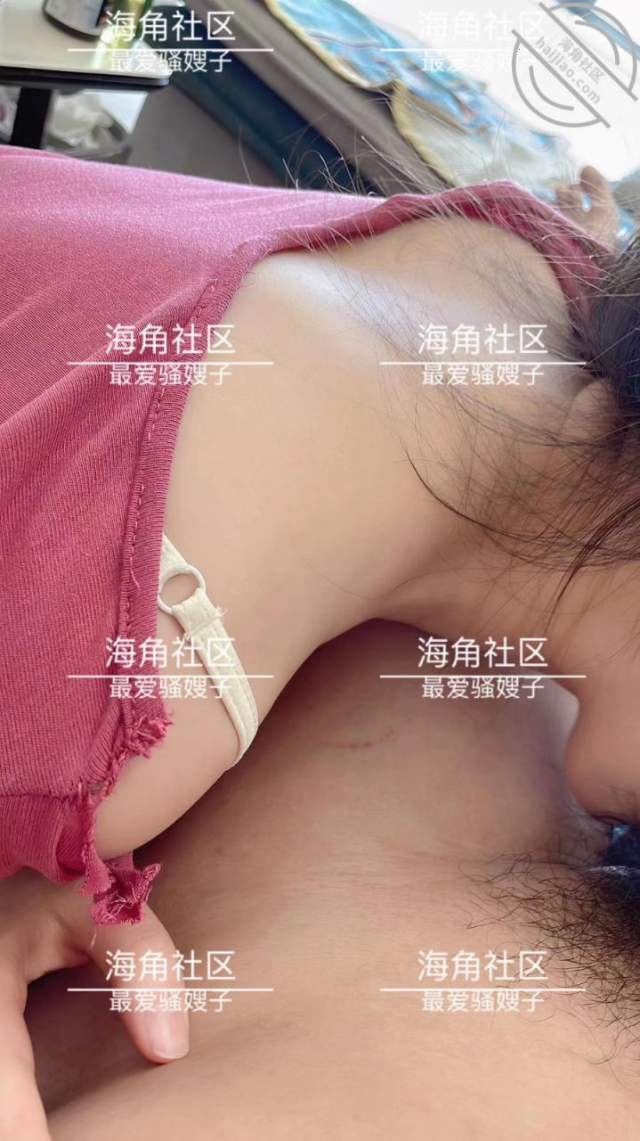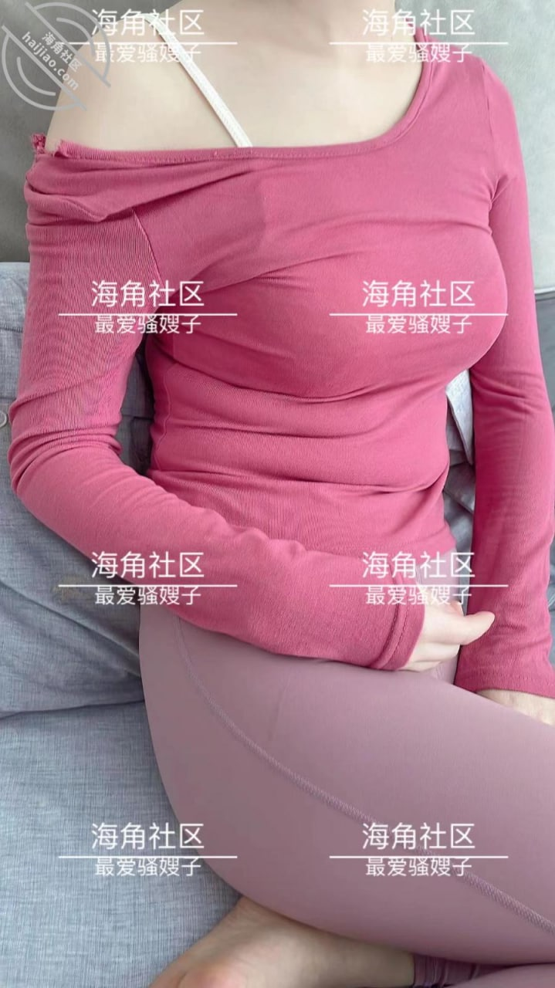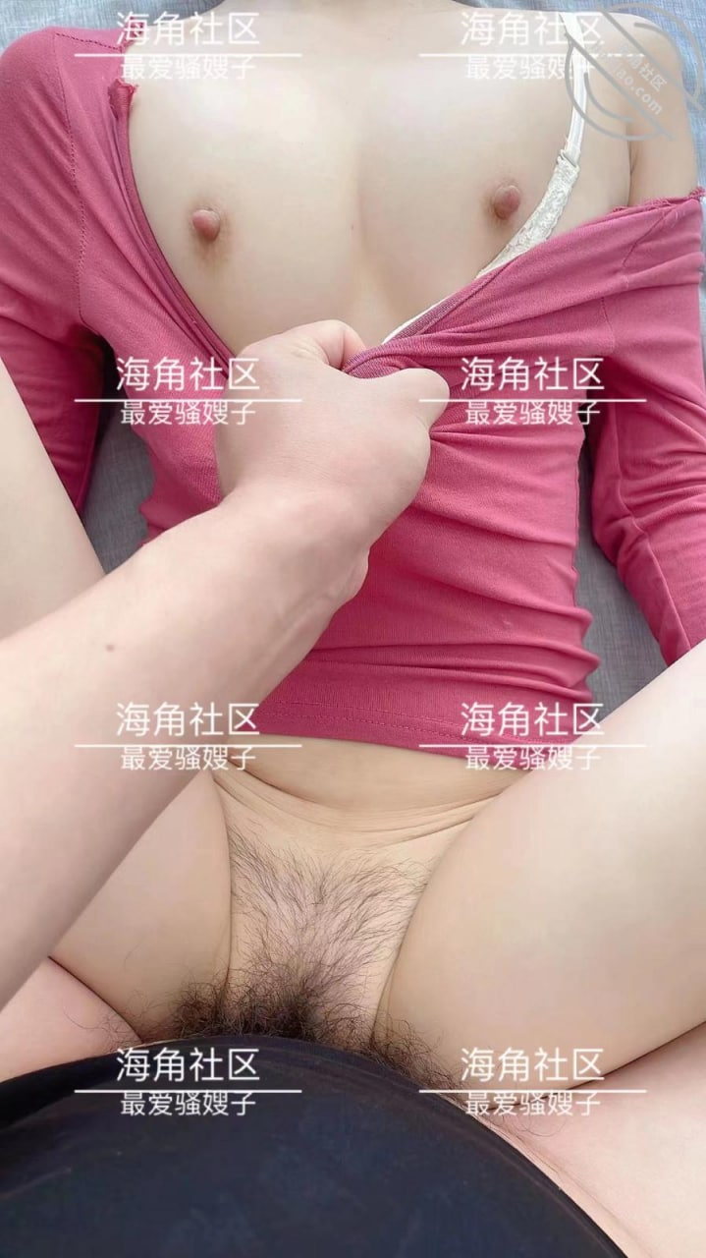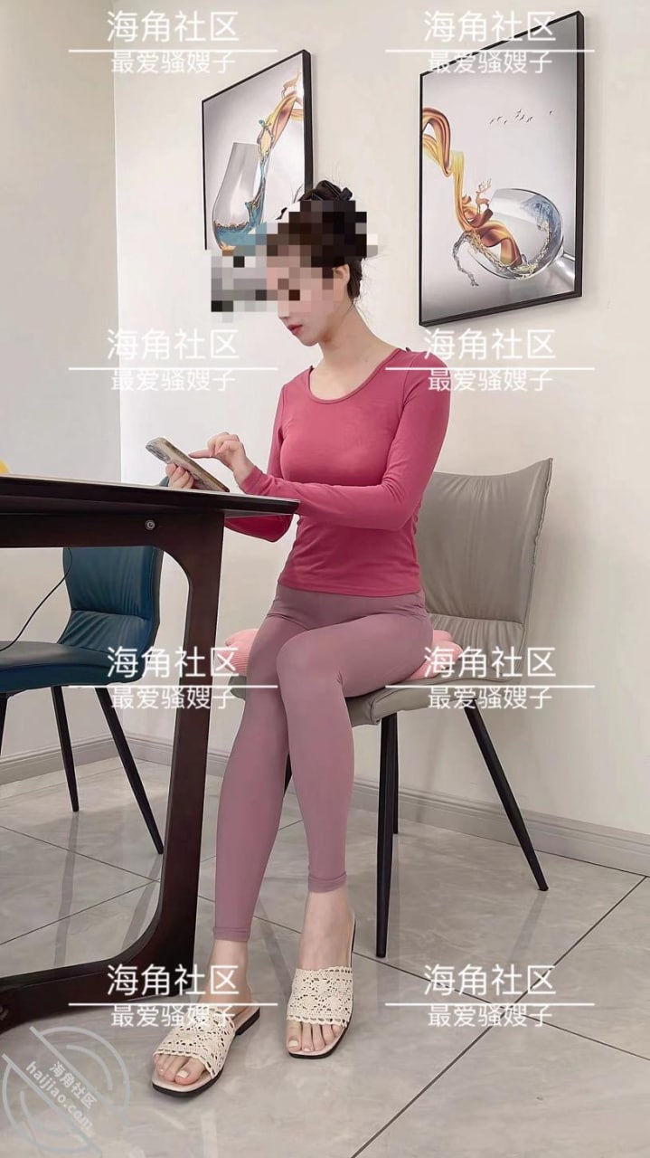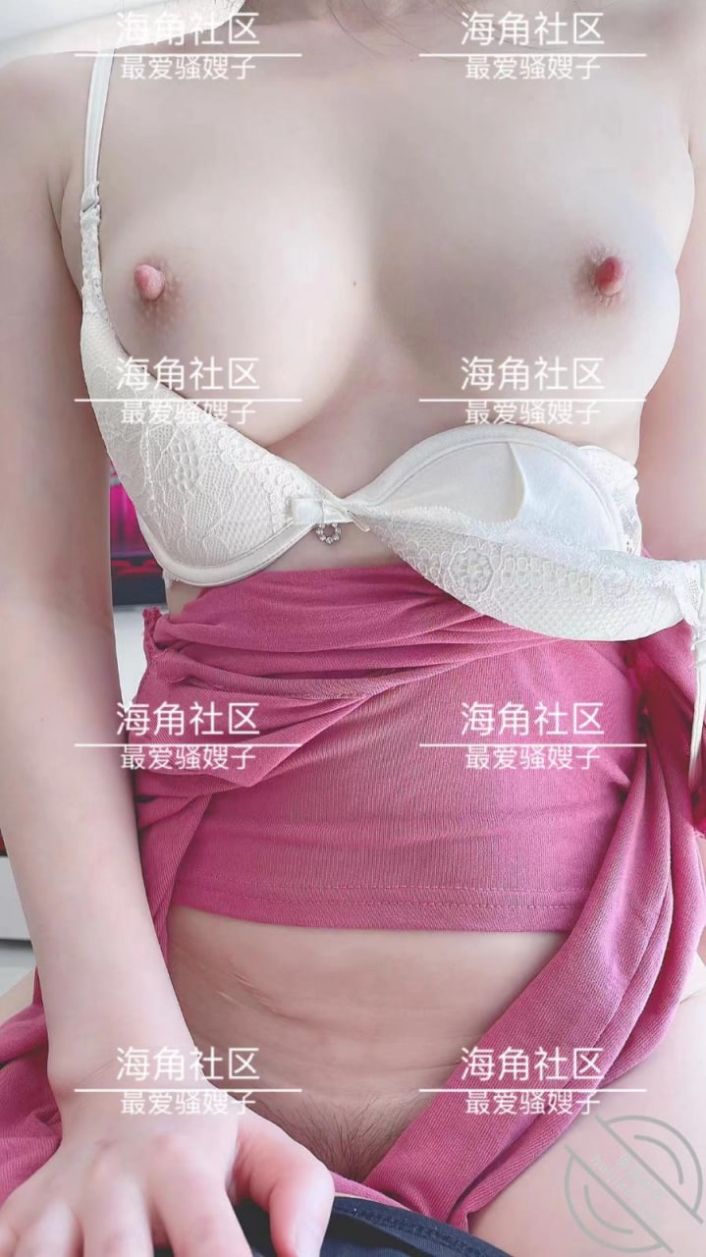
这几天忙，没去看大嫂，大嫂迫不及待的来找我，女人骚起来真是没边了，跟我说要来找我，不到二十分钟就到了，大嫂进屋就质问我，
不想她啊，我说怎么不想，这不是这几天太忙吗，闲聊了一会，大嫂说这几天腰酸背痛，我说那你去按摩椅按会摩吧，我说我还有工作没忙完呢，大嫂说那你快去忙吧，我说跟你腻味会再去，大嫂穿个牛仔长裙，洁白的玉腿太美了，
我抚摸着，然后又开始摸大嫂的小嫩奶子，把鸡巴掏出来，让大嫂吃，大嫂的口活真是舒服，每次表都有不一样的感觉，亲了会鸡巴，又开始吸蛋蛋，又吸，又舔，又裹，真是飘飘然了，
裹了一会，我一看人嫂内裤都湿漉漉了，小穴也淫水泛滥了，我马上把
小振动棒拿出来，让大嫂震起来，震的大嫂欲仙欲死，实在忍不住了，
让我操她，爸爸，爸爸的浪叫着，说上卫生间操，又镜子刺激，坐在洗手台操了一会，有点别愣，又跪在马桶上后入，
又站着撅着操，最后上屋里小床上，一顿疯狂输出，操的骚逼嫂子嗷嗷大叫，我让大嫂小点声，怕让人听见。
因为这栋楼都是开公司的，人比较多，不太隔音，最后冲刺射嫂子一身，嫂子满足了，
叫着爸爸，老公，小骚话不断，嫂子真是越来越骚了。也不知道嫂子以后得什么样。
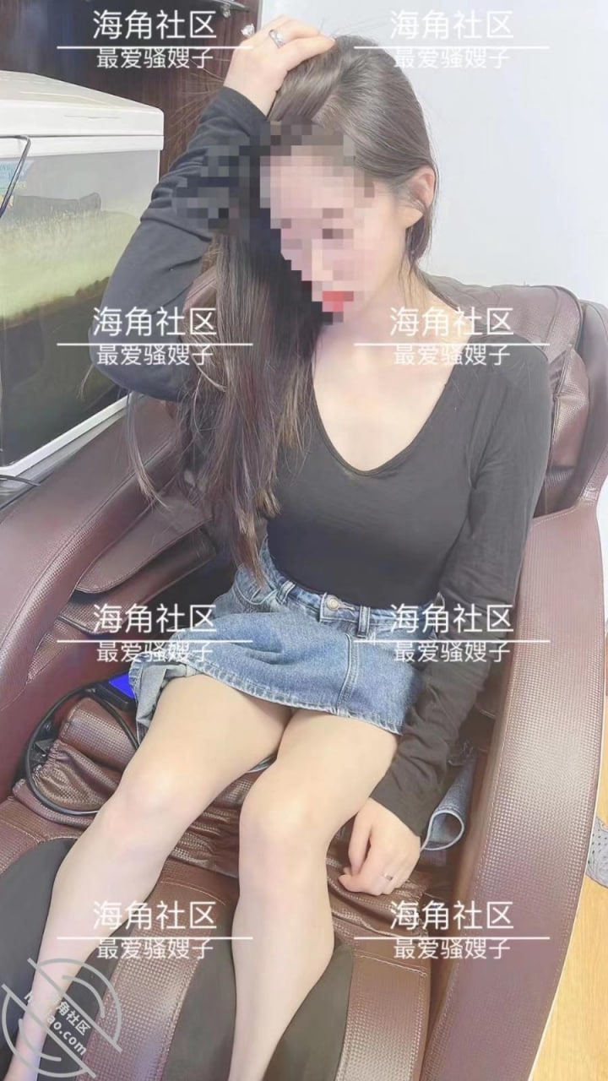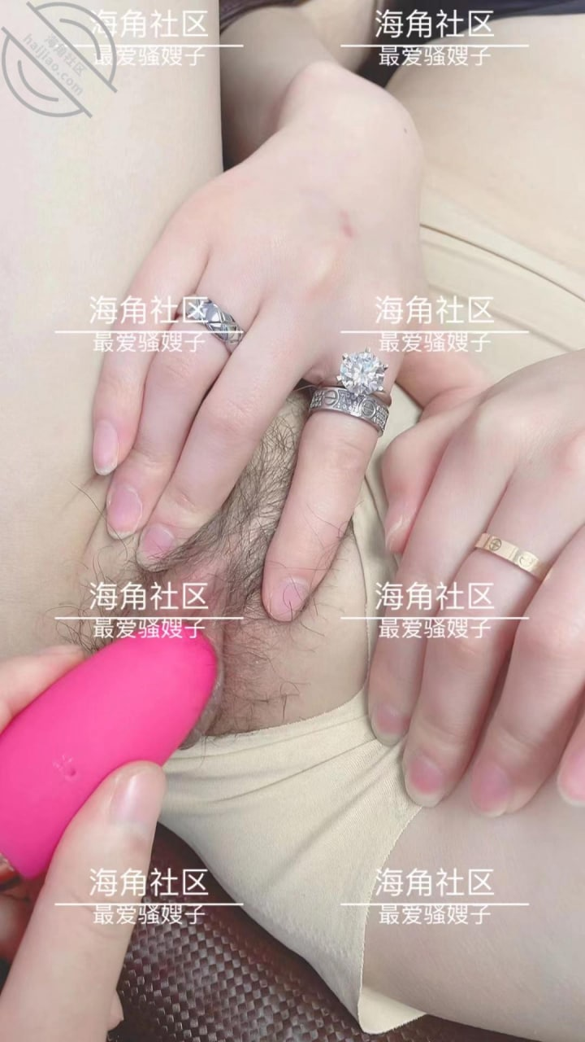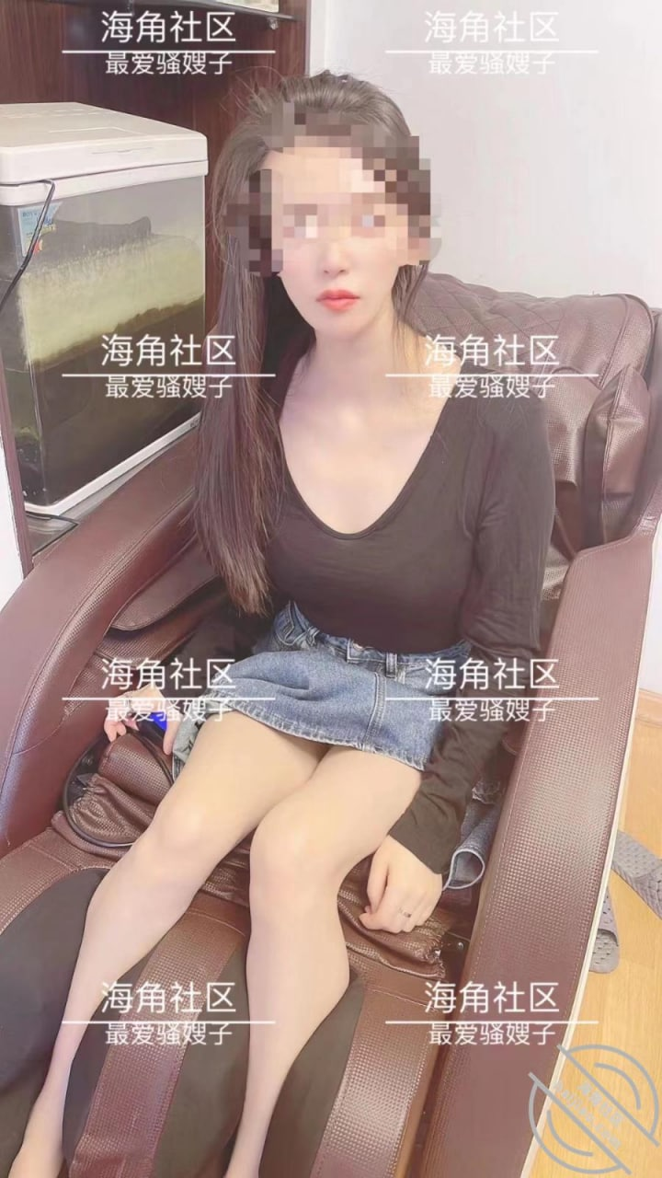
这几天比较忙，没时间陪嫂子，上午抽时间去给嫂子送点水果，嫂子喜欢吃大樱桃，榴莲，山竹，和田大枣，我必须细心，投其所好，嫂子平时喜欢吃什么，我都记在心里，送去以后，能看出来嫂子挺开心的，看着嫂子穿着小超短牛仔裤，俩个洁白的咪咪一览无余，但是也不能来看嫂子一次就操一次啊，再加上忙，还得着急去公司，说了几句话就走了，给嫂子点好印象，不能天天脑袋里就想那点事，也憋一憋嫂子，等在操的时候，嫂子指定饥渴难耐，更骚，更贱。
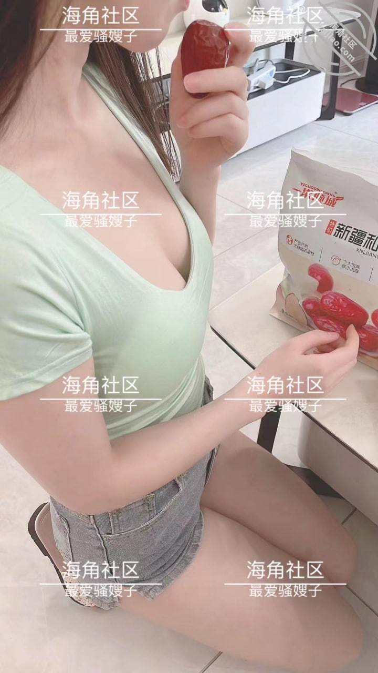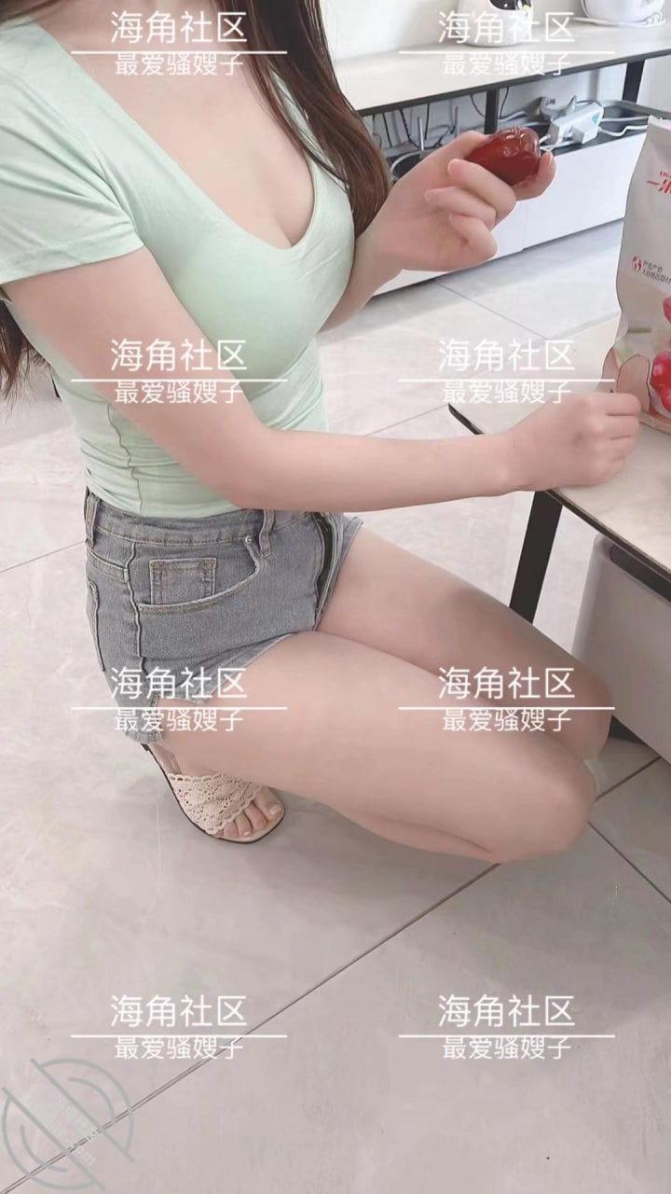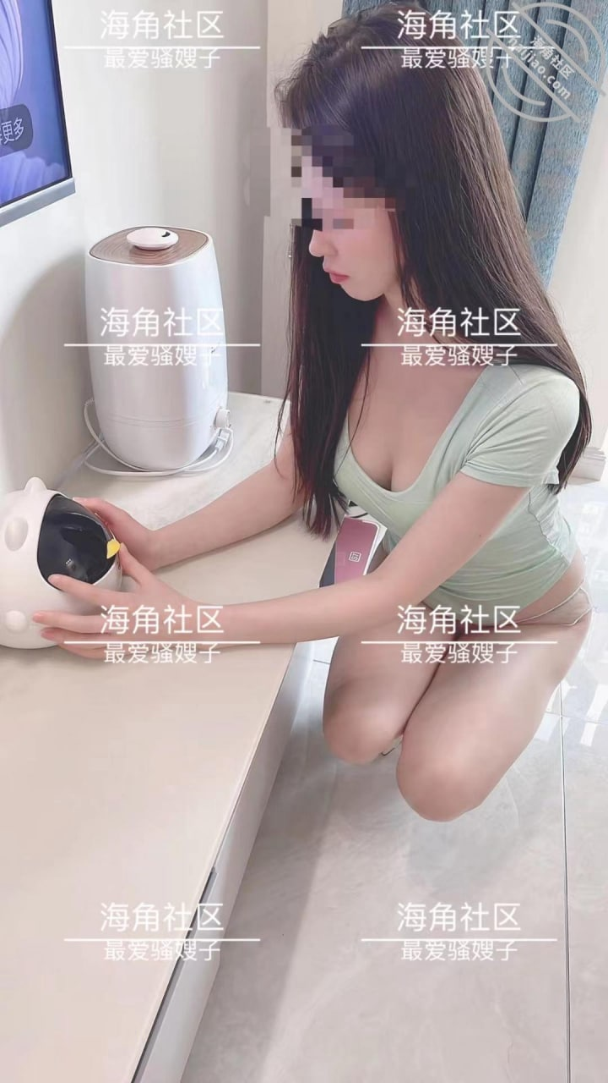

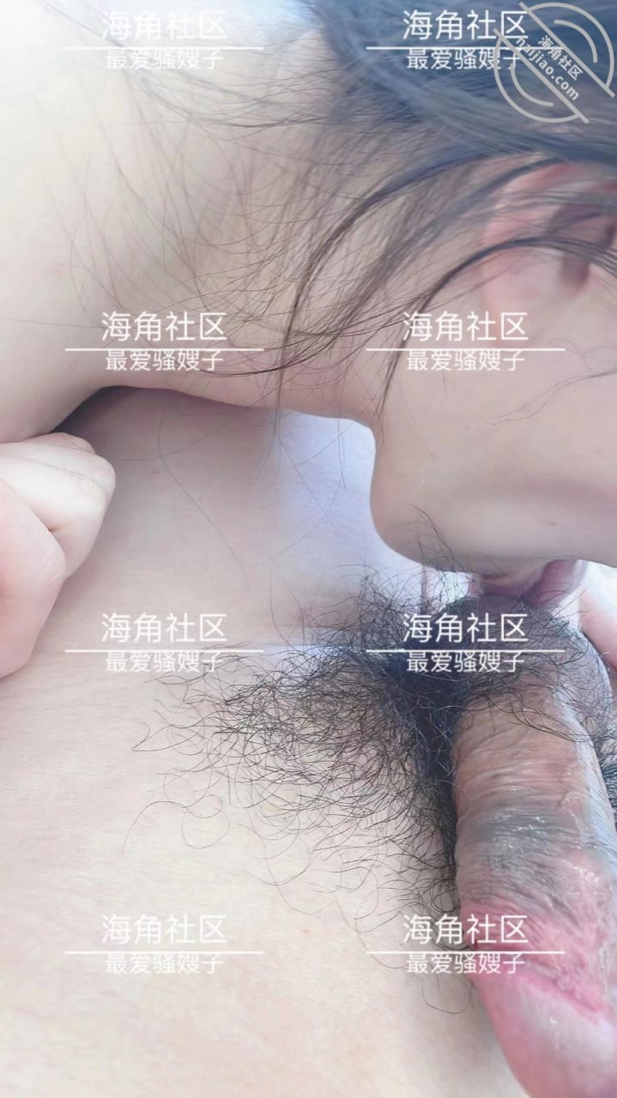
大哥刚走，大嫂就给我打电话特别匆忙，也没告诉我什么事，就让我马上过去，看大嫂当时特别着急的样子，我心想是不是被大哥发现了，我去以后一进屋大嫂正在洗樱桃，我问大嫂怎么了，大嫂说这几天就觉得恶心，难受，昏昏沉沉的，咪咪头也变大了，还想吃酸的，好像怀孕了，当时嫂子说完，我脑瓜子嗡嗡的，彻底懵了，心都跳到噪子眼了，
我说不能吧，内射俩次都吃避孕药了，难道平时不戴套射精的时候鸡巴抽出来晚了？
我再次追问大嫂应该不能怀孕吧，大嫂说头几年跟大哥怀过一次，跟这次一抹一样的症状。
大嫂哭了，在那委屈，害怕了，怕被大哥发现就完了，毕竟大哥他俩做爱从那次人流以后，一直都戴套做爱，嫂子眼泪止不住的流，我抱着嫂子安慰她，我说嫂子你别害怕，真是怀孕了，我照顾你，你正好跟大哥出去旅游，在外面做人流，养好了再回来。也没有其他办法了，这个时候一定要负责，不能逃避，嫂子觉得我也很有责任，在我怀里依偎着，
嫂子说肚子疼，还腰疼，我说嫂子进屋我给你按按吧，毕竟好几天没看见嫂子了，一摸鸡巴就硬了，按了一会我说嫂子我想那个，嫂子不愿意，说没心情，我说嫂子这样能转移注意力，让你放松放松。我拿着小振动棒震嫂子的蜜桃穴，不一会嫂子淫水泛滥，嫂子啊…..啊…..的哼唧着，
此时淫水越来越多，我脱下裤子，让嫂子撅着大屁股自己震自己的骚逼，然后开始卖力的吃着我的鸡巴，看嫂子吃的真香，又开始用柔软的舌头舔着我的蛋蛋，
我问大嫂这几天大哥操你了吗？一开始大嫂说操一次，后来又说没操，大哥也是真会玩，各种不一样的器具，我在抽屉里拿出来一个能插进逼里还能震到阴蒂的器具，
刚开始还不知道怎么用，放进去果然爽，没一会嫂子就高潮了，我开始爆操嫂子，嫂子一操爽了，和平时完全俩个人，平时高冷，气质，床上就是个潘金莲，我让大嫂骂自己，听着刺激，大嫂既然说捡破烂的都可以操她，谁都能操她
她就是一个倒贴逼，操她免费，还得给男人花钱，就是一条贱狗，我越听越兴奋，打着嫂子的屁股，打嫂子的脸，别提多爽了，换了多个姿势
最后射了，爽的不得了，完全把嫂子可能怀孕的事忘在脑后了，完事以后，冷静下来，还得坦然面对，嫂子让我买试纸去，看看结果如何吧.
大嫂半夜突然给我打点话，我心思怎么了，睡的正香呢，就说让我快点去，在那哭哭唧唧的，我心思这是咋了，赶紧去吧，是不是试纸试出来怀孕了。到了以后问嫂子怎么了，嫂子说做噩梦了，吓醒了，不敢睡了.
说啥都让我陪她在这住，我说大哥要回来不就完了么，大嫂不干就让我在这陪她，架不住嫂子的软磨硬泡，躺在床上哄嫂子睡觉，谁知道嫂子一点也不老实，
既然一个劲摸我的鸡巴，后来直接上嘴开始口爆，嫂子又开始撅着大屁股给我舔脚指头，因为大嫂知道我喜欢这口，这顿给我舔，属实舔上头了，
舔了一会嫂子直接说受不了了，开始坐上来摇摆，好像电动小马达，小穴一缩一缩的，真紧啊，
嫂子还转过去屁股冲着我坐，看着嫂子性感美丽的小菊花，真带劲，绝对的视觉冲击，
干了一会嫂子累了，换我开始干嫂子，嫂子一高潮就变态，各种淫语，大嘴巴子左一个，
又一个的打大嫂，越大越刺激，最后在强烈的刺激下，射嫂子一身，都射脸上，头发上了。太爽了
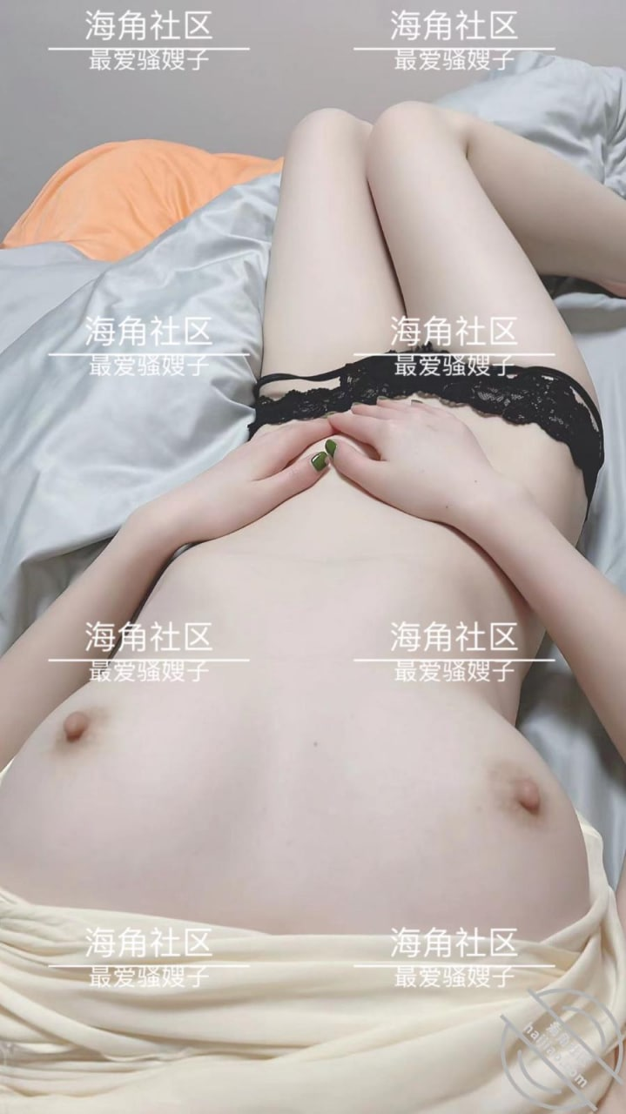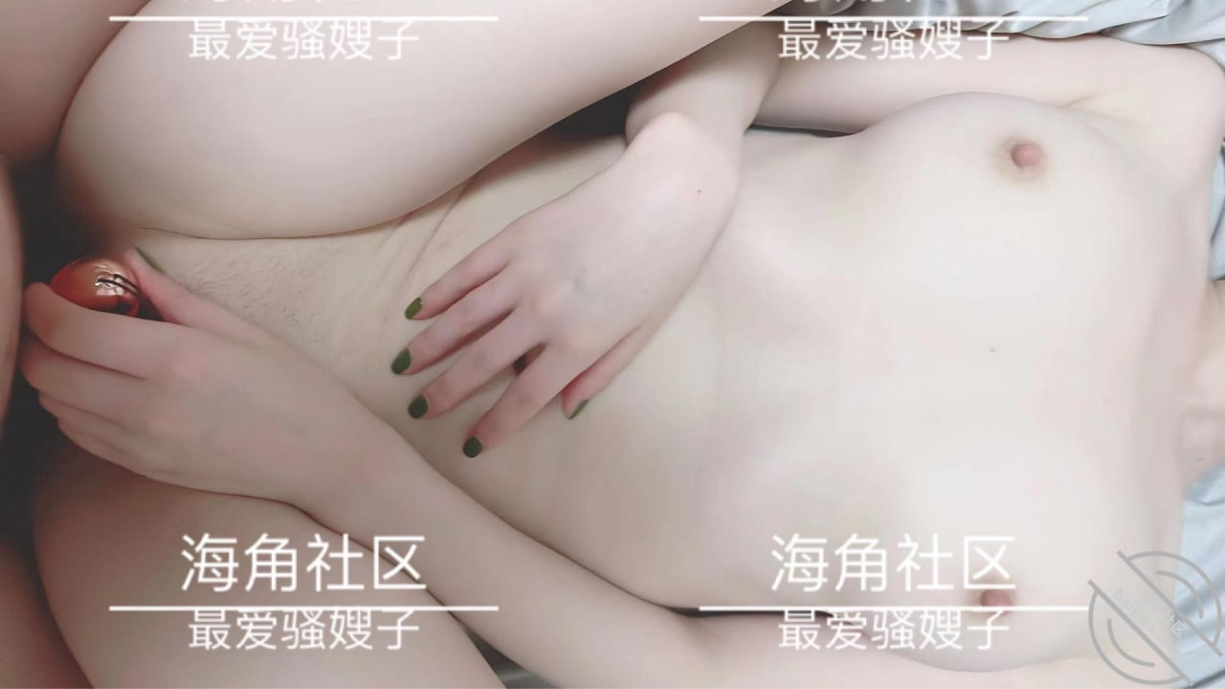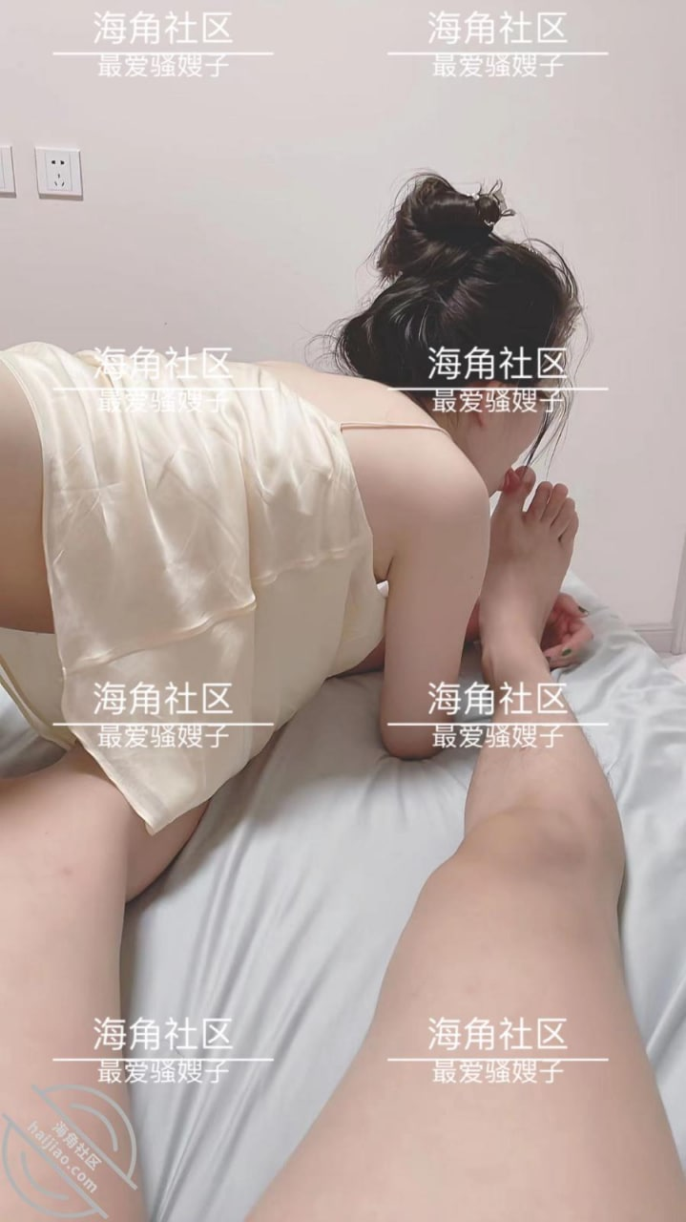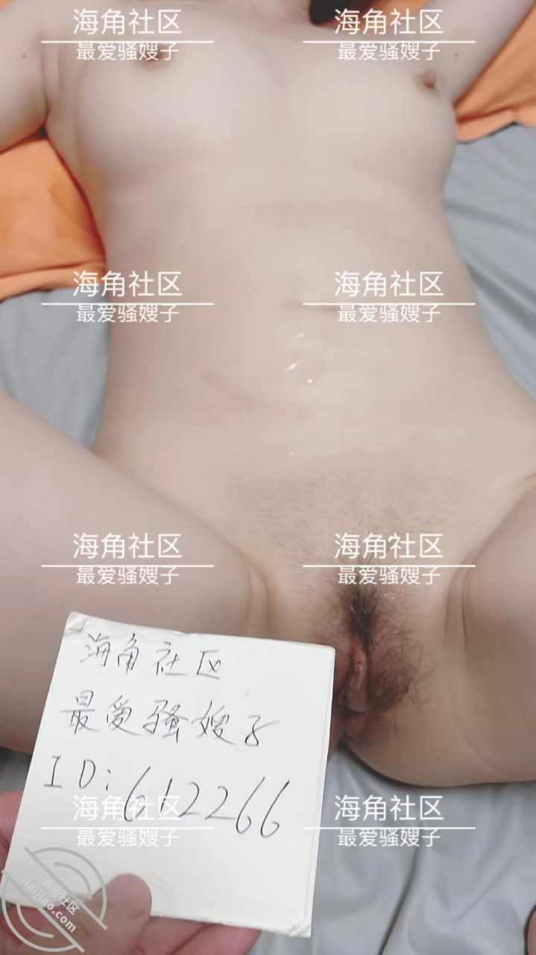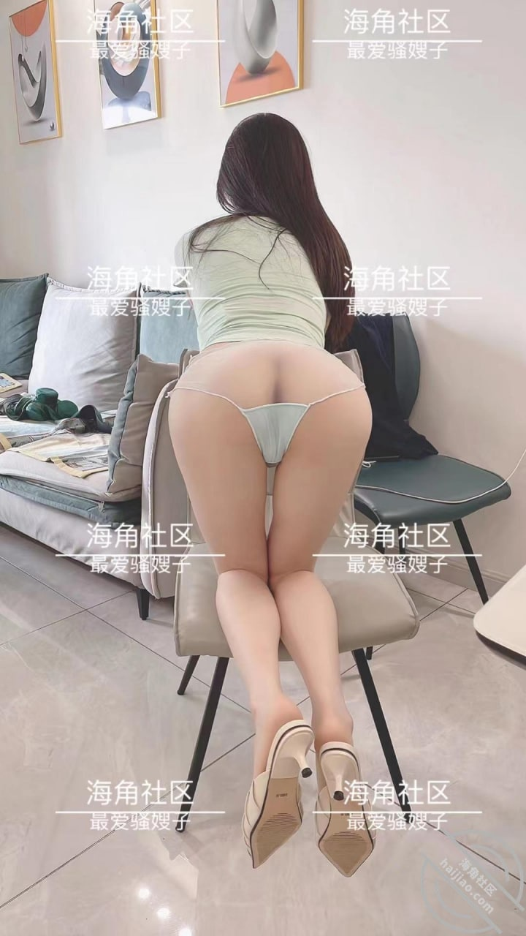
大嫂的身材比例是真的好，不生孩子是带劲，小穴也紧，希望大哥晚要几年孩子，大嫂现在完全是放开了，太骚了，还贱，活还好，最重要现在特别主动。爽歪歪啊。嫂子可能快出去旅游了，到时候偷摸跟着去，大哥现在指定有人了，都不怎么碰大嫂，所以大嫂现在空虚，喂不饱，天天缠着我，主要大嫂小穴也干净，一点味道都没有，总共大嫂也没让几个人操过几次，大哥操的也少，这就是成全我了。今天去看大嫂，嫂子刚洗完澡做全身美白，要不说，美是需要代价的。天天做美容，做护肤。一天真是费钱啊。
大嫂被大哥打了，腿都坏了一个口子，好心疼。大嫂哭着跟我说，跟我大哥又干起来了，具体因为啥也没说，让我去看她，说大哥撇东西，腿都掉了一块肉，拍照片给我，整的我这个心疼，
一天俩个人现在总吵架，也不能全怪大哥，大嫂小心眼，事也多，不太好弄啊，整的我在中间也不知道该咋说，为了和大嫂在一起，只能安慰
估计可能大嫂又发现大哥咋滴了，小心眼的女人真的太可怕了，大嫂长得是好看，身材也好，床上也骚，活也好，只要一操她，
让她干啥都行，怎么骂她，调教她，她都原意，要不是跟嫂子整出感情，我都想把这段关系断了，因为跟大嫂小心眼的人相处太累了…..哎，明天还得去看大嫂怎么样了。大嫂彻底伤心了，要跟大哥离婚和我过，可怎么办。这不嫂子让我去看她吗？哭哭唧唧的心难受，寻求我的安慰，这刚进屋看见嫂子腿缠着纱布，我就问缘由，因为什么吵起来了，
大嫂说大哥回来住这几天玩手机总背着大嫂，睡觉的时候有人发信息，大嫂就要看，大哥就不让看，然后就去小屋了，大嫂跟过去就闹人，抢手机.
大哥拿手机一撇一下磕到腿了，当时就出血了，掉了一小块肉，大嫂就嗷嗷哭，开始跟大哥骂起来了，大哥就走了，大嫂自己去药店买的纱布
消毒的，自己上的，伤心了，我这听大嫂说完心里也挺不得劲的，我就安慰大嫂，我说哪个有事业的男人在外面能没有人，别太心细了，大嫂说不想跟大哥过
想跟我过，我一听心里吓完了，这要我妈知道得气死，丢死人了，大哥也不会放过我啊，我赶紧劝，大嫂给我扒橘子吃，看我裤兜里装着东西问我啥，拿出来一看，
是给大嫂在网上买的潮吹笔，我问大嫂来大姨妈了吗，说我俩头一阵办完事当天晚上就来大姨妈了，然后刚走俩天，所以大哥回来他俩也没啪啪
说这大嫂开始挑逗我，摸我，给我整的这个难受，进卧室开始吃我的鸡巴，舔蛋蛋，这个骚，新买的潮吹笔试试效果，没想到大嫂爽的不要要的，还让我给拿一个振动棒，俩个一起震，振一会就高潮了，受不了了，非常急切的让我把鸡巴插进去，然后大嫂去小卧室拿一个充气的枕头，
说大哥买的，做爱用的，没等用呢，干起来了，这不正好给我用了么，大嫂坐我身上，这顿摇摆，让我使劲打她的咪咪，打通红，相当暴力。
大嫂一个劲说打我，打我，爸爸，老公，快打我，说自己是小姐。
让我使劲操她，大嫂现在也太骚了，表面那么高冷，没想到床上这么骚，各种淫语脱口而出，真是无语了，我说大嫂你别虎了，咋啥都说呢
大嫂也不管不顾，后来又变幻几个姿势，最后射大嫂一身，结束战斗。
临走时大嫂说让我经常过来陪她，这是依赖上我了，哎，这可咋整啊。
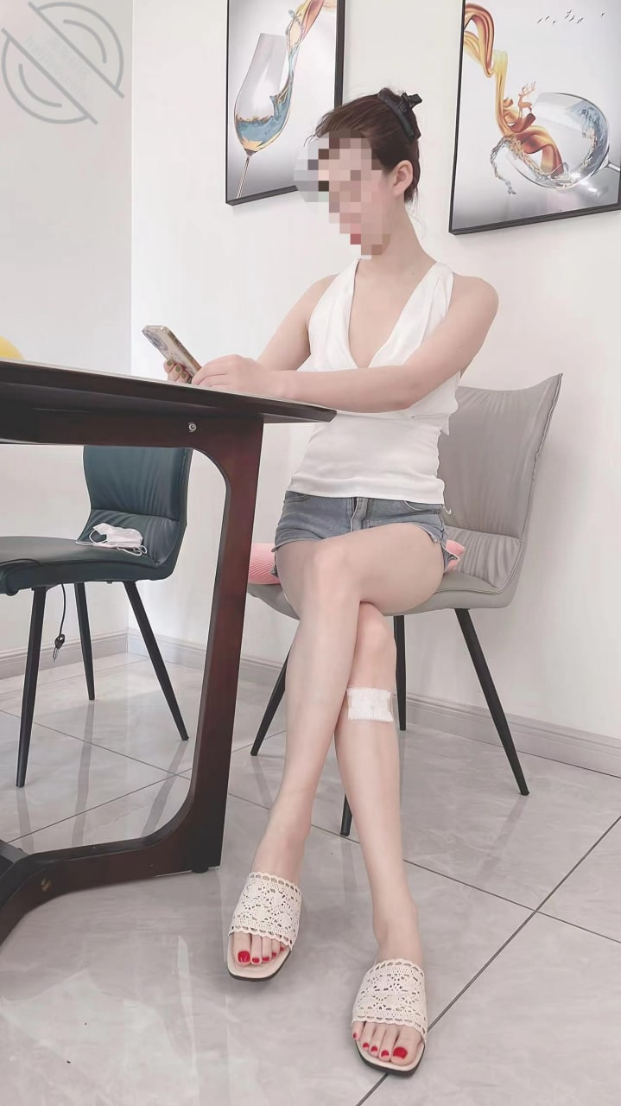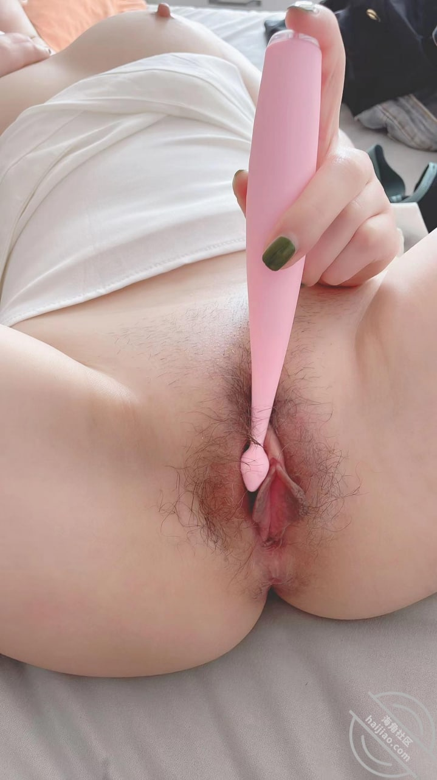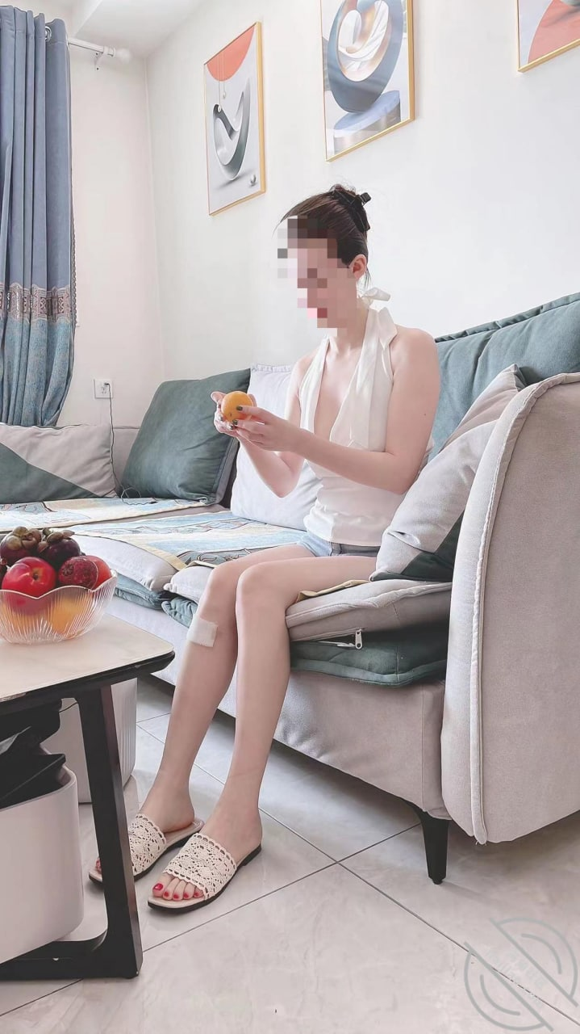
大嫂给我定规矩，只要大哥不在家必须去陪她。
大嫂艳照合集，看一次硬一次。自从和嫂子在一起，真的发现嫂子越来越漂亮，性感骚气，每次跟嫂子在一起的感觉都不一样。嫂子也是越来越骚，真的不是一般的骚，骚的让人浑身发麻，跟过电一样，
而且我觉得嫂子完全可以深度开发，嫂子从没舔过屁眼，到现在给我舔脚，舔屁眼，打嘴巴子，虽然插屁眼，插了俩次没成功，嫂子觉得太疼，受不了，
一般的要求都能满足，比如让嫂子骂自己各种难听的话，说一些淫荡的语言都没问题了，真是越来越爱嫂子，我就纳闷嫂子长得也好看，身材也好，我大哥怎么就玩够了，外面的女人不也就那样吗，真是应了那句话
再好看的女神在他的男人眼里都睡到想吐了。哎，我大哥外面女人也不能少了，正好肥水不流外人田，大哥照顾不过来，我就帮忙好好照顾吧

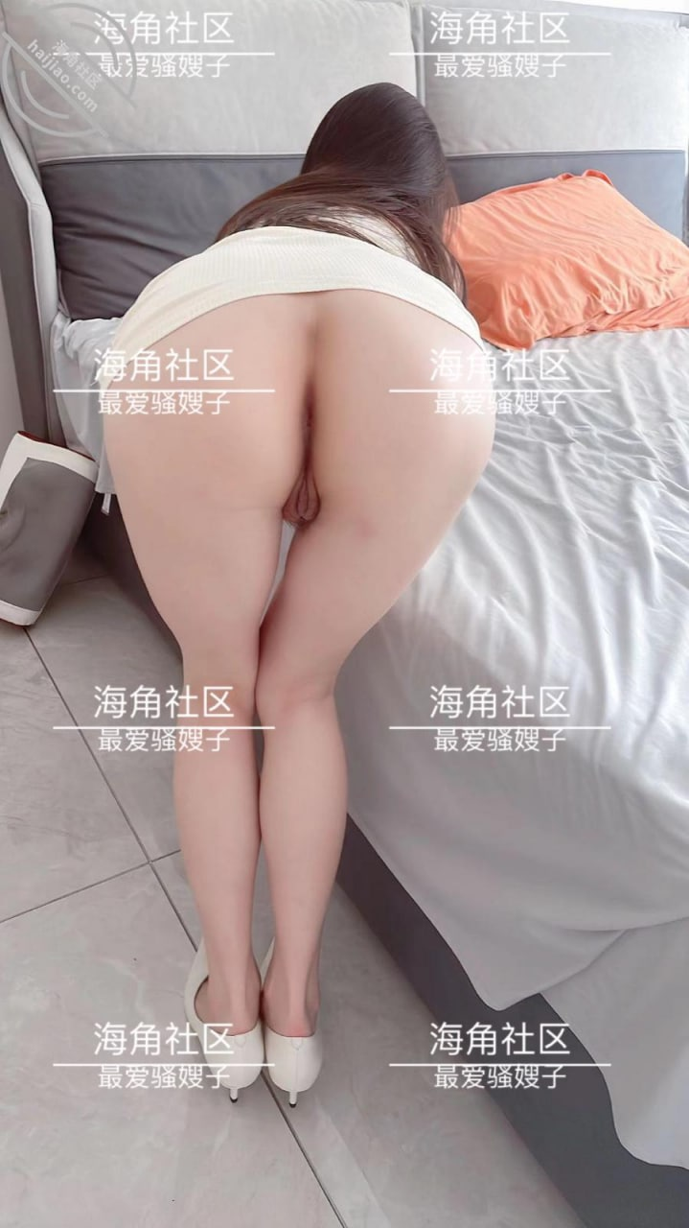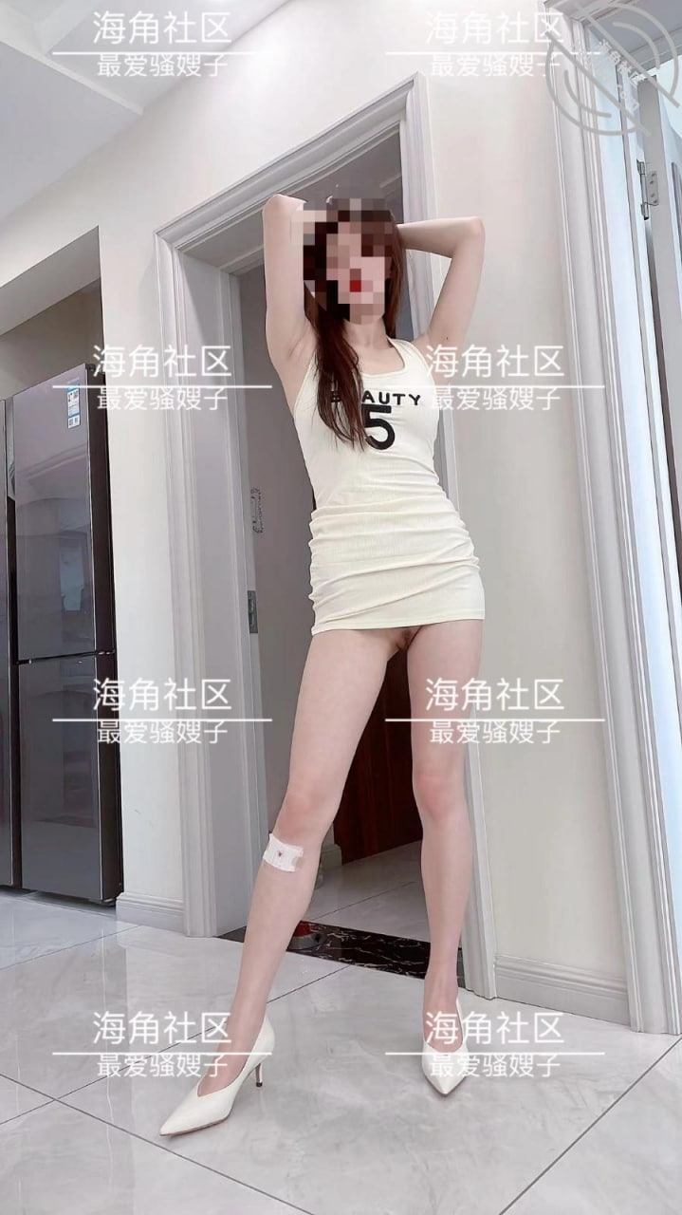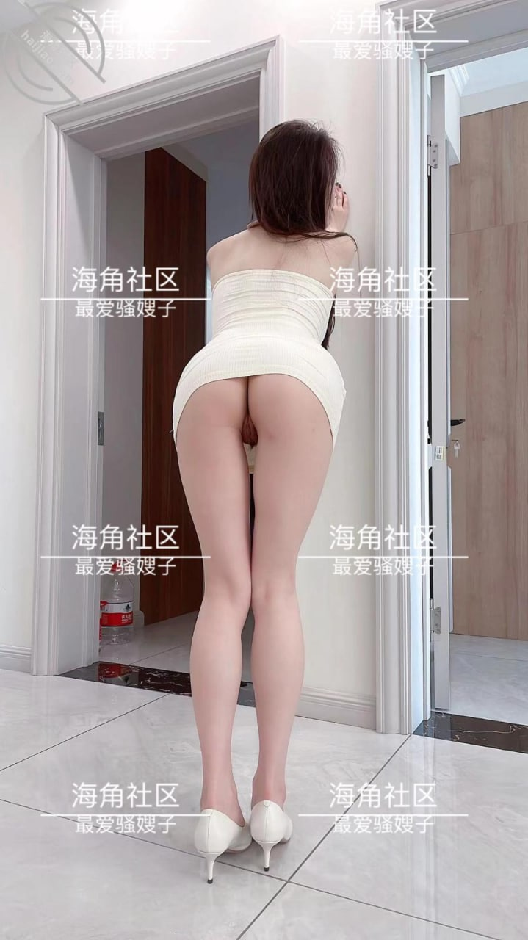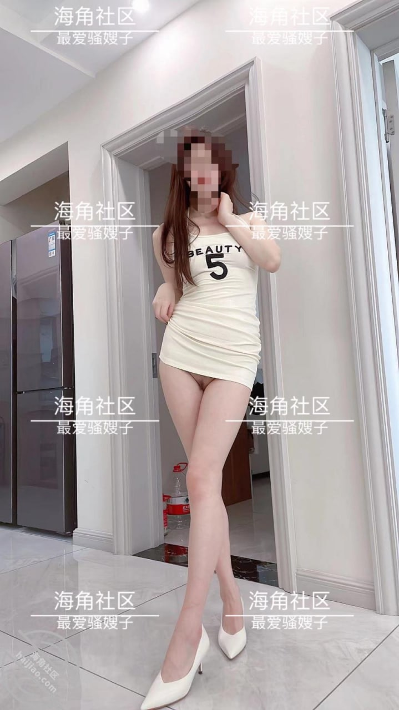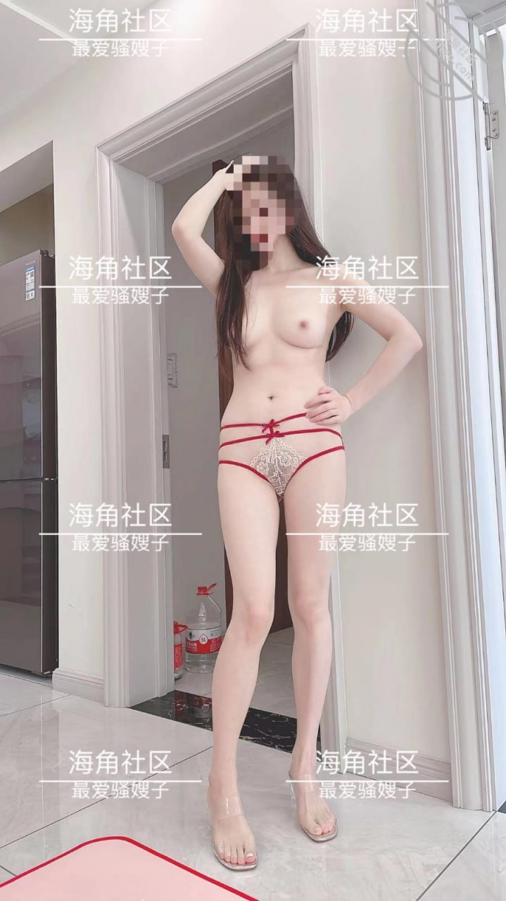
大哥和大嫂现在都不在一个房间睡了，天天冷战，大哥回来也不碰大嫂，大嫂也不黏糊大哥，俩个人还在那稚气，我是不是应该在中间调和一下，要是真整离婚了可咋整啊，但是我感觉大哥外面也绝对有人，百分百的，而且不止一个，哎，看看咋整吧，现在大嫂心思全在我身上，每天不是让我去看她，就是来找我，整的我这个害怕，就怕熟人看见，作为嫂子总找我算咋回事啊。头疼啊，有没有啥好办法呢。
今天正在操大嫂正爽的时候，大哥打电话听见振动棒声音了。
大嫂起早就微我让我过去找她，说给我一个惊喜，我迫不及待的心思大嫂能给我啥惊喜，上一次不说大嫂要送我礼物吗，给我买了一块万国的手表，好像花了几万吧，也真看出来大嫂对我上心了，
我这一进屋看人嫂穿着情趣丝袜，开裆的那种，当时我就蒙了，这是我大嫂吗，在那开始勾引我，摆弄骚姿，迫不及待的就扒我裤子，
开始吃鸡巴，舔蛋蛋，各种勾引，然后就让我进卧室把裤子衣服全部脱掉，继续陶醉的吃着鸡巴，让我打她屁股，用手使劲打，然后不过瘾又取皮鞭打，打的屁股通红，
大嫂坐在我身上就开始摇攫，上下左右摇晃，逼逼又紧又滑，太爽了，大嫂越来越兴奋，自己拿皮鞭打自己屁股，咔咔打，大嫂坐了一会累了，
我让大嫂穿着高跟鞋去客厅，撅着操大嫂，越操越兴奋，框框全程使劲的怼大嫂的小骚通。
最后射大嫂丝袜上，这次让我见到了不一样的大嫂，大嫂还给我跳舞，简直不要太性感。
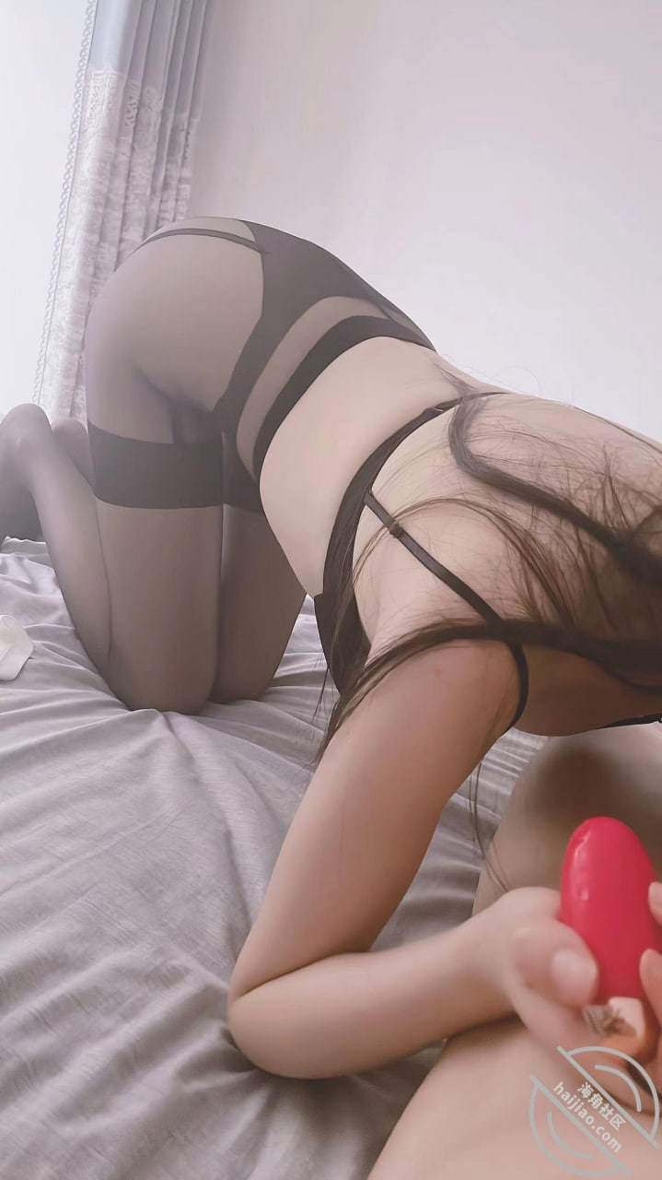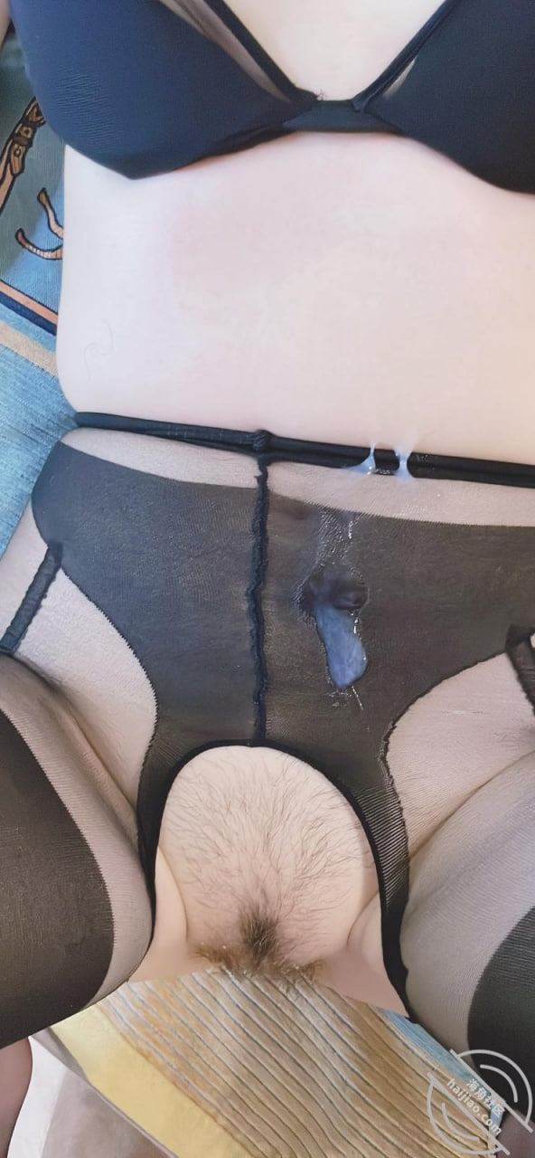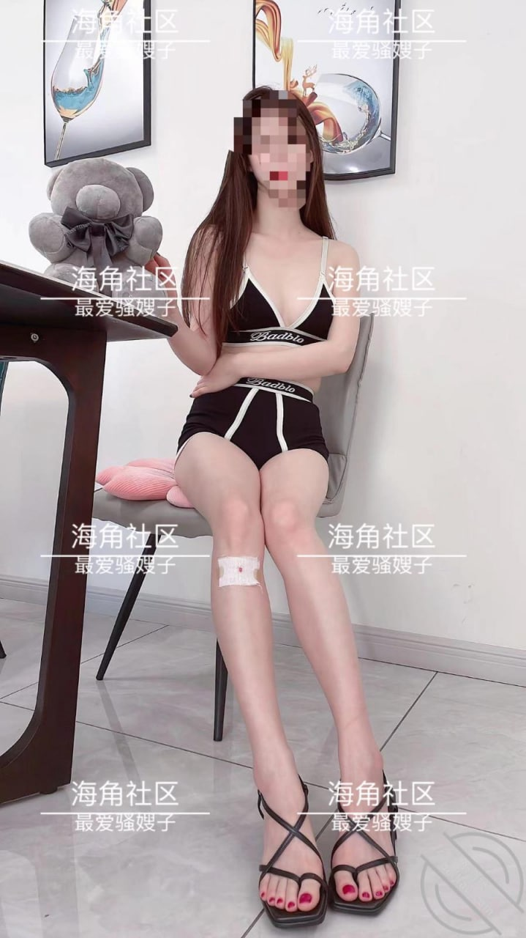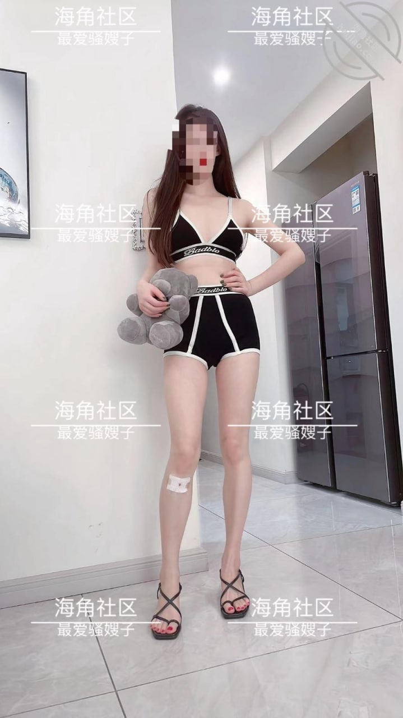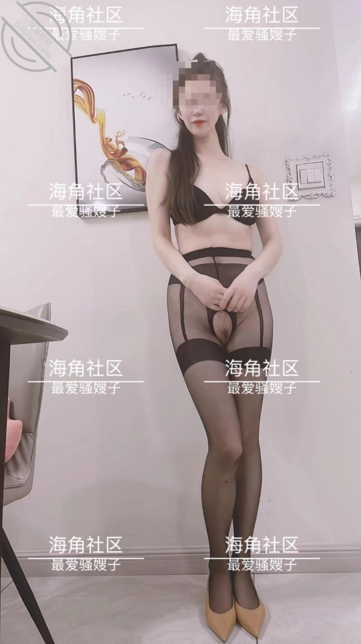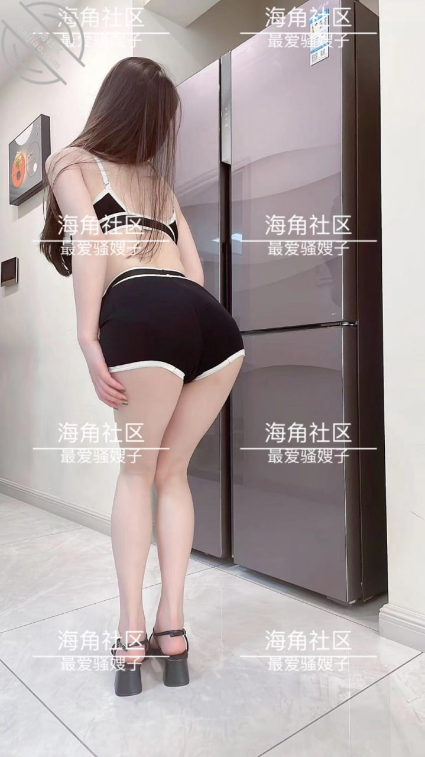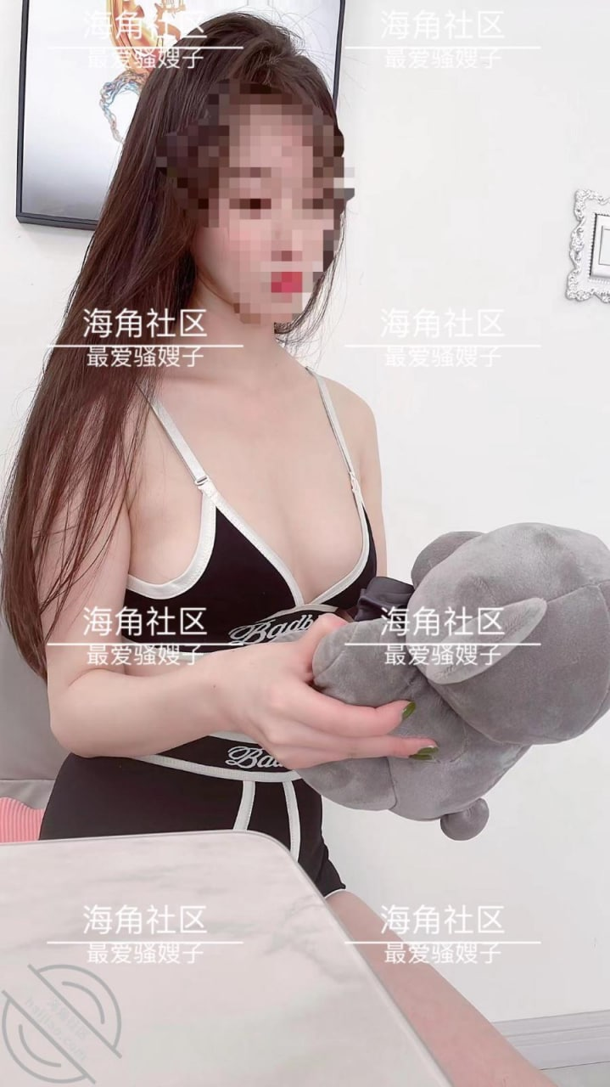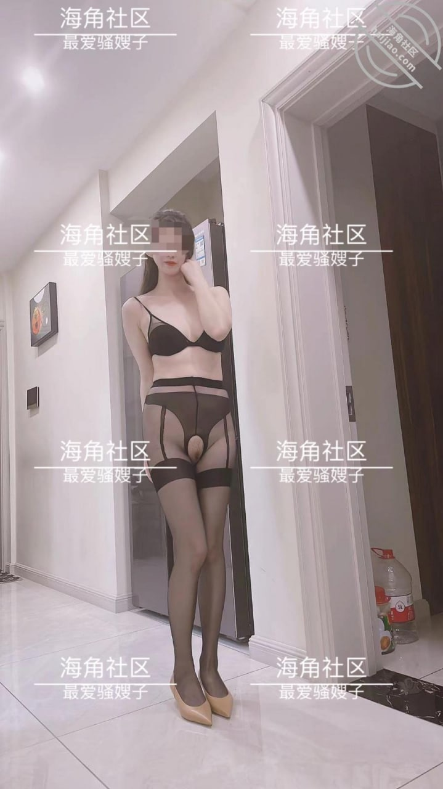
老铁们别催更了，嫂子不理我了，一直没机会见嫂子。
老铁们不要催更新了，嫂子现在不理我。大哥也不知道咋了，去哪都带着嫂子，我也没机会见嫂子，嫂子也不理我，也不跟我说话，这一阵上老火了。真想和大嫂好好谈谈。太想嫂子了，每天只能靠看嫂子照片，视频解决相思之苦。
大嫂终于回复我消息了，要跟我彻底了断。
大嫂这么久没联系我，有说十多天了，才回复我。既然要跟大哥好好过日子，还要跟大哥要小孩。彻底跟我断了，头一阵大嫂说要出去旅游，我给大嫂拿了二十多万，跟大嫂这半年钱我真的没少花，礼物也没少送，真是那句话，付出的越多越舍不得放下，我必须要跟大嫂见面好好谈谈，到底啥意思。
日思夜念的小嫂子，让我欲罢不能！人啊，就是犯贱，嫂子天天腻味我的时候，我觉得没有空间，已经半个月没有见到嫂子了，想的不行
每当看到给嫂子拍的视频，照片，越来越喜欢，越看越思念，觉得别的女人根本无法替代嫂子，也有不少女的上赶着。就是不来电啊，这几天想办法把嫂子约出来，我必须跟嫂子好好谈谈。
没有嫂子的日子真的太空虚了，好像已经形成一种依赖。我必须把嫂子拿捏住。不能让嫂子就这么跟我疏远。
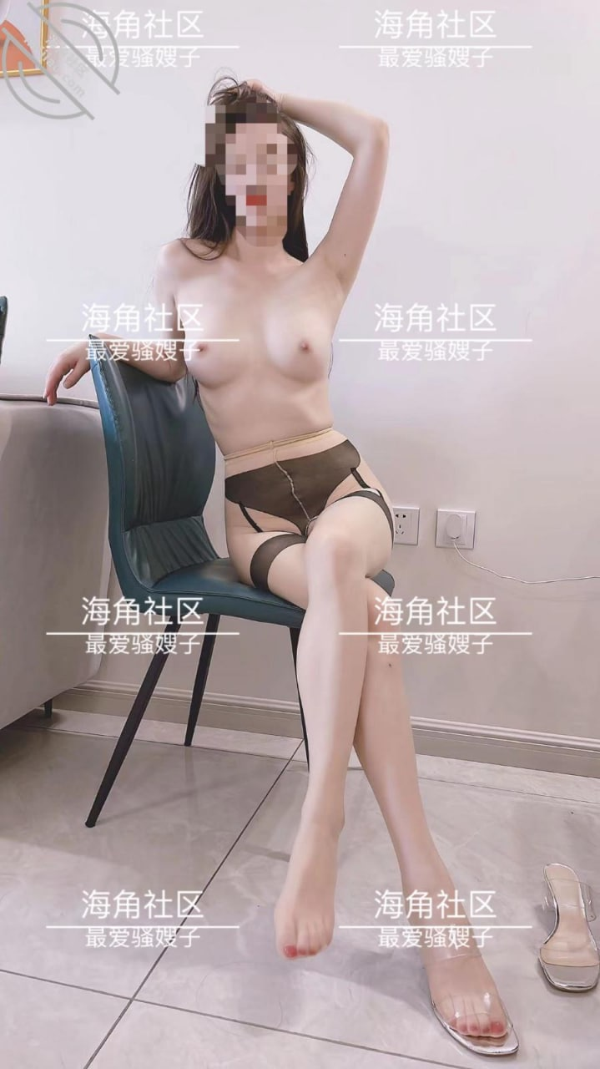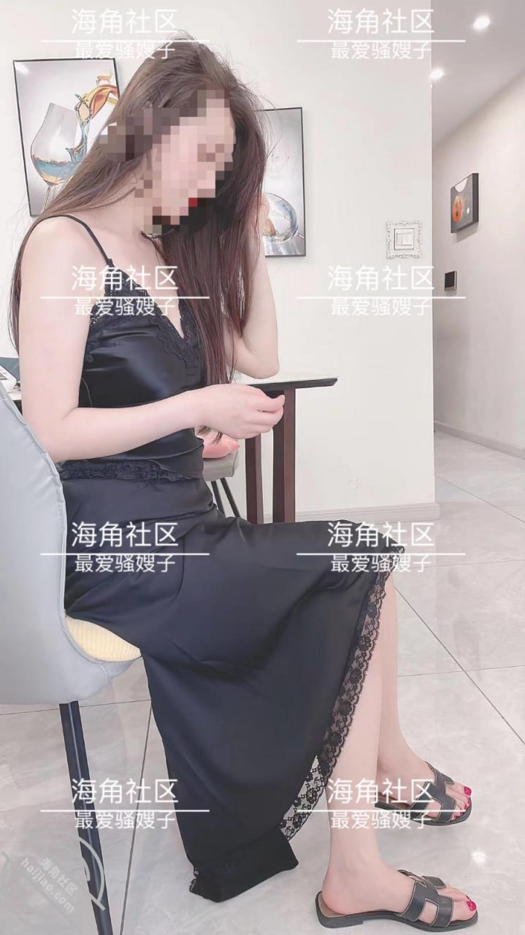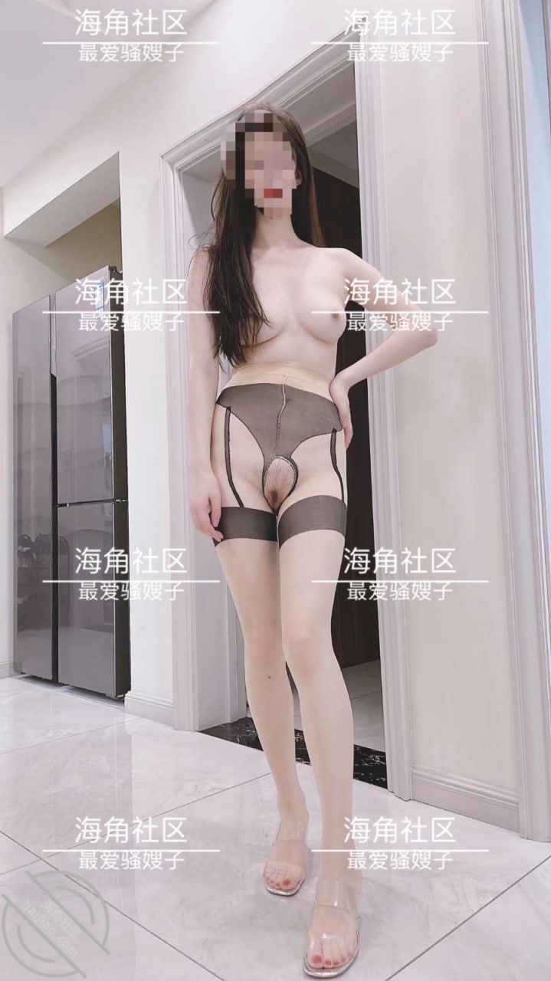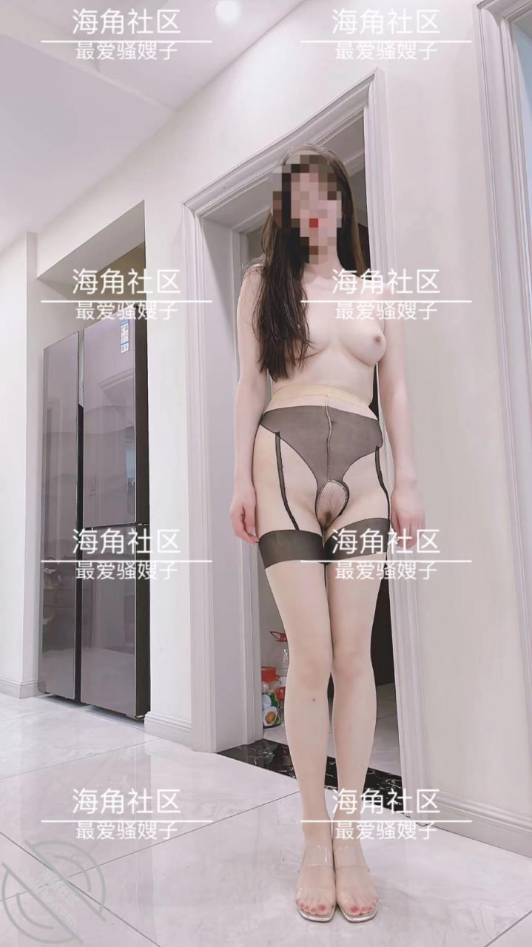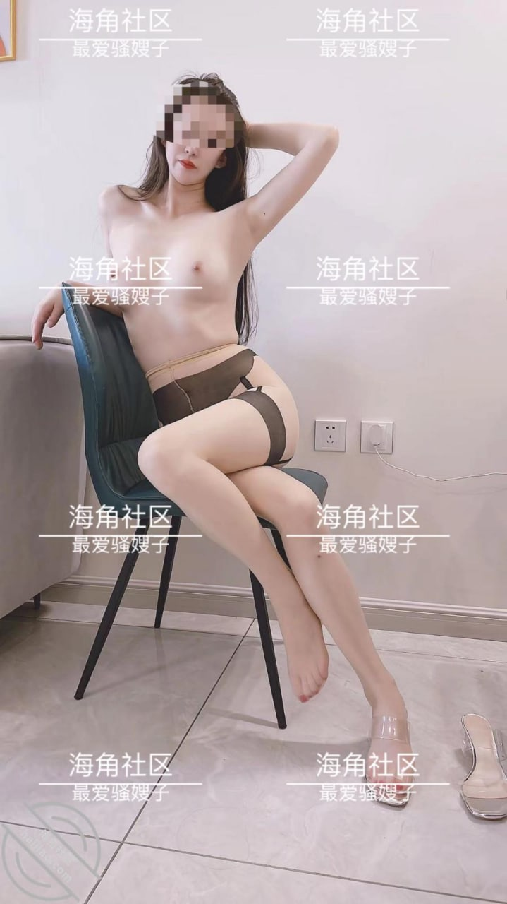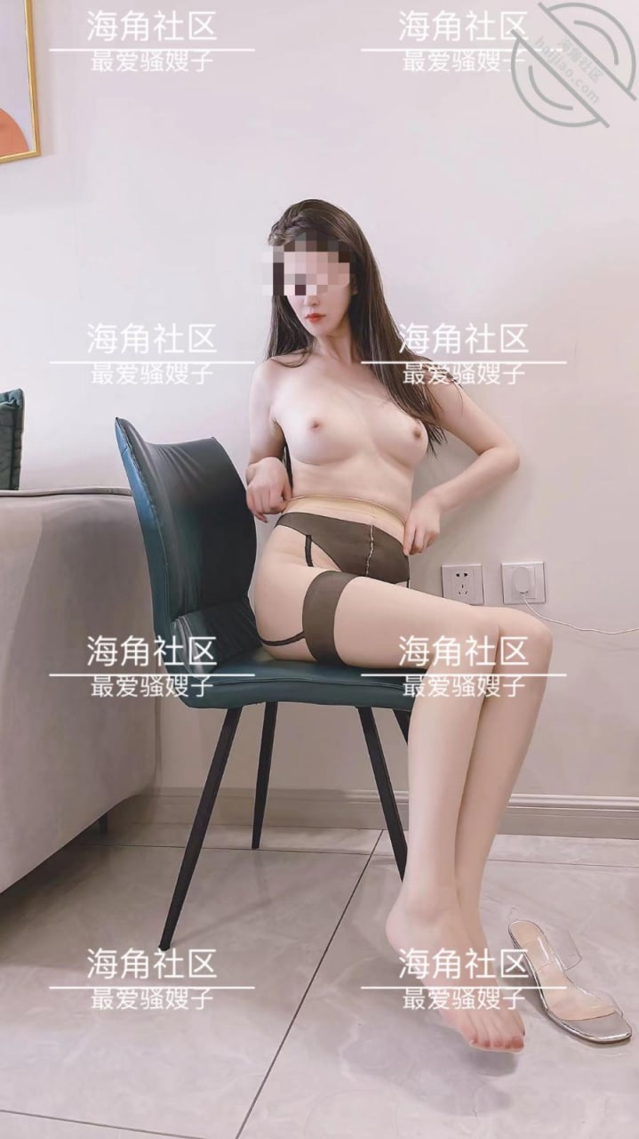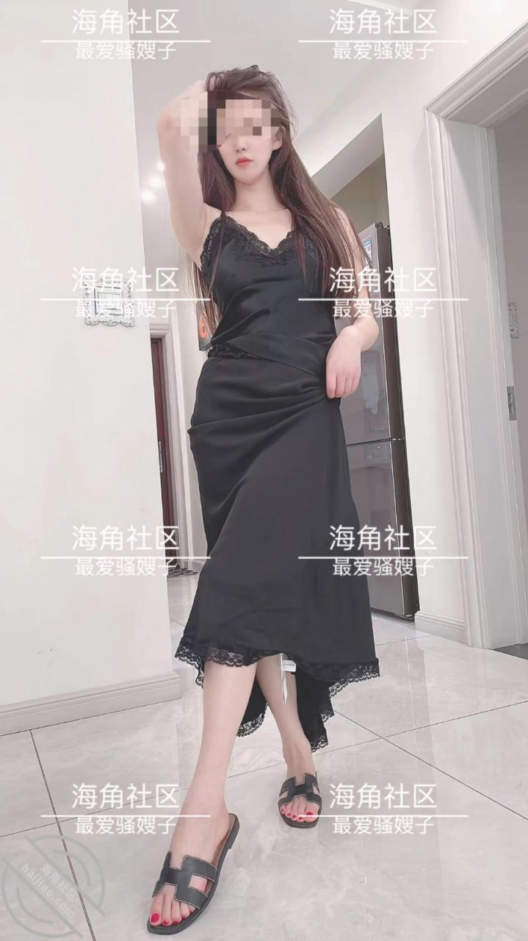
这次终于逮到机会，把嫂子强奸了！今天终于大哥去分公司了，大嫂说见面好好聊聊，我一进屋大嫂穿完衣服说准备出去，我一看这是着急不想跟我一起带着啊，我就一顿打感情牌，问大嫂啥意思，大嫂就把她的想法顾虑都说了，我说大嫂这些都是借口，那是我亲大哥，我不会拆散你俩，我也不会让你难做，
以后大哥在家我就不说话，我们各方面做的稳妥些就不会出问题，大嫂有点犹豫了，
对我还是有一定感情的，其实女人在感情里是不理智的，是冲动的，这么久没看见大嫂了，指定想操大嫂，不能不来一回啊，半个月没见到了，跟大嫂在一起这半年消费了几十万了，
东西不算，总觉得操少了，太亏了，这时候我就开始挑逗大嫂，大嫂不愿意，那我只能霸王硬上弓，把嫂子强操了，嫂子用力撕扯着，还给我挠了，
说要告我强奸，各种挣扎。女人这东西嘴上说着不要，心里其实早就迫不及待了，内裤早已经湿成一片，操上一会就老实了，
大嫂的小骚逼越来越紧了，水还多，又滑又嫩，肤白貌美，大嫂特别白，特别是在阳光下，那一双玉腿，哪个男人看了都想多看几眼，
粉嫩的咪咪别提多爽了，三十五岁的女人，保养成这样不差啥了，跟二十多岁女的没啥区别，甚至更多了一份少妇的味道，
即有气质还有女人味，还很骚，操起来真的是爽的不要不要的，让我给大嫂一顿收拾，最后满意的收场，大嫂说过几天出去旅游，我看看有没有机会偷摸跟着去。跟大嫂把感情培养起来，我可不想就这么断了。
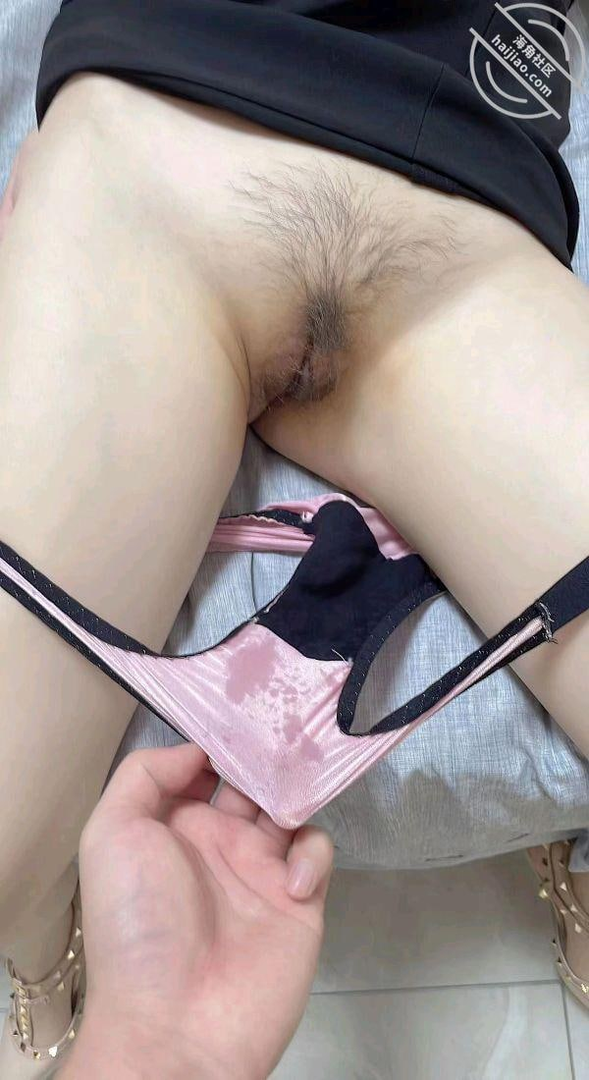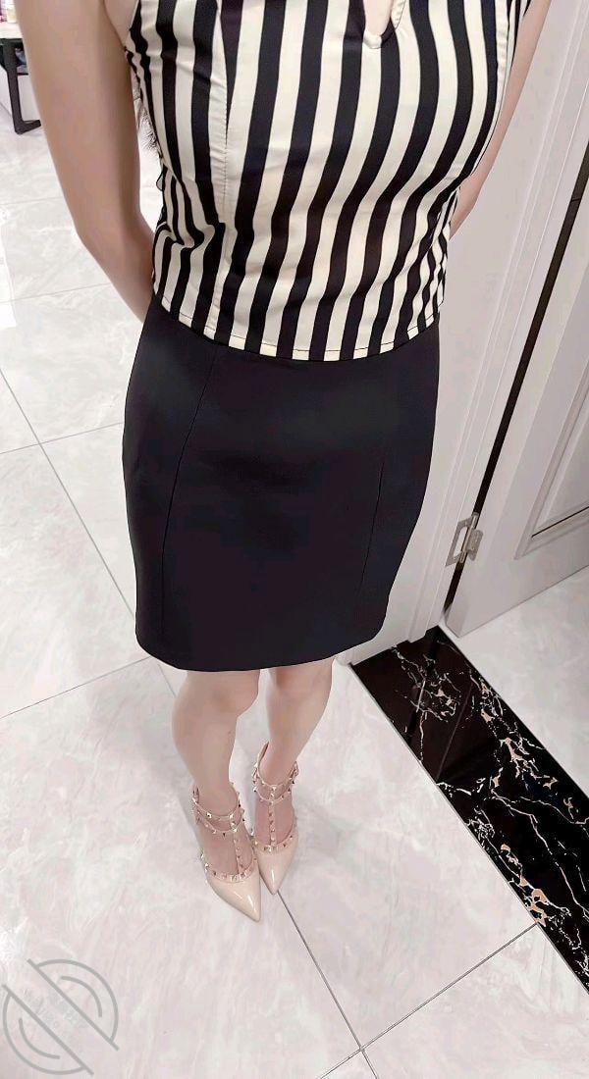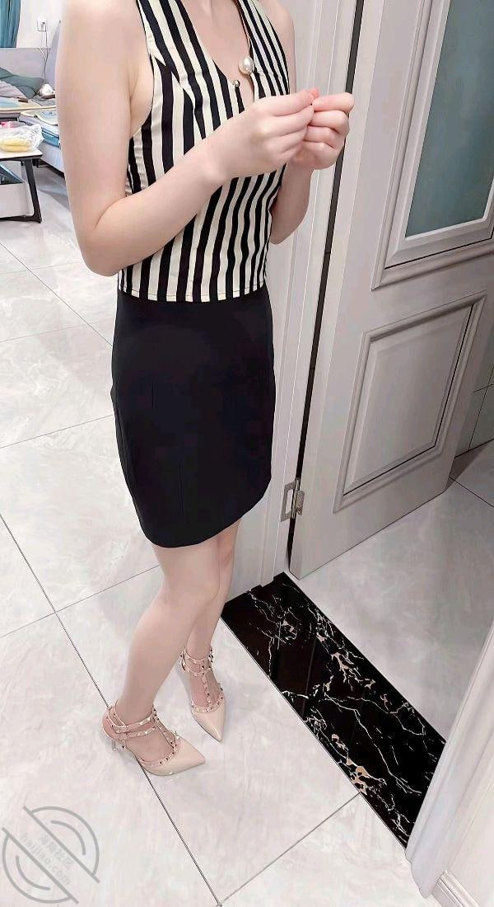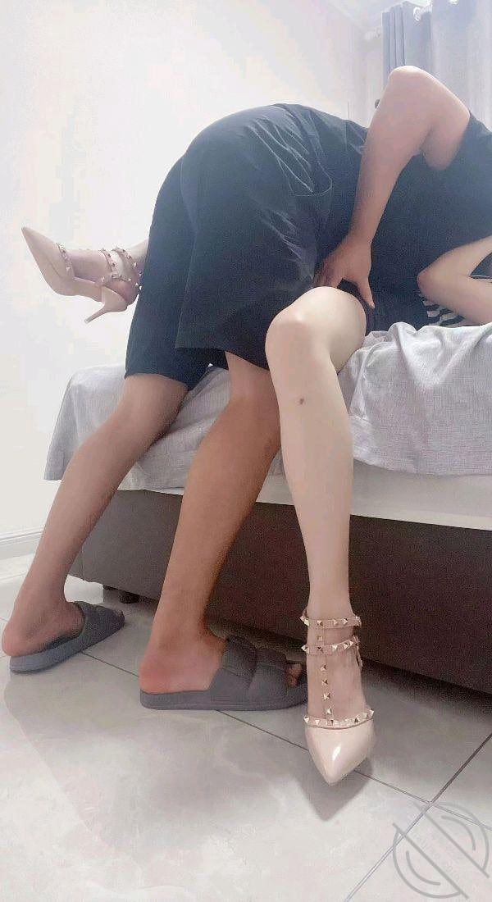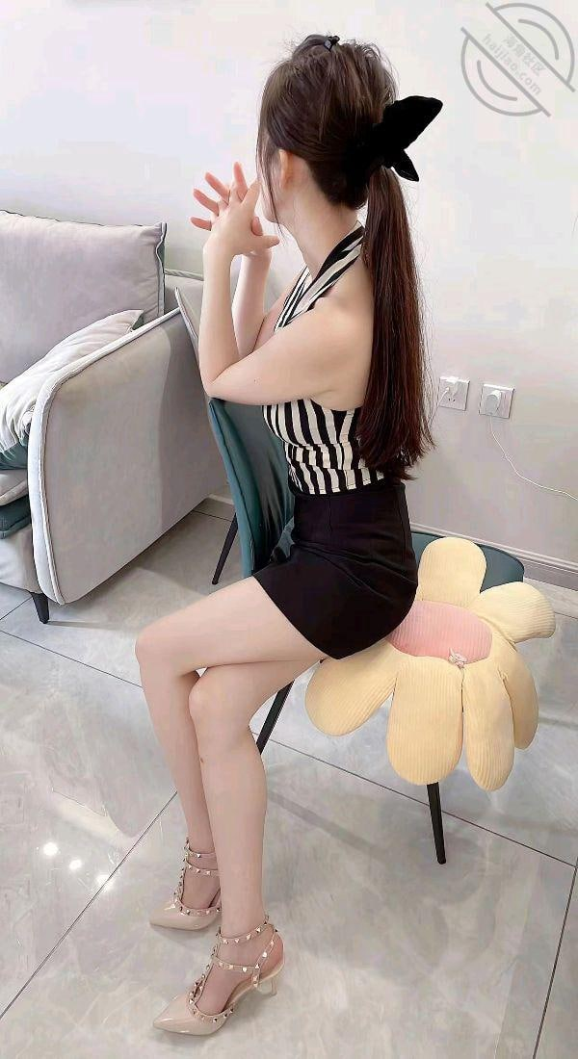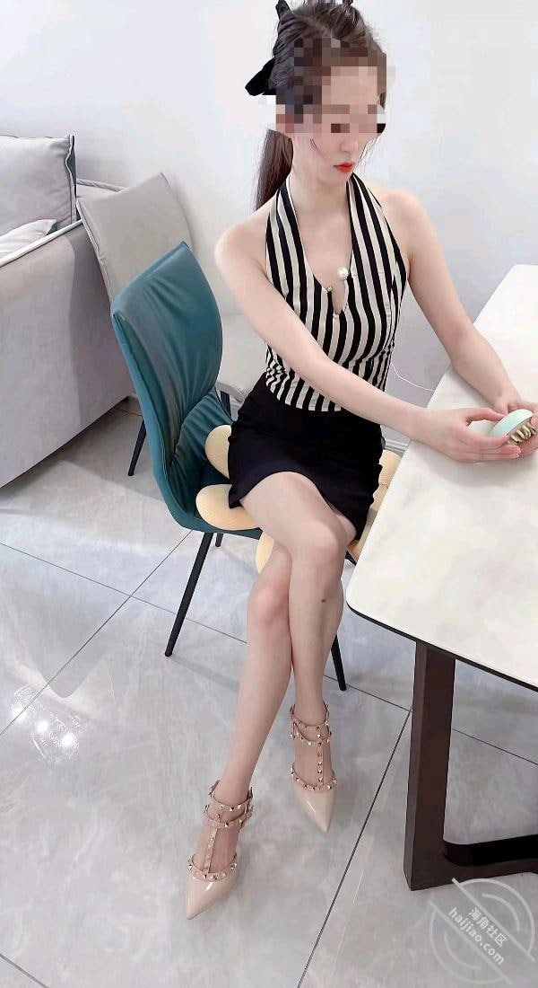

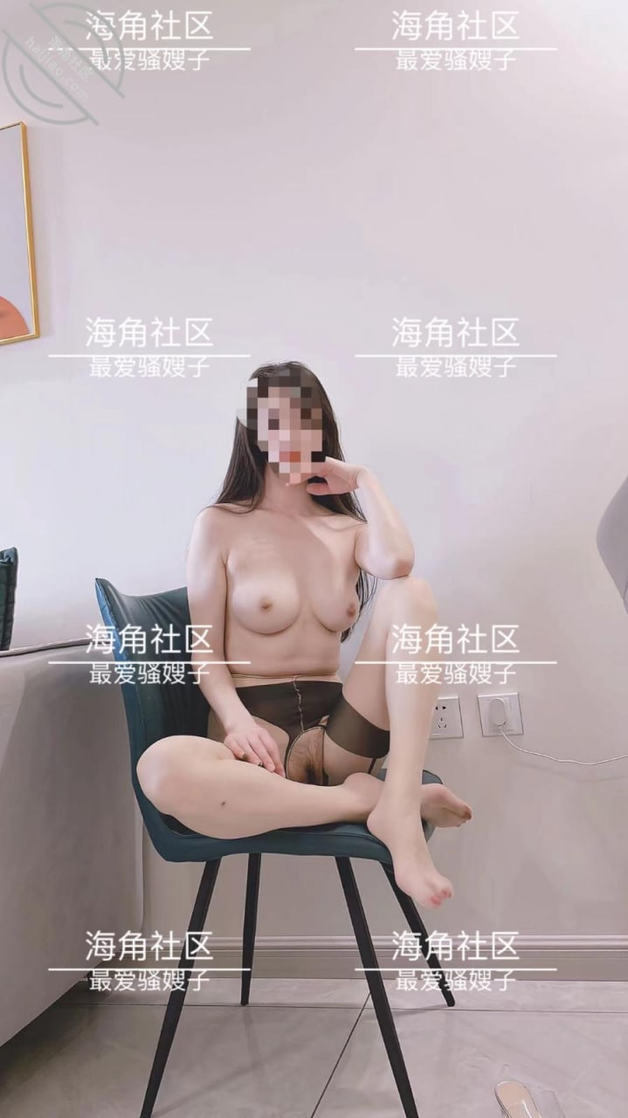
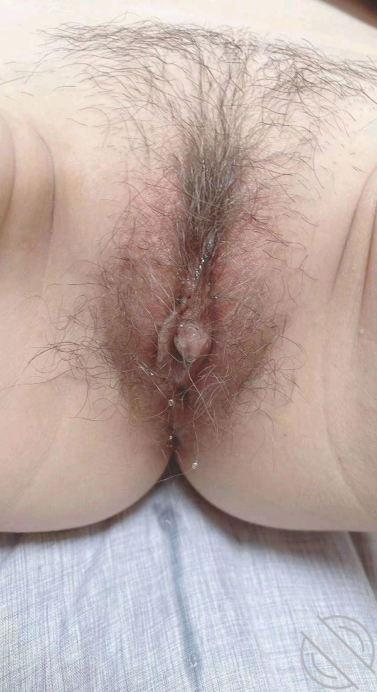
和大嫂和好如初，给嫂子买情人节著侈品礼物。
和大嫂和好以后，大嫂一有机会就跟我说话，哄我，看大嫂朝鲜挺好的，也要过情人节了，我问大嫂喜欢什么礼物，大嫂说喜欢梵克雅宝的手链，我去官网一看最少的五六万，还有卡地亚带钻的手镯，二十多万，我说大嫂我只能满足你手链了，大嫂说情人节想办法跟我一起过。真费钱啊！！
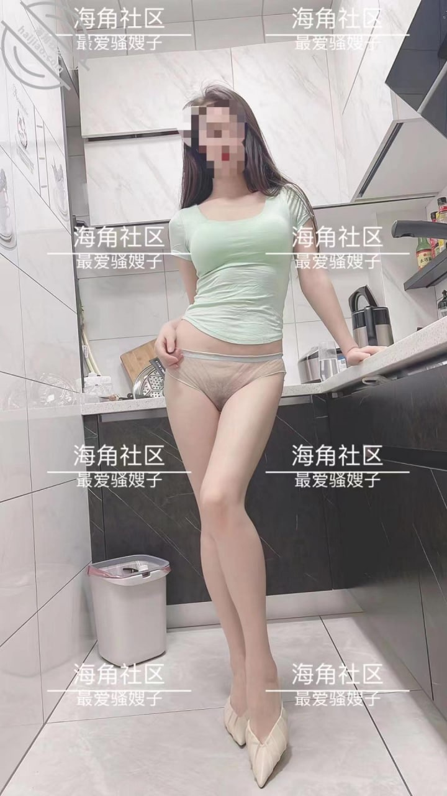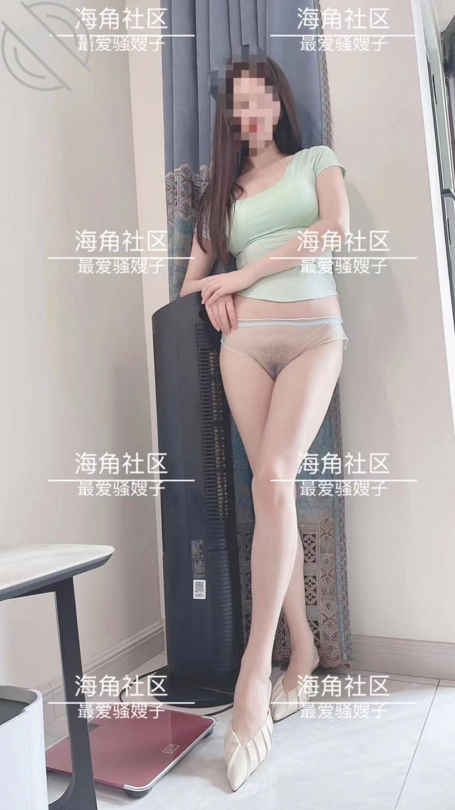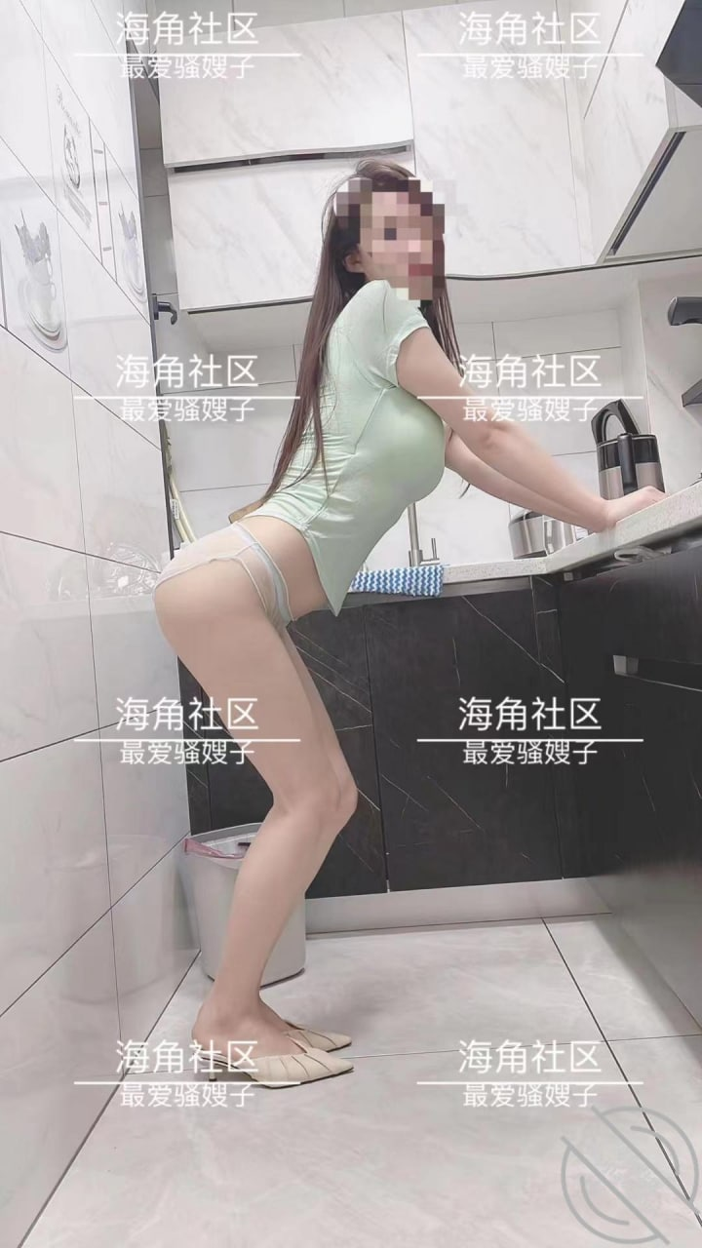
很多老铁问我为啥这么稀罕大嫂，因为大嫂蜜桃穴真的好！
好多老铁说给人嫂花好几十万了，是不是不值得，关于这个问题，每个人的想法都不同，大嫂谈不上顶级美女，但是在这个年龄绝对也是女性的佼佼者，肤白貌美，有气质，还有女人味，最重要小穴紧致滑嫩。活还好，肥水不流外人田吗，给大嫂花钱不心疼。很多人在外面养个女人，一年还得花多少钱呢对吧，
大嫂这双美腿配上丝袜，太馋人了，看了直接硬邦邦。这不答应给人嫂买梵克雅宝的手链吗，已经买完了，
准备大哥不在家的时候给人嫂送过去，大嫂很开心，
我觉得大嫂也真的是对我有感情，也是嘴硬心软的那种，大嫂旅游说允许我偷摸的跟着去，不坐一趟飞机，
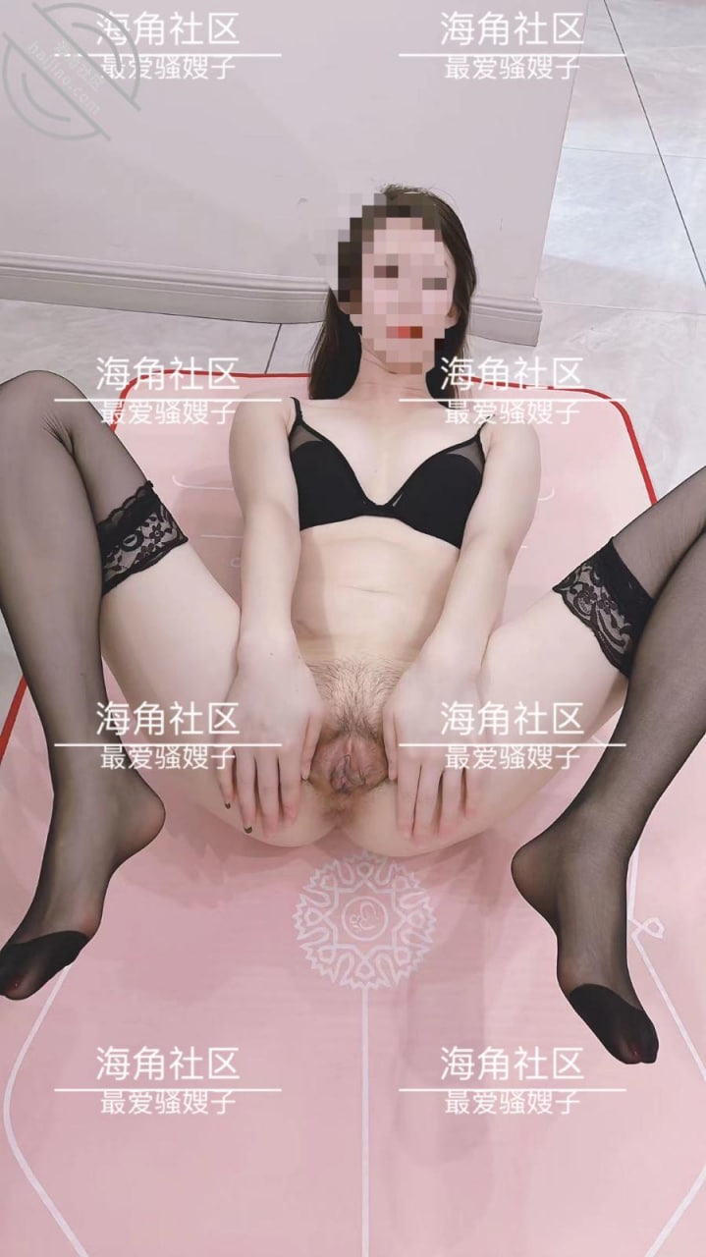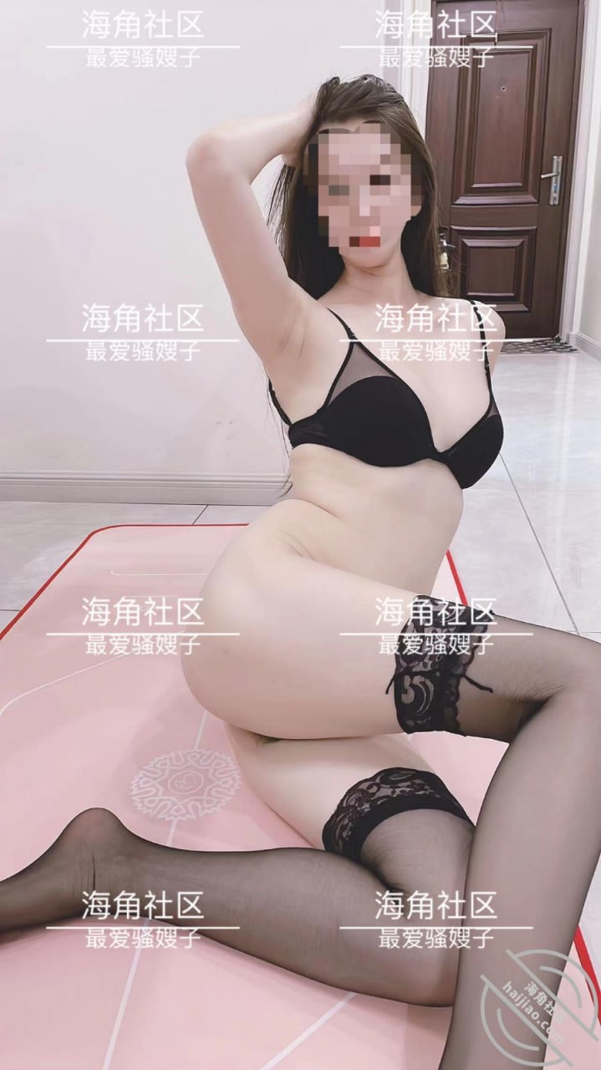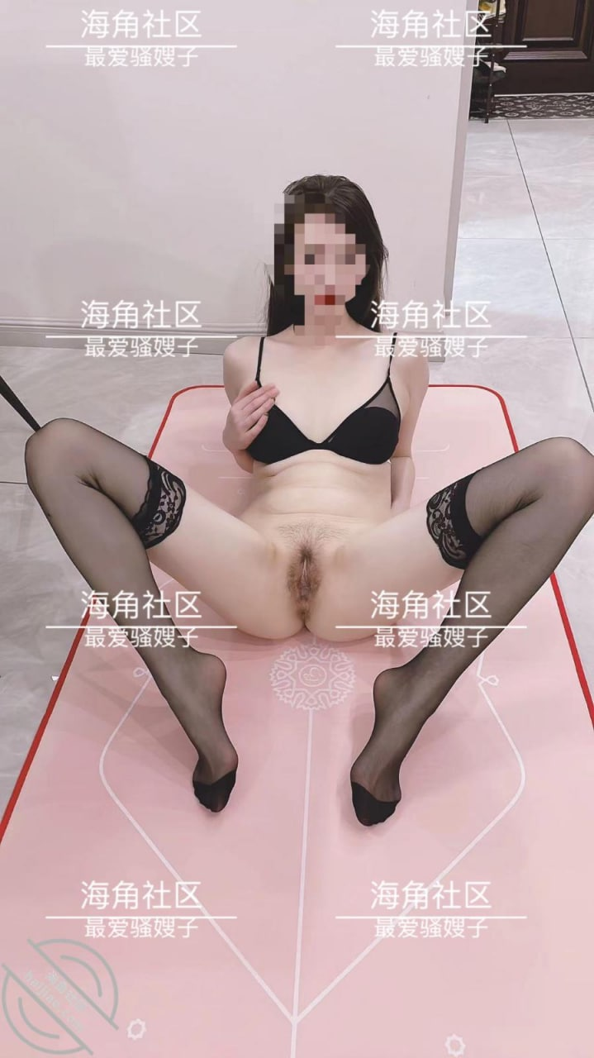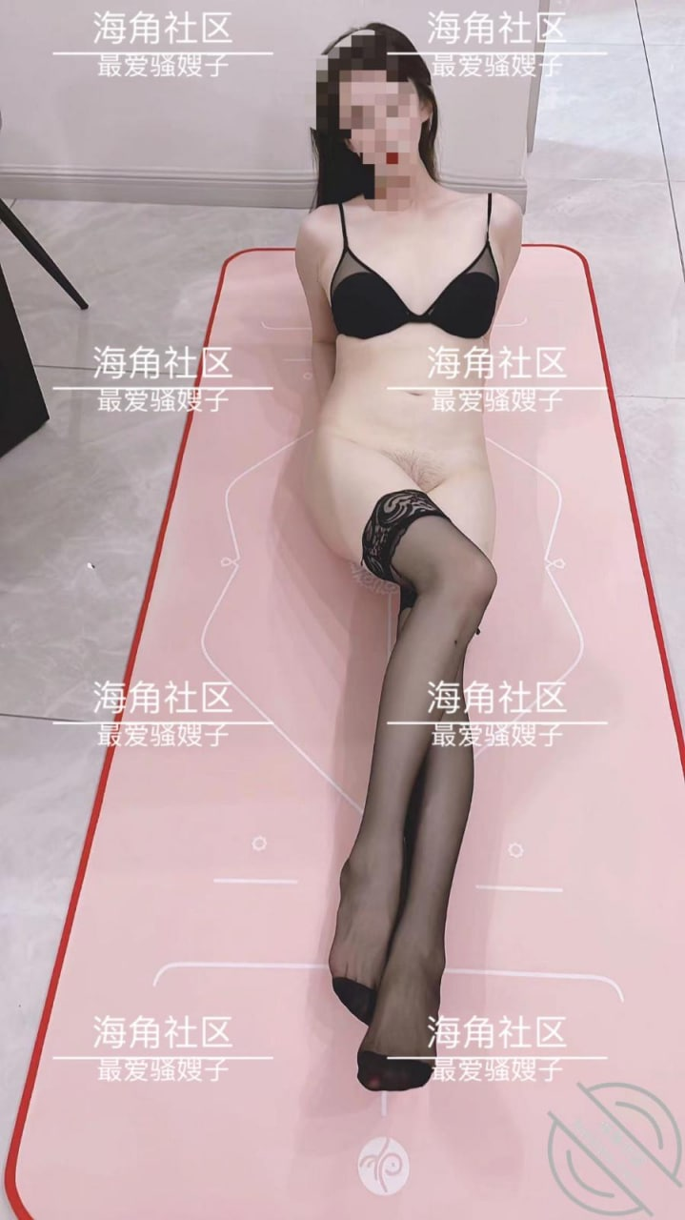
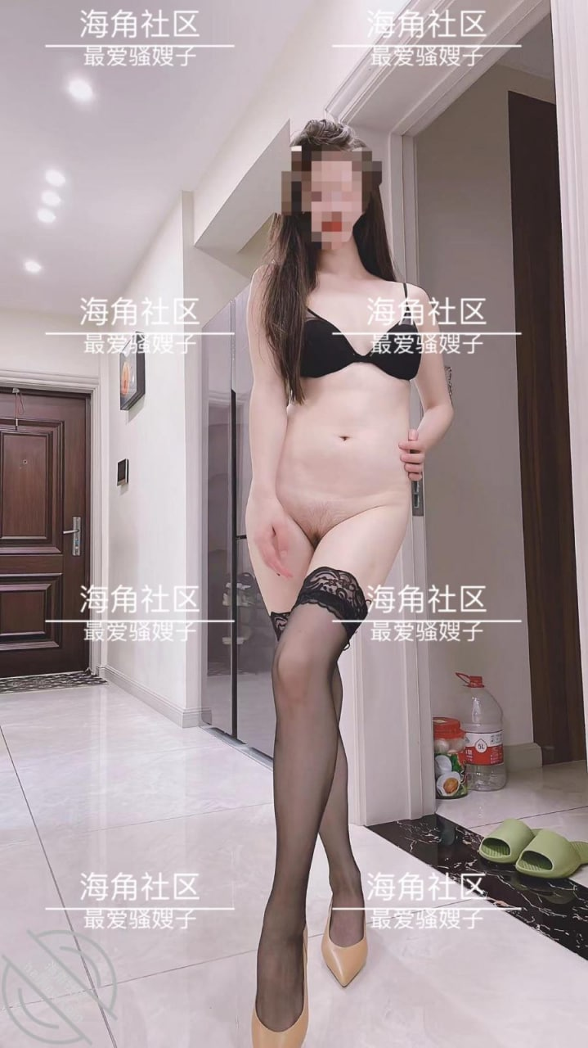
原创，给嫂子送礼物，跟嫂子这次疯狂做爱，太淫荡了。这不嫂子跟我说大哥没在家，跟朋友去外地办事去了，得明天回来，我赶紧带上礼物去看嫂子，一进屋嫂子在这等我呢，问我怎么才到啊，这是明显着急了，我说嫂子你看我给你买的啥，嫂子接过礼物，一看哎呀这不是我喜欢的梵克雅宝手链吗，
嫂子马上开心了，过来就扒我短裤，吃鸡巴，太主动了，这次我还有点不适应。各种给你舔，裹，别提多得劲了，口活真是一流。跪在地下给我吃鸡吧，这种视觉冲击真爽。
嫂子让我躺在沙发上，一双大白腿，太白了，嫂子皮肤嫩到能掐出水，一边吃一边舔，还在那嗯，啊，的哼叫着，听着都得劲，
嫂子让我打她屁股，我把裙子一掀开，我一看穿的开裆裤，嫂子说特意为我穿的，我一看小嫂子准备好让我操她了，
我一下接一下的打嫂子屁股，又白又翘，小屁股特别有弹性，紧致，真爽，使劲打，给嫂子打的哎呀，妈呀的，
嫂子后来直接坐在我身上，疯狂扭动着，左右摇摆，上下抽查，太紧，太滑了。爽的我浑身过电一样。嫂子自己摸着咪咪，又白又粉，嫂子说要是有一个人在吃我咪咪就好了，嫂子太骚了，满嘴骚话，我说我和我大哥一起操你，嫂子说好啊，大家都来草我，好爽，好想要，
大嫂让我打她嘴巴子，我有点公报私仇了，因为前一阵大嫂要跟我分开吗，我一个又一个的大嘴巴子，打的啪啪响，用全力了，前后打了四五十个嘴巴子，嫂子脸都红肿了，打完有点心疼了，眼泪都给嫂子打出来了，我就骂嫂子，我说你要在离开，我就把你裸照发给你所有朋友，你父母，大嫂说好，我再也不跟你分开了，让我一顿语言侮辱，嫂子今天实在太骚了，让我真的看不透嫂子，有这样的嫂子，花多少钱我都认了，太爽了，值了。
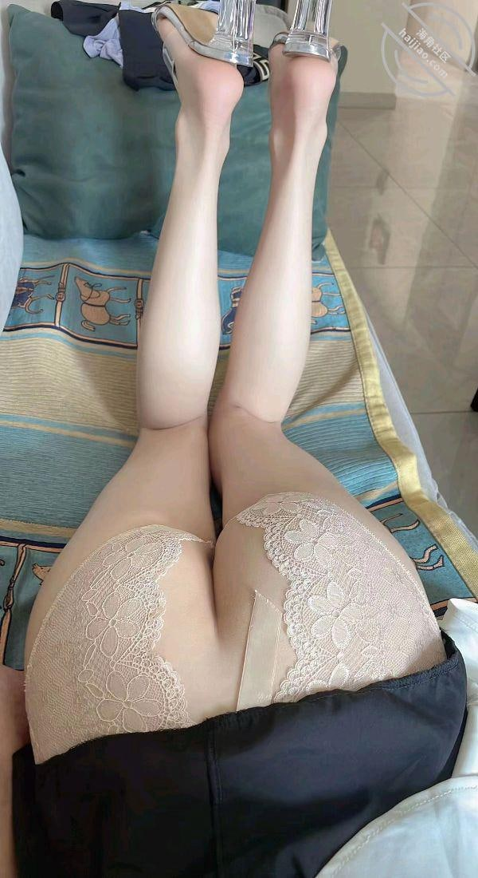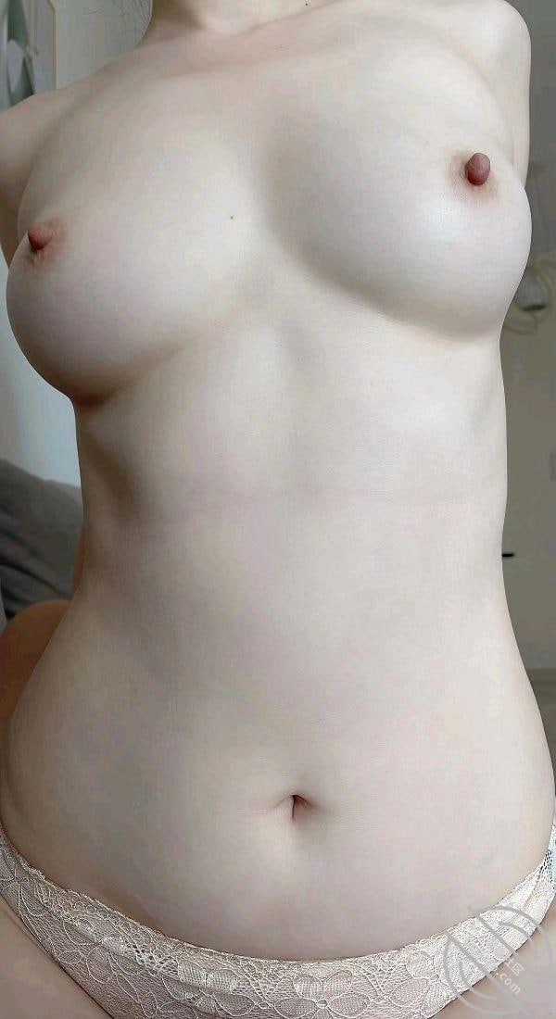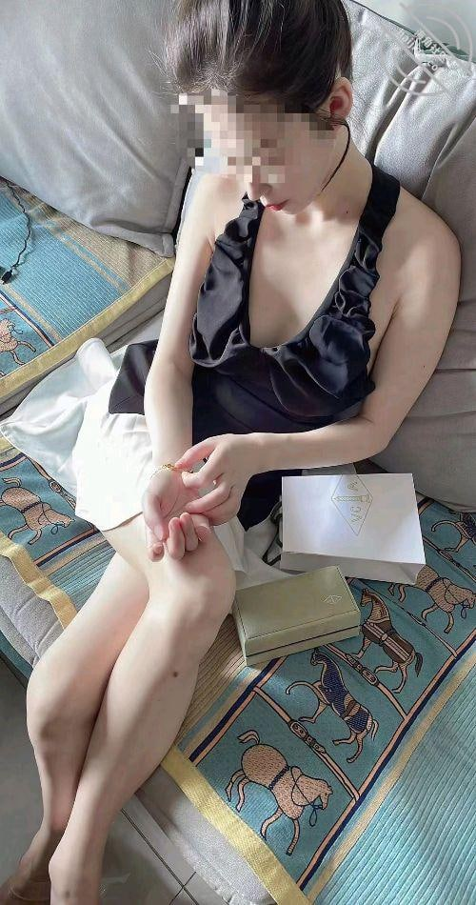
情人节愉摸来大嫂家，给嫂子送礼物！
今天情人节，大嫂中午要和大哥出去吃饭逛街，我趁大哥没在家，给嫂子送大嫂喜欢的LV手链。最新款。去的时候嫂子正要换衣服，真想操一下，嫂子的身材实在太美了，可惜时间不允许。哎，心痒痒，嫂子现在让我给整的迷糊的。拿捏了！
嫂子昨天跟大哥出去过情人节，真生气啊！骚逼嫂子昨天我送完礼物，人就过情人节去了，还发朋友圈，太气人了，看着真闹心，等大哥走的。看我咋收拾你，让你秀恩爱。
嫂子跟我说小嫩穴留给我操，太感动了！嫂子今天跟我说，情人节没让大哥操，跟大哥说肚子疼，说留着让我操，无论真假，听着就开心。嫂子的身材不用说了，可以说完美比例。皮肤嫩出水，天天保养，做美容，做身体，这钱是没有白花的。
嫂子小穴是真的非常紧，又紧，又嫩又滑，为啥嫂子三十五岁还这么嫩呢，有原因的，因为嫂子二十多岁才谈恋爱，也没同居过，处过几个对象，加一起做爱都不超过五十次，跟大哥结婚以后，大哥忙于事业，也是聚少离多。真是便宜我了，我操的在过一阵都超过大哥了。
这嫂子花多少钱都不心疼，干净，活好，也没花给外人，很多老铁说嫂子好看，有一些老铁视频都没买过就评论怎么样，不吹不黑，海角作者我买过很多，有一些拍的不错，个别部分拍的真的都好像没长手，要么却黑啥也看不到，要么手机放一旁，一样啥也看不到，脸胸和通都看不到，你让老铁们看啥呢，很多都配假的图片，根本不是原创，就问照片清晰度，视频视觉角度，全程手拿着，良不良心就完了，不能让老铁们的钻石白花。感谢每一位忠实支持嫂子的粉丝。
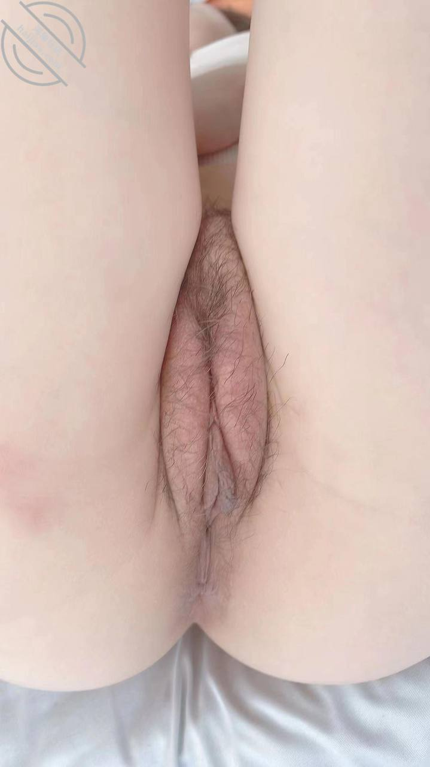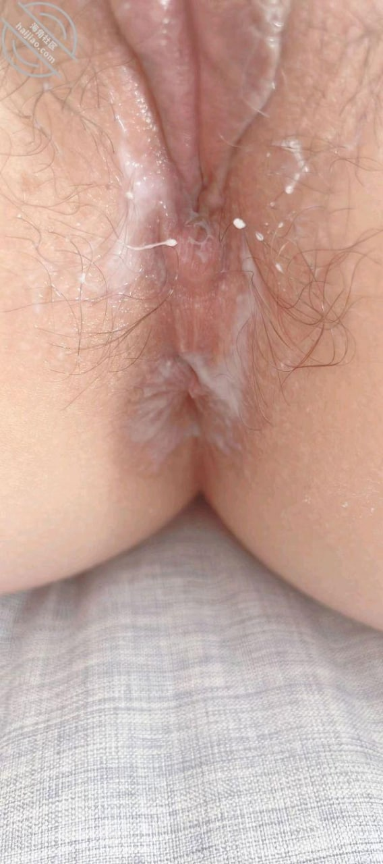
大哥刚走，大嫂就开始发骚勾引我！大哥今天去分公司，可能去四五天，大哥早上刚走，嫂子就让我过去陪她，去了以后看见嫂子做瑜伽呢，跟嫂子说了一会话，我说嫂子腿疼，嫂子说进屋我给你按腿。大嫂按了一会确实挺解乏，就不好好按了，开始摸我，挑逗我，我问大嫂过情人节和大哥过的挺开心吧，大哥给人嫂买了卡地亚带钻的镯子，花了二十多万，其实大哥对大嫂也很好，大嫂光护肤美容这一块，一个月就花二万左右，买衣服基本是天天在网上购物，该说不说的也行了。大嫂按了一会就开始摸我的鸡巴，摸我蛋蛋，别说大嫂小手又滑又嫩，摸着还挺舒服，大嫂跟我说这几天上火嘴坏了，噪子也疼，我说那你给我舔会得了，别裹鸡巴了，也心疼嫂子，感觉都有点蔫了，
大嫂舔了一小会，我让大嫂仙女坐莲。坐在身上开始扭动起来，水多，逼紧，就是得劲，每一下都插到底，顶到大嫂的子宫。
大嫂做了一会累了，开始换作我操嫂子，一顿高频率输出，给嫂子操的又满嘴淫话，满头大汗，开着空调也挡不住的热，越操越爽，又变换姿势继续暴力输出，后来没憋住又内射了，大嫂生气了，一下蹦到地下，在那蹲着，哎，实在太爽了，真的没控制，以后可不能再内射了。大嫂生气不好哄啊，
大嫂的美到我的心坎里，一天不见就想。
大嫂这一手著饰品，梵克雅宝的手链我买的，卡地亚戒指我买的，卡地亚镯子大哥买的，钻戒大哥买的，卡地亚手表大哥买的，这手上带五十万，我说大嫂太张扬了带这些，大嫂说好看。
大哥不在家，太兴奋用力过猛把大嫂弄得浑身淤青。
大哥出差这俩天在大嫂家和大嫂太激情了，把嫂子身上弄得多处淤青，好心疼。各种姿势真过瘾，主要嫂子皮肤太嫩了，吹弹可破，真爽。嫂子说大哥回来，她就和闺蜜去西双版纳旅游，到时候我偷摸跟着，想想就刺激。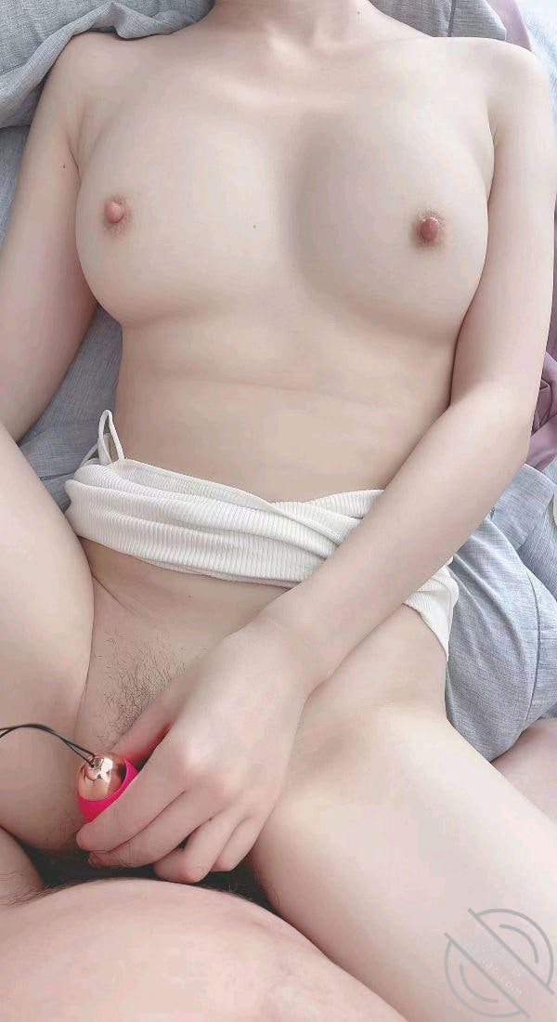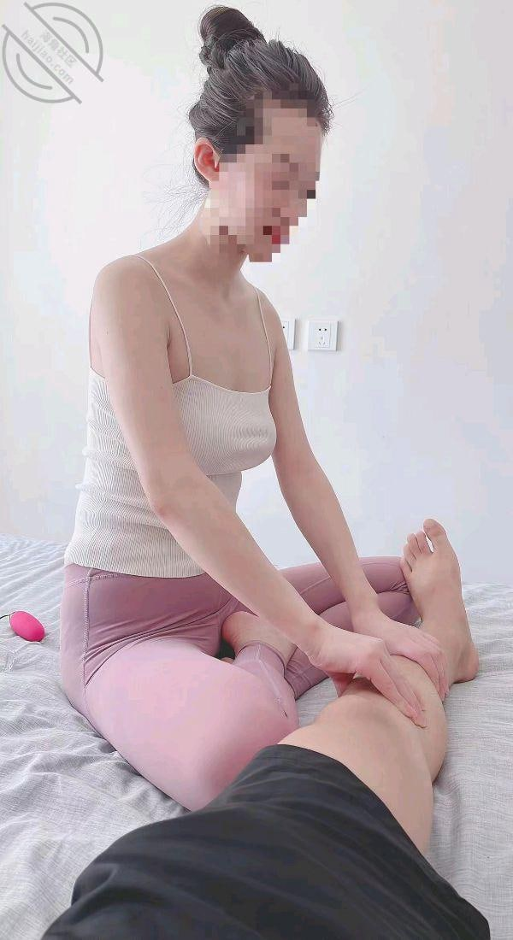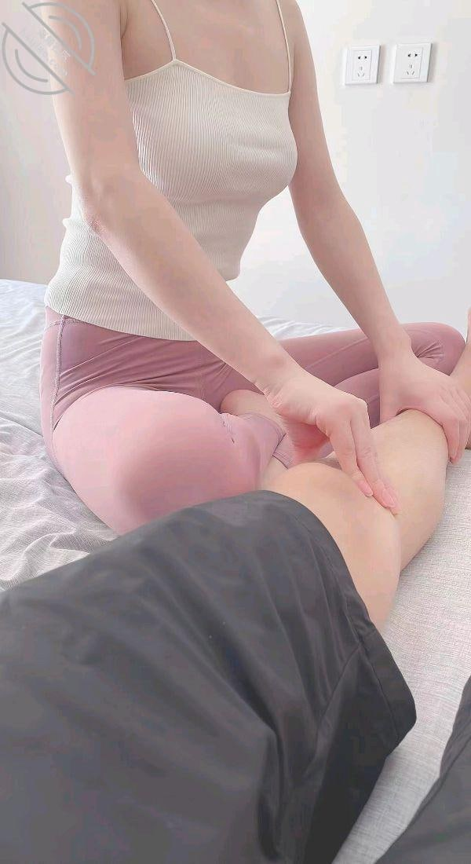
大哥半夜和嫂子视频，差点发现我。大哥这不出差几天吗，大嫂非让我陪她在这住，现在真不敢在大嫂家住，害怕大哥突然袭击。这要发现我和大嫂，得被大哥打残废，彻底完蛋了。
正楼大嫂睡觉呢，大哥发视频，吓得我赶紧躲进衣柜里，大哥聊了半个小时才挂，给我憋完了，第二天起早就跑了，怕大哥回来，大嫂这几天就要旅游去了，大嫂还不知道我想偷摸跟着去的想法，今天还让我去陪她，我是不敢去了，害怕啊，让大嫂来我这大嫂还不原意来。真无奈。
大哥明天回来，大嫂跟我说，让我赶紧去激情一下，要不好几天就见不到了。我心思明天回来，把公司的活干完再去，大嫂一个劲的在催。赶紧去吧，去了大嫂正在沙发坐着，穿着瑜伽裤，抹胸，非常性感漂亮。大嫂上来就开始跟我发骚，又搂又抱，手马上就开始摸我的鸡巴，说让我在外面等着，给我个惊喜，说着就进卧室开始换上丝袜，高跟鞋，给我整的感觉大嫂像有事是的，这也太主动了，
我问大嫂是不是有啥事啊，大嫂说这不你大哥明天就回来了，就想好好和你腻味，我说大嫂你不喜欢宝格丽带钻的项链吗，我给你买，大嫂说别买了，首饰太多了，带不过来，我听着挺舒服的。最起码大嫂真心跟我好。
大嫂跪在地下，开始给我口活，大嫂的口活，怎么裹都裹不够，太会舔了，真舒服，给我爽的不要不要的，各种吃鸡巴，还舔菊花和蛋蛋中间的位置，特别敏感，每舔一下都过电一样，舔了一会大嫂，拿震动棒震自己的小骚穴，真的受不了了，大嫂忍不住了就想让我操她，在床上开始爆操嫂子。水又多又滑，
大嫂那白白嫩嫩的乳房，操的时候，一晃一晃的看着真爽。大嫂一兴奋就满嘴淫话，让我打她嘴巴子，严重怀疑大嫂有点受孽倾向。
干了一会，又去客厅干，别提嫂子水多多了，流的我蛋蛋上全是，最后猛烈冲刺射了。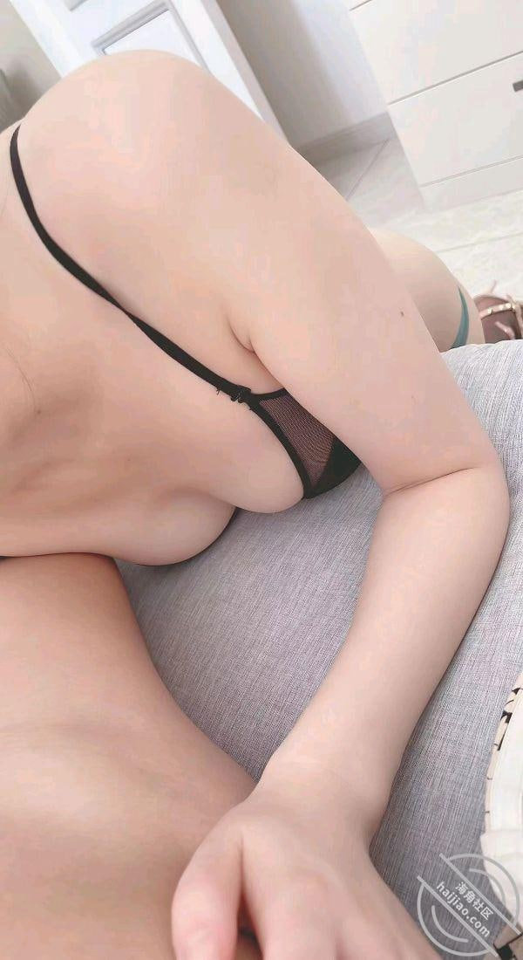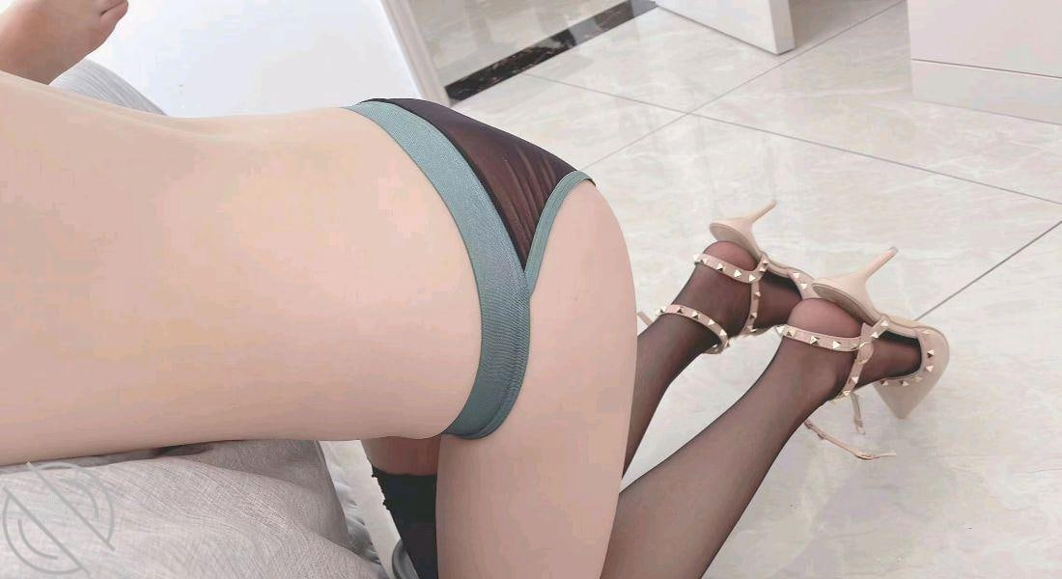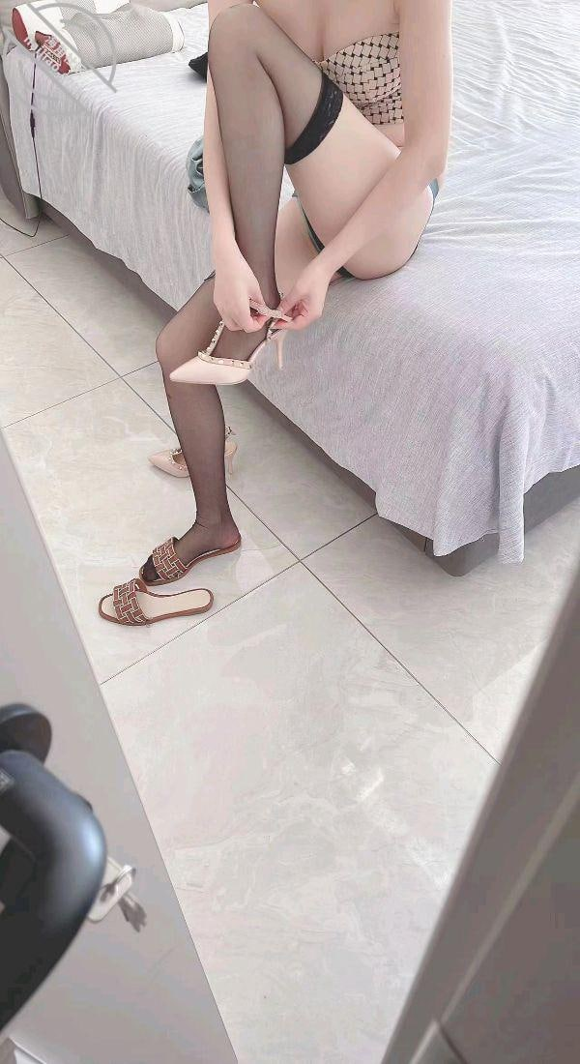
好几天没看见嫂子了，因为大哥回来了，实在太想嫂子了，让嫂子来找我，嫂子说跟闺蜜逛街早点结束，然后就来找我。该说不说的，嫂子闺蜜一个比一个好看，一个比一个骚，表面装清纯，背地里也是一个绝世的大嫂逼。
这日思夜念的想嫂子，每天想嫂子，就看嫂子照片，视频打飞机，嫂子的活真的是太好了，特别小骚穴，又紧，又嫩，又滑。
一会嫂子来我家找我，我必须狠操大嫂，因为在这不怕被别人听见，好好收拾这个小骚逼。给老铁们来波嫂子小穴特写，身材展示，就这身材能不喜欢吗。
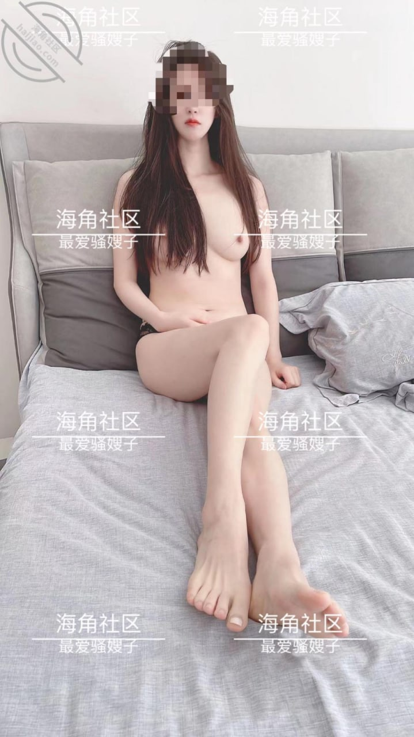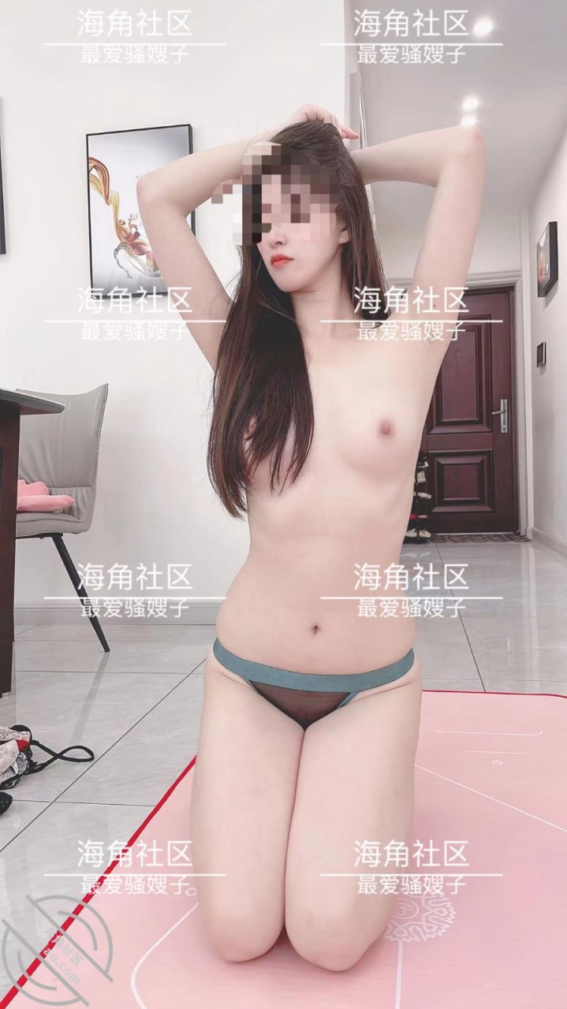
大嫂终于偷摸来找我，操的嫂子嗷嗷大叫。大嫂架不住我的磨叽，勾搭，跟大哥说和闺蜜逛街，然后来找我，大嫂来了以后，这是几日不见，如隔三秋，大嫂太漂亮了，看的我心荡漾。
大嫂穿衣服特别时尚，有女人味，我总说大嫂长的像江疏影，有时候觉得比江疏影都好看，情人眼里出西施吧，大嫂说我跟你大哥约好一会去吃饭，意思让我快点，嘱咐我别把她头型整乱了，怕被大哥发现什么。我赶紧把大嫂整进卧室，让大嫂给我吃鸡吧，舔蛋蛋，
大嫂这口活绝对的牛通，舔的别提多舒服了，看嫂子吃的可香了，我心想让大嫂舔舔我的菊花，大嫂说不舔，臭，我给你大哥都没舔过，我说我洗干净了不臭，大嫂硬着头皮给我舔屁眼，太爽了。
舔的屁眼刺挠的，痒痒的，舌头转圈的在屁眼来回旋转。大嫂对我真好，基本是有求必应，给大嫂花那么多钱也值得了，毕竟花给自己家人了。
我说大嫂你上我身上来，大嫂坐我身上开始扭动，淫水早已经泛滥，很快就流了一蛋蛋。大嫂这叫床声，叫的我兴奋至极。赶紧让大嫂下来，换位操大嫂，粉嫩的奶子来回乱晃。视觉冲击，操的太爽了，最后射嫂子一身，爽完了，大嫂完事以后，洗洗屁股，马上就和大哥集合吃饭了，想想嫂子嘴里还有我的屁眼味道，开心。
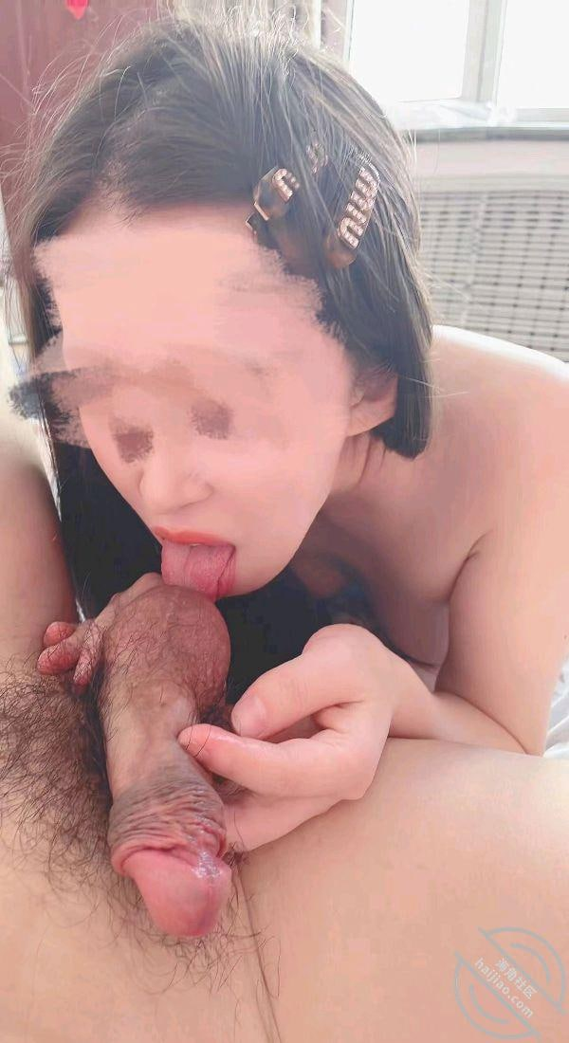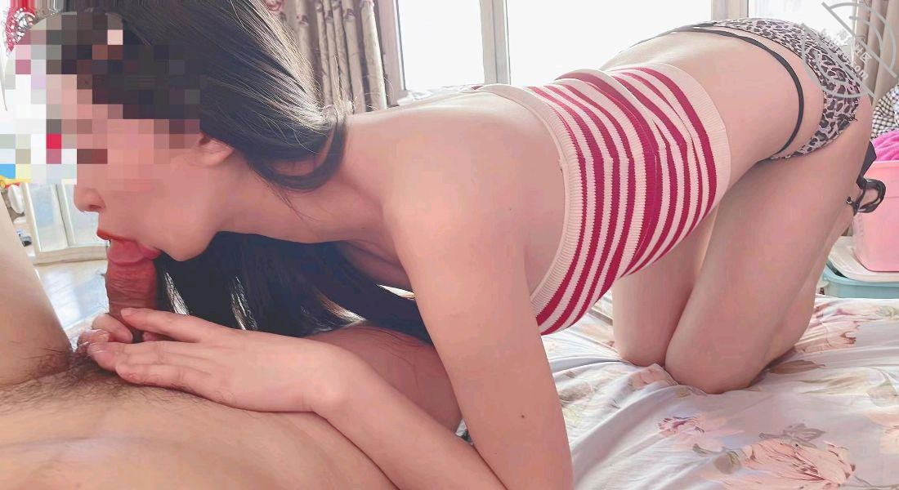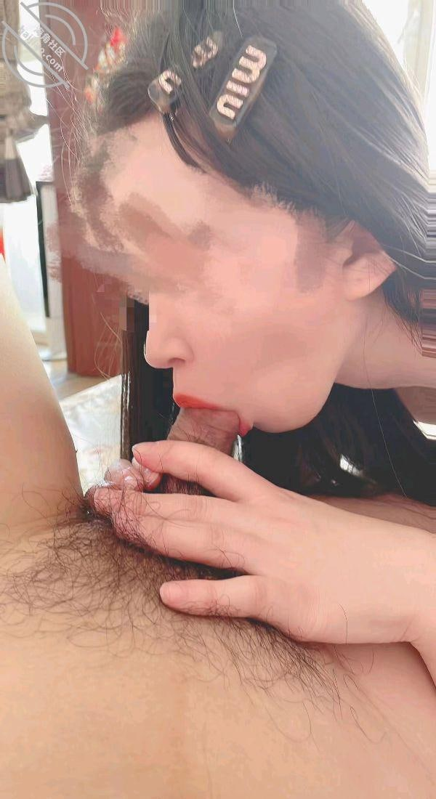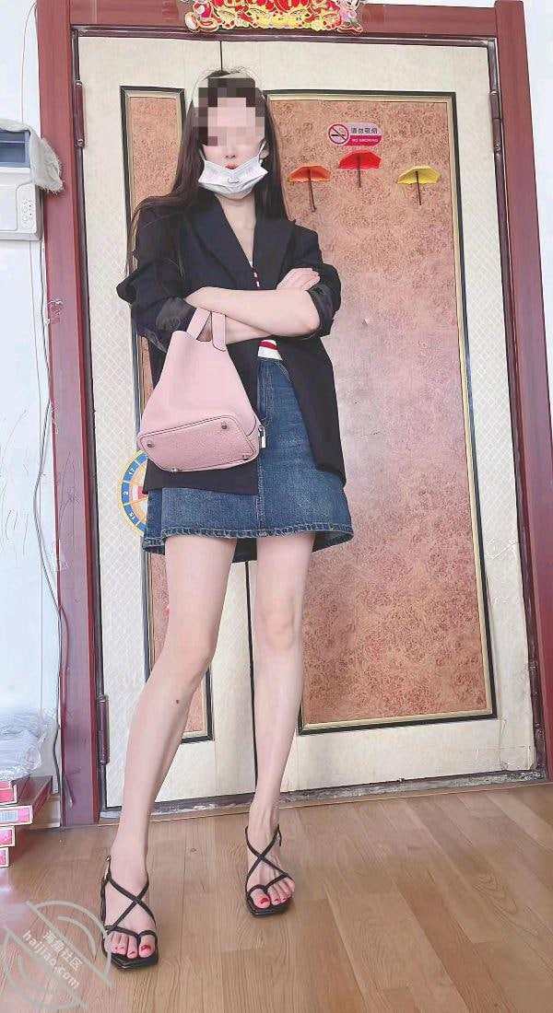
原创，我妈让我给大哥家送大闸蟹，赶上嫂子在洗澡。
这别人给我家里送的礼，送了几箱大闸蟹，我妈非得让我给我大哥送一箱去，我心思也好，正好看看大嫂。
按门铃半天没开，我心思打电话吧，这时候大嫂把门开开了，问我你咋来了呢，一脸惊讶，我说妈让我给你们送大闸蟹，我一看嫂子啥也没穿，浑身光着，做着身体乳，我心思大哥指定没在家。不然大嫂不可能光着给我开门。
我问大嫂我大哥呢，嫂子说你大哥出去应酬喝酒去了，说你进来坐会吧，我说不了，别我大哥再回来，嫂子说没事，呆几分钟再走，我心思也好，拍点照片再走，嫂子全光着拖地。看的心里痒痒的，也不能操，拍了几张照片，后来嫂子洗澡，又拍了几张就撒退了。
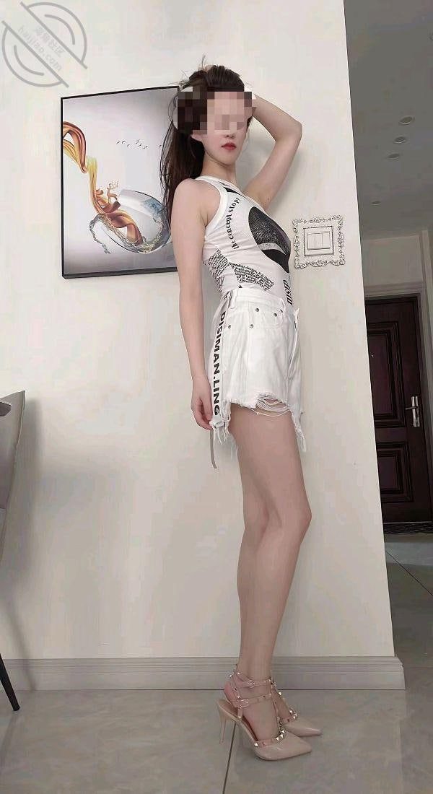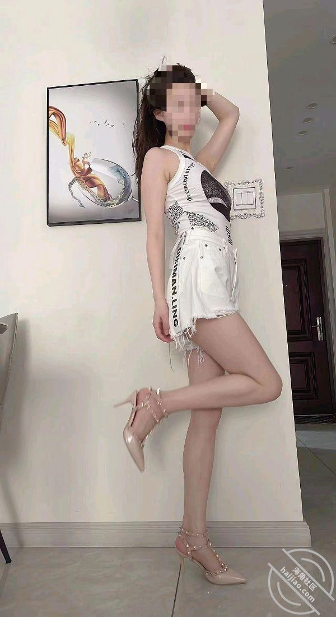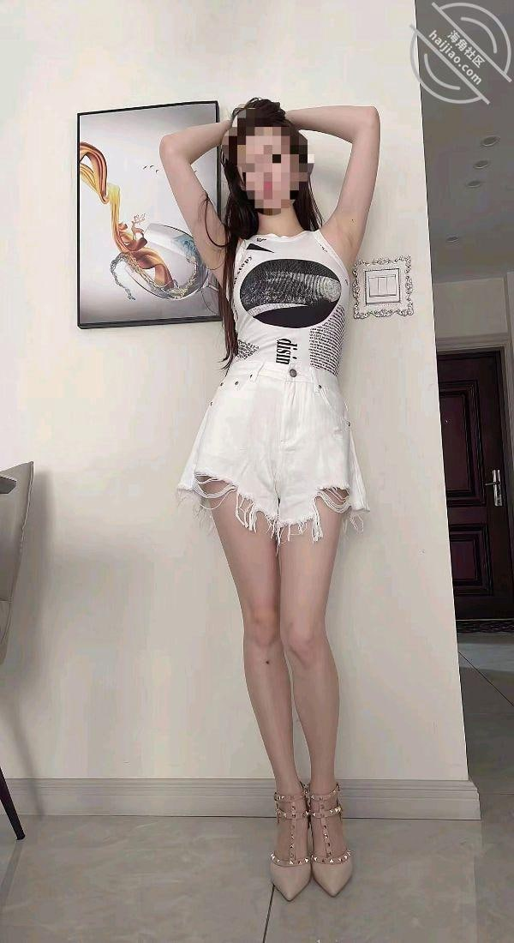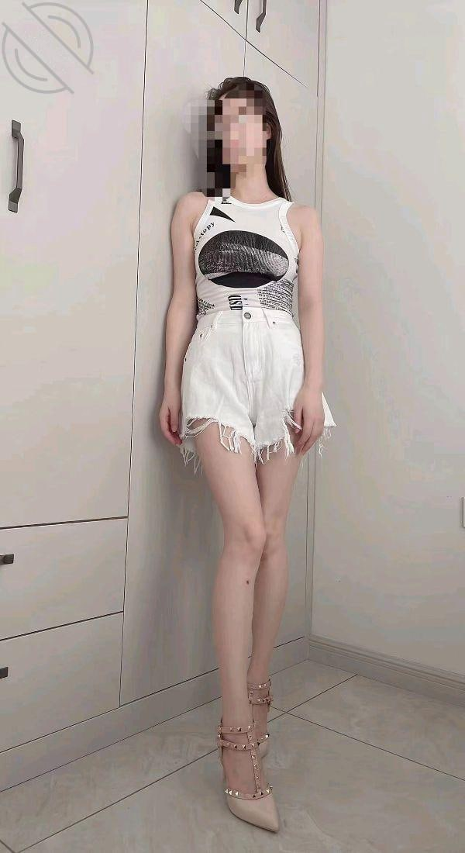
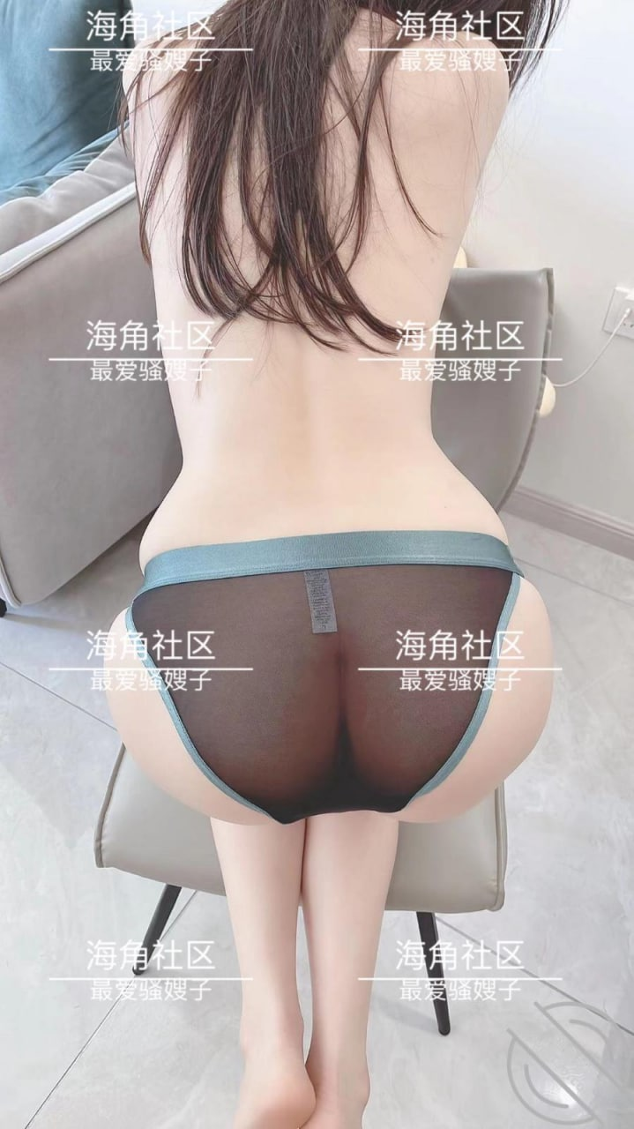

这嫂子给我的惊喜，真的让我很意外，跟嫂子在一起这大半年，也给嫂子花了几十万了，老粉丝都知道，不了解的可以看之前的帖子。

看到嫂子给我买这么贵的手表，心里说不出来的开心，觉得嫂子也是对我真心的好，不是跟我玩玩而已。

嫂子说大哥晚上才能回来，我这也不管不顾，精虫上脑，把正在做虚假的嫂子，扒下瑜伽裤，直接瑜伽垫上，后入开操，嫂子的小水早已经泛滥。

小穴已经饥渴难耐，等着鸡吧的插入，嫂子还装纯的说，别这样，一天就心思这点事，其实内心早就渴望我操她，

嫂子这小穴，粉粉嫩嫩，插进去又紧又滑，被嫂子的小鲍鱼逼，包裹着，别提多舒服了。

从瑜伽垫，操到沙发，从沙发操到卧室，嫂子满嘴淫语，叫的那叫一个骚，爸爸，草我，用力草我。

嫂子一兴奋，就让我打她嘴巴子，大嘴巴子咔咔一顿打，脸打的特别红，都发烫了，有点心疼，但是又好兴奋

真想在大嫂家住一宿，多干几次，但是怕大哥突然回来，还是干完提前跑路了，真是一天不见就想的骚逼嫂子。
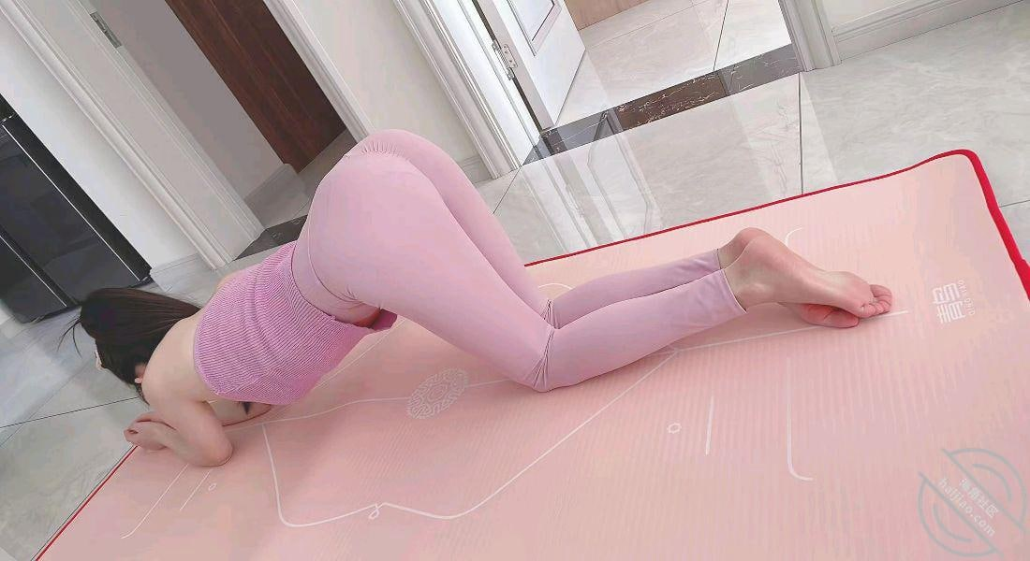
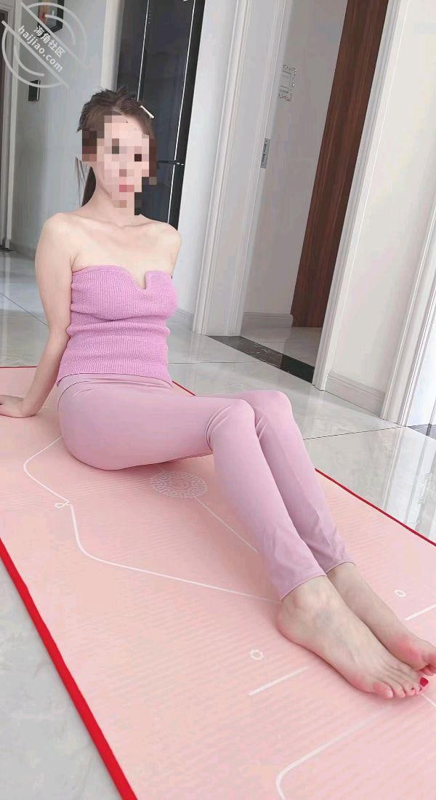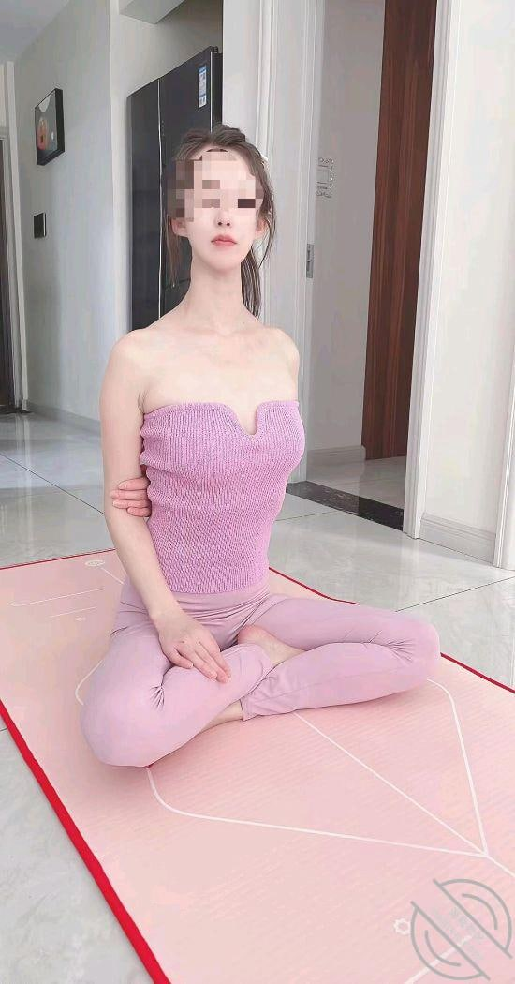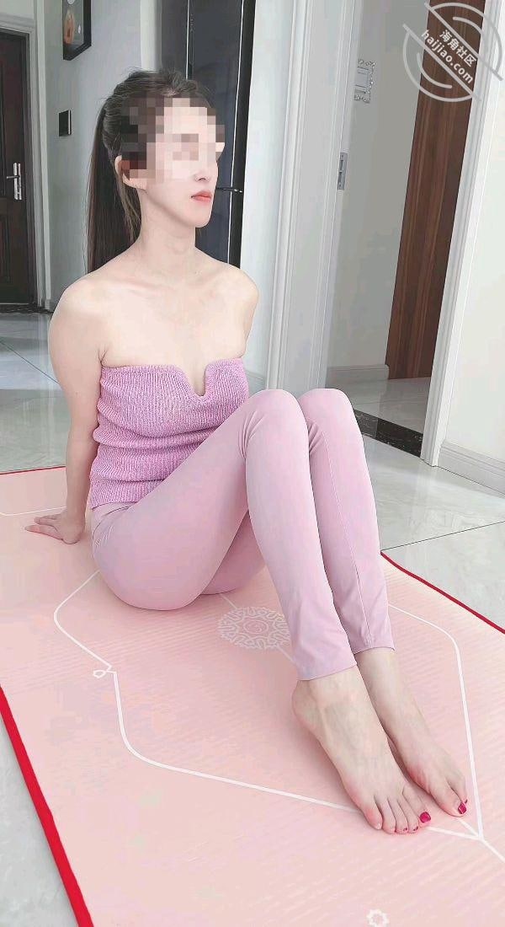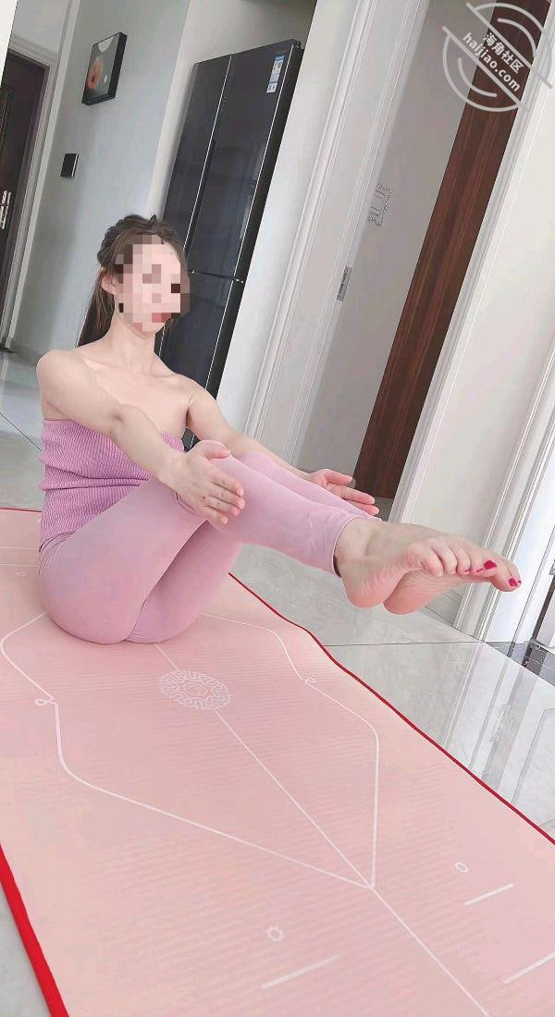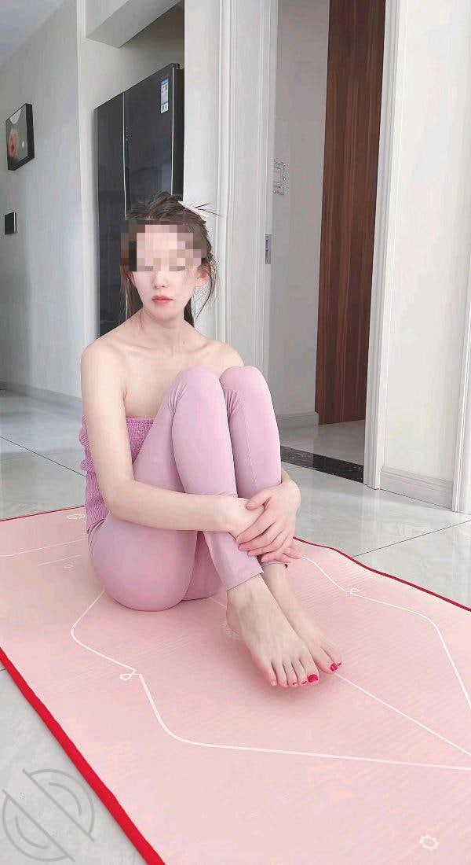
好多老铁私信我，问我为啥不更新了，消失十多天，可别提了，之前大哥不隔离公司了吗，那个密接的人没被传染，提前解封了。大哥也没告诉嫂子，直接就回来了，得回大嫂把门反锁了。大哥就敲门，大嫂说这是谁呢，能不能是你大哥回来了。说的时候我赶紧上阳台里躲着去了，大嫂一看是大哥在敲门，开门说你咋回来了，不隔离吗，大哥说门咋反锁着呢，大嫂说你不在家，我自己在家不害怕么，大哥紧接着说，密接没传染就提前解封了，刚要拖鞋进屋，大嫂说正好你回来了，我买的水果还有护肤品到快递驿站了，你去取一下，太多了我拿不动，大哥也没心思啥就去了，大嫂偷摸看大哥确实做电梯下去了。
喊我赶紧走，我走楼梯里，怕碰见大哥，没敢做电梯，在楼梯里坐了半个多小时，才走，当时心都快蹦出来了。
终于知道愉情被堵住的感觉了，以后大哥不离开本市，我都不敢去嫂子这十多天没见嫂子想死了，大哥在家呆了十多天，这不今天嫂子跟我让我去把，大哥去外地了，没事
我让嫂子找我，嫂子还找，这十多天没见想死嫂子了。
进屋没说几句话，就想操嫂子，嫂子主动换上连体丝袜。这操的，别提多爽了。
各种姿势一顿爆操，真小别胜新婚，特别是这种乱伦关系。
射了嫂子浑身都是，枕头上也是，十多天没操，精子太多了，一股接一股。
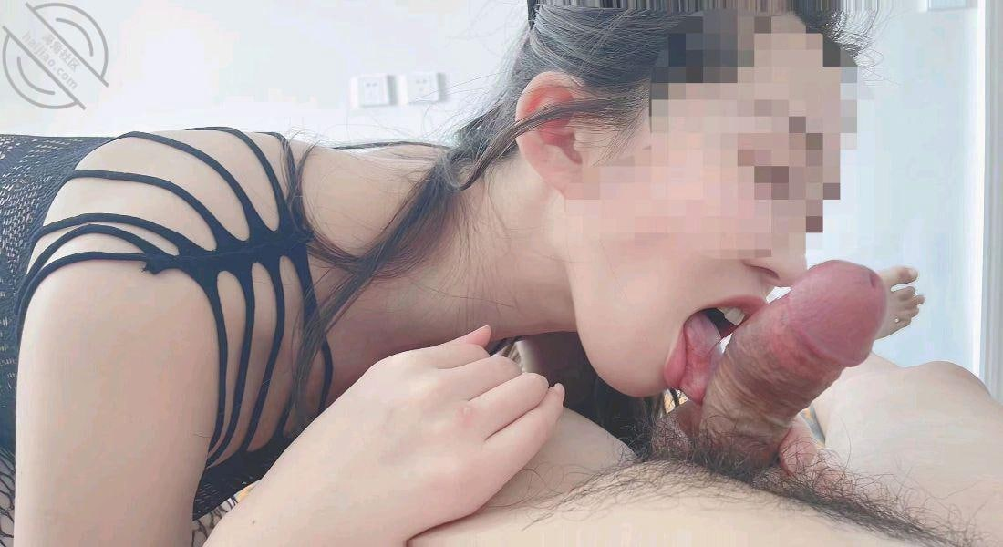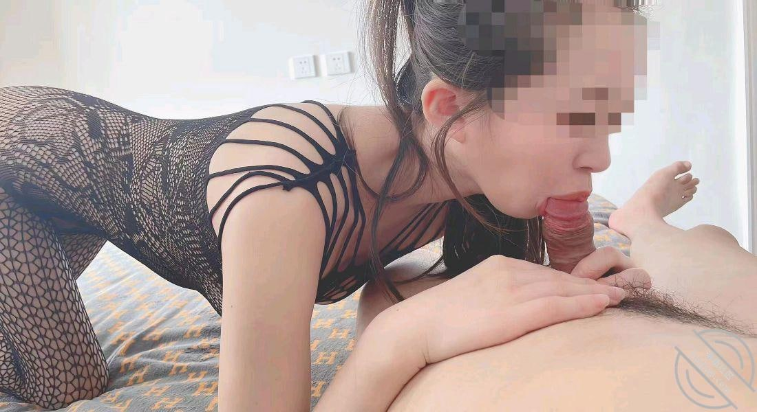
大哥回来洗澡的时候，大哥手机响，发现大哥有人了，而且不止一个，大嫂偷看完手机，忍不住心中怒火，跟大哥大干了一场。这不上股急火，肚子疼的厉害，吃药都不管用，说坐灸能好点，我赶紧过来安慰嫂子，给嫂子买吃的，买药。
哎，这下可怎么办，大哥也不惯着大嫂，也没有认错的态度。真是跟着上火。
大哥真是不知足啊，家里这么好的小嫩穴不操，去外面沾花惹草，反正也是，这个年头，有几个男人不搞破鞋，大嫂也想不开。
我和大嫂不也是搞破鞋么，其实大嫂早就知道大哥外面有人，但是没想到好几个不同的女人，大哥太风流了，大嫂估计也是心里觉得大哥玩的太花花了。
但凡男人在外面有事业，长的也不差，开豪车，有的是女人上赶着，也不能怪男人搞破鞋啊，架不住美女勾引啊。谁能把持住啊，送上门的逼哪有不操的道理。
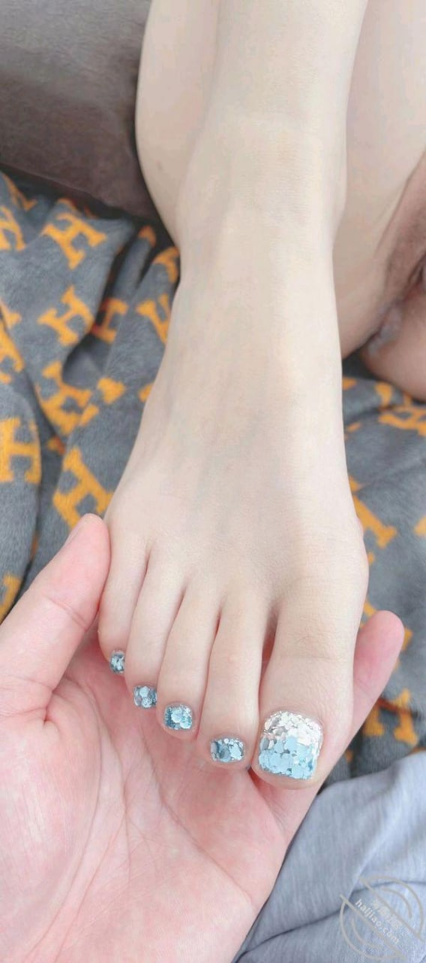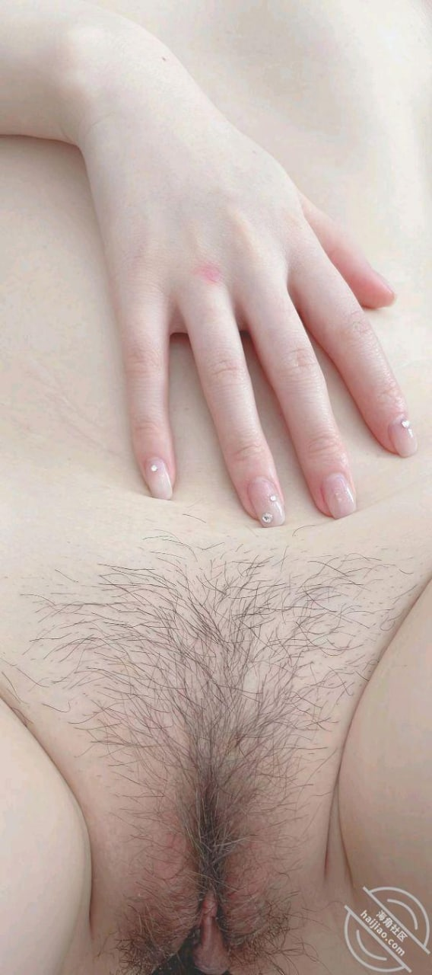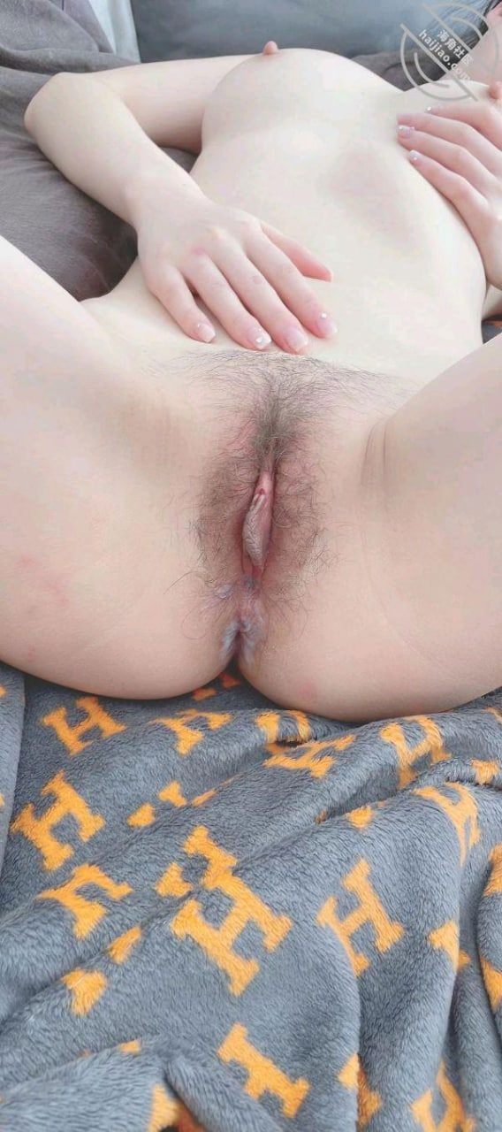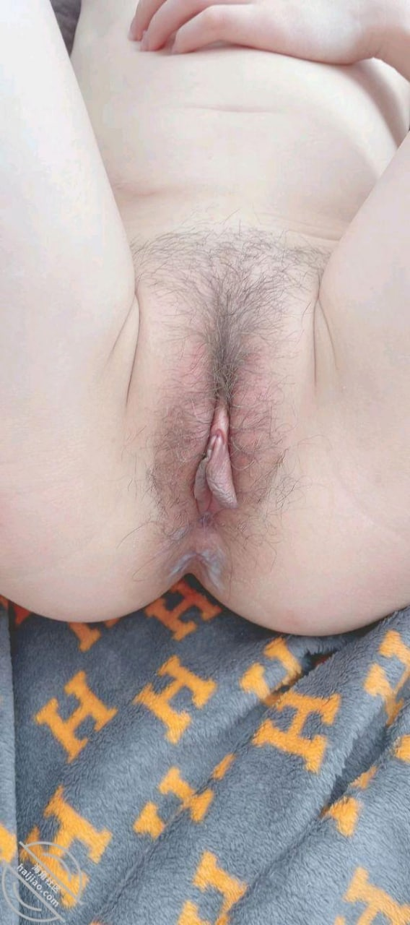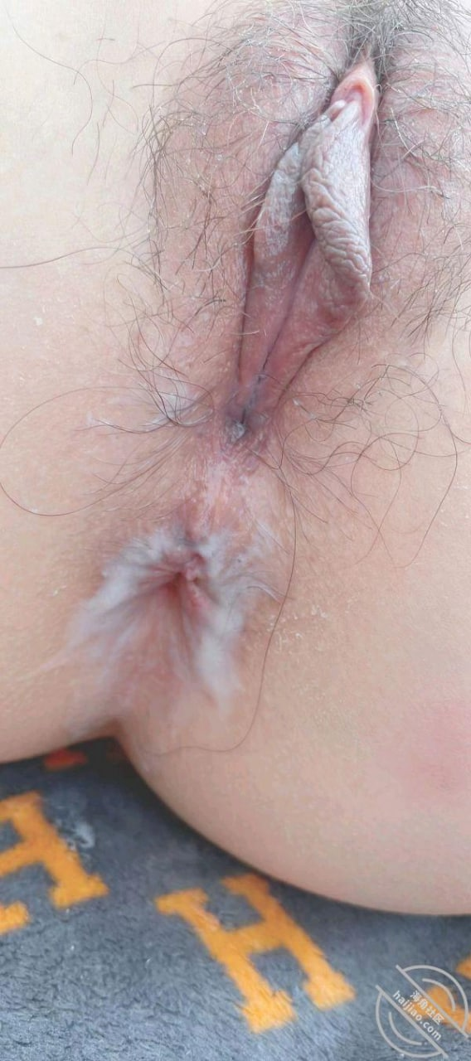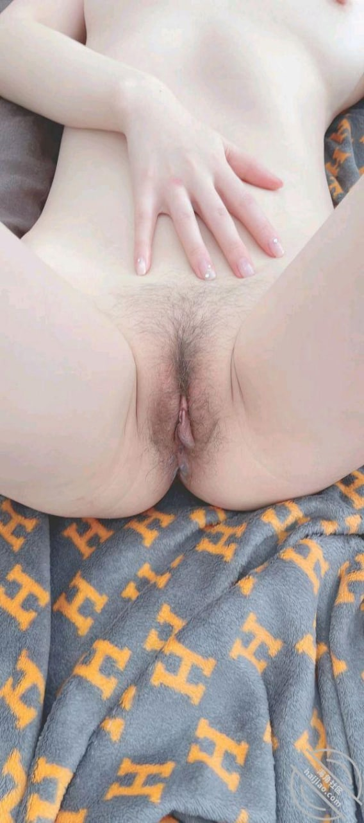
一个半月没更新了，很多老铁私信我，给我留言，问为什么不更新，哎。一言难尽，因为大哥外面有人的问题。她俩是总吵架，主要大哥还不止一个女人，大嫂发现很多次，这次特别严重，这个女人既然找到了我嫂子，跟我嫂子示威，说我大哥对她多好，给她买多少礼物什么的。
我大嫂那暴脾气哪受的了这气，把这女的给约出来了，一顿挠，一顿揍，我大哥知道了，也老实了，我大嫂说啥都要跟大哥离婚，大哥这又哄，又发誓的，说以后再也不外面扯了，大嫂也没原谅我大哥。
我大哥聪明啊，就各种买礼物，惊喜，陪伴，一点点渗透大嫂，嫂子后来松口了，他俩是床头打架床尾和，我就成为单身狗了。
我每天失眠，想大嫂，为了大嫂付出那么多，我指定心里不爽，越心思越委屈，给大嫂花多少钱就不说了，因为大嫂我都没找女朋友，大嫂想跟我彻底断了，我指定不能同意，大哥这一个多月为了哄大嫂也没去外地出差，
跟大哥聊天，听大哥说要去外地，我想我的机终于来了，我一定找大嫂好好理论理论，拿我当啥了，说在一起就在一起，说甩掉就甩掉，玩弄我的感情，我是真的爱上大嫂了，
这期间我跟大嫂说话也不回我，说见面也不理我，完全拿我当空气，我估计是屏蔽我了。我真的太苦恼了，天天后半夜才能睡的着啊！！！
时隔俩月，趁大哥出差，强上了大嫂。很多老铁一直私信我，评论留言，说为什么俩个月都没更新，上一篇帖子跟大家已经详细的讲解了，大哥俩个月都没出差，跟大嫂在一起，我这跟大嫂说话，嫂子也不回，也不理我。好不容易终于等到大哥出差，大哥昨天走后，我今天赶紧去大嫂家，把大嫂堵在家里，跟大嫂辩论，大嫂根本听不进去，也不理我，那我只能强行上大嫂。因为憋了俩个月了，真的是精虫上脑，大嫂那高颜值，那身材，皮肤太馋人了。真受不了啊，我很大嫂说，我不会打扰你的生活，那边是我亲大哥，我需要时间。我强行扒掉大嫂裤子，硬上大嫂，大嫂拼命挣扎，挠我，打我，我也不管不顾，虽然嫂子极力反抗。但是小嫩穴已经湿漉漉。
淫水流的可哪都是，插进去以后人嫂还在拼命挣扎，大嫂越挣扎，我就越兴奋，可能是俩个月没啪啪的关系，鸡巴硬的都难受，使劲操着嫂子，各种姿势变换。大嫂慢慢的也就妥协了。最后内射了大嫂，大嫂给我一顿骂，说正在跟大哥要孩子，说我人坏了，现在不能吃避孕药。我是不是太自私了，但是我真的爱上了自己的嫂子。我会尽量克制不去打扰大嫂，只在大嫂需要我的时候，我会马上出现去陪伴大嫂。爱她，照顾她，对她好。
自从上次强上嫂子，已经半个多月没见面了。
嫂子现在就是逃避我，我这每天都给嫂子转账，买礼物。嫂子就是不跟我见面，无论我说什么，嫂子就是听不进去，
每天做梦都想嫂子。别的女人跟嫂子真的没法比，嫂子的大白腿，小嫩穴，又滑又紧，那迷人的双乳，简直嫩到出水。真受不了，想到抓狂。
我得想个万全之策，跟大嫂尽量别断了，还能让大嫂主动投怀送抱。
今天跟嫂子说话，没想到嫂子回我了，说想吃牛排去，我这马不停蹄的
去接嫂子，可能大哥这一阵没在家，是不是嫂子也想我了，寂寞了。
去了以后嫂子正在吹头发，穿着睡衣，里面什么也没穿，大嫂自己在家的时候比较喜欢放松。看我来了，大嫂说你坐着等一会，我换完衣服咱们就走。
大嫂上卧室开始换衣服，我赶紧偷摸过去，看见大嫂光滑白嫩的皮肤，真带劲，粉嫩的咪咪头，饱满粉粉的鲍鱼，真的是太馋人了，大嫂看见我拍她，赶紧说别拍了，我说大嫂这套内衣真好看，大嫂说好看吧，我说多少钱啊，大嫂五百多一套。
大嫂对自己那是相当舍得花钱，见怪不怪了。我想过去摸大嫂，稀罕稀罕，大嫂直接说你再这样我不去了吃饭了，你走吧，我只能妥协，等待机会。
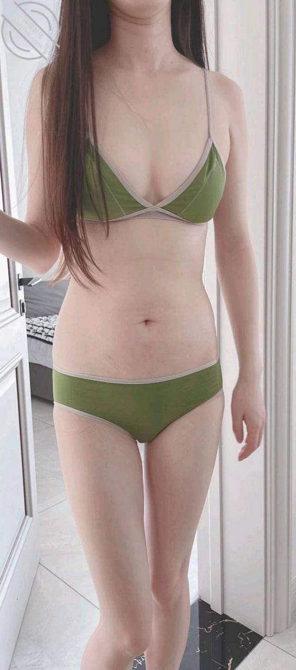
这我妈在农村托人买了一百个鹅蛋，非让我给我大哥大嫂送去一半，我心思正好名正言顺的可以去看看大嫂，我就直接去大嫂家了，去了以后大嫂刚做完瑜伽，在化妆呢，准备要出去逛街，我说大嫂这是码让我送来的鹅蛋，农村买的笨鹅蛋，有营养，
我问大嫂大哥呢？其实我早就知道大哥去外地开会了，因为看大哥发朋友圈了，明知故问，大嫂撒谎说你大哥去公司了，一会就回来了，就想骗我，怕我对她怎么样，我一看这是明摆着不想跟我发生关系啊，
那我能白来吗，大嫂正在厨房整鹅蛋，我强行扒下大嫂裤子，直接后入，大嫂的骚穴既然已经淫水泛滥了，
是不是看见内心我想了，然后嘴上却强硬，一边操大嫂，一边满嘴淫语，刺激大嫂，干了一会，
从厨房把大嫂整进卧室，让大嫂吃沾满淫水的鸡巴，大嫂满不情愿，看见大嫂的样子，更想让大嫂吃，结果越吃越硬，大嫂的口活真的是太好了，
吃的我真上头，然后趴在大嫂身上，一顿疯狂输出，最后射了大嫂一身，可能太久没干了，射的太猛了，和呲水枪一样。射一床头。
给大嫂气的，说以后你再也别来了，胆子真大，你大哥中午回来你都不怕是不是，我心想，你还想骗我，
我就不揭穿你了，大哥都出去了，还吓唬我。真想操一宿嫂子，怎么操都操不够，见好就收吧，跟嫂子说俩句话，赶紧跑了。
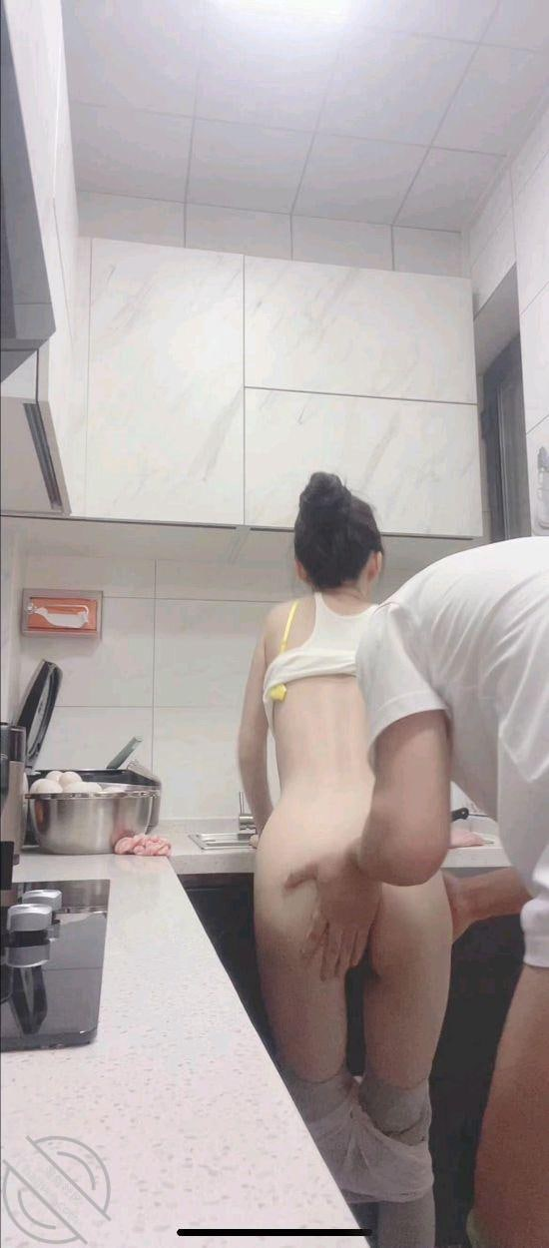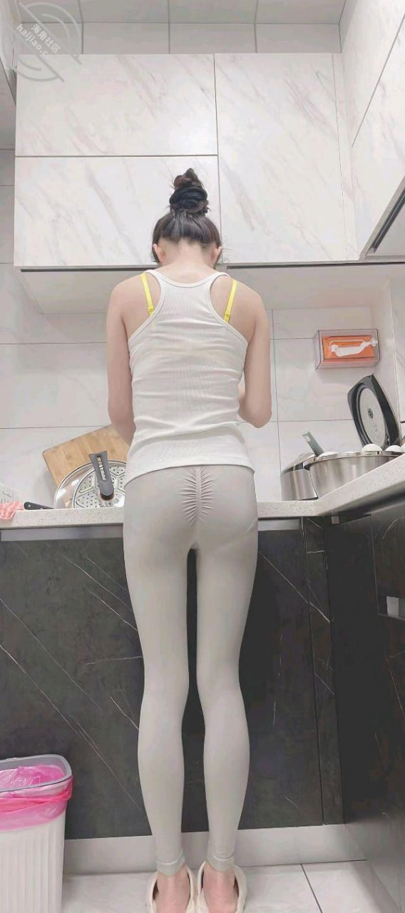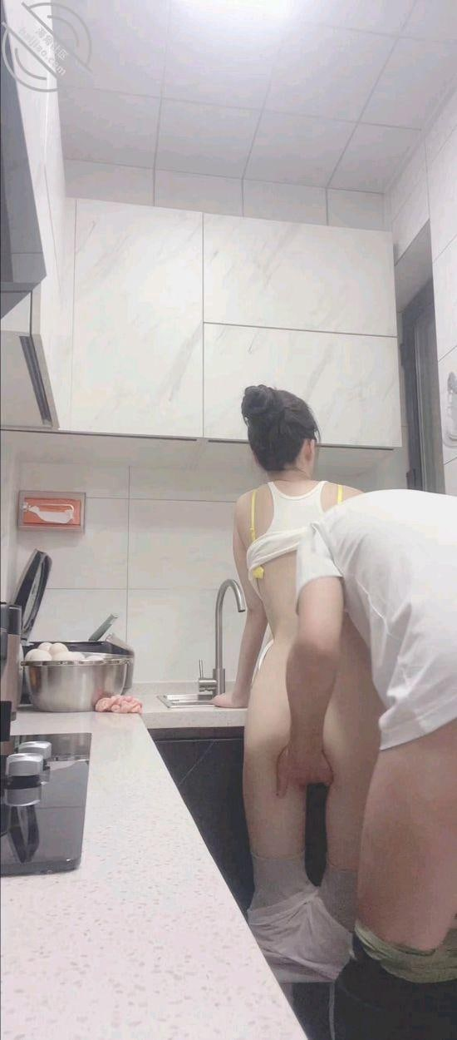
嫂子答应我，给我拍照片，拍的足球宝贝，就拍了三张，嫂子身材太美了，看不够啊。知足者常乐吧。整不愿意，一张也没得看了，看的鸡巴邦邦硬，也不知道哪天能有机会草嫂子。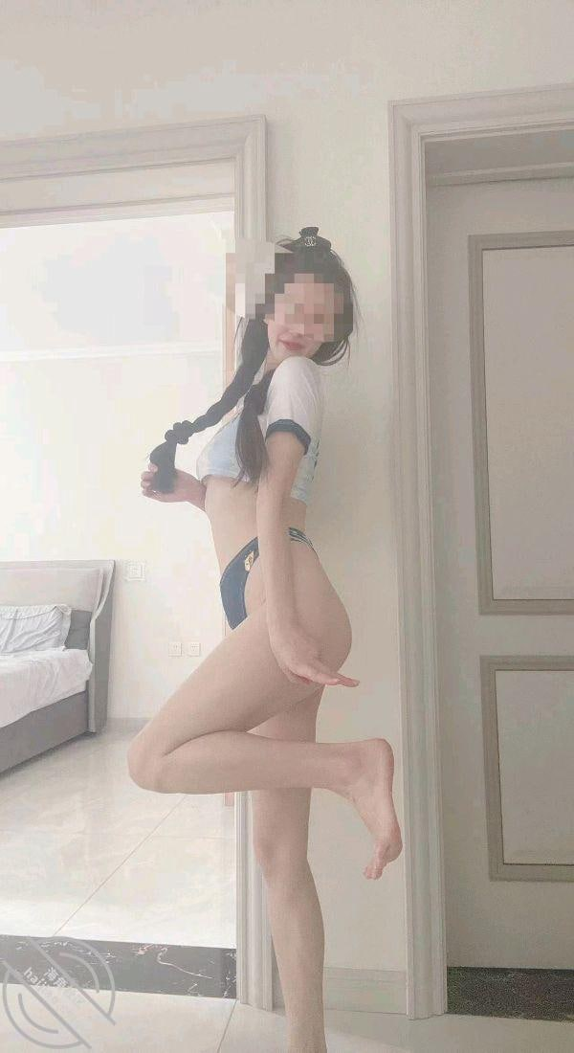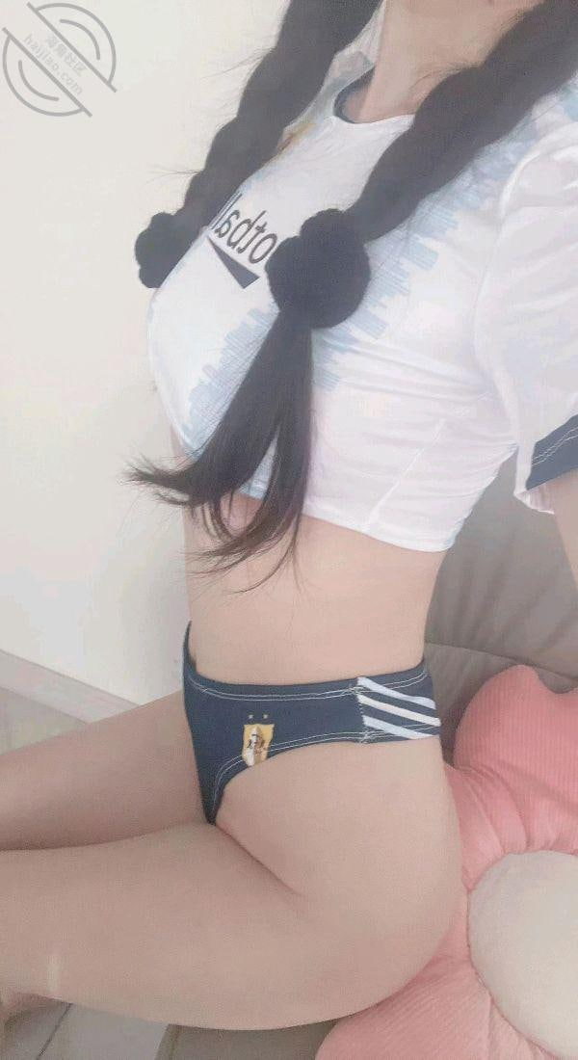
最近全国疫情都挺严重，大哥和他朋友又开展新的项目，反而还挺忙，又没时间陪大嫂了，大嫂的空虚寂寞，我必须填补啊，不能让别人趁虚而入啊，
现在网络的时代，各种社交平台，短视频，大嫂粉丝还那么多，指定有很多人私信她跟她聊天的，还有不少大哥给嫂子刷礼物什么的，我得看住了。
现在这个年代没有挖不到的墙角，遇见道行深的高富帅，大嫂也够呛能逃脱啊，俗话说不怕贼偷，就怕贼惦记。
大嫂今天跟我说，说买个净水龙头，自己不会安装，让我去给按，大哥一天忙，大嫂让他整点啥，相当费劲了，外面事业混的不错，家里是一点也不管，哎，嫂子也是需要关爱的么，这就是为什么我跟嫂子能整到一起的原因，让我钻了大哥的空子，
虽然内心觉得对不起大哥，但是总比让外人得到，最起码我不会破坏我大哥的家庭，我也对嫂子好。舍得给大嫂花钱。
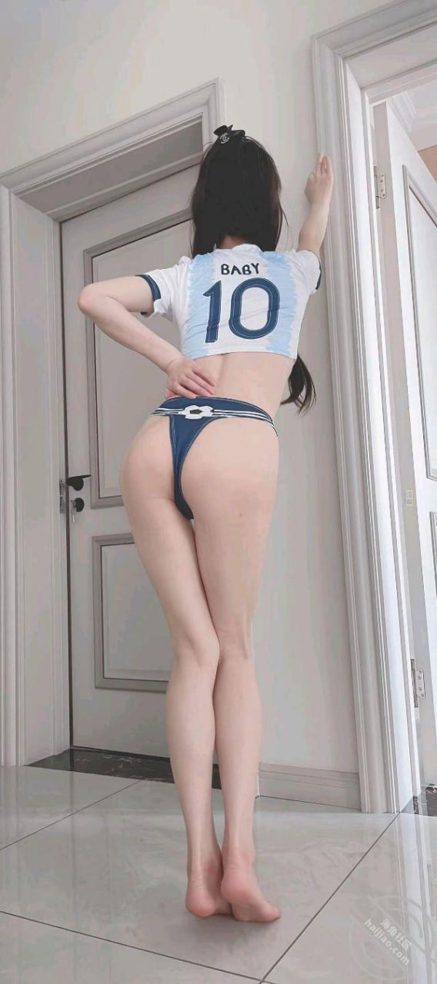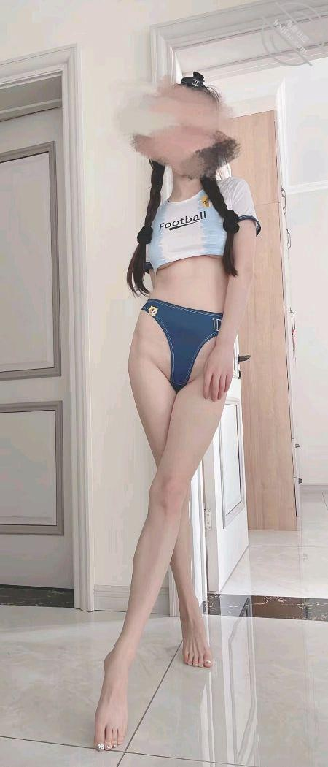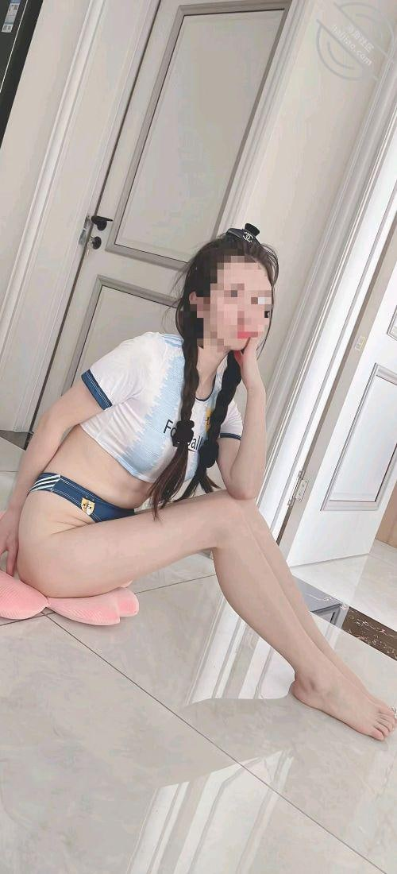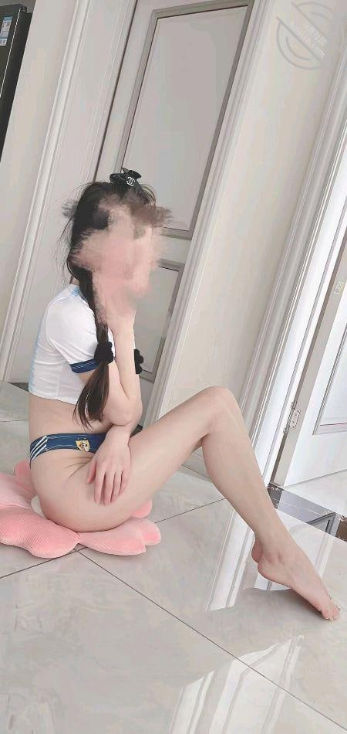
这次真的太惊现了，大概讲下经过，大哥一天忙，家里的事大哥很少管，就是负责赚钱，忙于事业，大嫂买的厨房净水器，不会安，让大哥弄大哥就说自己弄，那么简单有啥不会的。
大嫂指定心里不舒服，这不让我过来帮忙安装，我来了几分钟就安好了，大嫂就说安完你走吧，不留你在这吃饭了，我心里也不舒服啊，用到我了就喊我来，用不到了就撵我走。其实我知道大嫂也想我，第一是怕大哥突然回来，因为毕竟去公司了，离家不算太远，又没出差，心里不踏实。
按完大嫂一试水龙头，说这个真不错，我说还得是我吧，随叫随到，心里装的都是你，我就过去抱大嫂，大嫂就挺不情愿的，说赶紧走吧，别闹了
我指定不能同意，我就拽大嫂进卧室，我说大嫂想你了，给我裹会鸡巴我就走，大嫂拧不过我，被我强行拖进卧室，开始口活，大嫂的小嘴真是会索罗会裹，太舒服了，
既然裹上了，我能放大嫂吗，必须强行扒开瑜伽裤强行开干，裤子都没全托，只脱了一半，大嫂说让我快点干，干完赶紧走
我用力狂草，大嫂白嫩的双乳，上下乱蹦，再有几年四十岁的女人，既然可以这么白嫩，全身肌肤雪白，绝对的视觉享受。
越T越上头，粉嫩的小鲍鱼，全是淫水，鸡巴被淫水，紧紧包围，大嫂不停催促说心慌，让我别干了，我说大嫂坚持一下，我猛烈冲击，
大嫂说啥都不行了，说心慌的厉害，最后疯狂抽查，然后射大嫂一身，大嫂让我穿裤子赶紧走。我马上下楼走了，果真没过十分钟，大嫂微我说你大哥回来了，回来取东西，我就说不让你干，多吓人，大嫂埋怨我，这也太吓人了，就差十分钟就被堵上了，女人的第六感也太准了吧。真的可怕。
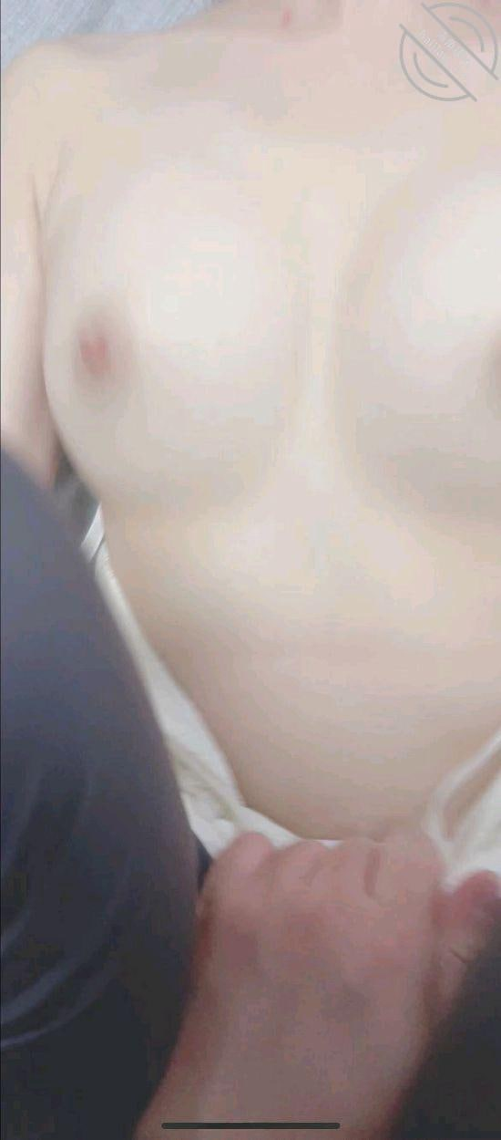
大哥突然让我去他家吃饭，心里发毛，我问大哥啥事，大哥也不说，这可怎么办，不能发现我跟大嫂有事了吧，如果要不去，不更让大哥相信了吗，硬着头皮也得去啊，
是福不是祸，是祸躲不过，大哥不善于酒量，虽然经常买外面应酬，但是很少喝酒，一喝就多的那种，还要跟我喝酒真吓人啊！！！祈祷明天没事吧。主要我也是那种喝点就多的人，大哥能不能想把我灌多了，套我话啊，
这不大哥让我来吃饭，说有事，我不告诉我什么事，心里这个不踏实，心思了半天，还是得去，不去好像有事是的。
去了以后大嫂在厨房做饭，大哥在客厅看电视，喝茶。大哥说你这最近怎么样，忙什么呢，我这最近就是在公司，一天瞎忙。
大哥说你这一直没处对象啊？我说没有合适的啊，那大哥给你介绍一个，我有一个朋友的妹妹不错，条件好，长的也漂亮，他哥跟我关系非常好，哪天你们见一面，吃饭聊一聊，熟悉熟悉。我心思这大哥是啥意思呢，怎么突然给我介绍对象，是不是发现我跟大嫂有事了，也不能啊，以大哥的脾气知道我睡我大嫂，能打残废我。
饭做好了，大嫂喊吃饭了，大哥他俩坐在我对面，我心突突的不行，大哥说陪我喝点，就说啥让我给他喝红酒，硬着头皮陪大哥喝，大嫂眼睛都不敢看我，感觉空气都是宁静的，真是做了亏心事，心里不托底啊，
大哥这喝了几杯红酒喝开心了，晚上还要让我陪他出去喝，说这一直忙，挺长时间我们兄弟也没怎么沟通，晚上好好聊一聊。真吓人，到底跟大哥去不去啊。这张照片是我偷拍大哥的，大哥比我瘦挺多，180的身高，150斤左右，长的也帅气。还能赚钱，就是不怎么关心嫂子。看过我钻石贴的都知道，我170多斤，没有我大哥高，看着特别壮。自求多福吧，希望是自己想多了。
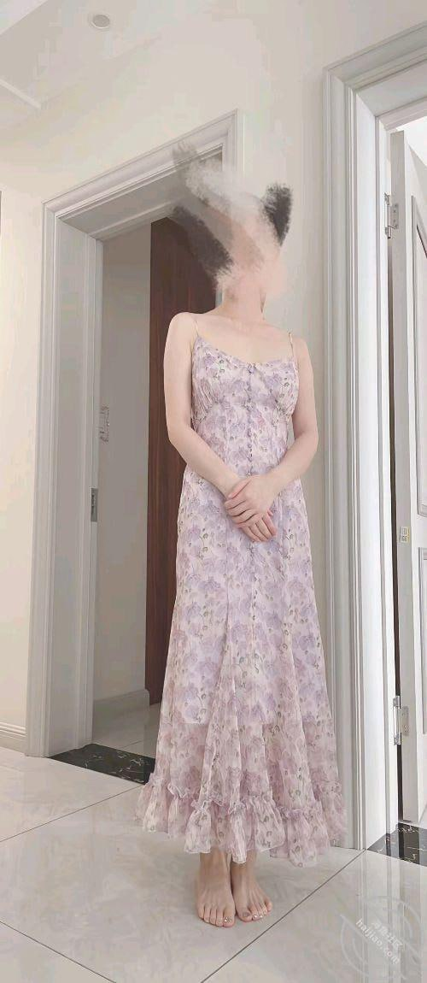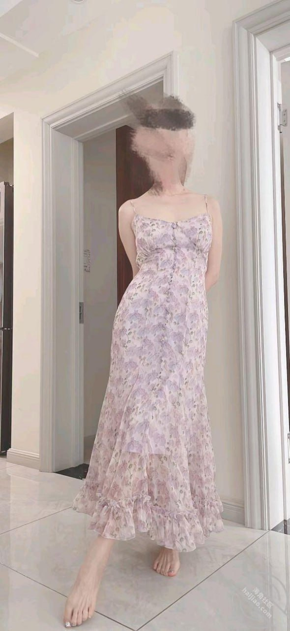
好久没见到大嫂了，大哥这阳了以后在家呆几天就去公司忙了，又把大嫂传染了，这大嫂好了以后身体虚，我妈知道了非让我去给大嫂送林蛙雪蛤，说增强免疫力，补肺。
去了以后大嫂在家刚做完瑜伽，收拾房间呢，这么久没见大嫂，一看见心痒痒啊，我明知故问的问我大哥呢，大嫂说快过年了，你大哥公司忙，跟长在公司一样。
我说大嫂你身体恢复怎么样了，大嫂说就是身体虚，一运动收拾屋子都出虚汗，我心思这时候大嫂身体这么难受，我也不能不懂事，在跟大嫂怎么样，这样显的我太不是人了。
看见大嫂瑜伽裤嘞的小穴也太性感了，那肥妹的鲍鱼，眼睛里都出画面了，真想跟大嫂激情一下，看大嫂这难受的状态，估计也没那个心思。简单的说几句话，我就走了，临走时候我抱了大嫂一下，我说嫂子我好想，嫂子说赶紧走吧。别闹了。
哎，想嫂子啊，也不知道哪天能操上，憋完了，俩个月没碰过大嫂了
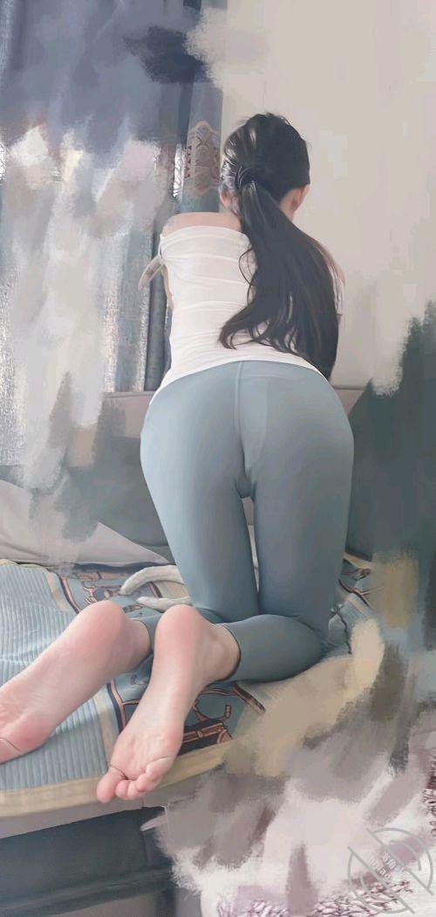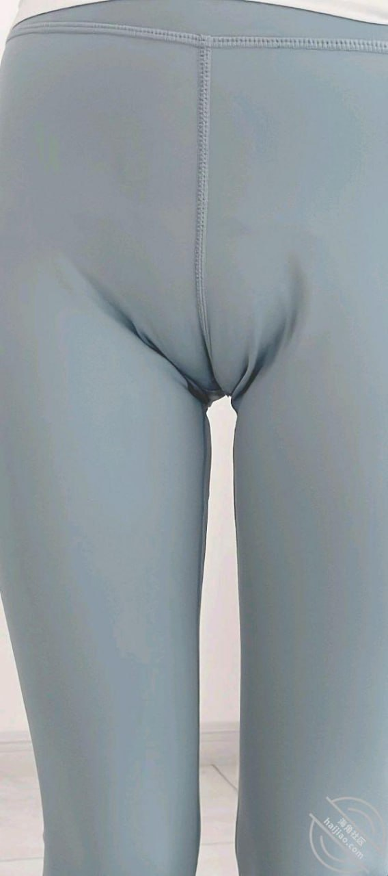
大哥小年忙着去周边送礼，得晚上才能回来，我趁此机会，特意跟大哥说，我说哥客户送我的海参还有大鱼我给你拿过去留着你送礼用，大哥说我在外面忙，你送家里去吧，我跟嫂子说话，嫂子没回，我就直接去嫂子家了，到嫂子家敲门，嫂子一看是我，问你怎么来了，我说怎么不希望我来啊，嫂子说小点声，我直播呢，
看嫂子这状态应该是彻底杨康了，气色非常好，不过看嫂子好像又瘦了，嫂子一六八的身高，现在才八十八斤，确实有点偏瘦了，嫂子让我做那，把东西放好以后，嫂子说我在播一会，我按耐不住了，看着嫂子迷人的身材，精虫上脑，我就喊嫂子，嫂子还在那感谢大哥送来的礼物，嫂子说干嘛啊，我直播呢，我说你来，我在卧室门口，强行把嫂子拽进屋子里，
嫂子说我直播还开着呢，你干嘛啊，我说嫂子我想死你了，受不了了，我直接把嫂子按在床上，亲吻嫂子粉嫩嫩的乳房，太有感觉了，嫂子即紧张又兴奋，因为直播还开着，嫂子怕听见，我说没事关着门听不见，我让嫂子给我吃鸡巴，嫂子直接跪在地上吃起来，吃的那叫一个香，吃了一会我迫不及待想插入嫂子的小嫩穴，嫂子脱掉裤子，漏出粉嫩肥美的鲍鱼，内裤都湿了，我估计嫂子也想了，毕竟好几十天没和嫂子操了，我插进嫂子的小穴，真的太紧了，紧的鸡巴抽插紧紧的包裹着，打着嫂子的奶子，一边打一边草，嫂子控制不住想叫，还不敢叫，怕直播间粉丝们听到，真是越草越兴奋，换了几个姿势，最后射了嫂子一身，赶紧穿衣服跑路，嫂子说你每次来送东西都没好事，指定得占我便宜。
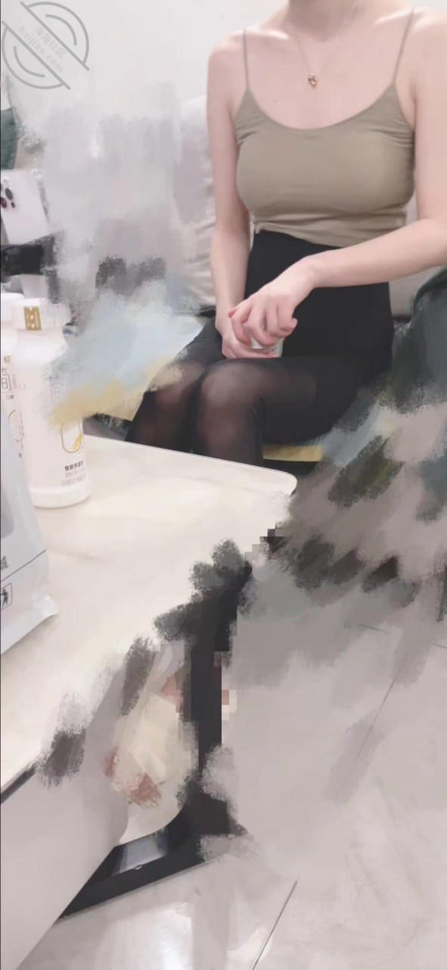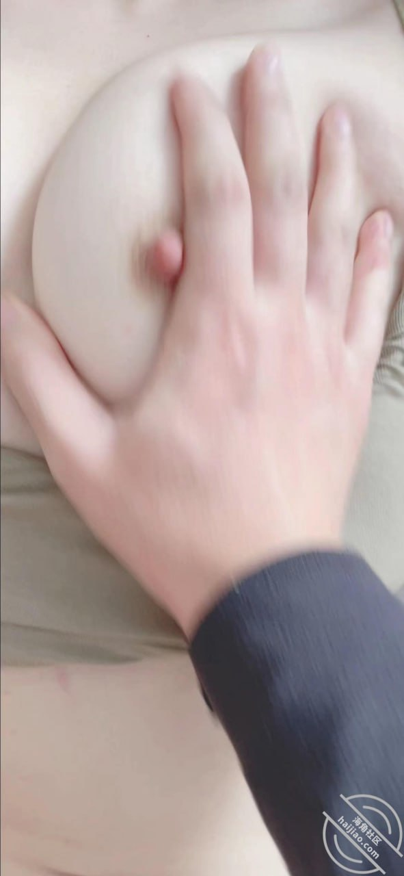
嫂子的鲍鱼是我操过所有女人里最美的鲍鱼，大哥太有福气了，三十五六岁的女人，鲍鱼这么肥美粉嫩。
一晃好久没看见大嫂了，过年期间大哥天天在家，属实没有机会，老铁们都催我快快更新，我特意把大嫂的肥美鲍鱼，给老铁们福利一波
嫂子的穴非常紧，每次插进去都费劲，真的不要太爽。嫂子的铁粉都知道嫂子屁眼还没被开发过，碰一下都要疼的直哭。
过年这一阵大哥大嫂天天在一起，不是去亲属家，就是去朋友家。好不容易有机会去大嫂家取东西。大嫂还不让我干，说我大哥随时回来。在家现在太危险了。
大嫂这美妙的身姿，粉嫩雪白的乳房，蜜桃的鲍鱼，脑袋都出画面了，大嫂说这几天和朋友越好去逛商场，有机会找我，
大嫂说她也想我，真想把大嫂按在床上，狠狠的操她，这几天估计要失眠了，真是紧张又刺激。
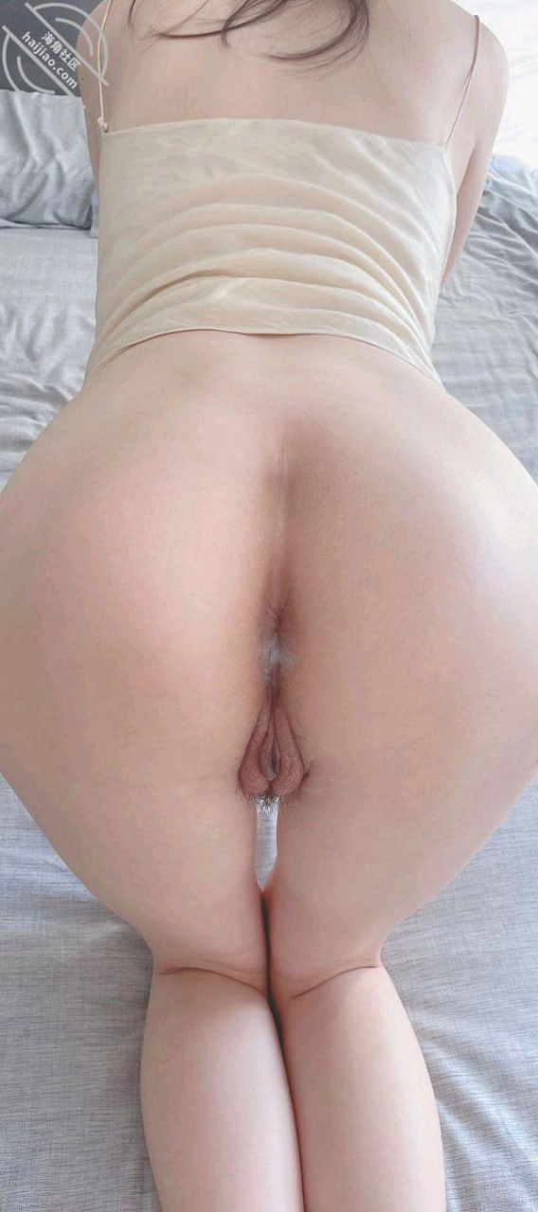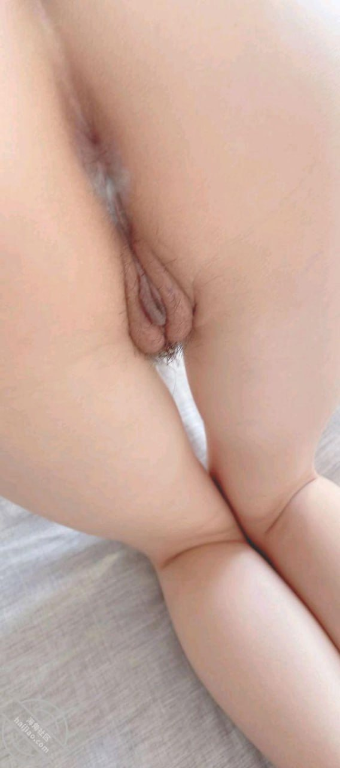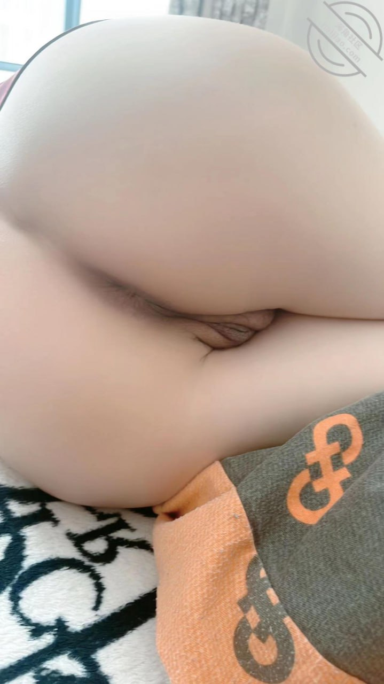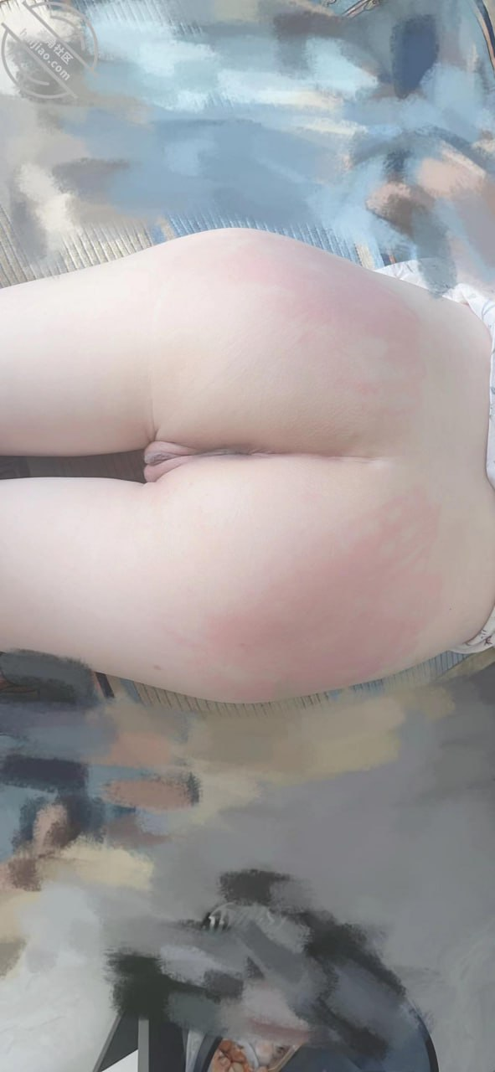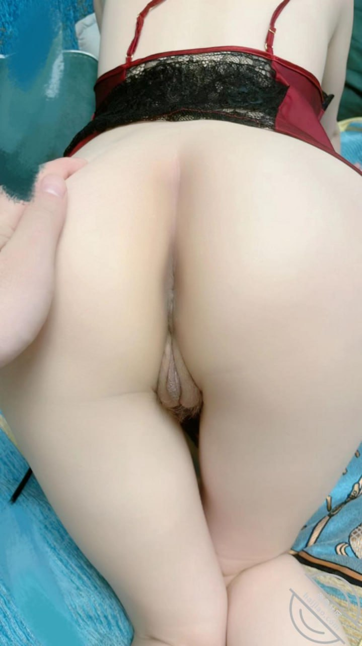
今天大嫂微我问我在哪呢，我说在外面忙，大嫂说赶紧回家，我去找你，我说怎么这么匆忙，大嫂催促着，快点得了，我马上开车回家，
刚进屋，大嫂就敲门来了，我说杂这么急，大嫂说我说出门跟闺蜜逛街，你大哥要跟着，我说什么也不让，我说女人逛街你跟着干嘛呀，我怕你大哥怀疑，一会再跟我视频，我闺蜜在楼下奶茶店等我呢，我说我取点东西就下来，快点的吧，说着大嫂开始脱衣服，这迷人的身材马上映入眼帘，大嫂催我快点脱啊，心思什么呢，说这我脱下裤子大嫂就马上过来开始吃鸡巴，吃的那叫一个爽，吃几下硬了马上就让我插入，迫不及待了，大嫂的小穴早就已经湿透了，点击查看大图我估计来找我的路上就已经湿了，这么刺激吗，毕竟好久没跟大嫂做了，把大嫂按到在床上开始用力抽插，大嫂一个劲催我快点干，后来干脆直接坐在我身上，用力摇摆，上下扭动，别提多爽了，大嫂的逼逼又嫩，又粉，又紧，大嫂自己抚摸那对迷人的粉嫩乳房，各种浪叫
大嫂的美真的是少妇天花板的美，勾人魂，每次跟大嫂做完都是久久不能忘怀，那种感觉真的又刺激又爽，
皮肤好，身材好，颜值也好，最重要就是骚，活好，鲍鱼又紧又嫩，水多，胸软挺，咪咪头比很多二十岁的小姑娘都粉嫩，
这样的少妇谁不喜欢，一晃大嫂都快四十了，还不要孩子，也不知道大哥他俩怎么想的，真想大嫂怀孕，
操一下孕妇是什么感觉，是不是孕妇就随便往里射了，想想都觉得兴奋。很多铁粉都喜欢看大嫂身材，给老铁们来点高清福利。爽就完了。
大哥今天问我有没有时间，我问大哥怎么了，大哥说去外地签合同开车去，没事的话让我陪他一起去，来回换着开车，
我一听这么好的机会能和大嫂见面了，说啥也不能去啊，
我就说大哥我最近还真挺忙，大哥说那行，那就让公司人陪他一起去，我问大哥哪天走啊，
大哥说就这俩三天，我高兴的差点蹦起来，大哥出去这一趟最少三四天能回来，
我这不能再大哥家住了么，一宿操大嫂五六次，必须把这一阵的补回来啊，把大嫂得操明白的，各种花样玩一玩，太爽了。期待，希望大哥赶紧走。迫不及待了。大哥昨天走的，我没敢去找大嫂，怕大哥突然回来，今天确定大哥已经在外地了，
赶紧去大嫂家，刚进大嫂家迫不及待的就抱着大嫂一顿亲，大嫂跟着电视做瑜伽呢，穿着乳灰色的瑜伽裤，
小屁股，小细腿看着太有感觉了，我让大嫂把瑜伽裤中间剪开，大嫂说新的多浪费啊，我说多给你买几条，点击查看大图在中间剪开后，肥嫩的鲍鱼直接漏出来了，大嫂原来穿的是开档的内裤，太骚了知道我要来，故意穿开档的，
忍不住的给大嫂舔鲍鱼，满嘴的淫水，大嫂的嫩穴一点味道也没有，还有股体香，真干净，然后让大嫂吃鸡巴，点击查看大图吃几口直接迫不及待开干，后入太爽了，紧的强插进去，又躺着干，趴着干，最后直接内射，这次大嫂真生气了

